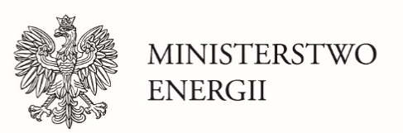


 | Ocena skutków planowanych polityk i środków
Załącznik 2. do
Krajowego planu na rzecz energii i klimatu na lata 2021-2030
PROJEKT – w. 3.1 z 04.01.2019

Spis treści
Wprowadzenie 4
5. OCENA SKUTKÓW PLANOWANYCH POLITYK I ŚRODKÓW 5
5.1. Skutki planowanych polityk i środków, odnośnie do systemu energetycznego oraz emisji gazów cieplarnianych oraz ich pochłaniania 5
5.1.1. Ogólne parametry i zmienne 6
5.1.1.1. Liczba ludności 6
5.1.1.2. PKB 6
5.1.1.3. Sektorowa wartość dodana brutto 7
5.1.1.4. Liczba i wielkość gospodarstw domowych 8
5.1.1.5. Dochód rozporządzalny gospodarstw domowych 8
5.1.1.6. Praca przewozowa transportu pasażerskiego 9
5.1.1.7. Praca przewozowa transportu towarowego 12
5.1.1.8. Międzynarodowe ceny importowe paliw 14
5.1.1.9. Ceny uprawnień do emisji CO₂ w ramach systemu EU ETS 15
5.1.1.10. Kursy wymiany walut 16
5.1.1.11. Założenia dotyczące liczby stopniodni grzania i chłodzenia 16
5.1.1.12. Założenia dotyczące parametrów techniczno-ekonomicznych technologii energetycznych 16
5.1.2. Wymiar „obniżenie emisyjności” 22
5.1.2.1. Emisje i pochłanianie gazów cieplarnianych 22
5.1.2.2. Energia ze źródeł odnawialnych 29
5.1.3. Wymiar „efektywność energetyczna” 35
5.1.3.1. Zużycie energii pierwotnej i finalnej 36
5.1.3.2. Finalne zużycie energii w podziale na sektory 38
5.1.3.3. Zużycie energii finalnej w podziale na paliwa 42
5.1.3.4. Porównanie prognoz zużycia energii pierwotnej i finalnej – scenariusz PEK vs. ODN 43
5.1.3.5. Zużycie nieenergetyczne 44
5.1.3.6. Intensywność zużycia energii pierwotnej 45
5.1.3.7. Intensywność zużycia energii finalnej w podziale na sektory 46
5.1.3.8. Wsad paliwowy w wytwarzanie energii elektrycznej i cieplnej 46
5.1.3.9. Wsad paliwowy w pozostałe procesy konwersji 47
5.1.3.10. Udział wytwarzania skojarzonego w produkcji energii elektrycznej i ciepła 48
5.1.3.11. Produkcja energii cieplnej w elektrowniach, elektrociepłowniach i ciepłowniach 49
5.1.4. Wymiar „bezpieczeństwo energetyczne” 50
5.1.4.1. Produkcja krajowa z podziałem na rodzaj paliwa 50
5.1.4.2. Import netto z podziałem na rodzaj paliwa 51
5.1.4.3. Główne źródła importu (państwa) 53
5.1.4.4. Zużycie krajowe brutto paliw i energii 54
5.1.4.5. Produkcja energii elektrycznej i ciepła 56
5.1.4.6. Porównanie zapotrzebowania na energię elektryczną i ciepło sieciowe – scenariusz PEK vs. ODN 56
5.1.4.7. Produkcja energii elektrycznej brutto z podziałem na paliwo 57
5.1.4.8. Zdolności wytwórcze energii elektrycznej z podziałem na źródła 59
5.1.5. Wymiar „wewnętrzny rynek energii” 60
5.1.5.1. Połączenia międzysystemowe 60
5.1.5.2. Infrastruktura do przesyłu energii 61
5.1.6. Wymiar „badania naukowe, innowacje i konkurencyjność” 67
5.2. Skutki makroekonomiczne, zdrowotne, środowiskowe, dla zatrudnienia i kształcenia, a także wpływ na umiejętności w tej dziedzinie i skutki społeczne, w tym aspekty dotyczące sprawiedliwej transformacji 67
5.2.1. Ocena skutków makroekonomicznych i społecznych 67
5.2.1.1. Ocena skutków makroekonomicznych i społecznych w scenariuszu Odniesienia 67
5.2.1.2. Ocena skutków makroekonomicznych i społecznych w scenariuszu Polityki Energetyczno-Klimatycznej 80
5.2.1.3. Ocena skutków makroekonomicznych i społecznych w obu scenariuszach rozwoju 91
5.2.2. Ocena skutków środowiskowych i zdrowotnych 101
5.3. Przegląd potrzeb inwestycyjnych 103
5.3.1. Aktualne przepływy inwestycyjne i zakładane przyszłe inwestycje w odniesieniu do planowanych polityk i środków 103
5.3.2. Czynniki ryzyka sektorowego lub rynkowego bądź bariery w krajowym i regionalnym kontekście 104
5.3.2.1. Sektor elektroenergetyczny – ryzyka sektorowe 104
5.3.2.2. Sektor ciepłowniczy – ryzyka sektorowe 107
5.3.2.3. Sektor gazowy – ryzyka sektorowe 109
5.3.2.4. Sektor paliw ciekłych – ryzyka sektorowe 110
5.4. Ocena wpływu planowanych polityk i środków na współpracę regionalną i inne państwa członkowskie 112
5.4.1. Wpływ na system energetyczny w państwach sąsiednich i innych państwach członkowskich w regionie 112
5.4.1.1. Systemy elektroenergetyczne 112
5.4.1.2. Systemy gazowe 114
5.4.1.3. Energetyka jądrowa 115
5.4.1.4. Rynek mocy 116
5.4.2. Ocena wpływu na ceny energii, usługi energetyczne i integrację rynku energii 117
5.4.3. Wpływ na współpracę regionalną 118

Wprowadzenie
Niniejszy dokument jest drugim załącznikiem analitycznym do „Krajowego Planu na rzecz energii i klimatu na lata 2021-2030” (KPEiK).
W opracowaniu zawarta jest analiza (ocena) oddziaływania polityk i środków, które wskazują w jaki sposób i z jakimi skutkami zrealizowane zostaną cele w pięciu wymiarach unii energetycznej, w tym tzw. cele klimatyczno-energetyczne – tzw. scenariusz Polityki Energetyczno-Klimatycznej (PEK). W dokumencie zawarto porównania w stosunku do tzw. scenariusza Odniesienia (ODN), który stanowi analizę oddziaływania polityk i środków, które istniały do końca 2017 roku (business as usual) – załącznik 1 do KPEIK. Oba dokumenty prezentują wieloaspektową analizę oddziaływania skutków wdrożenia do 2030 roku, z horyzontem do 2040 roku.
Zawartość tej części raportu i zakres zaprezentowanych w nim informacji są zgodne z wytycznymi zawartymi w rozporządzeniu Parlamentu Europejskiego i Rady (UE) 2018/1999 z dnia 11 grudnia 2018 r. w sprawie zarządzania unią energetyczną i działaniami w dziedzinie klimatu, zmiany dyrektywy 94/22/WE, dyrektywy 98/70/WE, dyrektywy 2009/31/WE, rozporządzenia (WE) nr 663/2009, rozporządzenia (WE) nr 715/2009, dyrektywy 2009/73/WE, dyrektywy Rady 2009/119/WE, dyrektywy 2010/31/UE, dyrektywy 2012/27/UE, dyrektywy 2013/30/UE i dyrektywy Rady (UE) 2015/652 oraz uchylenia rozporządzenia (UE) nr 525/2013.

OCENA SKUTKÓW PLANOWANYCH POLITYK I ŚRODKÓW

Skutki planowanych polityk i środków, odnośnie do systemu energetycznego oraz emisji gazów cieplarnianych oraz ich pochłaniania
W niniejszym dokumencie zaprezentowano wyniki prac analityczno-prognostycznych, których celem było określenie przyszłego stanu sektora paliwowo-energetycznego dla warunków zdeterminowanych wymogami ekonomicznymi, ekologicznymi i ograniczeniami zasobowymi, przy uwzględnieniu planowanych polityk i środków opisanych w poprzednim rozdziale. Analiza obejmuje wszystkie sektory gospodarki narodowej oraz obecnie stosowane i perspektywiczne nośniki energii w całym łańcuchu dostaw. Sporządzono odpowiednie porównania wyników prognoz dla zrealizowanych dwóch scenariuszy: Polityki Energetyczno-Klimatycznej (PEK) i Odniesienia (ODN). Celem tych porównań było oszacowanie oddziaływania parametrów rozróżniających te scenariusze oraz wychwycenie wzajemnych interakcji pomiędzy istniejącymi i planowanymi politykami i środkami w obrębie analizowanych pięciu głównych wymiarów unii energetycznej.
Zastosowane metody obliczeniowe oparto na powszechnie stosowanych w świecie metodach służących do sporządzania analiz i prognoz sektorowych uwzględniających warunki rozwoju gospodarczego oraz umożliwiających opracowanie i analizowanie scenariuszy i wariantów rozwoju sektora energetycznego w zakresie pozwalającym na analizowanie:
- skutków zmian w sektorze energetyki na gospodarkę kraju,
- zmian struktury wytwarzania energii elektrycznej pod wpływem zmian czynników i regulacji zewnętrznych (globalne trendy w energetyce, międzynarodowe ceny paliw, ceny uprawnień do emisji dwutlenku węgla w unijnym systemie handlu, zmiany kosztów technologii, wskaźniki makroekonomiczne, koszt pozyskania kapitału na inwestycje) oraz wewnętrznych,
- udziału energii produkowanej z odnawialnych źródeł energii w zużyciu końcowym brutto
i w różnych sektorach (ciepłowniczo-chłodniczym, elektroenergetycznym, transportowym),
w podziale na poszczególne technologie OZE, z uwzględnieniem potencjału technicznego, ekonomicznego, dostępności zasobów, nakładów inwestycyjnych oraz kosztów eksploatacji, funkcjonujących i planowanych systemów wsparcia,
- zmian wielkości emisji dwutlenku węgla w całej gospodarce oraz poszczególnych sektorach
(z uwzględnieniem możliwości pochłaniania emisji), sytuacji w sektorze ciepłowniczym
i chłodniczym, w szczególności w zakresie rozwoju kogeneracji oraz źródeł odnawialnych,
- zmian cen energii elektrycznej na rynku hurtowym i detalicznym pod wpływem zmian w sektorze elektroenergetycznym oraz czynników zewnętrznych,
- zmian zapotrzebowania na energie finalną pod wpływem zmiennych niezależnych (m.in. wzrostu PKB i wartości dodanych w sektorach, zmian produkcji wyrobów energochłonnych),
- potencjalnych oszczędności energii pierwotnej i finalnej w podziale na sektory gospodarki, rozwoju sytuacji na rynku gazu ziemnego,
- zmian w wykorzystaniu tego paliwa, w tym w energetyce i ciepłownictwie,
- rozwoju sytuacji na rynku paliw płynnych uwzgledniający trendy w sektorze transportu,
w tym wzrostu znaczenia elektromobilności.

Ogólne parametry i zmienne

Liczba ludności
Szacunki, odnośnie liczby ludności rezydującej w Polsce zostały dokonane na podstawie spisu powszechnego przeprowadzonego w 2011 r., natomiast dla lat kolejnych podstawę do wyliczeń stanowiły dane z rejestrów administracyjnych dotyczące urodzeń, zgonów oraz długookresowych migracji wewnętrznych i zagranicznych (w szacunku rezydentów nie są uwzględniane migracje nieudokumentowane i nielegalne).

Tabela 1. Liczba ludności rezydującej [mln]
 | 2005 | 2010 | 2015 | 2020 | 2025 | 2030 | 2035 | 2040
Ogółem | 38,1 | 38,1 | 38,0 | 38,1 | 37,9 | 37,5 | 37,1 | 36,5
Miasto | 23,4 | 23,1 | 22,9 | 22,6 | 22,3 | 21,8 | 21,2 | 20,7
Wieś | 14,7 | 14,9 | 15,1 | 15,4 | 15,6 | 15,7 | 15,8 | 15,8
Źródło: Prognoza ludności rezydującej Polski na lata 2015 – 2050. Główny Urząd Statystyczny, Warszawa, styczeń 2016 r.

Zaprezentowana projekcja demograficzna zakłada spadek liczby ludności rezydującej w rozpatrywanym horyzoncie czasowym z obecnych 38,0 do 36,5 mln. Należy przy tym odnotować, że spadek dotyczy głównie ludności w aglomeracjach miejskich, przy jednoczesnym, sukcesywnym wzroście liczby ludności zamieszkałej na obszarach wiejskich. Wynika to przede wszystkim z postępującego od mniej więcej 2000 r. kierunku przemieszczeń ludności z miast na wieś, najczęściej do gmin podmiejskich skupionych wokół dużych miast.

PKB
Scenariusz makroekonomiczny, na bazie którego powstała projekcja zapotrzebowania na energię w Polsce w perspektywie 2040 r., został oparty na prognozach wzrostu PKB opublikowanych przez Ministerstwo Finansów (MF) w maju 2017 r. Przyjętą do obliczeń modelowych projekcję wzrostu PKB dla Polski w wartościach bezwzględnych przedstawiono w tabeli 2, natomiast projekcje średniorocznych wzrostów w tabeli 3.

Tabela 2. Produkt Krajowy Brutto [mln EUR’2016]
 | 2005 | 2010 | 2015 | 2020 | 2025 | 2030 | 2035 | 2040
PKB | 317 010 | 400 114 | 462 370 | 551 249 | 649 661 | 748 029 | 843 849 | 938 089
Źródło: Eurostat, MF
Tabela 3. Prognoza PKB w latach 2016−2040 (średnioroczne dynamiki wzrostu)
 | 2016-2020 | 2021-2025 | 2026-2030 | 2031-2035 | 2036-2040 | 2016-2040
PKB | 103,6 | 103,3 | 102,9 | 102,4 | 102,1 | 102,9
Źródło: MF, ARE SA

W zaprezentowanych projekcjach średnioroczne tempo wzrostu PKB w Polsce w latach 2016-2040 wynosi 2,9%. Jest to tempo wyższe od założonego w scenariuszu Referencyjnym PRIMES o ok. 0,7 pkt. proc. Istotnym czynnikiem wzrostu gospodarczego w przyszłości ma być zapowiadana w rządowej „Strategii na rzecz odpowiedzialnego rozwoju” reindustrializacja gospodarki oraz przewidywany wzrost zamożności społeczeństwa..

Sektorowa wartość dodana brutto
Strukturę tworzenia wartości dodanej brutto wyznaczono na podstawie przyjętej ścieżki wzrostu PKB oraz założeń makroekonomicznych pochodzących z modelu PRIMES (scenariusz Referencyjny)10.

Tabela 4. Sektorowa wartość dodana brutto [mln EUR’2016]
 | 2005 | 2010 | 2015 | 2020 | 2025 | 2030 | 2035 | 2040
Wartość dodana brutto | 278 683 | 351 994 | 402 825 | 475 640 | 555 687 | 636 721 | 714 785 | 790 729
Przemysł | 61 282 | 86 857 | 103 904 | 119 117 | 137 327 | 156 588 | 171 983 | 185 218
Rolnictwo | 10 298 | 10 267 | 9 537 | 9 735 | 9 937 | 10 143 | 10 351 | 10 564
Transport | 18 277 | 18 613 | 25 905 | 31 207 | 33 929 | 36 469 | 38 943 | 41 184
Budownictwo | 22 971 | 29 885 | 35 389 | 35 166 | 38 852 | 42 636 | 44 560 | 46 727
Usługi | 165 855 | 206 373 | 228 090 | 280 416 | 335 641 | 390 886 | 448 947 | 506 982
Źródło: Eurostat, MF, PRIMES Ref2016, ARE SA

Zgodnie z założoną projekcją wzrostu wartości dodanej brutto, najszybciej rozwijającym się sektorem gospodarki będą usługi. W latach 2015-2040 wartość dodana ulega podwojeniu w tym sektorze. Wartość dodana wzrasta istotnie także w przemyśle, choć udział sektora przemysłu w strukturze będzie ulegał stopniowej redukcji (rysunek 1).

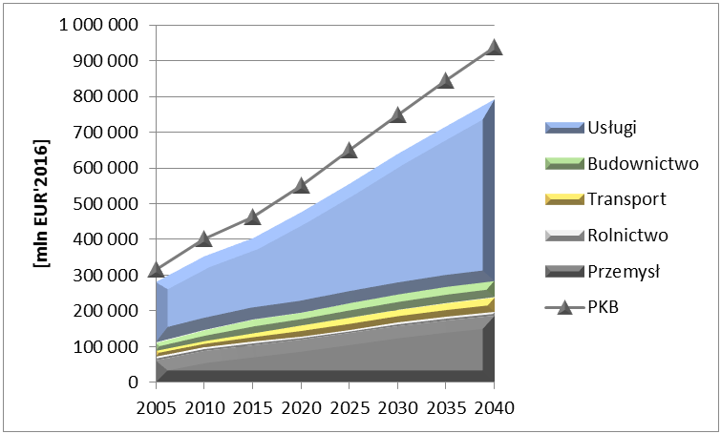
Rysunek 1. PKB i struktura tworzenia wartości dodanej brutto w Polsce

Liczba i wielkość gospodarstw domowych
Projekcje liczby gospodarstw domowych i przeciętnej liczby osób zamieszkujących jedno gospodarstwo domowe zaimplementowane do obliczeń modelowych (odpowiednio tabele 5 i 6), są pochodną prognozowanej liczby ludności w kraju. Szacunki dotyczące tych wielkości zostały dokonane na podstawie analizy trendu historycznego oraz porównań z projekcjami przygotowywanymi w tym zakresie przez Główny Urząd Statystyczny (GUS). Z przeprowadzonych analiz wynika, że następować będzie stopniowa poprawa warunków mieszkaniowych w Polsce, przejawiająca się spadkiem liczby osób przypadających na jedno gospodarstwo domowe. W 2015 r. na jedno gospodarstwo domowe przypadało średnio 2,7 osoby. Przewiduje się poprawę tego wskaźnika z poziomu 2,7 w 2015 r. do poziomu ok. 2,3 w 2030 r. i 2,2 w 2040 r.

Tabela 5. Liczba gospodarstw domowych
 | 2005 | 2010 | 2015 | 2020 | 2025 | 2030 | 2035 | 2040
Ogółem | 12 776 | 13 471 | 13 962 | 14 742 | 15 443 | 16 044 | 16 530 | 16 922
Miasto | 8 580 | 9 088 | 9 398 | 9 875 | 10 301 | 10 646 | 10 905 | 11 102
Wieś | 4 196 | 4 383 | 4 564 | 4 867 | 5 142 | 5 398 | 5 625 | 5 820
Źródło: GUS, ARE SA

Tabela 6. Liczba osób przypadających na jedno gospodarstwo domowe
 | 2005 | 2010 | 2015 | 2020 | 2025 | 2030 | 2035 | 2040
Ogółem | 3,0 | 2,8 | 2,7 | 2,6 | 2,5 | 2,3 | 2,2 | 2,2
Miasto | 2,7 | 2,5 | 2,4 | 2,3 | 2,2 | 2,0 | 1,9 | 1,9
Wieś | 3,5 | 3,4 | 3,3 | 3,2 | 3,0 | 2,9 | 2,8 | 2,7
Źródło: GUS, ARE SA

Dochód rozporządzalny gospodarstw domowych
Zgodnie z metodyką przyjętą przez Eurostat i zaimplementowaną do polskiej statystyki, dochód rozporządzalny gospodarstw domowych (household’s available income), to suma rocznych dochodów pieniężnych brutto wszystkich członków gospodarstwa domowego, pomniejszona o zaliczki na podatek dochodowy, podatki od dochodów z własności, składki na ubezpieczenie społeczne i zdrowotne, transfery pieniężne przekazane innym gospodarstwom domowym oraz rozliczenia z Urzędem Skarbowym (środki pieniężne, które gospodarstwa domowe mogą przeznaczać na konsumpcję, inwestycje lub oszczędności). Wskaźnik ten umożliwia ocenę realnej siły nabywczej gospodarstw domowych. Do celów pracy wykorzystano dane statystyczne prezentowane w publikacji GUS, dotyczące poziomu przeciętnego miesięcznego dochodu rozporządzalnego na osobę. Prognozę tego wskaźnika (tabela poniżej) sporządzono w oparciu o założone projekcje wzrostu PKB w kraju i średniej liczby osób przypadających na jedno gospodarstwo domowe.

Tabela 7. Projekcja dochodu rozporządzalnego gospodarstw domowych [EUR’2016]
 | 2005 | 2010 | 2015 | 2020 | 2025 | 2030 | 2035 | 2040
Ogółem kraj | 8 640 | 11 111 | 10 731 | 12 700 | 14 383 | 16 019 | 17 607 | 19 493
Źródło: GUS, ARE SA

Zgodnie z zaprezentowaną projekcją, dochód rozporządzalny gospodarstw domowych ulega niemalże podwojeniu w okresie 2016-2040. Wzrost tego wskaźnika odzwierciedla poprawę sytuacji materialnej społeczeństwa.

Praca przewozowa transportu pasażerskiego
Popyt na pracę przewozową jest podstawowym czynnikiem wpływającym na poziom zapotrzebowania na paliwa i energię oraz emisje w sektorze transportu.
Zaprezentowane w tym podpunkcie prognozy popytu na pracę przewozową transportu pasażerskiego, zgodnie z przyjętą w pracy metodyką nie mają charakteru założeń, lecz są wynikiem obliczeń przeprowadzonych z zastosowaniem modelu energetycznego (STEAM_PL). Poziom zapotrzebowania na pracę przewozową transportu pasażerskiego w tym modelu obliczany jest :
praca przewozowa danego środka transportu [tkm]
= masa przewożonych ładunków [tona]* średnia odległość przewozy 1 tony ładunku [km]
Następnie, całkowity poziom popytu na pracę przewozową obliczany jest jako suma pracy przewozowej wykonywanej przez wszystkie środki transportu pasażerskiego.
Prognozowanymi we wspomnianym modelu wielkościami są takie kategorie jak: liczba pojazdów danego typu, średnie roczne przebiegi, średnia liczba pasażerów przemieszczających się danym typem pojazdów.
Uzyskane wielkości dotyczące sumarycznego popytu na pracę przewozową zostały skonfrontowane
z wynikami modelu ekonometrycznego wykorzystującego zidentyfikowane relacje pomiędzy poziomem aktywności gospodarczej mierzonej wskaźnikiem PKB/Mieszkańca, a poziomem aktywności w transporcie (podejście „top-down”).
Wielkości liczbowe w zakresie pracy przewozowej wykonywanej różnymi środkami transportu, podane dla scenariusza PEK różnią się od otrzymanych dla scenariusza Odniesienia, ponieważ uwzględniają one zdefiniowane w Planie Krajowym dodatkowe działania, mające na celu obniżenie konsumpcji energii
i emisji z sektora transportu. Sumarycznie są do siebie zbliżone (niewielkie różnice wynikają z założenia, że niektóre działania podejmowane w ramach scenariusza PEK wpływają na obniżenie mobilności,
np. wprowadzanie stref czystego transportu), natomiast sposób pokrycia zapotrzebowania na pracę przewozową transportu pasażerskiego jest zupełnie inny – bardziej ukierunkowany na gałęzie niskoemisyjne, np. większa część ciężaru pokrycia zapotrzebowania została przeniesiona na transport zbiorowy, charakteryzujący się niższymi jednostkowymi wskaźnikami emisji.
W ujęciu syntetycznym, popyt na pracę przewozową transportu pasażerskiego w scenariuszu PEK wzrasta w latach 2015-2040 z 431 mld pskm do 665 mld pskm, czyli o ok. 54%. W układzie gałęziowym, największa część popytu koncentruje się na indywidualnym transporcie samochodowym, który wzrasta
z poziomu 355 mld pskm w 2015 r. do 516 mld pskm w 2040 r. Niemniej jednak w scenariuszu PEK widoczne jest wyraźne spowolnienie tempa wzrostu popytu na pracę przewozową realizowaną
z wykorzystaniem motoryzacji indywidualnej (samochody osobowe). Porównanie dwóch rozpatrywanych scenariuszy wskazuje na przeniesienie części ciężaru pracy przewozowej z motoryzacji indywidualnej na środki komunikacji zbiorowej (kolej pasażerska, autobusy, tramwaje i metro) i niskoemisyjne środki transportu indywidualnego (motocykle, motorowery, skutery i rowery).

Tabela 8. Praca przewozowa transportu pasażerskiego [mld pskm] – scenariusz PEK
 | 2005 | 2010 | 2015* | 2020 | 2025 | 2030 | 2035 | 2040
Samochody osobowe (indyw.) | b.d. | 281,0 | 354,9 | 409 | 443 | 470 | 497 | 516
Motocykle (indyw.) | b.d. | 5,1 | 6,7 | 8 | 10 | 13 | 15 | 19
Skutery, motorowery, rowery | b.d. | 1,5 | 1,7 | 2 | 2 | 2 | 3 | 23
Autobusy (miejskie) | b.d. | 11,7 | 11,7 | 12 | 13 | 14 | 14 | 15
Autobusy (pozamiejskie) | 21,6 | 21,5 | 21,5 | 22 | 23 | 24 | 26 | 27
Kolej (publ.) | 18,2 | 17,9 | 17,4 | 19 | 26 | 40 | 43 | 45
Samoloty | 8,5 | 8,3 | 13,5 | 17 | 21 | 24 | 28 | 31
Statki (żegluga śródlądowa) | b.d. | 0,0 | 0,0 | 0,0 | 0,0 | 0,0 | 0,0 | 0,1
Pojazdy szynowe (tramwaje, trolejbusy, metro) | b.d. | 3,2 | 3,5 | 4 | 5 | 7 | 8 | 10
Razem | b.d. | 350 | 431 | 495 | 544 | 594 | 634 | 665
*dane szacunkowe
Źródło: Primes Ver. 4 Energy Model. National Technical University of Athens, 2013-01-07, „Transport – wyniki działalności" – GUS. Warszawa, 2011, 2012, 2013, 2014, 2015, „Strategia rozwoju transportu do 2020 r. (z perspektywą do 2030)" – Monitor Polski. Warszawa, 2013 oraz szacunki ARE SA.

Tabela 9. Praca przewozowa transportu pasażerskiego [mld pskm] – scenariusz ODN
 | 2005 | 2010 | 2015* | 2020 | 2025 | 2030 | 2035 | 2040
Samochody osobowe (indyw.) | b.d. | 281,0 | 355,4 | 414 | 467 | 514 | 551 | 583
Motocykle (indyw.) | b.d. | 5,1 | 6,7 | 8 | 10 | 12 | 14 | 16
Skutery, motorowery, rowery | b.d. | 1,5 | 1,7 | 2 | 2 | 2 | 2 | 3
Autobusy (miejskie) | b.d. | 11,7 | 11,7 | 12 | 12 | 12 | 12 | 12
Autobusy (pozamiejskie) | 21,6 | 21,5 | 21,5 | 20 | 19 | 19 | 18 | 17
Kolej (publ.) | 18,2 | 17,9 | 17,4 | 18 | 22 | 30 | 31 | 31
Samoloty | 8,5 | 8,3 | 13,5 | 17 | 20 | 22 | 24 | 26
Statki (żegluga śródlądowa) | b.d. | 0,0 | 0,0 | 0,0 | 0,0 | 0,0 | 0,0 | 0,1
Pojazdy szynowe (tramwaje, trolejbusy, metro) | b.d. | 3,2 | 3,5 | 4 | 5 | 6 | 6 | 7
Razem | b.d. | 350 | 431 | 495 | 557 | 617 | 658 | 696
*dane szacunkowe
Źródło: Primes Ver. 4 Energy Model. National Technical University of Athens, 2013-01-07, "Transport – wyniki działalności" - GUS. Warszawa, 2011,2012,2013,2014,2015, "Strategia rozwoju transportu do 2020 r. (z perspektywą do 2030)" - Monitor Polski. Warszawa, 2013 oraz szacunki ARE SA.

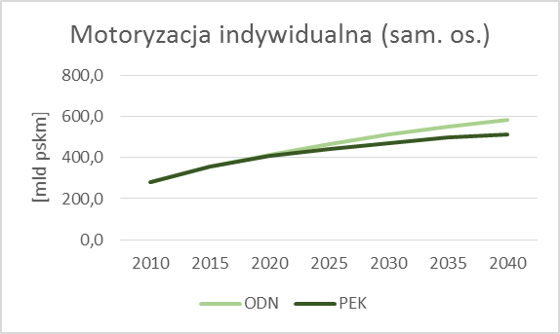 | 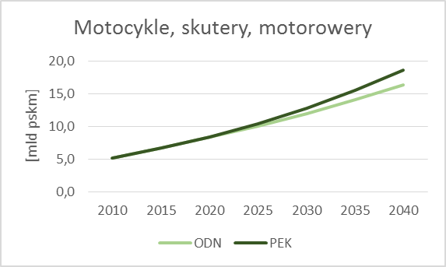
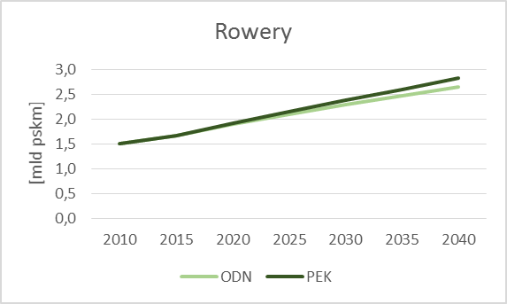 | 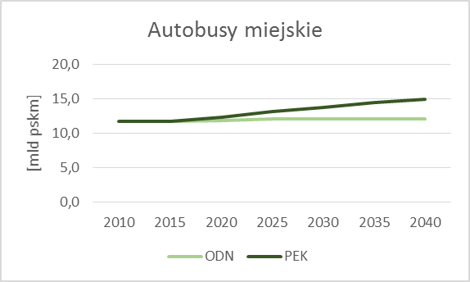
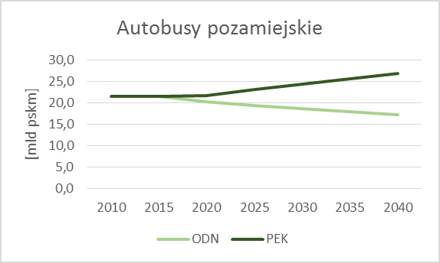 | 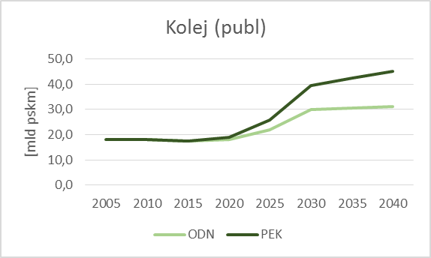
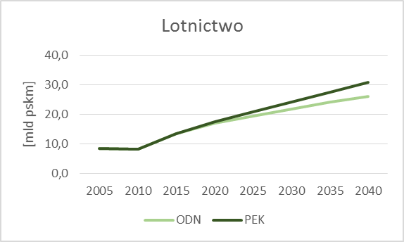 | 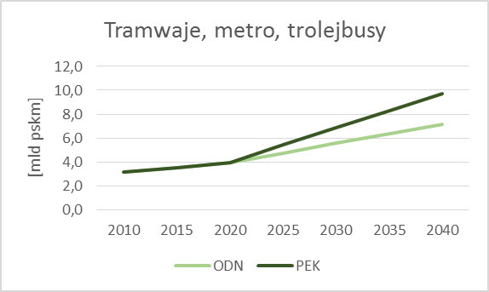
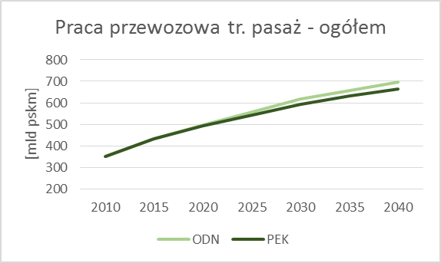
Rysunek 2. Porównanie projekcji popytu na pracę przewozową transportu pasażerskiego – scenariusz PEK vs. ODN

Praca przewozowa transportu towarowego

Czynnikami kształtującymi wielkość popytu na przewozy ładunków, obok wzrostu gospodarczego mierzonego szeregiem wskaźników makroekonomicznych, są przede wszystkim zmiany wskaźników transportochłonności działalności gospodarczej, (które na ogół mają tendencję malejącą wraz ze wzrostem udziału towarów wysoko przetworzonych i usług), wielkość polskiego handlu zagranicznego, zmiany relacji międzygałęziowych w transporcie, oraz koniunktura na międzynarodowych rynkach transportowych. Projekcje popytu na pracę przewozową transportu towarowego zaimplementowane do prognoz energetycznych, pochodzą z modelu bazującego na następującym algorytmie obliczeniowym:
praca przewozowa danego środka transportu [tkm]
= masa przewożonych ładunków [tona]* średnia odległość przewozy 1 tony ładunku [km]
W prognozie przyjęto wzrost popytu na przewozy ładunków zaspokajanego przez polskich przewoźników z 1 824 mln ton w 2015 r. do 2 398 mln t w 2030 r. i następnie do 2 437 mln t w 2040 r. (na podstawie wyniku uzyskanego w modelu ekonometrycznym, w którym jako zmienną objaśniającą przyjęto dynamikę wzrostu PKB w kraju). Prognozy średniej odległości przewozu ładunków danymi środkami transportu zostały sporządzone na podstawie analizy trendów historycznych. W tabelach poniżej zestawiono projekcje pracy przewozowej transportu towarowego wygenerowane w zastosowanym do celów pracy modelu „bottom-up”, odpowiednio dla scenariuszy Odniesienia i Polityki Energetyczno-Klimatycznej.
Zgodnie z zaprezentowanymi wynikami, popyt na pracę przewozową transportu towarowego wzrasta z 359 mld tkm w 2015 r., 479 mld tkm w 2030 r. i 502 mld tkm w 2040 r. W układzie gałęziowym, największa część popytu na przewozy ładunków przypada na transport samochodowy, którego udział w pracy przewozowej wynosi ok. 75% w 2015 r., a następnie stopniowo spada do poziomu 67% w 2030 r. i 63% w 2040 r. Poniżej przedstawiono w formie graficznej różnice w projekcjach popytu na pracę przewozową transportu towarowego.

Tabela 10. Praca przewozowa transportu towarowego [mld tkm] – scenariusz PEK
 | 2005 | 2010 | 2015* | 2020 | 2025 | 2030 | 2035 | 2040
Transport kolejowy | 50,0 | 48,9 | 50,7 | 72 | 90 | 109 | 126 | 141
Transport samochodowy | 119,7 | 214,2 | 273,1 | 296 | 311 | 322 | 321 | 315
Transport rurociągowy | 25,4 | 24,2 | 21,8 | 24 | 27 | 28 | 29 | 29
Żegluga śródlądowa | 1,3 | 1,0 | 0,8 | 1,4 | 1,6 | 1,9 | 2,2 | 2,4
Żegluga morska | 31,7 | 19,8 | 12,7 | 16 | 17 | 17 | 16 | 14
Transport lotniczy | 0,1 | 0,1 | 0,1 | 0,1 | 0,2 | 0,2 | 0,2 | 0,2
Razem | 228 | 308 | 359 | 409 | 446 | 479 | 494 | 502
*dane szacunkowe
Źródło: ARE SA, Primes Ver. 4 Energy Model. National Technical University of Athens, 2013-01-07, "Transport - wyniki działalności" - GUS. Warszawa, 2011,2012,2013,2014,2015, "Strategia rozwoju transportu do 2020 r. (z perspektywą do 2030)" - Monitor Polski. Warszawa, 2013.

Tabela 11. Praca przewozowa transportu towarowego [mld tkm] – scenariusz ODN
 | 2005 | 2010 | 2015* | 2020 | 2025 | 2030 | 2035 | 2040
Transport kolejowy | 50,0 | 48,9 | 50,7 | 66 | 73 | 80 | 83 | 86
Transport samochodowy | 119,7 | 214,2 | 273,1 | 302 | 331 | 357 | 369 | 373
Transport rurociągowy | 25,4 | 24,2 | 21,8 | 24 | 25 | 27 | 27 | 27
Żegluga śródlądowa | 1,3 | 1,0 | 0,8 | 1,4 | 1,4 | 1,3 | 1,2 | 1,1
Żegluga morska | 31,7 | 19,8 | 12,7 | 16 | 17 | 17 | 16 | 14
Transport lotniczy | 0,1 | 0,1 | 0,1 | 0,1 | 0,2 | 0,2 | 0,2 | 0,2
Razem | 228 | 308 | 359 | 409 | 448 | 481 | 496 | 502
*dane szacunkowe
Źródło: ARE SA, Primes Ver. 4 Energy Model. National Technical University of Athens, 2013-01-07, "Transport - wyniki działalności" - GUS. Warszawa, 2011,2012,2013,2014,2015, "Strategia rozwoju transportu do 2020 r. (z perspektywą do 2030)" - Monitor Polski. Warszawa, 2013.

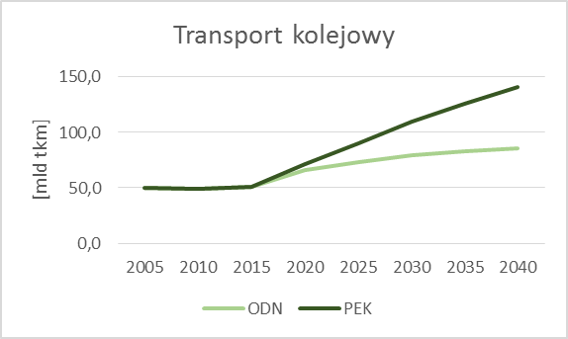 | 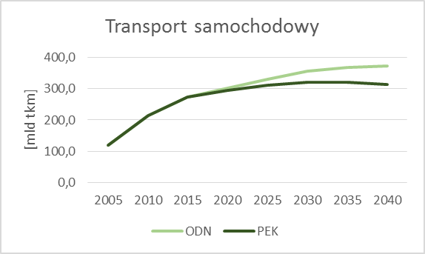
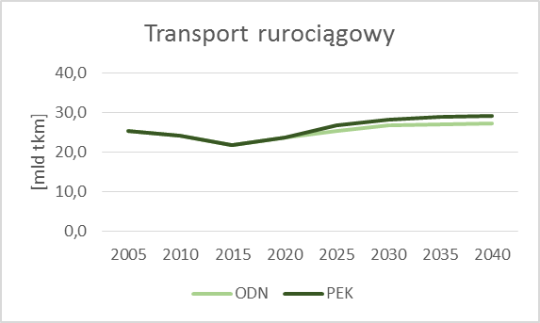 | 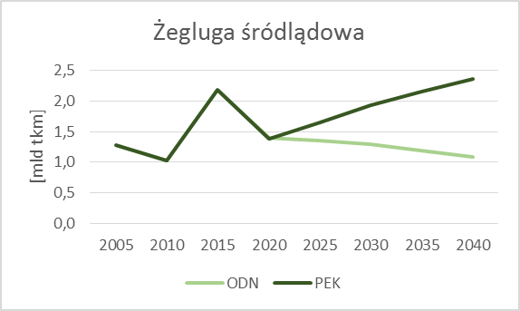
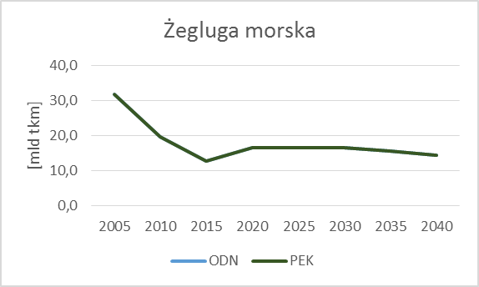 | 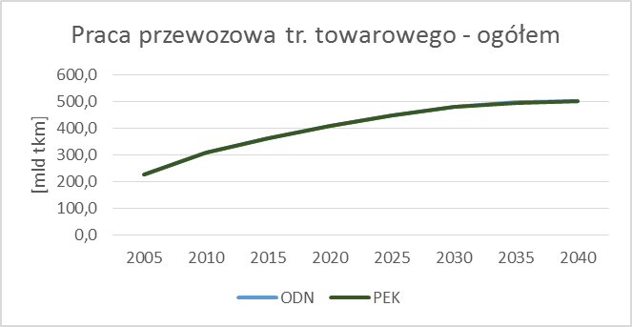
Rysunek 3. Porównanie projekcji popytu na pracę przewozową transportu towarowego – scenariusz Polityki Energetyczno-Klimatycznej vs scenariusz Odniesienia

Międzynarodowe ceny importowe paliw
Przyjęte do obliczeń modelowych projekcje cen paliw w imporcie do Unii Europejskiej, zaprezentowane w tabeli i rysunku poniżej pochodzą z projekcji Międzynarodowej Agencji Energii (MAE) – World Energy Outlook 2017, scenariusz „New Policies". Projekcje te posłużyły jako podstawa do określenia trendów w projekcjach cen paliw na rynku krajowym.

Tabela 12 .Ceny paliw w imporcie do UE [EUR’2016/GJ (NCV)]
 | 2005 | 2010 | 2015 | 2020 | 2025 | 2030 | 2035 | 2040
Ropa naftowa | 7,73 | 9,94 | 6,83 | 8,0 | 10,7 | 12,1 | 13,3 | 14,3
Gaz ziemny | 5,17 | 6,28 | 6,64 | 5,5 | 6,9 | 7,6 | 8,0 | 8,4
Węgiel kamienny | 2,18 | 2,66 | 1,97 | 2,2 | 2,6 | 2,7 | 2,7 | 2,7
Źródło: ARE SA na podstawie BŚ, MFW, KE oraz scenariusza „New Policies” MAE z 2016 r.

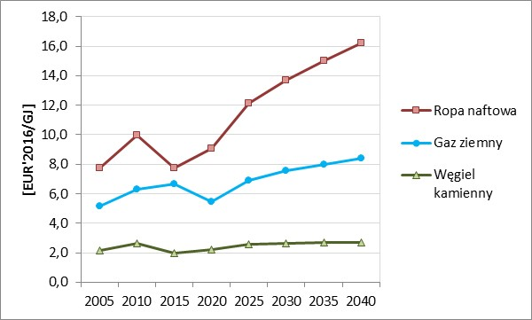
Rysunek 4. Ceny paliw w imporcie do UE

Ceny uprawnień do emisji CO₂ w ramach systemu EU ETS
Projekcje cen uprawnień do emisji CO₂ w systemie EU ETS (EUA), w celu zachowania spójności, przyjęto również na podstawie długoterminowej prognozy Międzynarodowej Agencji Energii (World Energy Outlook 2017, scenariusz „New Policies")15. Prognoza ta zakłada istotny wzrost cen EUA w rozpatrywanym horyzoncie czasowym. Przyjęte w analizie projekcje cen uprawnień do emisji CO₂ przedstawiono w tabeli 13. W okresach pomiędzy latami brzegowymi założono liniowy wzrost kosztu uprawnień do emisji CO₂.

Tabela 13. Ceny uprawnień do emisji CO₂ w systemie EU ETS [EUR’2016/tCO₂]
 | 2005 | 2010 | 2015 | 2020 | 2025 | 2030 | 2035 | 2040
Cena za 1 uprawnienie | 0 | 12 | 8 | 17 | 21 | 30 | 35 | 40
Źródło: ARE SA na podstawie MAE, KE, Thomson Reuters, KfW Bankengruppe

Założono, że cena uprawnień do emisji CO₂, będzie stopniowo wzrastać do 40 EUR'2016/t CO₂ w 2040 r., służąc jako narzędzie realizacji celu UE ograniczenia emisji gazów cieplarnianych o 40 proc. do 2030 r. oraz długoterminowego ambitnego celu obniżenia emisji gazów cieplarnianych o 80-95% w stosunku do poziomu emisji w 1990 r. w perspektywie 2050 r. Jednym z mechanizmów wywierających presję na wzrost cen uprawnień do emisji CO₂ ma być wdrażany od początku 2019 r. mechanizm rezerwy stabilizacyjnej (MSR). Założone ceny uprawnień są do ok. 2030 r. zgodne z rekomendacjami Komisji Europejskiej w zakresie stosowania wskaźników na potrzeby przygotowania krajowych planów. W latach 2030-2040, przyjęty wg MAE wzrost cen uprawnień do emisji CO₂ jest nieco wolniejszy niż w scenariuszu Referencyjnym KE (co np. może stać się w następstwie wzrostu wolumenów oferowanych na aukcjach pozwoleń, w wyniku obniżenia poziomów emisji z powodu presji cenowej w poprzednich latach).

Kursy wymiany walut
Kursy wymiany walut przyjęto zgodnie z rekomendacjami Komisji Europejskiej w zakresie przygotowania KPEiK. Zakłada się w nich stabilizację pary USD/EUR na poziomie 1,2 oraz pary PLN/EUR na poziomie 4,25. Dane historyczne dla lat 2005-2015 pochodzą z danych archiwalnych NBP.

Tabela 14. Kursy wymiany walut
 | 2005 | 2010 | 2015 | 2020 | 2025 | 2030 | 2035 | 2040
USD/EUR | 1,245 | 1,328 | 1,120 | 1,16 | 1,20 | 1,20 | 1,20 | 1,20
PLN/EUR | 4,023 | 3,995 | 4,184 | 4,25 | 4,25 | 4,25 | 4,25 | 4,25
Źródło: NBP, Rekomendacje Komisji Europejskiej. Liczba stopniodni grzania i chłodzenia

Założenia dotyczące liczby stopniodni grzania i chłodzenia
Założenia dotyczące liczby stopniodni grzania w perspektywie prognozy zostały przyjęte na podstawie rekomendacji Komisji Europejskiej w zakresie przygotowywania KPEiK. Dane historyczne dla lat 2005-2015 pochodzą z baz danych statystycznych Eurostat. Projekcje zakładają stopniowe ocieplanie się klimatu w strefie klimatycznej, w której znajduje się Polska.

Tabela 15. Liczba stopniodni grzania HDD
 | 2005 | 2010 | 2015 | 2020 | 2025 | 2030 | 2035 | 2040
HDD | 3 547 | 3 881 | 3 113 | 3 442 | 3 430 | 3 418 | 3 408 | 3 399
Źródło: Eurostat, Rekomendacje Komisji Europejskiej

Tabela 16. Liczba stopniodni chłodzenia CDD
 | 2005 | 2010 | 2015 | 2020 | 2025 | 2030 | 2035 | 2040
CDD | 216 | 197 | 220 | 223 | 226 | 229 | 231 | 233
Źródło: Eurostat, Rekomendacje Komisji Europejskiej

Założenia dotyczące parametrów techniczno-ekonomicznych technologii energetycznych
Przedstawione w tabeli 17 parametry nowych jednostek wytwórczych sporządzono w oparciu o najnowsze dostępne na etapie powstawania pracy publikacje renomowanych ośrodków badawczych. W analizach modelowych założono, że dostępne będą wyłącznie technologie wytwarzania energii elektrycznej i cieplnej znajdujące się obecnie w ofertach komercyjnych. Do zestawienia włączono również technologie wychwytu i składowania CO₂ (CCS, ang. carbon capture and storage). W odniesieniu do technologii OZE, posłużono się również kosztami podanymi w dokumencie Ocena Skutków Regulacji do rozporządzenia ME w sprawie ceny referencyjnej energii elektrycznej z OZE oraz wynikami dotychczas przeprowadzonych aukcji.

Objaśnienia do tabeli poniżej:
CHP – kogeneracja, skojarzone wytwarzanie ciepła i energii elektrycznej ang. combined heat and power
PC – elektrownie kondensacyjne z kotłami pyłowymi na węgiel kamienny, ang. pulverized coal
PL – elektrownie kondensacyjne z kotłami pyłowymi na węgiel brunatny, ang. pulverized lignite
CCS – sekwestracja (wychwytywanie i składowanie) dwutlenku węgla, ang. carbon capture and storage
GTCC – elektrownie gazowo-parowe na gaz ziemny, ang. gas turbine combined cycle
IGCC – elektrownie spalające gaz ze zintegrowanej z elektrownią instalacji zgazowania węgla kamiennego, ang. integrated gasification combined cycle
FBC – elektrownie z kotłami fluidalnymi, ang. fluidized bed combustion
PWR – reaktor wodny ciśnieniowy, ang. pressurized water reactor
SN – średnie napięcia
NN – najwyższe napięcia
WN – wysokie napięcia

Źródło poniższych danych: ARE SA na podstawie:
World Energy Outlook, International Energy Agency, Paris 2016;
WEIO 2014-Power Generation Investment Assumptions, International Energy Agency, Paris 2014;
The Power to Change: Solar and Wind Cost Reduction Potential to 2025", International Renewable Energy Agency, Bonn 2016;
Energy and Environmental Economics – "Recommendations for WECC’s 10- and 20-Year Studies", San Francisco 2014;
World Energy Perspective Cost of Energy Technologies, World Energy Council, Project Partner: Bloomberg New Energy Finance, 2013;
Lazard's Levelized Cost of Energy Analysis – Version 9.0, Lazard, New York 2015;
Scenarios for the Dutch electricity supply system, Frontier Economics, London 2015;
Energy Technology Reference Indicator projections for 2010-2050, European Commission JRC Institute for Energy and Transport, Brussels 2014;
Projected Cost of Generating Electricity 2015 Edition, International Energy Agency, Nuclear Energy Agency, Organization for Economic Co-operation and Deployment, Paris, 2015;
Cost and Performance Characteristics of New Generating Technologies, Annual Energy Outlook 2016, U.S. Energy Information Administration, Washington 2016.

Tabela 17. Parametry techniczno-ekonomiczne technologii wytwarzania i przesyłowych
paliwo / technologia | okres urucho-mienia | nakłady inwest. OVN | koszty |  | Sprawność netto elektr. /całkowit | Ekwiwal. czas pracy pełną mocą | Techniczny czas życia
paliwo / technologia | okres urucho-mienia | nakłady inwest. OVN | stałe | zmienne | Sprawność netto elektr. /całkowit | Ekwiwal. czas pracy pełną mocą | Techniczny czas życia
paliwo / technologia | okres urucho-mienia | tys.EUR/MW_{net} | tys.EUR  /MW_{net} | EUR  /MWh_{net} | % | h/rok | lata
Elektrownie i Elektrociepłownie (CHP)
1.1 Węgiel brunatny - PL | 2016-2040 | 1800 | 48 | 3,4 | 44 | 7000 | 40
1.2 Węgiel brunatny - PL+CCS | 2030-2040 | 3250 | 72 | 8.6* | 38 | 7000 | 40
1.3 Węgiel brunatny - FBC | 2020-2040 | 2050 | 50 | 3,4 | 40 | 7000 | 40
2.1 Węgiel kamienny - PC | 2016-2040 | 1650 | 44 | 3,2 | 46 | 7000 | 40
2.2 Węgiel kamienny - IGCC | 2025-2040 | 2250 | 58 | 5,0 | 48 | 7000 | 40
2.3 Węgiel kamienny - IGCC+CCS | 2030-2040 | 3250 | 78 | 7.2* | 40 | 7000 | 40
2.4 Węgiel kamienny - CHP | 2016-2040 | 2250 | 48 | 3,2 | 30/80 | 7000 | 40
2.5 Węgiel kamienny - CHP+CCS | 2030-2040 | 3500 | 76 | 10* | 22/75 | 7000 | 40
3.1 Gaz ziemny - GTCC | 2016-2040 | 750 | 18 | 1,8 | 58 ↑ 62 | 7000 | 30
3.2 Gaz ziemny - GTCC+CCS | 2030-2040 | 1350 | 38 | 4.0* | 50 ↑ 52 | 7000 | 30
3.3 Gaz ziemny - GTCC_CHP | 2016-2040 | 1050 | 32 | 1,8 | 50 ↑ 75 | 6000 | 30
3.4 Gaz ziemny – TG | 2025-2040 | 500 | 16 | 1,4 | 40 | 1500 | 30
3.5 Gaz_Mikro CHP | 2016-2040 | 2350 | 97 | - | 20/90 | 3500 | 25
4.1 El. Jądrowa III gen. – PWR | 2030-2040 | 4500 | 85 | 0,8 | 36 | 7500 | 60
Odnawialne źródła energii
5.1 Wiatrowe na lądzie | 2016-2020 | 1350 | 50 | - | - | 2300↑2400 | 25
5.1 Wiatrowe na lądzie | 2021-2040 | 1350↓1250 | 50 | - | - | 2400↑2600 | 25
5.2 Wiatrowe na morzu | 2020-2030 | 2450↓2250 | 90 | - | - | 3700↑3800 | 25
5.2 Wiatrowe na morzu | 2031-2040 | 2250↓2100 | 90 | - | - | 3800 | 25
5.3 Duże wodne | 2020-2040 | 2500 | 35 | - | - | 2000 | 60
5.4 Małe wodne | 2016-2040 | 3000 | 75 | - | - | 3500 | 60
5.5 Geotermalne | 2020-2040 | 7000↓5500 | 160 | - | 0,12 | 7500 | 30
5.6 Ogniwa fotowoltaiczne | 2016-2020 | 1100↓900 | 16 | - | - | 750↑850 | 25
5.6 Ogniwa fotowoltaiczne | 2021-2040 | 900↓700 | 16 | - | - | 850↑1000 | 25
5.70 Ogniwa fotowoltaiczne_dachowe | 2016-2020 | 1250↓1150 | 20 | - | - | 750 ↑ 850 | 25
5.7 Ogniwa fotowoltaiczne_dachowe | 2021-2040 | 1150↓800 | 20 | - | - | 850 ↑ 1000 | 25
5.8 Biogaz rolniczy | 2016-2040 | 3250↓2750 | 220 | - | 40/80 | 5250 | 25
5.9 Biogaz z oczysz. ścieków | 2016-2040 | 3500 | 135 | - | 45/75 | 4400 | 25
5.10 Biogaz składowiskowy | 2016-2040 | 1800 | 80 | - | 40/45 | 4000 | 25
5.11 Biomasa stała | 2016-2040 | 2500 | 100 | - | 35 | 6000 | 30
5.12 Biomasa stała - CHP | 20161-2040 | 2950↓2750 | 120 | - | 25/80 | 5500 | 30
5.13 Spalarnia odpadów kom. - CHP | 2021-2040 | 10000 | 150 | - | 16/60 | 6000 | 25
Ciepłownie
6.1 Kociół ciepł._Węgiel | 2016-2040 | 350 | 1 | 1,4 | 0,9 | 2500 | 30
6.2 Kociół ciepł._gaz ziemny | 2016-2040 | 150 | 1 | 0,4 | 0,96 | 2500 | 30
6.3 Kociół ciepł._olej opałowy | 2016-2040 | 200 | 1 | 0,5 | 0,95 | 2500 | 30
6.4 Kociół ciepł._Biomasa | 2016-2040 | 500 | 1 | 1,4 | 0,9 | 2500 | 30
Podłączenie do/wzmocnienie sieci el.
7.1 Elektrownie systemowe | 2016-2040 | 250
7.2 Wiatrowe na lądzie | 2016-2040 | 350
7.3 Wiatrowe na morzu | 2016-2040 | 800
7.3 Inne el. i elektrociepłownie | 2016-2040 | 50 - 250
*Włącznie z transportem i magazynowaniem CO₂

W tabeli 18 zamieszczono przyjęte do obliczeń modelowych parametry techniczno-ekonomiczne technologii centralnego ogrzewania (CO) i ciepłej wody użytkowej (CWU) stosowanych w gospodarstwach domowych i małych przedsiębiorstwach usługowych. Dane te pochodzą z wielu różnych źródeł, w tym z oficjalnych stron producentów i dystrybutorów tych urządzeń w Polsce.

Tabela 18.Parametry techniczno-ekonomiczne technologii CO i CWU
 | koszt zakupu [EUR'2016] | koszt zakupu dodatkowych instalacji [EUR'2016/kW] | opis dodatkowych instalacji | sprawność [%]
piece lub grzejniki elektryczne – zainstalowane | 24 | brak | nie dotyczy | 100
piece lub grzejniki elektryczne – ruchome | 12 | brak | nie dotyczy | 100
elektryczne ogrzewanie podłogowe | 143 | 48 | sterowanie i automatyka | 100
elektryczny ogrzewacz wody (bojler, terma) | 17 | brak | nie dotyczy | 100
kocioł centralnego ogrzewania na gaz ziemny | 48 | 179 | grzejniki wodne + przyłącze | 90-110
ogrzewacz wody (bojler, terma) na gaz ziemny | 18 | 60 | przyłącze | 90
dwufunkcyjny kocioł (CO+CWU) na gaz ziemny | 72 | 179 | grzejniki wodne + przyłącze | 90-110
kocioł centralnego ogrzewania na gaz ciekły  (propan-butan) | 48 | 239 | grzejniki wodne + zbiornik | 90-110
ogrzewacz wody na gaz ciekły (propan-butan) | 18 | 2 | butla | 90
dwufunkcyjny kocioł (CO+CWU) na gaz ciekły (propan-butan) | 72 | 239 | grzejniki wodne + zbiornik | 90-110
kocioł centralnego ogrzewania na olej opałowy | 48 | 131 | grzejniki wodne + zbiornik | 90-95
dwufunkcyjny kocioł (CO+CWU) na olej opałowy | 72 | 131 | grzejniki wodne + zbiornik | 90-95
kocioł centralnego ogrzewania na paliwa stałe | 48 | 119 | grzejniki wodne | 60-80
ogrzewacz wody (bojler, terma) na paliwa stałe | 18 | 48 | piec na paliwo stałe | 60-80
dwufunkcyjny kocioł (CO+CWU) na paliwa stałe | 66 | 119 | grzejniki wodne | 60-80
piece na paliwa stałe w pomieszczeniach | 24 | brak | nie dotyczy | 40-80
kominek na paliwa stałe z otwartym wkładem kominkowym | 24 | 72 | obudowa | 40-80
kominek na paliwa stałe z zamkniętym wkładem kominkowym | 24 | 72 | obudowa | 50-80
kominek na paliwa stałe z płaszczem wodnym | 96 | 191 | obudowa + grzejniki wodne | 60-80
kuchnia na paliwa stałe | 24 | brak | nie dotyczy | 30-80
pompa ciepła | 717 | 119 | grzejniki wodne | 3,5-5,4*
* W przypadku pomp ciepła zamiast sprawności podany współczynnik wydajności chłodniczej (COP, ang. coefficient of performance)
Źródło: ARE SA na podstawie danych zebranych od producentów i dystrybutorów urządzeń

Z uwagi na złożoność procesów produkcyjnych w przemyśle i znaczne zróżnicowanie w odniesieniu do stosowanych technologii i rozwiązań, sektor przemysłu w modelu energetycznym potraktowany został w sposób uproszczony. W modelu zdefiniowano pięć głównych kierunków użytkowania energii: ciepło piecowe, para technologiczna, napędy elektryczne, ogrzewanie pomieszczeń i oświetlenie. Para technologiczna wytwarzana jest w elektrociepłowniach przemysłowych, dla których parametry techniczno-ekonomiczne zostały zestawione w tabeli 16. Z kolei ciepło piecowe wykorzystywane w procesach przemysłowych, takich jak wypalanie produktów ceramicznych, topienie masy bitumicznej, szkła, suszenie etc., jest wytwarzane w technologiach piecowych których parametry techniczno-ekonomiczne zostały zaprezentowane w tabeli 17. Dodatkowo tabela zawiera dane dla powszechnie stosowanych w przemyśle silników elektrycznych, których zadaniem jest przetwarzanie energii elektrycznej na mechaniczną.

Tabela 19.Parametry techniczno-ekonomiczne technologii przemysłowych
technologia | paliwo | kierunek użytkowania | koszt zakupu [EUR'2016  /kW] | koszty operacyjne O&M [EUR'2016/GJ] | techniczny czas życia | wskaźnik emisji CO₂ [kg/GJ]
piece/kotły przemysłowe do produkcji ciepła technologicznego | gaz wielkopiecowy | ciepło piecowe | 1 200-1300 | 0,30 | 25 | 260
piece/kotły przemysłowe do produkcji ciepła technologicznego | gaz koksowniczy | ciepło piecowe | 1 611 | 0,40 | 25 | 44
piece/kotły przemysłowe do produkcji ciepła technologicznego | koks | ciepło piecowe | 500 | 0,12 | 25 | 107
piece/kotły przemysłowe do produkcji ciepła technologicznego | energia elektryczna | ciepło piecowe | 1 200 | 0,30 | 25 | 0
piece/kotły przemysłowe do produkcji ciepła technologicznego | węgiel | ciepło piecowe | 1 611 | 0,40 | 25 | 94
piece/kotły przemysłowe do produkcji ciepła technologicznego | ciężki olej opałowy | ciepło piecowe | 1 611 | 0,40 | 25 | 77
piece/kotły przemysłowe do produkcji ciepła technologicznego | lekki olej opałowy | ciepło piecowe | 1 611 | 0,40 | 25 | 77
piece/kotły przemysłowe do produkcji ciepła technologicznego | LPG | ciepło piecowe | 1 200 | 0,30 | 25 | 63
piece/kotły przemysłowe do produkcji ciepła technologicznego | gaz ziemny | ciepło piecowe | 1 200 | 0,30 | 25 | 56
silniki elektryczne | energia elektryczna | napędy elektryczne | 400-1100 | 0,18 | 10 | 0
Źródło: ARE SA na podstawie danych wsadowych do modelu MARKAL i wytycznych Komisji Europejskiej dotyczących przygotowywania KPEiK

W tabeli 20 zaprezentowano parametry techniczno-ekonomiczne pojazdów transportu drogowego.

Tabela 20. Parametry techniczno-ekonomiczne technologii stosowanych w transporcie i rolnictwie
 | Koszt zakupu nowych pojazdów  [EUR'2016/pojazd] | Jednostkowe zużycie paliw/energii  [l/100km]  20152040
Samochody os. (benzyna <1399 cm3) | 8 200 | 5,4 4,3
Samochody os. (benzyna 1400 -1900 cm3) | 10 600 | 6,6 5,4
Samochody os. (benzyna >1900 cm3) | 12 900 | 8,5 7,0
Samochody os. (ON <1399 cm3) | 11 800 | 4,6 3,8
Samochody os. (ON 1400 -1900 cm3) | 15 300 | 5,9 5,0
Samochody os. (ON >1900 cm3) | 17 600 | 6,9 5,8
Samochody os. (LPG <1399 cm3) | 8 900 | 6,4 5,1
Samochody os. (LPG 1400 -1900 cm3) | 11 300 | 8,1 6,5
Samochody os. (LPG >1900 cm3) | 13 600 | 10,7 8,8
Samochody os. (hybrydowe) | 17 400 12 000 | 3,8 2,8
 | [EUR'2016/pojazd] | [m³/100km]
Samochody os. (CNG) | 16 500 | 7,1 6,5
Samochody ciężarowe o masie do 3,5t (CNG) | 31 000 | 11,9
 | [EUR'2016/pojazd] | [kWh/100km]
Samochody os. (elektr.) | 20 000 14 000 | 17,1 12,6
Samochody ciężarowe o masie do 3,5 t (elektr.) | 70 000 50 000 | 33,0 28,0
 | [EUR’2016/pojazd] | l/100km
Samochody ciężarowe o masie do 3,5t (benzyna) | 24 000 | 10,7
Samochody ciężarowe o masie do 3,5t (ON) | 31 000 | 9,6
Samochody ciężarowe o masie do 3,5t (LPG) | 29 000 | 12,1
Samochody ciężarowe o masie do 3,5t (CNG) | 31 000 | 11,9
Samochody ciężarowe o masie pow. 3,5t (ON) | 94 000 | 45,0
 | [EUR'2016/pojazd] | [toe/rok]
Ciągniki rolnicze | 40 000 | 1,15 1,02
Siloso-kombajny | 135 000 | 4,5 3,96
Kombajny zbożowe | 63 500 | 1,42 1,25
Źródło: ARE SA na podstawie rekomendacji KE, danych uzyskanych od producentów oraz organizacji branżowych (m.in. ITS, SAMAR). W rolnictwie: Pawlak Jan, Instytut Budownictwa Mechanizacji i Elektryfikacji Rolnictwa – „Nakłady inwestycyjne i koszty energii w rolnictwie polskim”. Warszawa, 2007.

Wymiar „obniżenie emisyjności”

Emisje i pochłanianie gazów cieplarnianych

Prognozy emisji gazów cieplarnianych oraz ich pochłaniania przy prognozowanych zmianach w sektorach
Poniżej zaprezentowano syntetyczne wyniki prognozowanych dla lat 2020-2040 emisji gazów cieplarnianych w Polsce, w ramach planowanych polityk i środków, według sektorów IPCC, w zestawieniu z emisją w latach 2005-2015 (tabela 21 i rysunek 5).

Tabela 21. Projekcje emisji gazów cieplarnianych dla scenariusza PEK wg sektorów
Kategoria źródeł | Emisje GHGs [ktCO_{2eq}]
Kategoria źródeł | 2005 | 2010 | 2015 | 2020 | 2025 | 2030 | 2035 | 2040
Ogółem bez uwzględnienia LULUCF | 398 942,56 | 406 973,16 | 385 842,89 | 391 243,71 | 383 420,96 | 366 536,38 | 332 176,15 | 298 762,49
Ogółem z uwzględnieniem LULUCF | 353 281,62 | 376 248,79 | 356 997,90 | 369 423,49 | 364 974,46 | 352 740,00 | 320 371,30 | 289 262,29
1. Energia | 330 166,84 | 339 152,32 | 316 109,87 | 319 111,51 | 308 566,70 | 290 509,99 | 255 774,63 | 221 637,02
2. Procesy przemysłowe i użytkowanie produktów | 25 450,80 | 24 897,11 | 28 525,12 | 29 180,59 | 30 880,64 | 31 903,33 | 32 572,93 | 33 360,15
3. Rolnictwo | 29 511,99 | 29 717,72 | 29 649,89 | 31 029,39 | 32 027,68 | 32 320,47 | 32 140,06 | 32 158,36
4. Użytkowanie gruntów, zmiany użytkowania gruntów i leśnictwo (LULUCF) | -45 660,94 | -30 724,36 | -28 844,99 | -21 820,22 | -18 446,49 | -13 796,38 | -11 804,84 | -9 500,20
5. Odpady | 13 812,94 | 13 206,01 | 11 558,01 | 11 922,22 | 11 945,93 | 11 802,59 | 11 688,53 | 11 606,97
Źródło: Opracowanie własne ATMOTERM S.A., na podstawie danych KOBIZE dla lat 2005-2015 oraz dla lat 2020-2040 w zakresie emisji gazów cieplarnianych dla sektorów: 2. Procesy przemysłowe i użytkowanie produktów, 3. Rolnictwo, 4. Użytkowanie gruntów, zmiany użytkowania gruntów i leśnictwo (LULUCF) i 5. Odpady

Rysunek 5. Projekcje emisji gazów cieplarnianych dla scenariusza PEK wg sektorów,
bez kategorii LULUCF

Jak wynika z przedstawionych wyżej danych, przewidywany jest systematyczny spadek emisji gazów cieplarnianych w prognozowanym okresie, szczególnie wyraźny w latach 2035 i 2040. W jego efekcie emisje w roku 2040 osiągają poziom ok. 290 mln ton CO₂eq (z LULUCF), co oznacza redukcję w okresie 2005-2040 o ok. 18%.
W 2040 r. największe wolumeny emisji nadal pochodzić będą z sektora energii, w tym ze spalania paliw, aczkolwiek emisja w tym sektorze będzie się stopniowo i wyraźnie obniżać (tabela 22).
Przewidywane tendencje zmian emisji w podziale na ETS i non-ETS (ESD) przedstawiono w tabeli 23 i na rysunku 6.

Tabela 22. Projekcje emisji gazów cieplarnianych w podziale na sektory ETS i non-ETS dla scenariusza PEK
Emisja | Emisja gazów cieplarnianych [kt CO_{2eq.}]
Emisja | 2005 | 2010 | 2015 | 2020 | 2025 | 2030 | 2035 | 2040
Ogółem bez uwzględnienia LULUCF | 398 943 | 406 973 | 385 843 | 391 244 | 383 421 | 366 536 | 332 176 | 298 762
EU ETS | 203 150 | 199 727 | 198 696 | 192 876 | 193 438 | 185 010 | 160 501 | 135 234
Non-ETS (ESD) | 195 715 | 207 143 | 187 022 | 198 368 | 189 983 | 181 527 | 171 676 | 163 528
Źródło: Opracowanie własne ATMOTERM

Rysunek 6. Projekcje emisji gazów cieplarnianych w podziale na ETS i non-ETS dla scenariusza PEK

Zarówno w zakresie ETS, jak i non-ETS przewiduje się spadek emisji gazów cieplarnianych. Jedynie dla non-ETS na przestrzeni lat 2015-2020 prognozowany jest umiarkowany wzrost.
Biorąc pod uwagę cel redukcyjny dla Polski, w zakresie emisji gazów cieplarnianych (w sektorze non-ETS), określony na poziomie -7% w 2030 r. w porównaniu do poziomu w roku 2005, należy stwierdzić, że zostanie on osiągnięty. Prognozowana redukcja emisji gazów cieplarnianych z sektora non-ETS wyniesie ok. -7% do 2030 r.
Pod względem udziału w emisji poszczególnych gazów cieplarnianych, prognozowana sytuacja dla scenariusza PEK przedstawiona została poniżej - w tabelach 23-25 oraz na rysunku 7.
Zdecydowanie największa emisja CO₂ pochodzić będzie z sektora energii, przy czym przewiduje się jej systematyczny spadek do roku 2040. Na kolejnym miejscu znajduje się emisja z sektora procesów przemysłowych i użytkowania produktów, która będzie nieznacznie rosła.

Tabela 23. Prognozowane emisje CO₂ wg sektorów dla scenariusza PEK
Kategoria źródeł | Emisje CO₂ [kt]
Kategoria źródeł | 2005 | 2010 | 2015 | 2020 | 2025 | 2030 | 2035 | 2040
Ogółem bez uwzględnienia LULUCF | 321 670,63 | 332 132,43 | 310 638,59 | 304 092,68 | 286 711,14 | 269 577,36 | 237 368,99 | 205 711,78
Ogółem z uwzględnieniem LULUCF | 275 525,14 | 300 746,11 | 280 665,84 | 281 732,98 | 267 662,73 | 255 116,67 | 224 837,41 | 195 422,35
1. Energia | 303 913,91 | 314 263,19 | 290 841,09 | 281 452,03 | 262 930,68 | 245 149,70 | 212 619,84 | 180 482,60
- Spalanie paliw | 301 208,53 | 312 010,45 | 287 305,83 | 277 895,47 | 259 479,30 | 241 789,55 | 209 339,34 | 177 272,63
- Przemysły energetyczne | 177 392,29 | 172 325,82 | 162 689,57 | 146 196,54 | 138 737,31 | 131 295,81 | 106 290,50 | 80 712,95
- Przemysł wytwórczy i budownictwo | 33 936,71 | 29 555,26 | 27 827,37 | 25 662,05 | 23 354,32 | 21 170,43 | 19 515,73 | 18 107,89
- Transport | 34 718,34 | 47 491,50 | 46 033,81 | 55 800,19 | 54 973,91 | 53 110,49 | 51 024,80 | 48 710,75
- Inne sektory | 55 161,19 | 62 637,88 | 50 755,08 | 50 236,69 | 42 413,76 | 36 212,82 | 32 508,31 | 29 741,04
- Emisja lotna z paliw | 2 705,38 | 2 252,73 | 3 535,26 | 3 556,56 | 3 451,38 | 3 360,15 | 3 280,50 | 3 209,97
- Paliwa stałe | 1 566,41 | 1 201,76 | 1 678,68 | 1 812,22 | 1 707,03 | 1 615,81 | 1 536,16 | 1 465,62
- Ropa naftowa i gaz ziemny | 1 138,97 | 1 050,97 | 1 856,58 | 1 744,34 | 1 744,34 | 1 744,34 | 1 744,34 | 1 744,34
2. Procesy przemysłowe i użytkowanie produktów | 16 042,68 | 16 643,73 | 18 539,33 | 19 985,74 | 21 045,91 | 21 675,10 | 22 000,05 | 22 483,64
- Produkty mineralne | 8 355,79 | 9 849,54 | 10 088,56 | 10 554,14 | 11 061,04 | 11 569,50 | 11 899,01 | 12 393,28
- Przemysł chemiczny | 4 886,78 | 4 335,42 | 5 141,13 | 5 473,54 | 5 894,83 | 5 872,39 | 5 872,39 | 5 872,39
- Produkcja metali | 2 216,99 | 1 784,33 | 2 592,10 | 3 261,14 | 3 393,12 | 3 536,29 | 3 531,73 | 3 521,05
- Produkty nieenergetyczne ze zużycia paliw i rozpuszczalników | 583,11 | 674,45 | 717,54 | 696,92 | 696,92 | 696,92 | 696,92 | 696,92
3. Rolnictwo | 1 291,94 | 790,01 | 770,57 | 843,84 | 870,87 | 888,89 | 888,89 | 888,89
- Wapnowanie | 944,90 | 391,55 | 373,84 | 420,43 | 420,43 | 420,43 | 420,43 | 420,43
- Stosowanie mocznika | 347,04 | 398,46 | 396,73 | 423,41 | 450,44 | 468,46 | 468,46 | 468,46
4. Użytkowanie gruntów, zmiany użytkowania gruntów i leśnictwo (LULUCF) | -46 145,49 | -31 386,32 | -29 972,75 | -22 359,70 | -19 048,41 | -14 460,69 | -12 531,59 | -10 289,43
5. Odpady | 422,11 | 435,50 | 487,60 | 1 811,08 | 1 863,68 | 1 863,68 | 1 860,21 | 1 856,65
- Spopielanie i otwarte spalanie odpadów | 422,11 | 435,50 | 487,60 | 1 811,08 | 1 863,68 | 1 863,68 | 1 860,21 | 1 856,65
Emisja CO₂ z biomasy | 19 804,99 | 30 353,35 | 34 767,31 | 40 891,10 | 48 220,15 | 51 630,04 | 53 359,09 | 55 119,83
Źródło: Opracowanie własne ATMOTERM

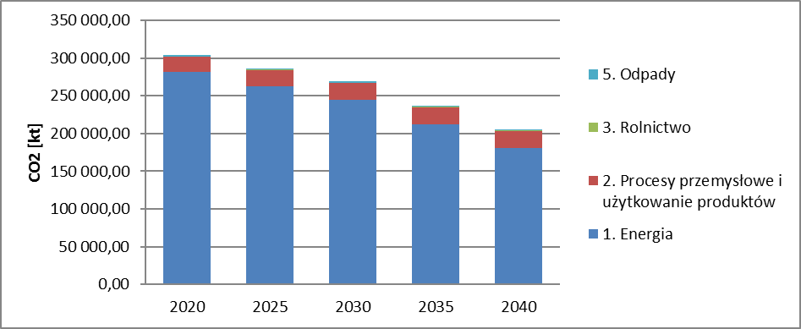
Rysunek 7. Emisja CO₂ w podziale na sektory dla scenariusza PEK, bez kategorii LULUCF

Prognozowane emisje N₂O przedstawiono w poniżej zamieszczonej tabeli. Największa emisja podtlenku azotu pochodzi z sektora rolnictwa, a następnie w dużo mniejszej skali z sektora energii i z odpadów. W sektorze rolnictwa przewiduje się stopniowy wzrost emisji do roku 2030, a następnie jej spadek.

Tabela 24. Prognozowane emisje N₂O wg sektorów dla scenariusza PEK
Kategoria źródeł | Emisje N₂O [kt]
Kategoria źródeł | 2005 | 2010 | 2015 | 2020 | 2025 | 2030 | 2035 | 2040
Ogółem bez uwzględnienia LULUCF | 75,42 | 66,13 | 63,72 | 65,81 | 67,79 | 68,55 | 67,69 | 66,78
Ogółem z uwzględnieniem LULUCF | 76,94 | 68,25 | 67,39 | 67,48 | 69,67 | 70,64 | 70,00 | 69,30
1. Energia | 8,73 | 8,29 | 7,87 | 6,20 | 6,25 | 6,13 | 5,68 | 5,22
- Spalanie paliw | 8,73 | 8,29 | 7,87 | 6,20 | 6,25 | 6,13 | 5,68 | 5,22
- Przemysły energetyczne | 2,61 | 2,68 | 2,60 | 2,37 | 2,46 | 2,41 | 2,01 | 1,60
- Przemysł wytwórczy i budownictwo | 0,48 | 0,50 | 0,60 | 0,59 | 0,57 | 0,56 | 0,56 | 0,55
- Transport | 1,51 | 1,81 | 1,67 | 2,15 | 2,20 | 2,23 | 2,20 | 2,16
- Inne sektory | 4,13 | 3,31 | 3,01 | 1,10 | 1,01 | 0,92 | 0,91 | 0,91
- Emisja lotna z paliw | 0,0016 | 0,0015 | 0,0017 | 0,0017 | 0,0017 | 0,0017 | 0,0017 | 0,0017
- Ropa naftowa i gaz ziemny | 0,0016 | 0,0015 | 0,0017 | 0,0017 | 0,0017 | 0,0017 | 0,0017 | 0,0017
2. Procesy przemysłowe i użytkowanie produktów | 15,29 | 4,15 | 2,96 | 3,26 | 3,75 | 3,73 | 3,73 | 3,73
B. Przemysł chemiczny | 14,87 | 3,71 | 2,51 | 2,82 | 3,30 | 3,29 | 3,29 | 3,29
- Produkcja i użytkowanie innych wyrobów | 0,43 | 0,44 | 0,44 | 0,44 | 0,44 | 0,44 | 0,44 | 0,44
3. Rolnictwo | 48,77 | 50,87 | 49,72 | 53,11 | 54,55 | 55,48 | 55,12 | 54,72
- Odchody zwierzęce | 7,37 | 7,24 | 7,01 | 6,96 | 7,01 | 7,02 | 6,90 | 6,81
- Gleby rolne | 41,37 | 43,60 | 42,68 | 46,12 | 47,50 | 48,43 | 48,18 | 47,87
- Spalanie odpadów roślinnych | 0,03 | 0,03 | 0,04 | 0,04 | 0,04 | 0,04 | 0,04 | 0,04
4. Użytkowanie gruntów, zmiany użytkowania gruntów i leśnictwo (LULUCF) | 1,51 | 2,12 | 3,67 | 1,67 | 1,88 | 2,09 | 2,30 | 2,52
5. Odpady | 2,63 | 2,82 | 3,17 | 3,23 | 3,24 | 3,21 | 3,16 | 3,11
- Biologiczne unieszkodliwianie odpadów stałych | 0,13 | 0,19 | 0,44 | 0,46 | 0,50 | 0,50 | 0,50 | 0,50
- Spopielanie i otwarte spalanie odpadów | 0,06 | 0,09 | 0,18 | 0,21 | 0,21 | 0,21 | 0,21 | 0,21
- Gospodarka ściekami | 2,43 | 2,54 | 2,55 | 2,56 | 2,54 | 2,50 | 2,46 | 2,40
Źródło: Opracowanie własne ATMOTERM

Prognozowane trendy emisji CH₄ przedstawiono w poniższej tabeli. Największe emisje CH₄ pochodzą z sektorów energii i rolnictwa, mniejsze z odpadów. W sektorach energii i odpadów przewiduje się zmniejszenie emisji, natomiast w sektorze rolnictwa jej w miarę ustabilizowany poziom.

Tabela 25. Prognozowane emisje CH₄ według sektorów dla scenariusza PEK
Kategoria źródeł | Emisje CH₄ [kt]
Kategoria źródeł | 2005 | 2010 | 2015 | 2020 | 2025 | 2030 | 2035 | 2040
Ogółem bez uwzględnienia LULUCF | 1 999,71 | 1 927,13 | 1 887,04 | 1 923,76 | 1 915,25 | 1 886,00 | 1 762,21 | 1 681,59
Ogółem z uwzględnieniem LULUCF | 2 001,05 | 1 928,40 | 1 888,41 | 1 925,43 | 1 916,90 | 1 887,62 | 1 763,81 | 1 683,16
1. Energia | 946,01 | 896,69 | 916,95 | 980,79 | 950,93 | 927,11 | 810,08 | 726,51
- Spalanie paliw | 140,67 | 172,17 | 144,20 | 141,58 | 121,66 | 105,36 | 97,91 | 93,49
- Przemysły energetyczne | 2,51 | 3,92 | 4,70 | 4,89 | 6,36 | 6,96 | 6,82 | 6,66
- Przemysł wytwórczy i budownictwo | 3,37 | 3,52 | 4,27 | 4,29 | 4,23 | 4,17 | 4,14 | 4,14
- Transport | 6,47 | 5,72 | 4,26 | 3,41 | 2,78 | 2,45 | 2,34 | 2,17
- Inne sektory | 128,32 | 159,01 | 130,96 | 128,99 | 108,29 | 91,78 | 84,61 | 80,52
- Emisja lotna z paliw | 805,34 | 724,52 | 772,75 | 839,21 | 829,28 | 821,75 | 712,17 | 633,01
- Paliwa stałe | 712,92 | 639,75 | 675,85 | 741,37 | 731,44 | 723,91 | 614,33 | 535,17
- Ropa naftowa i gaz ziemny | 92,41 | 84,77 | 96,90 | 97,84 | 97,84 | 97,84 | 97,84 | 97,84
2. Procesy przemysłowe i użytkowanie produktów | 1,89 | 2,50 | 2,62 | 2,72 | 3,68 | 3,65 | 3,65 | 3,65
- Przemysł chemiczny | 1,39 | 2,03 | 2,02 | 1,97 | 2,93 | 2,91 | 2,91 | 2,91
- Produkcja metali | 0,50 | 0,46 | 0,60 | 0,75 | 0,75 | 0,75 | 0,75 | 0,75
3. Rolnictwo | 547,48 | 550,70 | 562,50 | 574,33 | 596,02 | 595,92 | 593,05 | 598,51
- Fermentacja jelitowa | 471,12 | 479,57 | 496,78 | 499,30 | 492,19 | 482,67 | 478,08 | 481,19
- Odchody zwierzęce | 75,59 | 70,27 | 64,77 | 74,09 | 102,86 | 112,25 | 113,95 | 116,25
- Spalanie odpadów roślinnych | 0,77 | 0,85 | 0,95 | 0,94 | 0,97 | 1,00 | 1,03 | 1,06
4. Użytkowanie gruntów, zmiany użytkowania gruntów i leśnictwo (LULUCF) | 1,34 | 1,27 | 1,36 | 1,67 | 1,65 | 1,62 | 1,60 | 1,57
5. Odpady | 504,33 | 477,25 | 404,97 | 365,92 | 364,62 | 359,31 | 355,43 | 352,92
- Składowanie odpadów stałych | 433,57 | 408,83 | 364,47 | 329,58 | 329,88 | 327,66 | 327,69 | 329,58
- Biologiczne unieszkodliwianie odpadów stałych | 2,15 | 3,13 | 7,34 | 7,73 | 8,34 | 8,34 | 8,34 | 8,34
- Spopielanie i otwarte spalanie odpadów | 0,000009 | 0,000008 | 0,000010 | 0,00062 | 0,00065 | 0,00065 | 0,00065 | 0,00065
- Gospodarka ściekami | 68,62 | 65,29 | 33,16 | 28,61 | 26,40 | 23,31 | 19,40 | 15,01

Porównanie prognoz emisji gazów cieplarnianych oraz ich pochłaniania do roku 2040, w ramach planowanych polityk i środków z prognozami przy istniejących politykach i środkach – scenariusz PEK vs. scenariusz ODN
Wyniki porównania projekcji emisji gazów cieplarnianych oraz ich pochłaniania do roku 2040, dla scenariusza Polityki Energetyczno-Klimatycznej z projekcjami dla scenariusza Odniesienia przedstawiono w tabeli 26.
Tabela 26. Porównanie projekcji emisji gazów cieplarnianych dla scenariusza PEK z projekcjami dla scenariusza ODN, według głównych kategorii źródeł
Kategoria źródeł | Emisje GHGs [ktCO2eq]
Kategoria źródeł | Scenariusz ODN |  |  |  |  | Scenariusz PEK
Kategoria źródeł | 2020 | 2025 | 2030 | 2035 | 2040 | 2020 | 2025 | 2030 | 2035 | 2040
Ogółem bez uwzględnienia LULUCF | 398865,0 | 407566,3 | 409875,6 | 375922,6 | 339939,0 | 391 243,7 | 383 421,0 | 366 536,4 | 332 176,1 | 298 762,5
Ogółem z uwzględnieniem LULUCF | 377044,8 | 389119,8 | 396079,2 | 364117,7 | 330438,8 | 369 423,5 | 364 974,5 | 352 740,0 | 320 371,3 | 289 262,3
1. Energia | 326732,8 | 332712,0 | 333849,2 | 299521,1 | 262813,5 | 319 111,5 | 308 566,7 | 290 510,0 | 255 774,6 | 221 637,0
2. Procesy przemy-słowe i użytkowanie produktów | 29180,6 | 30880,6 | 31903,3 | 32572,9 | 33360,1 | 29 180,6 | 30 880,6 | 31 903,3 | 32 572,9 | 33 360,1
3. Rolnictwo | 31029,4 | 32027,7 | 32320,5 | 32140,1 | 32158,4 | 31 029,4 | 32 027,7 | 32 320,5 | 32 140,1 | 32 158,4
4. Użytkowanie gruntów, zmiany użytkowania gruntów i leśnictwo (LULUCF) | -21820,2 | -18446,5 | -13796,4 | -11804,8 | -9500,2 | -21 820,2 | -18 446,5 | -13 796,4 | -11 804,8 | -9 500,2
5. Odpady | 11922,2 | 11945,9 | 11802,6 | 11688,5 | 11607,0 | 11 922,2 | 11 945,9 | 11 802,6 | 11 688,5 | 11 607,0
Źródło: Opracowanie własne ATMOTERM

Całkowita emisja gazów cieplarnianych dla wszystkich lat prognozy w przypadku scenariusza ODN jest wyższa od emisji obliczonej dla scenariusza PEK. Różnica w emisjach pomiędzy scenariuszami jest największa w roku 2035 i wynosi ok. 43,7 mln t CO2eq. W wyniku realizacji działań założonych dla scenariusza PEK uzyskujemy redukcję emisji (z LULUCF) w stosunku do scenariusza ODN na poziomie od ok. 11% w roku 2030 do ok. 12% w roku 2040.
Największa redukcja emisji CO₂ pomiędzy scenariuszami PEK i ODN będzie miała miejsce w przypadku sektora Spalania paliw, w szczególności w zakresie Przemysłów energetycznych. Ponadto istotna różnica dotyczy również Innych sektorów, obejmujących m.in. mieszkalnictwo i usługi, a także transportu. Warto zwrócić uwagę, że w scenariuszu PEK nastąpi wzrost emisji CO₂ z biomasy.

Porównanie projekcji emisji w podziale na sektory ETS i non-ETS (ESD) dla scenariuszy PEK i ODN przedstawiono w tabeli 27 oraz na rysunku 8.

Tabela 27. Projekcje emisji gazów cieplarnianych w podziale na sektory ETS i non-ETS, dla scenariusza PEK i ODN
Kategoria źródeł | Emisje GHGs [ktCO2eq]
Kategoria źródeł | Scenariusz ODN |  |  |  |  | Scenariusz PEK
Kategoria źródeł | 2020 | 2025 | 2030 | 2035 | 2040 | 2020 | 2025 | 2030 | 2035 | 2040
Ogółem bez uwzględnienia LULUCF | 398865,0 | 407566,3 | 409875,6 | 375922,6 | 339939,0 | 391 244 | 383 420 | 366 536 | 332 176 | 298 762
Ogółem z uwzględnieniem LULUCF | 377044,8 | 389119,8 | 396079,2 | 364117,7 | 330438,8 | 369 423 | 364 974 | 352 740 | 320 371 | 289 262
EU ETS | 193 218,5 | 199 553,6 | 204 703,9 | 171 546,4 | 141 378,8 | 192 876 | 193 438 | 185 010 | 160 501 | 135 234
Non-ETS (ESD) | 205 646,5 | 208 012,6 | 205 171,7 | 204 376,2 | 198 560,2 | 198 368 | 189 983 | 181 527 | 171 676 | 163 528
Źródło: Opracowanie własne ATMOTERM

Rysunek 8. Emisja GHG w podziale na sektory dla scenariusza PEK, bez kategorii LULUCF

Dla scenariusza ODN w zakresie ETS prognozowany jest początkowy wzrost emisji gazów cieplarnianych do roku 2030, a następnie ich spadek. Podobny trend przewiduje się dla non-ETS, przy czym spadek emisji w tym przypadku następuje już po roku 2025. Dla scenariusza PEK zarówno ETS, jak i non-ETS wykazuje ogólnie wyraźne tendencje spadkowe.
Biorąc jednak pod uwagę cel redukcyjny dla Polski, w zakresie emisji gazów cieplarnianych (w sektorze non-ETS), określony na poziomie -7% w 2030 r. w porównaniu do poziomu w roku 2005, należy stwierdzić, że zostanie on osiągnięty jedynie w przypadku scenariusza PEK. Dla scenariusza ODN prognozowane emisje w roku 2030 będą wyższe o blisko 5% w porównaniu do poziomu w roku 2005.

Energia ze źródeł odnawialnych

Prognozy zużycia energii ze źródeł odnawialnych
W tabelach 28-31 zaprezentowano krajowe i sektorowe prognozy udziału OZE, dla scenariusza uwzględniającego planowane polityki i środki (PEK). Uzyskane udziały porównano z otrzymanymi dla scenariusza Odniesienia.
Wyniki projekcji wskazują na możliwość osiągnięcia ogólnego celu w zakresie odnawialnych źródeł energii w 2030 r. na poziomie 21%. Wymaga to jednak ogromnego zaangażowania i zdecydowanych działań we wszystkich rozpatrywanych sektorach: elektroenergetycznym, ciepłowniczym i transportowym. Zaprezentowane wyniki obliczeń wskazują, że w 2020 r. udział OZE w zużyciu energii finalnej brutto na wyniesie ok. 13,8% (cel dla Polski 15% wynikający z dyrektywy OZE). Ocenia się jednak, że rozwój technologiczny i dojrzałość ekonomiczna poszczególnych źródeł pozwolą na szybsze tempo wzrostu udziału OZE po 2020.
W latach 2021-2030 należy oczekiwać dalszej intensyfikacji działań na rzecz rozwoju krajowego potencjału OZE. W szczególności wystąpi konieczność nie tylko skutecznego pozyskiwania dodatkowych wolumenów produkcji energii elektrycznej z OZE w drodze mechanizmów wsparcia w zakresie wytwarzania energii elektrycznej (szczególną rolę odgrywać będą tutaj elektrownie wiatrowe, w tym budowane na morzu, duże instalacje fotowoltaiczne, biomasowe oraz biogazowe), ale także stopniowego zwiększania produkcji ciepła z OZE. W obliczeniach modelowych założono istotną rolę procesu upowszechniania biomasy zarówno w elektrociepłowniach, jak i w ciepłowniach, w ramach procesu przekształcenia systemów ciepłowniczych w systemy efektywne. Przyjęto, że kotły na biomasę będą technologią, która w prosty sposób będzie zastępować moc kotłów węglowych w istniejących ciepłowniach. Znacznie szersze niż do tej pory zastosowanie biomasy w wytwarzaniu ciepła (także w takich sektorach jak komunalno-bytowy) jest konieczne do spełnienia z jednej strony wymogu polegającego na wzroście udziału OZE w ciepłownictwie o 1 pkt. proc. średniorocznie do 2030 r., jak również uzyskania określonego wkładu w realizację założenia o 21% udziale OZE w finalnym zużyciu energii brutto w kraju w tym okresie. Ze względu na ograniczone zasoby biomasy, prawdopodobnie będzie to wymagało wdrożenia mechanizmów zachęcających do wykorzystania tego surowca w jednostkach o najwyższej efektywności produkcji, tzn. w pierwszej kolejności w jednostkach kogeneracyjnych i kotłach ciepłowniczych.
Uzyskane wyniki wskazują na konieczność zapewnienia stopniowego wzrostu udziału OZE w elektroenergetyce. W latach 2020-2030 udział OZE w elektroenergetyce przyrasta w tempie przekraczającym 1 pkt proc. rocznie, do poziomu nawet 29,5% w 2030 r., a w 2040 r. może osiągnąć ok. 34%.
Bezwzględnie najwięcej OZE wykorzystywane jest w ciepłownictwie – zarówno historycznie, jak i w prognozach na przyszłość. Według zaprezentowanych projekcji dla scenariusza PEK udział energii z OZE w sektorze ciepłownictwa i chłodnictwa wzrasta z poziomu 14,5% w 2015 r. do 25,2% w 2030 r. Oznacza to wzrost o 10,7 pkt. proc. w okresie od 2015 do 2030 i o 8,5 pkt proc. w okresie 2020-2030. Nie zostaje co prawda w pełni osiągnięty wskaźnik średniorocznego wzrostu udziału OZE w tym sektorze, ale nie odbiega on znacząco od rekomendacji unijnych. W odniesieniu do danych historycznych z lat 2005-2015 z prognoz wynika nieporównywalnie wyższy wzrost tempa produkcji ciepła z OZE.
Ważnym czynnikiem wzrostu udziału OZE w strukturze krajowego zużycia energii jest także wytwarzanie energii elektrycznej i cieplnej w źródłach rozproszonych. Projekcje rozwoju tego rodzaju źródeł w budynkach zaprezentowano w części 5.3.1.2.
W sektorze transportu w 2030 r. przewiduje się osiągnięcie udziału OZE na poziomie 15,5%. Cel ten jest realizowany przede wszystkim w oparciu o biokomponenty wykorzystywane w paliwach ciekłych, jak również poprzez zwiększenie wykorzystania energii elektrycznej (szczególnie w transporcie drogowym) oraz rozwój biopaliw z surowców odpadowych (głównie II generacji), których ilość warunkowana jest limitem zawartości biopaliw I generacji na poziomie nieprzekraczającym 7%. Ww. prognozy wskazują na osiągniecie 10% udziału OZE w transporcie w 2020 r., zgodnie z obowiązującymi regulacjami unijnymi.
W odniesieniu do perspektyw rozwoju OZE w transporcie w 2040 r., wyniki analizy wskazują na możliwość uzyskania udziału OZE na poziomie 25,9%, choć wymagać to będzie znaczącego rozwoju rynku paliw alternatywnych, w tym elektromobilności.

Tabela 28. Prognoza całkowitego i sektorowego zużycia energii końcowej brutto ze źródeł odnawialnych [ktoe] oraz udziału zużycia OZE – całkowitego i w sektorach [%] – scenariusz PEK
[ktoe] | 2005 | 2010 | 2015 | 2020 | 2025 | 2030 | 2035 | 2040
końcowe zużycie energii brutto (denominator RES-OS) | 61488,8 | 69146,5 | 65261,7 | 71382 | 69937 | 68449 | 68008 | 67923
zużycie energii końcowej brutto z OZE | 4248,7 | 6399,3 | 7790,9 | 9871 | 11801 | 14347 | 16138 | 17225
zużycie OZE w elektroenergetyce | 282,6 | 841,5 | 1826,5 | 2359 | 3143 | 4646 | 5576 | 5861
zużycie OZE w ciepłownictwie i chłodnictwie | 3867,6 | 4641,6 | 5116,3 | 6084 | 7155 | 8096 | 8840 | 9466
zużycie OZE w transporcie | 98,4 | 916,2 | 848,1 | 1427 | 1503 | 1606 | 1722 | 1897
[%] | 2005 | 2010 | 2015 | 2020 | 2025 | 2030 | 2035 | 2040
udział energii z OZE w zużyciu końcowym energii brutto | 6,9% | 9,3% | 11,9% | 13,8% | 16,9% | 21,0% | 23,7% | 25,4%
udział energii z OZE w elektroenergetyce | 2,7% | 6,6% | 13,0% | 16,4% | 21,0% | 29,5% | 34,0% | 34,6%
udział energii z OZE w ciepłownictwie i chłodnictwie | 10,2% | 11,7% | 14,5% | 16,7% | 21,0% | 25,2% | 28,1% | 30,5%
udział energii z OZE w transporcie (z multiplikatorami) | 1,6% | 6,6% | 6,4% | 10,0% | 12,2% | 15,5% | 19,7% | 25,9%
Źródło: Opracowanie własne ARE S.A., Eurostat

Tabela 29. Prognoza wytwarzania energii końcowej brutto ze źródeł odnawialnych w sektorze elektroenergetycznym w podziale na technologie [ktoe] oraz udziału OZE z poszczególnych technologii [%] – scenariusz PEK
produkcja en. elektrycznej z OZE wg technologii [ktoe] | 2005 | 2010 | 2015 | 2020 | 2025 | 2030 | 2035 | 2040
końcowe zużycie energii elektrycznej brutto (denominator RES-E) | 12396,6 | 13390,8 | 14102,1 | 15121 | 16046 | 16973 | 17944 | 19057
elektrownie wodne* | 184,3 | 202,0 | 202,4 | 207 | 223 | 255 | 271 | 283
elektrownie wiatrowe* | 17,5 | 146,2 | 833,0 | 1416 | 1831 | 2802 | 3401 | 3410
elektrownie fotowoltaiczne | 0,0 | 0,0 | 4,9 | 72 | 263 | 641 | 973 | 1278
elektrownie biomasowe | 120,4 | 507,8 | 776,2 | 659 | 891 | 1042 | 1120 | 1201
elektrownie biogazowe | 9,6 | 34,3 | 77,9 | 125 | 164 | 208 | 246 | 271
odnawialne odpady komunalne | 0,0 | 0,0 | 0,0 | 0 | 2 | 64 | 83 | 145
udział technologii w zużyciu energii z OZE w elektroenergetyce [%] | 2005 | 2010 | 2015 | 2020 | 2025 | 2030 | 2035 | 2040
elektrownie wodne | 65,2% | 24,0% | 11,1% | 8,8% | 7,1% | 5,5% | 4,9% | 4,8%
elektrownie wiatrowe | 6,2% | 17,4% | 45,6% | 60,0% | 58,3% | 60,3% | 61,0% | 58,2%
elektrownie fotowoltaiczne | 0,0% | 0,0% | 0,3% | 3,0% | 8,4% | 13,8% | 17,5% | 21,8%
elektrownie biomasowe | 42,6% | 60,3% | 42,5% | 27,9% | 28,4% | 22,4% | 20,1% | 20,5%
elektrownie biogazowe | 3,4% | 4,1% | 4,3% | 5,3% | 5,2% | 4,5% | 4,4% | 4,6%
odnawialne odpady komunalne | 0,0% | 0,0% | 0,0% | 0,0% | 0,1% | 1,4% | 1,5% | 2,5%
Źródło: Opracowanie własne ARE S.A., Eurostat
Tabela 30. Prognoza zużycia energii końcowej brutto ze źródeł odnawialnych w ciepłownictwie i chłodnictwie wg źródeł [ktoe] oraz udział poszczególnych rodzajów źródeł w zużyciu energii z OZE w ciepłownictwie i chłodnictwie [%] – scenariusz PEK
zużycie energii końcowej brutto ze źródeł odnawialnych w ciepłownictwie i chłodnictwie wg źródeł [ktoe] | 2005 | 2010 | 2015 | 2020 | 2025 | 2030 | 2035 | 2040
końcowe zużycie energii brutto w ciepłownictwie i chłodnictwie (denominator RES-H&C) | 38032,1 | 39558,3 | 35191,7 | 36364 | 34113 | 32176 | 31480 | 31056
geotermia | 11,4 | 13,4 | 21,7 | 29 | 40 | 48 | 48 | 49
słońce | 0,1 | 10,0 | 45,0 | 100 | 258 | 439 | 550 | 570
biomasa stała | 3814,5 | 4554,6 | 4895,6 | 5420 | 5963 | 6354 | 6698 | 7110
biogaz | 40,9 | 50,8 | 88,4 | 118 | 158 | 200 | 242 | 283
pompy ciepła | 0,0 | 9,9 | 25,7 | 141 | 215 | 310 | 408 | 502
odnawialne odpady komunalne | 0,7 | 2,9 | 39,9 | 277 | 522 | 745 | 893 | 952
udział technologii w zużyciu energii z OZE w ciepłownictwie i chłodnictwie [%] | 2005 | 2010 | 2015 | 2020 | 2025 | 2030 | 2035 | 2040
geotermia | 0,3% | 0,3% | 0,4% | 0,5% | 0,6% | 0,6% | 0,5% | 0,5%
słońce | 0,0% | 0,2% | 0,9% | 1,6% | 3,6% | 5,4% | 6,2% | 6,0%
biomasa stała | 98,6% | 98,1% | 95,7% | 89,1% | 83,3% | 78,5% | 75,8% | 75,1%
biogaz | 1,1% | 1,1% | 1,7% | 1,9% | 2,2% | 2,5% | 2,7% | 3,0%
pompy ciepła | 0,0% | 0,2% | 0,5% | 2,3% | 3,0% | 3,8% | 4,6% | 5,3%
odnawialne odpady komunalne | 0,0% | 0,1% | 0,8% | 4,6% | 7,3% | 9,2% | 10,1% | 10,1%
Źródło: Opracowanie własne ARE S.A., Eurostat

Tabela 31. Prognoza zużycia energii końcowej brutto z OZE w sektorze transportu w podziale na technologie [ktoe] oraz udział technologii w zużyciu OZE w transporcie [%] – scenariusz PEK
zużycie energii końcowej brutto z OZE w sektorze transportu w podziale na technologie [ktoe] | 2005 | 2010 | 2015 | 2020 | 2025 | 2030 | 2035 | 2040
końcowe zużycie energii brutto w transporcie (denominator RES-T) | 10181,9 | 14951,0 | 14614,9 | 18663 | 18779 | 18527 | 18573 | 17261
energia elektryczna | 49,1 | 48,8 | 67,8 | 120 | 231 | 368 | 518 | 726
biopaliwa I generacji/HVO/CHVO I generacji | 49,3 | 867,4 | 780,3 | 1078 | 1018 | 928 | 843 | 738
biopaliwa II generacji lub HVO/COHVO II generacji | 0,0 | 0,0 | 0,0 | 230 | 254 | 309 | 361 | 433
zużycie energii elektrycznej na cele transportu drogowego zakwalifikowane do OZE | 0,3 | 0,34 | 0,48 | 15 | 82 | 168 | 286 | 464
zużycie energii elektrycznej na cele transportu kolejowego zakwalifikowane do OZE | 43,7 | 43,30 | 61,06 | 96 | 138 | 188 | 218 | 248
zużycie energii elektrycznej w transporcie rurociągowym zakwalifikowane do OZE | 5,2 | 5,13 | 6,26 | 9 | 11 | 13 | 13 | 13
całkowite zużycie energii elektrycznej w transporcie | 343,0 | 289,0 | 267,1 | 361 | 609 | 897 | 1203 | 1607
w tym: na cele transportu drogowego | 1,8 | 2,0 | 1,9 | 45 | 217 | 410 | 666 | 1027
na cele transportu kolejowego | 305,2 | 256,8 | 240,6 | 290 | 363 | 457 | 507 | 550
w transporcie rurociągowym | 36,0 | 30,2 | 24,7 | 26 | 29 | 31 | 31 | 30
[%] | 2005 | 2010 | 2015 | 2020 | 2025 | 2030 | 2035 | 2040
udział energii elektr. w zużyciu energii z OZE w transporcie | 49,9% | 5,3% | 8,0% | 8,4% | 15,4% | 22,9% | 30,1% | 38,3%
udział biopaliw w zużyciu energii z OZE w transporcie | 50,1% | 94,7% | 92,0% | 91,6% | 84,6% | 77,1% | 69,9% | 61,7%
udział energii elektrycznej na cele transportu drogowego | 0,5% | 0,7% | 0,7% | 12,4% | 35,6% | 45,7% | 55,3% | 63,9%
udział energii elektrycznej na cele transportu kolejowego | 89,0% | 88,8% | 90,1% | 80,4% | 59,6% | 50,9% | 42,1% | 34,2%
udział energii elektr. na cele innych rodzajów transportu | 10,5% | 10,5% | 9,2% | 7,3% | 4,8% | 3,4% | 2,5% | 1,8%
Źródło: Opracowanie własne ARE S.A., Eurostat

Prognozy wytwarzania energii elektrycznej i ciepła w budynkach
Wyniki prognoz w zakresie wytwarzania energii elektrycznej w budynkach są pochodną procesu optymalizacji kosztowej przeprowadzonej w modelu MESSAGE, uwzględniającej obecne uregulowania prawne odnoszące się do rozwoju energetyki rozproszonej opartej na OZE i przewidywania w zakresie potencjału spadku kosztów technologii. W modelu źródła rozproszone konkurują z ceną detaliczną energii elektrycznej oraz kosztami wytwarzania ciepła z różnych typów źródeł.
Zaprezentowane poniżej wyniki, dotyczące możliwego potencjału produkcji z małych instalacji i mikroinstalacji opartych na OZE, zostały wygenerowane przy założeniu stopniowego spadku kosztów technologii, rosnących cen detalicznych energii elektrycznej (głównie w wyniku wzrostu kosztów zakupu uprawnień do emisji CO₂ przez jednostki bazujące na paliwach kopalnych), jak również funkcjonowania określonych sposobów wsparcia, polegających głównie na częściowym pokryciu kosztów inwestycyjnych (dotacje), możliwości korzystania z pożyczek udzielanych na preferencyjnych warunkach oraz możliwości odbierania nadwyżek wprowadzonej do sieci przez prosumentów energii z zachowaniem zasad systemu opustów, określonych w ustawie OZE. Tempo wzrostu zostało zweryfikowane na podstawie porównań z innymi krajami europejskimi (w zakresie postępów odnotowywanych w statystyce w ostatnim dziesięcioleciu i przewidywań uznanych ośrodków badawczych w badanej perspektywie czasowej). Wyniki analiz wskazują, że najszybciej rozwijającą się technologią wśród małych instalacji i mikroinstalacji w budynkach będzie fotowoltaika (charakteryzująca się największą dynamiką redukcji kosztów).

Tabela 32. Wytwarzanie energii elektrycznej z odnawialnych źródeł energii w budynkach [GWh]
Produkcja brutto [GWh]
rok | Biogazownie | Fotowoltaika | Elektrownie wiatrowe | Małe elektrownie wodne
2015 | 0 | 9 | 0 | 0
2020 | 89 | 377 | 35 | 20
2025 | 260 | 1521 | 114 | 72
2030 | 431 | 2897 | 161 | 123
2035 | 539 | 4430 | 200 | 174
2040 | 573 | 5931 | 240 | 225
Zużycie na własne potrzeby [GWh]
 | Biogazownie | Fotowoltaika | Elektrownie wiatrowe | MEW
2015 | 0 | 5 | 0 | 0
2020 | 72 | 221 | 9 | 2
2025 | 208 | 890 | 31 | 7
2030 | 345 | 1695 | 43 | 12
2035 | 432 | 2592 | 54 | 17
2040 | 459 | 3469 | 64 | 22
Energia wprowadzona do sieci [GWh]
 | Biogazownie | Fotowoltaika | Elektrownie wiatrowe | Małe elektrownie wodne
2015 | 0 | 4 | 0 | 0
2020 | 18 | 157 | 25 | 19
2025 | 52 | 631 | 83 | 65
2030 | 86 | 1202 | 118 | 111
2035 | 107 | 1838 | 146 | 157
2040 | 114 | 2461 | 175 | 204
Źródło: Opracowanie własne ARE SA (STEAM-PL, MESSAGE-PL)

Tabela 33. Wytwarzanie ciepła z odnawialnych źródeł energii w budynkach [ktoe]
Produkcja brutto [ktoe]
 | Biogazownie | Kolektory słoneczne | Kotły na biomasę | Pompy ciepła | Geotermalne
2015 | 0 | 45 | 1069 | 26 | 0
2020 | 46 | 100 | 1223 | 141 | 0
2025 | 133 | 258 | 1528 | 215 | 0
2030 | 221 | 439 | 1790 | 310 | 0
2035 | 277 | 550 | 1969 | 408 | 0
2040 | 294 | 570 | 2198 | 502 | 0
Zużycie na własne potrzeby [ktoe]
 | Biogazownie | Kolektory słoneczne | Kotły na biomasę | Pompy ciepła | Geotermalne
2015 | 0 | 45 | 1069 | 26 | 0
2020 | 46 | 100 | 1223 | 141 | 0
2025 | 133 | 258 | 1528 | 215 | 0
2030 | 221 | 439 | 1790 | 310 | 0
2035 | 277 | 550 | 1969 | 408 | 0
2040 | 294 | 570 | 2198 | 502 | 0
Energia wprowadzona do sieci [ktoe]
 | Biogazownie | Kolektory słoneczne | Kotły na biomasę | Pompy ciepła | Geotermalne
2015 | 0 | 0 | 0 | 0 | 0
2020 | 0 | 0 | 0 | 0 | 0
2025 | 0 | 0 | 0 | 0 | 0
2030 | 0 | 0 | 0 | 0 | 0
2035 | 0 | 0 | 0 | 0 | 0
2040 | 0 | 0 | 0 | 0 | 0
Źródło: Opracowanie własne ARE SA (STEAM-PL, MESSAGE-PL)

W tabelach 32 i 33 zaprezentowano projekcje wytwarzania energii elektrycznej i cieplnej z odnawialnych źródeł energii w małych instalacjach i mikroinstalacjach w budynkach, z uwzględnieniem danych dotyczących energii wytworzonej, zużytej na własne potrzeby i wprowadzonej do sieci. Udział energii wprowadzanej do sieci w poszczególnych okresach został określony na podstawie analizy danych historycznych podawanych przez URE. Projekcje produkcji ciepła z mikroinstalacji uzyskano z użyciem symulacyjnego modelu STEAM-PL, gdzie pod uwagę brane są takie elementy jak: poziom zapotrzebowania na energię użyteczną, występujący potencjał, koszty technologii, poziom dopłat, preferencje użytkowników, dotychczasowe tempo rozwoju, przewidywania instytucji branżowych
i uznanych ośrodków badawczych w kraju i za granicą.

Porównanie prognoz zużycia odnawialnych źródeł energii – scenariusz PEK vs. scenariusz ODN
W tabeli 34 i na rysunku 9 zestawiono wyniki porównań dla dwóch rozpatrywanych scenariuszy PEK i ODN w zakresie uzyskanych krajowych i sektorowych udziałów OZE do 2030 r. (z perspektywą do 2040 r.). Z zaprezentowanych zestawień wynikają różnice, będące konsekwencją założenia o istotnym wzroście udziału OZE w perspektywie 2030 r. w scenariuszu PEK. Wyniki uzyskane dla 2040r. zakładają utrzymanie tempa rozwoju technologii OZE w obrębie poszczególnych sektorów i stosowanych technologii po 2030 r., należy jednak podchodzić do nich z pewną rezerwą, zarówno z uwagi na dość odległą perspektywę, jak i ograniczone możliwości rzetelnej weryfikacji możliwego potencjału technicznego.

Tabela 34. Porównanie krajowych i sektorowych udziałów OZE – scenariusz PEK vs ODN
 | 2005 | 2010 | 2015 | 2020 | 2025 | 2030 | 2035 | 2040
Krajowy udział OZE (PEK) | 6,9% | 9,3% | 11,9% | 13,8% | 16,9% | 21,0% | 23,7% | 25,4%
Krajowy udział OZE (ODN) | 6,9% | 9,3% | 11,9% | 13,2% | 13,9% | 15,2% | 16,9% | 18,0%
 | 2005 | 2010 | 2015 | 2020 | 2025 | 2030 | 2035 | 2040
Udział OZE w elektroenergetyce (PEK) | 2,7% | 6,6% | 13,0% | 16,4% | 21,0% | 29,5% | 34,0% | 34,6%
Udział OZE w elektroenergetyce (ODN) | 2,7% | 6,6% | 13,0% | 15,0% | 16,5% | 19,4% | 23,9% | 25,9%
 | 2005 | 2010 | 2015 | 2020 | 2025 | 2030 | 2035 | 2040
Udział OZE w ciepłownictwie i chłodnictwie (PEK) | 10,2% | 11,7% | 14,5% | 16,7% | 21,0% | 25,2% | 28,1% | 30,5%
Udział OZE w ciepłownictwie i chłodnictwie (ODN) | 10,2% | 11,7% | 14,5% | 15,6% | 16,5% | 17,7% | 18,8% | 19,7%
 | 2005 | 2010 | 2015 | 2020 | 2025 | 2030 | 2035 | 2040
Udział OZE w transporcie (PEK) | 1,6% | 6,6% | 6,4% | 10,0% | 12,2% | 15,5% | 19,7% | 25,9%
Udział OZE w transporcie (ODN) | 1,6% | 6,6% | 6,4% | 10,0% | 10,4% | 11,2% | 12,1% | 13,0%

Rysunek 9. Porównanie krajowych i sektorowych udziałów OZE – scenariusz PEK vs ODN

Wymiar „efektywność energetyczna”
Polska zamierza kontynuować kierunki przyczyniające się do wzrostu efektywności energetycznej gospodarki, ponieważ jest to nie tylko zgodne z polityką unijną w tym zakresie, ale przede wszystkim daje wymierne korzyści dla gospodarki i środowiska. Jest również jednym z głównych filarów zrównoważonego rozwoju. Energochłonność polskiej gospodarki pomimo postępów, jakie zostały poczynione w tym obszarze, wciąż odbiega od średniej w UE. Energochłonność pierwotna PKB z uwzględnieniem parytetu siły nabywczej (PPP) obniżyła się w roku 2015 w stosunku do roku 2005 o 29% (rysunek 10). Wskaźnik ten liczony z korektą klimatyczną i wyrażony w cenach stałych z roku 2005 wyniósł w 2015 roku 0,15 kgoe/EUR’05ppp i był wyższy o 15% od średniej europejskiej (0,131). Dystans Polski do średniej europejskiej co prawda uległ istotnemu zmniejszeniu, jednakże w stosunku do najefektywniejszych gospodarek ciągle pozostaje znaczący.

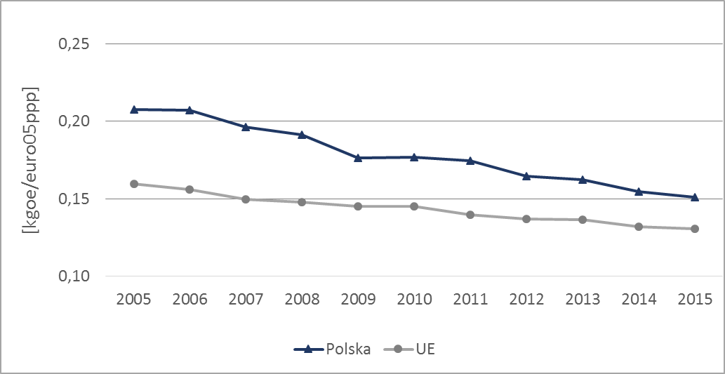
Rysunek 10. Energochłonność pierwotna PKB z korektą klimatyczną

Ograniczanie zużycia energii ma priorytetowe znaczenie w UE. Działania mające na celu poprawę efektywności energetycznej uznawane są nie tylko za środek zapewniający zrównoważone dostawy energii, ograniczający emisje gazów cieplarnianych, zwiększający bezpieczeństwo dostaw i ograniczający wydatki na import energii, lecz także za środek służący promowaniu konkurencyjności UE. W 2007 r. przywódcy UE wyznaczyli cel dotyczący zmniejszenia rocznego zużycia energii przez UE o 20% do 2020 r., natomiast w 2018 r. ogólnounijny cel w tym zakresie na 2030 r. został określony na poziomie 32,5%.

Zużycie energii pierwotnej i finalnej
W tabeli i na rysunku poniżej zestawiono historyczne i prognozowane zużycie energii pierwotnej i finalnej w kraju. Z zaprezentowanych projekcji dla scenariusza PEK wynika spadek zapotrzebowania zarówno na energię pierwotną, jak i finalną. Uzyskane wyniki prognoz są pochodną szeregu założeń, w szczególności odnoszących się do możliwości poprawy efektywności energetycznej (opisane w dalszej części dokumentu) w poszczególnych sektorach gospodarki krajowej oraz tempa rozwoju OZE.

Tabela 35. Zużycie energii pierwotnej i finalnej ogółem [ktoe]
 | 2005 | 2010 | 2015 | 2020 | 2025 | 2030 | 2035 | 2040
Zużycie energii pierwotnej* | 92 223 | 100 680 | 95 434 | 100 958 | 99 327 | 96 488 | 94 697 | 94 306
Zużycie energii finalnej + zużycie nieenergetyczne | 63 039 | 71 241 | 67 732 | 74 054 | 72 888 | 71 736 | 71 582 | 71 690
Zużycie energii finalnej | 58 475 | 66 288 | 62 304 | 68 568 | 67 374 | 66 186 | 65 980 | 66 025
*ze zużyciem nieenergetycznym
Źródło: Opracowanie własne ARE SA (STEAM-PL, MESSAGE-PL), EUROSTAT

Rysunek 11. Zużycie energii pierwotnej i finalnej ogółem – scenariusz PEK

Opracowując projekcje, uwzględniające działania na rzecz poprawy efektywności energetycznej w poszczególnych sektorach gospodarki krajowej, przyjęto następujące założenia:
- polityka ukierunkowana na wzrost efektywności energetycznej gospodarki będzie kontynuowana, przekładając się na obniżenie jej energochłonności,
- wykorzystywany będzie krajowy potencjał poprawy efektywności energetycznej,
- planowane działania w maksymalnym stopniu opierać się będą na mechanizmach rynkowych,
- cele realizowane są według zasady najmniejszych kosztów, to jest między innymi poprzez wykorzystanie w maksymalnym stopniu istniejących mechanizmów i infrastruktury organizacyjnej,
- wykorzystywane będą wszystkie dostępne środki poprawy efektywności energetycznej (środki horyzontalne, środki w zakresie efektywności energetycznej budynków i w instytucjach publicznych, w przemyśle oraz małych i średnich przedsiębiorstwach (MŚP), w transporcie, jak również sektorze elektroenergetycznym i ciepłownictwa).
Dla ustalania celów w zakresie poprawy efektywności energetycznej w UE, jako punkt odniesienia wykorzystuje się projekcje energii pierwotnej i finalnej wykonane na zlecenie KE w 2007 r. (scenariusz PRIMES – Baseline 2007). Według tych prognoz zużycie energii pierwotnej i finalnej w Polsce w 2030 r. wynoszą odpowiednio: 118,6 i 85,5 Mtoe (dla 2020 r. – 109,8 i 77,4 Mtoe). Na rysunku poniżej przedstawiono wyniki projekcji zużycia energii pierwotnej i finalnej w Polsce na tle scenariusza PRIMES z 2007, stanowiących podstawę do określenia zaproponowanych procentowych wielkości redukcji. W 2030 r. ilość zaoszczędzonej energii pierwotnej, określona w wartościach bezwzględnych wynosi 22,1 Mtoe, co w odniesieniu do prognozowanego w scenariuszu referencyjnym PRIMES 2007 na poziomie 118,6 Mtoe zużycia tej energii, daje 18,6% redukcję.
Z zaprezentowanych projekcji wynika, że cel w zakresie poprawy efektywności energetycznej na rok 2020 ustalony na podstawie art. 3 ust 1 Dyrektywy 2012/27/UE może nie zostać osiągnięty. W wartościach bezwzględnych, wypełnienie obowiązku oznacza zużycie energii pierwotnej na poziomie nieprzekraczającym 96,4 Mtoe (oszczędność energii pierwotnej na poziomie 12,4%), tymczasem z projekcji dla scenariusza PEK wynika wartość tego zużycia na poziomie 101 Mtoe, co jest wynikiem prognozowanego wzrostu gospodarczego. Jedną z przyczyn skokowego wzrostu krajowego zapotrzebowania na energię odnotowanego w statystyce pomiędzy 2015 a 2017 rokiem, było wprowadzenie w życie (sierpień 2016 r.) tzw. pakietu paliwowego. Głównym celem tej ustawy było zapobieganie wyłudzaniu podatku VAT w wewnątrzwspólnotowym obrocie paliwami ciekłymi oraz ograniczenie negatywnego wpływu tego procederu na funkcjonowanie rynku paliw płynnych. W rezultacie wprowadzenia wspomnianych regulacji, ujawnił się w legalnym obrocie znaczny wolumen paliw ciekłych zużywanych na terenie kraju (olej napędowy, benzyna i LPG). Według szacunków ARE SA dotyczy to ok. 3 Mtoe paliw ciekłych wykazywanych dodatkowo w statystyce krajowej.
Cel w zakresie oszczędności energii finalnej wyznaczony w 2020 r. na poziomie nie przekraczającym 71,6 Mtoe prawdopodobnie zostanie osiągnięty – z projekcji dla scenariusza PEK wynika, że finalne zużycie energii wyniesie ok. 68,6 Mtoe.

Przeprowadzone obliczenia oparte na łącznej optymalizacji uwzględniającej wszystkie aspekty rozwoju sektora paliwowo-energetycznego (w tym rozwój OZE) zweryfikowały praktyczne możliwości osiągnięcia celów. Przeprowadzona weryfikacja wskazała na możliwość redukcji energii pierwotnej w perspektywie 2030 r. maksymalnie do 18,6% natomiast energii finalnej do 22,6%. Mimo to Polska chce dążyć do realizacji wyższych celów – w zakresie redukcji zużycia energii pierwotnej cel zdefiniowany został na poziomie 23%. Należy zwrócić uwagę, że trudności w redukcji zużycia energii są związane z rozwojem gospodarczym kraju pociągającym za sobą wzrost zapotrzebowania na energię.

Rysunek 12. Prognozowane zużycie energii pierwotnej i finalnej na tle prognoz scenariusza PRIMES z 2007 r.

Prognoza dla scenariusza PRIMES z 2007 została przygotowana jedynie w horyzoncie do 2030 r., z tego też powodu zaprezentowane na rysunku 12 trajektorie krajowego zużycia energii pierwotnej i finalnej dla 2040 r. są wynikiem ekstrapolacji wielkości liczbowych z okresu 2005-2030. Otrzymane wyniki ekstrapolacji posłużyły jako punkty odniesienia dla określenia procentowej wielkości redukcji zużycia energii na 2040 r. Wynoszą one dla energii pierwotnej i finalnej odpowiednio 21,3% i 23,4%.

Finalne zużycie energii w podziale na sektory
Z otrzymanych wyników prognoz wyłania się stabilizacja zapotrzebowania na energię finalną w długim terminie, która jest rezultatem występowania dwóch wzajemnie równoważących się czynników: z jednej strony wzrostu gospodarczego wyrażonego wskaźnikami makroekonomicznymi w postaci PKB i wartości dodanej brutto, generującego wzrost popytu na energię użyteczną, z drugiej strony działań założonych w obszarze poprawy efektywności energetycznej, opisanych w poprzednich podpunktach. Przeprowadzona analiza wskazała, że głębsza od będącej wynikiem przedkładanej analizy redukcja zużycia energii w warunkach przewidywanego rozwoju gospodarczego kraju może okazać się bardzo trudna do osiągnięcia, albo w najlepszym wypadku bardzo kosztowna.
W ujęciu sektorowym (tabela i rysunek poniżej), wzrost finalnego zapotrzebowania na energię odnotowuje się jedynie w sektorze transportu i sektorze usług.
Sektor transportu jest obszarem, w którym redukcja lub co najmniej zmniejszenie tempa wzrostu będą niezwykle trudnym wyzwaniem. Poziom motoryzacji w Polsce jest wyższy niż w innych państwach europejskich, nawet tych z wyższymi wskaźnikami PKB. Zapotrzebowanie na pracę przewozową transportu pasażerskiego i towarowego wzrasta i przewiduje się kontynuację tego trendu w przyszłości, co związane jest z poprawą sytuacji ekonomicznej i dążeniem do zrównania poziomu rozwoju gospodarczego ze średnią unijną. Poważnym problemem jest także wiek i stan techniczny pojazdów użytkowanych na polskich drogach. Import używanych aut o stosunkowo wysokim jednostkowym zużyciu paliwa i dużej emisyjności cały czas rośnie. Jego ograniczenie wydaje się z dzisiejszej perspektywy warunkiem koniecznym w kontekście redukcji krajowego zużycia paliw ropopochodnych i walki z emisją zanieczyszczeń.
Jednym z najważniejszych elementów tego planu ma być rozwój elektromobilności, który biorąc pod uwagę koszty technologii i konieczność budowy od podstaw infrastruktury ładowania, może w rzeczywistości przebiegać w tempie istotnie wolniejszym od założeń rządowych. W związku z tym rekomenduje się wdrożenie dodatkowo działań mających na celu zwiększenie wykorzystania sprężonego gazu CNG w napędach samochodów osobowych i dostawczych, co może rekompensować wolniejsze upowszechnianie się pojazdów elektrycznych. Kolejnym bardzo ważnym działaniem, jest tworzenie warunków sprzyjających przenoszeniu przewozów z dróg na kolej, zarówno w odniesieniu do przewozów pasażerskich jaki i towarowych.
Na podstawie przyjętych założeń odnośnie działań podejmowanych na rzecz poprawy efektywności energetycznej w sektorze transportu oszacowano wielkość potencjalnych oszczędności w tym sektorze na poziomie 4,4 Mtoe w 2030 r. i ok. 5 Mtoe w 2040 r.
Wzrost finalnego zapotrzebowania na energię, jak wspomniano wcześniej, dotyczy również sektora usługowego. Usługi są najdynamiczniej rozwijającym się sektorem gospodarki krajowej (zgodnie z założoną ścieżką, wartość dodana w latach 2015-2040 ulega podwojeniu). Wzrost finalnego zużycia energii w usługach związany jest przede wszystkim z rosnącą konsumpcją energii elektrycznej. Oszczędności energii oszacowano w odniesieniu do wszystkich kierunków użytkowania energii czyli: w ogrzewaniu pomieszczeń, przygotowaniu CWU, przygotowaniu posiłków, urządzeniach elektrycznych oraz oświetleniu pomieszczeń i ulic. Sumaryczna redukcja energii wyniosła w usługach 1,3 Mtoe w 2030 r. oraz 1,6 Mtoe w 2040 r.
W pozostałych sektorach przewiduje się spadek zapotrzebowania na energię. Jest on stosunkowo niewielki, jednak biorąc pod uwagę stan obecny i przewidywania, jego osiągnięcie będzie się wiązało z ogromnym wysiłkiem. W gospodarstwach domowych warunkowane jest to powodzeniem programu „Czyste powietrze” zakładającym zakrojoną na szeroką skalę termomodernizację budynków jednorodzinnych i całkowitą wymianę niskosprawnych kotłów na paliwa stałe w perspektywie 2030 r. Poza tym przewidziano w obliczeniach modelowych intensyfikację działań na rzecz poprawy efektywności energetycznej w urządzeniach elektrycznych. Tempo zakładanej wymiany energochłonnych urządzeń zaprezentowano na poniższych grafikach (rysunek 13). Wielkości na osi y oznaczają udział gospodarstw domowych użytkujących urządzenia z danej klasy energetycznej w całkowitej ich liczbie.
Finalne zapotrzebowanie na energię w gospodarstwach domowych w rozpatrywanym horyzoncie czasowym spada nieznacznie. Z jednej strony rośnie liczba gospodarstw domowych oraz poprawiają się warunki mieszkaniowe, a wraz z nimi m.in. stopień wyposażenia w urządzenia RTV i AGD (jest to zjawisko towarzyszące wzrostowi zamożności gospodarstw domowych), co pociąga za sobą wzrost konsumpcji energii. Z drugiej strony nowe urządzenia charakteryzują się coraz lepszą efektywnością, co powoduje, że ograniczany jest jednocześnie potencjał wzrostu zapotrzebowania. W scenariuszu Polityki Energetyczno-Klimatycznej założono, że tempo procesów poprawy efektywności energetycznej będzie przeważało nad czynnikami powodującymi wzrost zapotrzebowania na energię. Ma to swoje głębokie uzasadnienie w szczególności w warunkach wysokich cen nośników energii, będących konsekwencją polityki energetyczno-klimatycznej. Uzyskana wielkość oszczędności w gospodarstwach domowych wyniosła 4,3 Mtoe w 2030 r. i 5,2 Mtoe w 2040 r. Największe tempo poprawy efektywności wykorzystania energii ma miejsce w latach 2019-2030.
W sektorze przetwórstwa przemysłowego zapotrzebowanie na energię spada bardzo nieznacznie. W zasadzie mamy do czynienia ze stabilizacją zużycia jeżeli jako punkt odniesienia przyjmujemy rok 2015, który pod względem wzrostu PKB nie był rokiem szczególnie wyróżniającym się (wzrost o 3,6 % r/r). Oszacowana wielkość oszczędności energii w sektorze przetwórstwa przemysłowego wyniosła 1,6 Mtoe w 2030 r. oraz 2,1 Mtoe w 2040 r.

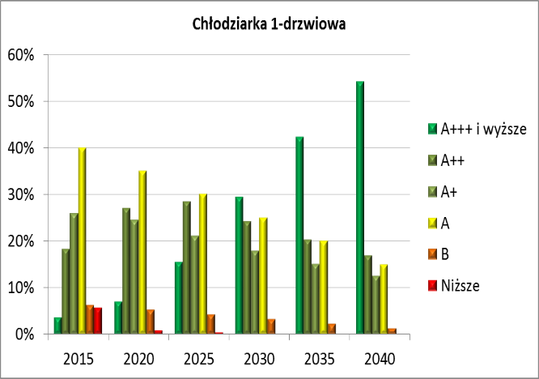 | 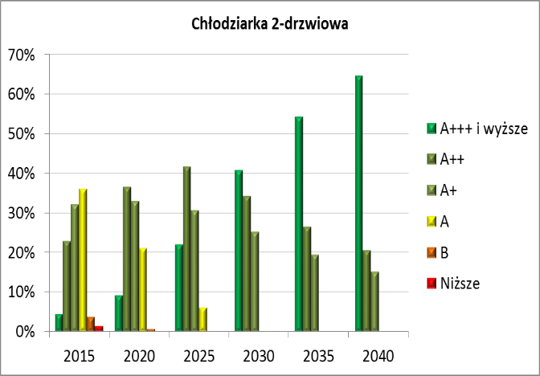
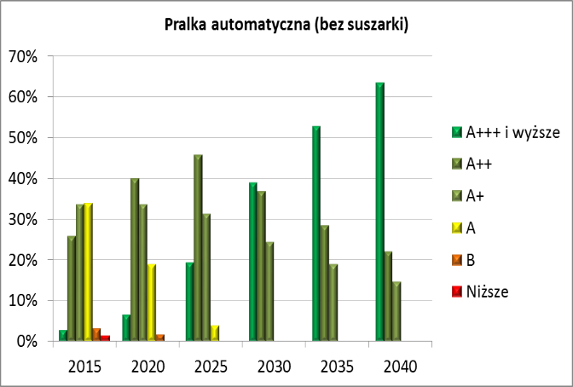 | 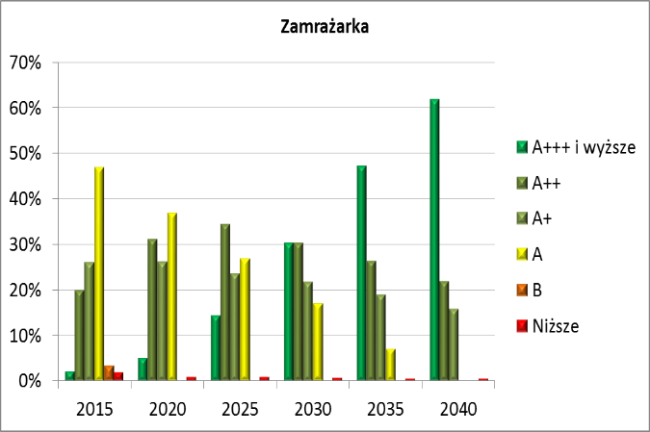
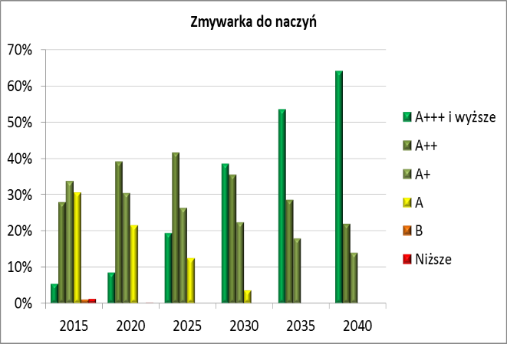 | 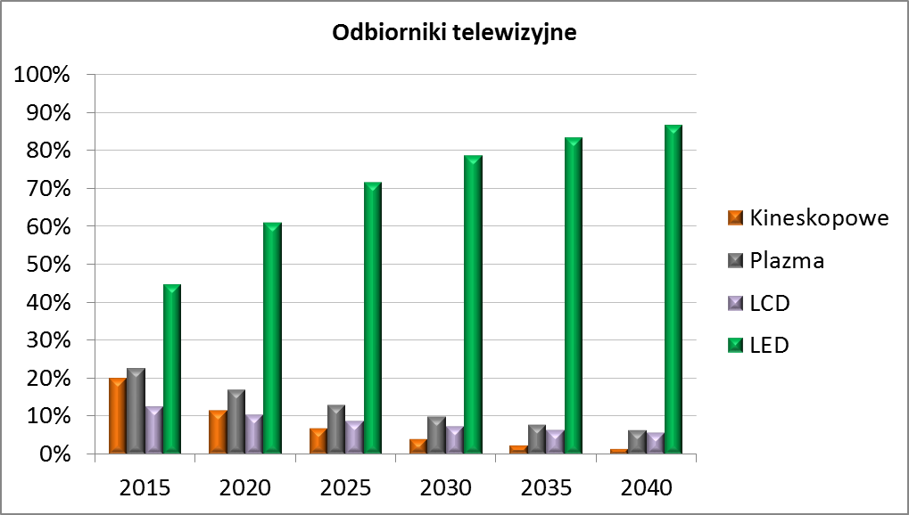
Rysunek 13. Tempo wymiany urządzeń elektrycznych w gospodarstwach domowych

Tabela 36. Zużycie energii finalnej w podziale na sektory (bez zużycia nieenergetycznego) [ktoe]
 | 2005 | 2010 | 2015 | 2020 | 2025 | 2030 | 2035 | 2040
Przemysł | 15 335 | 14 087 | 15 044 | 15 454 | 15 145 | 14 967 | 14 919 | 14 908
Transport | 12 544 | 17 701 | 17 459 | 21 643 | 21 939 | 21 980 | 21 823 | 21 630
pasażerski | b.d. | b.d. | 9 888 | 10 524 | 10 042 | 9 647 | 9 854 | 10 201
towarowy | b.d. | b.d. | 7 492 | 11 037 | 11 814 | 12 246 | 11 883 | 11 342
pojazdy spec. przezn. | b.d. | b.d. | 79 | 82 | 84 | 86 | 87 | 87
Gospodarstwa domowe | 19 443 | 21 974 | 18 868 | 19 764 | 18 420 | 17 333 | 17 244 | 17 323
Usługi | 6 724 | 8 823 | 7 814 | 8 338 | 8 573 | 8 681 | 8 835 | 9 070
Rolnictwo | 4 430 | 3 704 | 3 304 | 3 370 | 3 297 | 3 225 | 3 158 | 3 095
RAZEM | 58 475 | 66 288 | 62 489 | 68 568 | 67 374 | 66 186 | 65 980 | 66 025
Źródło: Opracowanie własne ARE SA (STEAM-PL), EUROSTAT

Rysunek 14. Zużycie energii finalnej w podziale na sektory (bez zużycia nieenergetycznego)

Zużycie energii finalnej w podziale na paliwa
W finalnym zużyciu energii obserwowane są istotne zmiany w strukturze paliwowej. Przede wszystkim następuje znaczna redukcja zużycia węgla w gospodarce krajowej (udział tego surowca spada z 19% w 2015 r. do niecałych 9% w 2030 r. i ok. 6% w 2040 r.). Rośnie natomiast stopniowo zużycie energii elektrycznej, gazu ziemnego oraz energii pochodzącej z odnawialnych źródeł energii, co jest naturalną konsekwencją polityki nakierowanej na ograniczanie emisji zanieczyszczeń. W oparciu o przyjęte założenia przewidywany jest stosunkowo niewielki spadek zapotrzebowania na ciepło sieciowe, co jest konsekwencją przyjętych założeń dotyczących tempa i zakresu termomodernizacji budynków oraz rekomendacji KE w zakresie projekcji liczby stopniodni grzania, odzwierciedlającej proces ocieplania się klimatu. Ograniczone tempo spadku wynika z kolei z założenia, że w ramach walki ze smogiem zintensyfikowane zostaną działania na rzecz przyłączania nowych odbiorców do sieci ciepłowniczych.
Spadek zużycia węgla kamiennego związany jest głównie z postępującym powoli, ale stopniowo procesem unowocześniania zakładów produkcyjnych (w sektorze przemysłu), częściowo na skutek funkcjonowania w systemie ETS, czego konsekwencją jest przechodzenie na paliwa i nośniki takie jak: gaz czy energia elektryczna. W następnej kolejności na spadek zużycia węgla wpływać będzie również proces wymiany starych, nieefektywnych kotłów zasypowych w gospodarstwach domowych, wspierany dopłatami z programu „Czyste powietrze” i innych dedykowanych systemów. Duży wpływ na zakres redukcji zużycia węgla w paleniskach domowych będą miały również regulacje zawarte w rozporządzeniu Ministra Rozwoju i Finansów w sprawie wymagań dla kotłów na paliwo stałe, wprowadzające ograniczenia dla pieców produkowanych i instalowanych w Polsce o mocy poniżej 500 kW. Od momentu wprowadzenia w życie sprzedawane piece na paliwa stałe muszą spełniać wymagania 5 klasy emisyjności według normy PN-EN 303-5:2012. Prognoza uwzględnia założenie, że wszystkie nowe kotły spełniają wskazane we wspomnianym rozporządzeniu kryteria.

Tabela 37. Zużycie energii finalnej w podziale na paliwa i nośniki [ktoe]
 | 2005 | 2010 | 2015 | 2020 | 2025 | 2030 | 2035 | 2040
Energia elektryczna | 9 029 | 10 206 | 10 990 | 11 977 | 12 955 | 13 996 | 15 075 | 16 222
Ciepło sieciowe | 6 638 | 6 547 | 5 462 | 5 705 | 5 404 | 5 077 | 5 071 | 5 123
Węgiel | 13 055 | 14 338 | 12 177 | 10 756 | 8 184 | 6 252 | 5 078 | 4 184
Produkty naftowe | 17 849 | 20 678 | 19 196 | 22 762 | 22 466 | 21 887 | 21 148 | 20 357
Gaz ziemny | 7 919 | 8 894 | 8 506 | 9 868 | 10 233 | 10 390 | 10 479 | 10 494
Biogaz | 40 | 48 | 78 | 93 | 124 | 157 | 191 | 226
Biomasa stała | 3 755 | 4 303 | 4 489 | 5 084 | 5 380 | 5 506 | 5 794 | 6 143
Biopaliwa | 55 | 867 | 786 | 1303 | 1267 | 1233 | 1199 | 1167
Odpady komunalne i przemysłowe | 136 | 380 | 526 | 777 | 857 | 870 | 882 | 895
Kolektory słoneczne, pompy ciepła, geotermalne | 0 | 27 | 93 | 243 | 503 | 818 | 1 065 | 1 216
RAZEM | 58 475 | 66 288 | 62 304 | 68 568 | 67 374 | 66 186 | 65 980 | 66 025
Źródło: Opracowanie własne ARE SA (STEAM-PL), EUROSTAT

Rysunek 15. Zużycie energii finalnej w podziale na paliwa i nośniki

Porównanie prognoz zużycia energii pierwotnej i finalnej – scenariusz PEK vs. ODN
Poniżej zaprezentowano porównanie wyników prognoz zapotrzebowania na energię pierwotną i finalną w Polsce uzyskanych dla scenariusza PEK i ODN (tabele i rysunek poniżej). Występujące w zużyciu energii różnice określają prognozowaną wielkość redukcji energii w rozpatrywanych okresach, wynikającą z założonych środków i działań na rzecz poprawy efektywności energetycznej. Oszczędności energii w obrębie poszczególnych środków poprawy efektywności energetycznej kumulują się w czasie, co oznacza, że oszczędność w danym roku stanowi oszczędność z roku poprzedniego powiększoną o oszczędność osiągniętą z nowych działań zrealizowanych w danym roku.

Tabela 38. Zużycie energii pierwotnej i finalnej ogółem – scenariusz PEK vs ODN [ktoe]
 | 2005 | 2010 | 2015 | 2020 | 2025 | 2030 | 2035 | 2040
Zużycie energii pierwotnej (PEK) | 92 223 | 100 680 | 95 434 | 100 958 | 99 327 | 96 488 | 94 697 | 94 306
Zużycie energii pierwotnej (ODN) | 92 223 | 100 680 | 95 434 | 104 301 | 107 720 | 110 417 | 111 606 | 116 543
Oszczędność energii pierwotnej |  |  |  | 3 343 | 8 393 | 13 929 | 16 909 | 22 237
Finalne zużycie energii (PEK) | 58 475 | 66 288 | 62 304 | 68 568 | 67 374 | 66 186 | 65 980 | 66 025
Finalne zużycie energii (ODN) | 58 475 | 66 288 | 62 304 | 72 117 | 75 078 | 77 327 | 78 300 | 78 784
Oszczędność energii finalnej |  |  |  | 3 549 | 7 704 | 11 142 | 12 320 | 12 758

Rysunek 16. Zużycie energii pierwotnej i finalnej ogółem – scenariusz PEK vs ODN

Tabela 39. Redukcja zużycia energii finalnej w sektorach [ktoe] – scenariusz PEK vs. ODN
 | 2020 | 2025 | 2030 | 2035 | 2040
Przemysł | 676 | 1 199 | 1 587 | 1 836 | 2 055
Transport | 1 921 | 3 260 | 4 447 | 4 799 | 5 004
Gospodarstwa domowe | 482 | 2 573 | 4 332 | 4 876 | 5 171
Usługi | 480 | 907 | 1 355 | 1 605 | 1 660
Rolnictwo | 87 | 195 | 299 | 398 | 492
Redukcja energii finalnej | 3 647 | 8 134 | 12 020 | 13 515 | 14 382
Źródło: Opracowanie własne ARE SA

Zużycie nieenergetyczne
Zużycie nieenergetyczne to ilość nośników energii zużyta na potrzeby technologiczne produkcji niektórych wyrobów (np. zużycie gazu do produkcji nawozów sztucznych, albo węgiel kamienny do produkcji elektrod). W prognozie zakłada się umiarkowany wzrost zużycia wszystkich stosowanych do tej pory nośników energii na cele nieenergetyczne zgodnie z obserwowanym w historii trendem (tabela poniżej). Wzrost ten jest w dużym stopniu skorelowany ze wzrostem gospodarczym. Różnice w zużyciu na cele nieenergetyczne w porównaniu ze scenariuszem Odniesienia są pomijalnie małe, dlatego nie zestawiano ich w tym miejscu.

Tabela 40. Zużycie nieenergetyczne w podziale na paliwa [ktoe]
 | 2005 | 2010 | 2015 | 2020 | 2025 | 2030 | 2035 | 2040
Węgiel | 50 | 46 | 93 | 118 | 119 | 119 | 120 | 121
Koks | 40 | 0 | 0 | 0 | 0 | 0 | 0 | 0
Torf | 88 | 30 | 0 | 0 | 0 | 0 | 0 | 0
Nafta | 664 | 986 | 1 007 | 984 | 943 | 902 | 880 | 864
LPG | 71 | 81 | 138 | 87 | 77 | 70 | 68 | 68
Pozostałe produkty naft. | 1 633 | 2 149 | 2 070 | 2 146 | 2 201 | 2 256 | 2 309 | 2 365
Gaz ziemny | 2 017 | 1 661 | 2 120 | 2 151 | 2 176 | 2 202 | 2 223 | 2 245
RAZEM | 4 564 | 4 953 | 5 428 | 5 486 | 5 514 | 5 550 | 5 601 | 5 664
Źródło: Opracowanie własne ARE SA (STEAM-PL), EUROSTAT

Intensywność zużycia energii pierwotnej
Tabela poniżej przedstawia wskaźnik intensywności zużycia energii pierwotnej względem PKB dla scenariusza Polityki Energetyczno-Klimatycznej. Wskaźnik ten ulega stopniowemu obniżaniu w całym rozpatrywanym okresie, co odzwierciedla zachodzące w gospodarce procesy poprawy efektywności wykorzystania energii. Z porównań wynika, że energochłonność liczona na jednostkę PKB zmniejszała się w Polsce w ciągu ostatnich kilkunastu lat ponad dwa razy szybciej niż w średnio w krajach UE (w stosunku do 2005 r. obniżyła się o ok. 30%). Obliczona dla 2015 r. energochłonność pierwotna PKB wynosząca 206 toe/mlnEUR’2016 była prawie dwukrotnie wyższa od średniej unijnej (z danych EUROSAT wynika, że o ok. 89%). Dokonane porównania wskazują na występowanie znacznego potencjału do dalszej poprawy efektywności, ale na pewno nie jest on przesadnie duży i możliwy do uzyskania w prosty sposób. Osobną kwestią jest, że zdecydowanie lepszym wskaźnikiem do tego rodzaju porównań byłby wskaźnik energochłonności liczony wg parytetu siły nabywczej (PPP), który w 2014 r. był wyższy już tylko o 17% od średniej unijnej. Główna przyczyna wysokich wartości tego wskaźnika leży nie tyle po stronie niskiej efektywności wykorzystania energii, ale bardziej ze względu na stosunkowo niskie wartości PKB. Na rysunku 17 zamieszczono porównanie wskaźnika intensywności zużycia energii pierwotnej względem PKB dla 2015 r. oraz prognozowaną jego wartość dla Polski w zestawieniu z obecnie obserwowanymi w krajach UE.

Tabela 41. Wskaźniki intensywności zużycia energii pierwotnej względem PKB [toe/mln EUR’2016]
 | 2005 | 2010 | 2015 | 2020 | 2025 | 2030 | 2035 | 2040
Ogółem kraj – scenariusz PEK | 291 | 252 | 206 | 180 | 150 | 127 | 108 | 94
Źródło: Opracowanie własne ARE SA

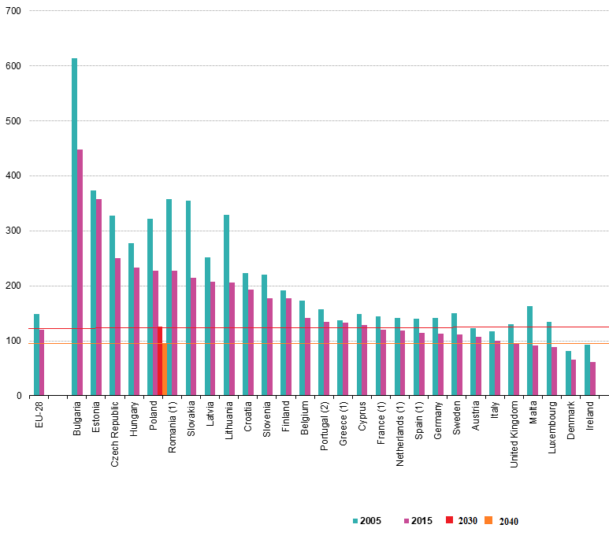
Rysunek 17. Zużycie energii finalnej w podziale na paliwa i nośniki, Źródło: Eurostat, ARE SA (prognozy dla Polski)

Intensywność zużycia energii finalnej w podziale na sektory
Tabela 42 przedstawia wskaźniki intensywności zużycia energii finalnej w podziale na sektory. Zgodnie z zaprezentowanymi danymi, wskaźniki te ulegają stopniowej poprawie w rozpatrywanym horyzoncie czasowym we wszystkich sektorach gospodarki krajowej. Wskaźnik intensywności zużycia energii finalnej ogółem dla kraju ulega niemalże dwukrotnej poprawie w okresie 2015–2040. W perspektywie 2030 r. obniża się o 35%.

Tabela 42. Wskaźniki intensywności zużycia energii finalnej w podziale na sektory [toe/mln EUR’2016]
 | 2005 | 2010 | 2015 | 2020 | 2025 | 2030 | 2035 | 2040
Ogółem kraj | 199 | 178 | 146 | 134 | 112 | 95 | 83 | 75
Przemysł | 233 | 161 | 144 | 133 | 115 | 100 | 92 | 86
Transport | 695 | 958 | 672 | 695 | 642 | 589 | 541 | 499
w tym: pasażerski | b.d | b.d | 382 | 335 | 287 | 247 | 230 | 219
towarowy | b.d | b.d | 282 | 354 | 348 | 336 | 305 | 275
Usługi | 41 | 44 | 35 | 31 | 26 | 23 | 20 | 18
Rolnictwo | 430 | 361 | 346 | 346 | 332 | 318 | 305 | 293
Gospodarstwa domowe [toe/gosp.dom.] | 1 522 | 1 631 | 1 351 | 1342 | 1192 | 1077 | 1040 | 1019
Źródło: Opracowanie własne ARE SA

Wsad paliwowy w wytwarzanie energii elektrycznej i cieplnej
Tabela 43 ilustruje projekcje zużycia paliw na potrzeby wytwarzania energii elektrycznej i ciepła. Zaprezentowane wielkości zużycia dla okresu 2020-2040 są pochodną wyznaczonej w dedykowanym modelu (MESSAGE-PL), optymalnej struktury mocy i produkcji energii elektrycznej i ciepła w kraju, opisanej szczegółowo w dalszej części dokumentu.
Kluczowym wnioskiem wypływającym z otrzymanych wyników jest przewidywane stopniowe ograniczanie wykorzystania węgla (zarówno kamiennego, jak i brunatnego) w sektorze elektroenergetyki i ciepłownictwa, wymuszane głównie rosnącym kosztem zakupu uprawnień do emisji CO₂, koniecznością trwałego odstawiania wyeksploatowanych jednostek, najczęściej niemogących spełnić wymagań środowiskowych, a także występowaniem niesprzyjających warunków w otoczeniu regulacyjnym i rynkowym dla jednostek wysokoemisyjnych. Odbywa się to przy jednoczesnym zwiększania udziału paliw i technologii mniej obciążających środowisko naturalne (OZE, gaz, energia jądrowa). Dzięki wprowadzeniu rynku mocy i funkcjonowaniu mechanizmów łagodzących skutki transformacji sektora (co zostało uwzględnione w modelu), istotny spadek zużycia węgla następuje dopiero po 2030 r. Założone w modelu prognostycznym zgodnie z rekomendacjami KE ceny uprawnień do emisji CO₂ wzrastają w tym okresie do poziomu 30-40 EUR/tCO₂, co powoduje szybkie „wypychanie” z krzywej merit order jednostek węglowych. Istotnym elementem niepewności uzyskanych wyników jest jednak poziom cen uprawnień do emisji CO₂. W rozpatrywanym okresie zużycie węgla w produkcji energii elektrycznej i ciepła systemowego spada z 35,2 Mtoe do 27,1 Mtoe w 2030 r. i 14,8 Mtoe w 2040 r.

Tabela 43. Wsad paliwowy na potrzeby wytwarzania energii elektrycznej i cieplnej [ktoe]
 | 2005 | 2010 | 2015 | 2020 | 2025 | 2030 | 2035 | 2040
Elektrownie
Węgiel | 2 265 | 1 118 | 507 | 4 229 | 5 732 | 5 732 | 6 361 | 5 892
Produkty naftowe | 10 | 4 | 1 | 5 | 5 | 6 | 7 | 6
Gaz | 1 | 0 | 0 | 0 | 101 | 998 | 2 520 | 3 197
OZE, odpady | 6 | 61 | 441 | 469 | 648 | 830 | 1 009 | 1 015
Elektrociepłownie
Węgiel | 34 321 | 33 809 | 32 282 | 26 753 | 23 878 | 20 294 | 13 283 | 8 474
Produkty naftowe | 162 | 156 | 126 | 337 | 330 | 311 | 289 | 273
Gaz | 1 182 | 1 093 | 1 347 | 1 984 | 2 641 | 2 614 | 2 099 | 3 266
OZE, odpady | 435 | 1 548 | 2 021 | 2 238 | 3 075 | 3 684 | 4 051 | 4 472
Paliwo jądrowe | 0 | 0 | 0 | 0 | 0 | 0 | 4 080 | 8 160
Ciepłownie
Węgiel | 3 060 | 3 337 | 2 394 | 1 918 | 1 261 | 1 064 | 731 | 437
Produkty naftowe | 51 | 36 | 16 | 33 | 30 | 27 | 15 | 8
Gaz | 295 | 277 | 209 | 191 | 151 | 149 | 134 | 124
OZE, odpady | 40 | 47 | 42 | 106 | 278 | 505 | 548 | 568
Źródło: Opracowanie własne ARE SA (MESSAGE-PL)

Wsad paliwowy w pozostałe procesy konwersji
Do sektora przemian energetycznych zaliczane są zakłady przemysłowe, w których realizowane są procesy technologiczne, w których jedna postać energii (przeważnie nośniki energii pierwotnej, np. węgiel) zamieniane są na inną, pochodną postać energii (np. energię elektryczną ciepło, koks, gaz z procesów technologicznych, itp.). Poza elektrowniami, elektrociepłowniami i ciepłowniami, wymienionymi w poprzednim podpunkcie, do sektora przemian energetycznych zaliczane są także: rafinerie, petrochemie, gazownie, koksownie, brykietownie oraz wielkie piece. Tabela 45 ilustruje łączne zużycie paliw w wymienionych jednostkach. Z zaprezentowanych danych wynika niewielki wzrost zużycia, związany z rosnącymi potrzebami rozwijającej się gospodarki. Przewiduje się wzrost zużycia wszystkich zdefiniowanych w tabeli kategorii paliw/nośników energii, zużywanych jako wsad paliwowy w procesach konwersji. Po 2030 r. zmniejsza się ilość przerabianej ropy naftowej, z uwagi na przewidywane zmiany jakie będą zachodzić w transporcie (zastępowanie paliw ropopochodnych innymi, bardziej przyjaznymi środowisku).

Tabela 44. Wsad paliwowy w pozostałe procesy konwersji [ktoe]
 | 2005 | 2010 | 2015 | 2020 | 2025 | 2030 | 2035 | 2040
Ropa naftowa | 18 001 | 22 644 | 25 756 | 26696 | 27132 | 27185 | 27074 | 26845
Węgiel | 8 911 | 10 086 | 10 224 | 10628 | 10729 | 10822 | 10926 | 11029
Produkty naftowe | 1 064 | 1 669 | 1 802 | 1 669 | 1 802 | 1 914 | 1 984 | 2 029
Gaz | 204 | 308 | 638 | 308 | 638 | 643 | 649 | 640
OZE, odpady | 0 | 0 | 0 | 0 | 0 | 0 | 0 | 0
Źródło: Opracowanie własne ARE SA (STEAM-PL)

Udział wytwarzania skojarzonego w produkcji energii elektrycznej i ciepła
Niepodważalną zaletą układów skojarzonych jest ich wysoka sprawność energetyczna, pozwalająca na istotne ograniczenie zużycia paliw pierwotnych, co w rezultacie przekłada się na redukcję emisji CO₂ i innych zanieczyszczeń. Podstawowe oszczędności energetyczne występujące w układach skojarzonych, polegają na pełniejszym wykorzystaniu energii dostarczanej w paliwie dzięki zagospodarowaniu ciepła odpadowego, towarzyszącemu procesowi rozdzielonego wytwarzania ciepła użytkowego i energii elektrycznej. Obecnie ok. 66% ciepła użytkowego pochodzi z kogeneracji, natomiast pozostała część ciepła produkowana jest w kotłach wodnych (ciepłownie i kotły ciepłownicze energetyki zawodowej). Występuje więc w kraju znaczny potencjał, który może zostać wykorzystany dzięki przebudowie niespełniających wymogów środowiskowych kotłów wodnych na jednostki kogeneracyjne. Ponadto, istnieją techniczne możliwości wykorzystania ciepła odpadowego powstającego w spalarniach śmieci, instalacjach przemysłowych lub innych instalacjach generujących ciepło odpadowe. Jeszcze innym rozwiązaniem jest rozwój mikrokogeneracji oraz energetyki prosumenckiej. Z analiz przeprowadzonych m.in. przez ARE SA wynika, że Polska posiada potencjał na zainstalowanie kolejnych od 7,5 do 10 GW mocy w kogeneracji,.
W symulacjach modelowych tempo rozwoju kogeneracji w Polsce określono stosownie do prognozy zapotrzebowania na ciepło użytkowe z uwzględnieniem czynników ekonomicznych, oraz przy założeniu kontynuacji wsparcia wysokosprawnej kogeneracji. Wyniki obliczeń modelowych (tabela poniżej) wskazują na możliwe zwiększenie udziału energii elektrycznej produkowanej w wysokosprawnej kogeneracji z ok. 16,0% w 2015 r. do 19,3% w 2020 r., spadek do 18,5% w 2030 r., a następnie wzrost do 19% w 2040 r. Rola wysokosprawnej kogeneracji w produkcji ciepła sieciowego rośnie, z ok. 66% w 2015 r. do 74% w 2030 r. oraz 83% w 2040 r. Technologią rozwijającą się najszybciej okazują się duże elektrociepłownie gazowe, w szczególności po 2030 r. (faktem przemawiającym za wyborem takiego rozwiązania jest dostępność paliwa oraz konkurencyjność w warunkach rosnących cen uprawnień do emisji CO₂). Nieco niższy udział wysokosprawnej kogeneracji w scenariuszu PEK w stosunku do scenariusza ODN wynika z prognozowanego mniejszego zapotrzebowania na ciepło użytkowe oraz w przypadku energii elektrycznej szybkiego wzrostu produkcji z elektrowni wiatrowych i fotowoltaicznych,

Tabela 45, Procentowy udział wysokosprawnej kogeneracji w produkcji energii elektrycznej i ciepła sieciowego – scenariusz PEK vs. ODN
 | 2005 | 2010 | 2015 | 2020 | 2025 | 2030 | 2035 | 2040
Energia elektryczna
PEK | 12,9% | 17,6% | 15,9% | 19,3% | 20,8% | 18,5% | 17,8% | 19,1%
ODN | 12,9% | 17,6% | 15,9% | 19,3% | 21,0% | 21,4% | 23,9% | 24,4%
Ciepło sieciowe
PEK | 65,4% | 61,2% | 66,2% | 70,7% | 76% | 74,0% | 78,6% | 83,0%
ODN | 65,4% | 61,2% | 66,2% | 68,1% | 71,4% | 73,3% | 76,0% | 75,1%
Źródło: Opracowanie własne ARE SA (MESSAGE-PL)

Produkcja energii cieplnej w elektrowniach, elektrociepłowniach
i ciepłowniach
Otrzymane wyniki wskazują, że produkcja ciepła w elektrociepłowniach będzie rosnąć z 186,6 PJ w 2015 r. do 208,3 PJ w 2020 r., pozostając na tym poziomie do 2025 r., a następnie obniżać się stopniowo do 180,0 PJ w 2030 r. W ostatniej dekadzie zauważalny jest znów wzrost produkcji do ok. 198 PJ w 2040 r. Produkcja ciepła w ciepłowniach będzie się obniżać w wyniku zastępowania kotłów ciepłowniczych przez jednostki kogeneracyjne. Zauważalny jest istotny spadek produkcji ciepła z węgla, w elektrowniach na rzecz gazu ziemnego i energii ze źródeł odnawialnych, natomiast w ciepłowniach głównie w wyniku wymiany starych kotłów węglowych na kotły opalane biomasą.

Tabela 46. Produkcja energii cieplnej w elektrowniach, elektrociepłowniach i ciepłowniach [TJ]
 | 2005 | 2010 | 2015 | 2020 | 2025 | 2030 | 2035 | 2040
Elektrownie | 0 | 0 | 0 | 0 | 0 | 0 | 0 | 0
Elektrociepłownie | 219 883 | 205 851 | 186 626 | 208 281 | 210 353 | 191 181 | 201 289 | 213 348
Ciepłownie | 116 508 | 129 980 | 94 767 | 86 152 | 66 409 | 67 184 | 54 839 | 43 715
Produkcja ogółem | 336 391 | 335 831 | 281 393 | 294 433 | 276 762 | 258 365 | 256 128 | 257 063
Źródło: Opracowanie własne ARE SA (MESSAGE-PL)

W tabeli poniżej porównano wyniki dla scenariusza Polityki Energetyczno-Klimatycznej i Odniesienia. Różnice w wielkościach produkcji ciepła wynikają z niższego zapotrzebowania na ciepło w scenariuszu PEK. Widoczny jest także na spadek wykorzystania węgla w scenariuszu PEK.

Tabela 47. Produkcja energii cieplnej w elektrociepłowniach i ciepłowniach wg rodzaju jednostki wytwórczej [TJ] – scenariusz PEK vs ODN
 | 2020 | 2025 | 2030 | 2035 | 2040
Elektrociepłownie (PEK) | 203591 | 203680 | 180096 | 187015 | 198075
Elektrociepłownie (ODN) | 200060 | 218230 | 230000 | 244539 | 247396
Różnica % (PEK-ODN) | 1.8% | -6.7% | -21.7% | -23.5% | -19.9%
Ciepłownie (PEK) | 86152 | 66409 | 67184 | 54893 | 43715
Ciepłownie (ODN) | 93662 | 87302 | 83902 | 77096 | 82182
Różnica % (PEK-ODN) | -9% | -24.0% | -20.0% | -29.0% | -47.0%

Wymiar „bezpieczeństwo energetyczne”

Produkcja krajowa z podziałem na rodzaj paliwa
Tabela 48 ilustruje wielkość krajowej podaży poszczególnych paliw i nośników energii w perspektywie 2040 r. Z uzyskanych wyników można sformułować następujące wnioski:
- Wydobycie węgla kamiennego (bez węgla koksującego) w latach ulega spadkowi w całym rozpatrywanym okresie – z poziomu 32,1 Mtoe w 2015 r. do 23,8 Mtoe w 2030 r. i 18,2 w 2040 r. (w jednostkach naturalnych jest to odpowiednio: 60 mln t, 44 mln t i 34 mln t). Ograniczenie produkcji wiąże się ze spadkiem zapotrzebowania we wszystkich sektorach gospodarki krajowej, a w znacznie większej mierze niż w scenariuszu ODN w gospodarstwach domowych. Spadek popytu na węgiel w sektorze przemysłu następuje głównie w wyniku procesu unowocześniania procesów produkcyjnych. W gospodarstwach domowych i usługach – w ramach walki ze smogiem – następować będzie stopniowa wymiana nieefektywnych kotłów zasypowych na kotły spełniające najwyższe normy środowiskowe (o wysokich sprawnościach przemian energetycznych) oraz zamiana technologii węglowych na bardziej przyjazne środowisku (OZE, gaz, ciepło systemowe). W scenariuszu PEK duże znaczenie dla spadku popytu na węgiel ma program „Czyste powietrze”, ale także głęboka termomodernizacja. Ponadto warto podkreślić, że aby wzmocnić skuteczność działań wynikających z programów ochrony powietrza i planów działań krótkoterminowych samorządy otrzymały dodatkowe narzędzie w ramach nowelizacji ustawy – Prawo ochrony środowiska (tzw. ustawa antysmogowa) z dnia 10 września 2015 r. (Dz. U. z 2015 r., poz. 1593). Zgodnie z art. 96 ustawy z dnia 27 kwietnia 2001 r. – Prawo ochrony środowiska (Dz. U. z 2017 r., poz. 519, z późn. zm.) sejmik województwa może, w drodze uchwały, w celu zapobieżenia negatywnemu oddziaływaniu na zdrowie ludzi lub na środowisko, wprowadzić ograniczenia lub zakazy w zakresie eksploatacji instalacji, w których następuje spalanie paliw. Jednocześnie w uchwale tej określa się rodzaje lub jakość paliw dopuszczonych do stosowania lub których stosowanie jest zakazane.
Po 2030 r. spodziewane jest przyspieszenie procesu trwałych odstawień z wyeksploatowanych jednostek wytwórczych. Budowa nowych bloków opalanych węglem (oprócz tych, co do których decyzja inwestycyjna została już podjęta) w warunkach wzrostu cen uprawnień do emisji CO₂, ciągle zaostrzających się wymagań środowiskowych oraz kierunków polityki energetyczno-klimatycznej UE, nie ma uzasadnienia ekonomicznego. Ostatnią konwencjonalną elektrownią węglową wybudowaną w Polsce prawdopodobnie będzie blok w Ostrołęce. Prace nad czystymi technologiami węglowymi (w tym technologia zgazowania węgla) mogą wpłynąć na zmianę tendencji spadku wykorzystania surowca, jednakże dotychczasowe doświadczenia zagraniczne nie gwarantują osiągnięcia konkurencyjności technologii CTW. Technologie węglowe wyposażone w instalacje CCS mogą być konkurencyjne jedynie w warunkach wysokich cen uprawnień do emisji CO₂ przekraczających 50 EUR/t.
- Wydobycie węgla koksującego utrzyma się na stabilnym poziomie ok. 10 Mtoe (ściśle związane z produkcją koksu). Ze względu na niestabilność rynku koksu oceniono, że rzeczywisty poziom produkcji może ulegać znaczącym odchyleniom od prognoz. Projekcja produkcji węgla koksującego nie odbiega znacząco od wyznaczonej dla scenariusza Odniesienia.
- Podaż węgla brunatnego znacząco spada po 2030 r. Do prognoz przyjęto, że nie powstają żadne nowe jednostki poza budowanym blokiem w Turowie (455 MW). Budowa nowych odkrywek węgla brunatnego umożliwiająca uruchomienie nowych jednostek przed 2040 r. (podobnie jak w przypadku węgla kamiennego) nie okazuje się konkurencyjna dla innych źródeł tj. energia jądrowa, OZE, gaz.
- Wydobycie ropy naftowej utrzyma się na stałym (stosunkowo niewielkim) poziomie (ok. 1 Mtoe), podobnie jak krajowe wydobycie gazu ziemnego (ok. 3,6-4 Mtoe rocznie).
- Przewiduje się wzrost produkcji krajowej biopaliw (głównie HVO/COHVO I generacji), ze względu na rosnące zapotrzebowanie w sektorze transportowym oraz właściwościami tych substancji, umożliwiającymi zastępowanie nimi paliw konwencjonalnych bez znaczących ograniczeń technicznych. Przy zastosowaniu tego rodzaju biopaliw zostanie w kraju osiągnięty dopuszczalny pułap 7% udziału paliw I generacji. Pozostała ilość biopaliw niezbędna do wykorzystania w celu osiągnięcia zakładanych w prognozie pułapów udziału OZE w sektorze, zostanie wyprodukowana lub importowana w formie HCO/COHVO produkowanych z odpadów
- W latach 2015-2030 przewiduje się wzrost pozyskania biomasy stałej o 37%, a w latach 2015-2040 o ponad połowę –. Zapotrzebowanie na biomasę będzie rosło we wszystkich sektorach. Wraz ze wzrostem cen uprawnień do emisji CO_{2 ,} w sektorze elektroenergetycznym i ciepłowniczym rosła będzie opłacalność wykorzystania biomasy zarówno w kotłach dedykowanych, układach hybrydowych, jak i instalacjach współspalania z węglem. W gospodarstwach domowych i usługach większe niż do tej pory wykorzystanie biomasy wiązać się będzie z zastępowaniem starych pieców węglowych nowoczesnymi, opalanymi pelletem.
- Nie przewiduje się wydobycia rudy uranowej i jej przerobu na paliwo jądrowe na terenie kraju.

Tabela 48. Produkcja krajowa z podziałem na rodzaj paliwa [ktoe]
 | 2005 | 2010 | 2015 | 2020 | 2025 | 2030 | 2035 | 2040
Węgiel kamienny | 45 736 | 35 302 | 32 136 | 30 380 | 29 045 | 23 761 | 21 446 | 18 173
Węgiel koksujący | 9 948 | 8 216 | 9 155 | 9 831 | 9 834 | 9 848 | 9 882 | 9 925
Koks | 5 721 | 6 701 | 6 666 | 7 010 | 7 103 | 7 188 | 7 277 | 7 364
Węgiel brunatny | 12 736 | 11 559 | 12 299 | 11 473 | 11 056 | 10 897 | 5 344 | 2 176
Ropa naftowa | 840 | 681 | 914 | 1 000 | 1 000 | 1 000 | 1 000 | 1 000
Gaz ziemny | 3 884 | 3 693 | 3 683 | 3 595 | 3 627 | 3 653 | 3 675 | 3 694
Paliwo jądrowe | 0 | 0 | 0 | 0 | 0 | 0 | 0 | 0
Biopaliwa | 117 | 446 | 936 | 1 100 | 1 070 | 1 041 | 1 013 | 985
Biomasa stała | 4 166 | 5 866 | 6 268 | 6 761 | 7 832 | 8 568 | 9 128 | 9 741
Źródło: Opracowanie własne ARE SA (STEAM-PL)

Import netto z podziałem na rodzaj paliwa
Wartość salda importowo-eksportowego odgrywa istotną rolę przy określaniu sposobów pokrycia zapotrzebowania i wyznaczaniu struktury generacji energii elektrycznej, jak również wpływa na poziom cen tego nośnika na rynku hurtowym.
Od 2014 r. obserwowane są Krajowym Systemie Elektroenergetycznym (KSE) wyraźne tendencje do wzrostu udziału energii elektrycznej sprowadzanej z zagranicy. Jest to wynik rosnących zdolności importowo-eksportowych oraz intensywnego dotowania niestabilnych źródeł energii OZE w krajach sąsiadujących.
Należy oczekiwać, że w okresie mniej więcej do 2023 r., o ile nie wystąpią nadzwyczajne okoliczności skutkujące zmianą dotychczasowych relacji cenowych na połączeniach międzysystemowych, Polska będzie importerem netto energii elektrycznej.
Planowane zakończenie procesu likwidacji elektrowni jądrowych w Niemczech w 2023 r. oraz ogólne zmniejszenie nadwyżki mocy produkcyjnych w Europie Środkowo-Zachodniej w wyniku likwidacji i wymiany konwencjonalnych zdolności wytwórczych, będzie prowadzić do wzrostu cen na europejskich rynkach energii. Ponadto planowane wprowadzenie rynku mocy oraz oddanie nowych inwestycji (Kozienice, Opole, Turów, Ostrołęka) najprawdopodobniej wpłynie na poprawę konkurencyjności energii elektrycznej produkowanej w Polsce. Z przeprowadzonej analizy wynika, że ok. 2020 r. import netto wyniesie co najmniej 1 TWh. W rzeczywistości wartość ta oczywiście okazać się znacznie wyższa, jednakże w analizach o charakterze strategicznym nie zakłada się opierania bezpieczeństwa energetycznego kraju na imporcie. Dlatego w pozostałym okresie prognozy saldo importowo-eksportowe energii elektrycznej założono na poziomie bliskim zeru, zgodnie założeniem o utrzymaniu samowystarczalności energetycznej na możliwie najwyższym poziomie.
Należy jednak podkreślić, że dokładne określenie przyszłych wielkości wymiany na istniejących i planowanych połączeniach wiąże się z wysokim poziomem niepewności, szczególnie w odniesieniu do prognozowanych poziomów cen energii elektrycznej na rynkach hurtowych w krajach ościennych, które determinują kierunek i wielkość wymiany międzysystemowej – są one silnie uzależnione od warunków pogodowych, uwarunkowań prawnych i regulacyjnych oraz wielu innych czynników o charakterze losowym.

Tabela 49. Saldo importowo-eksportowe netto energii elektrycznej [ktoe]
 | 2005 | 2010 | 2015 | 2020 | 2025 | 2030 | 2035 | 2040
Energia elektryczna | -962 | -116 | -29 | 83 | 0 | 0 | 0 | 0
znak "-" przed wartością oznacza eksport
znak "+" przed wartością oznacza import
Źródło: Opracowanie własne ARE SA (MESSAGE-PL), Eurostat

W tabeli poniżej zestawiono stan obecny oraz prognozy w zakresie importu netto pozostałych nośników energii. Z zaprezentowanych danych wynika konieczność zwiększenia w stosunkowo niewielkim stopniu importu ropy naftowej. Dzięki działaniom na rzecz poprawy efektywności energetycznej udaje się wyhamować bardzo dynamiczne tempo konsumpcji produktów naftowych w transporcie. Negatywną konsekwencją polityk i środków scenariusza PEK jest niestety wzrost importu gazu i istotne pogorszenie warunków samowystarczalności energetycznej kraju.

Tabela 50. Saldo importowo-eksportowe netto [ktoe]
 | 2005 | 2010 | 2015 | 2020 | 2025 | 2030 | 2035 | 2040
Węgiel kamienny | -8 161 | 489 | -1 588 | -547 | -3 132 | -3 174 | -3 087 | -3 019
Węgiel koksujący | -1 801 | 944 | 275 | 57 | 148 | 223 | 286 | 342
Koks | -3 068 | -4 227 | -4 333 | -4 597 | -4 759 | -4 893 | -5 006 | -5 105
Węgiel brunatny | -2 | -19 | 16 | 15 | 15 | 14 | 7 | 3
Ropa naftowa | 17 751 | 22 491 | 26 103 | 25 981 | 26 420 | 26 475 | 26 366 | 26 138
Gaz ziemny | 8 531 | 8 874 | 9 947 | 12 435 | 13 574 | 14 639 | 15 726 | 17 578
Paliwo jądrowe | 0 | 0 | 0 | 0 | 0 | 0 | 4 080 | 8 160
Biopaliwa | -65 | 427 | -144 | 210 | 204 | 199 | 193 | 188
Biomasa stała | 0 | 0 | 506 | 505 | 611 | 684 | 739 | 800
Źródło: Opracowanie własne ARE SA (STEAM-PL, MESSAGE-PL), Eurostat

Stopień uzależnienia od importu z państw trzecich został zdefiniowany jako całkowity wolumen importu energii z państw spoza UE przez krajowe zużycie brutto energii.

Tabela 51. Uzależnienie od importu z państw trzecich
 | 2005 | 2010 | 2015 | 2020 | 2025 | 2030 | 2035 | 2040
Energia elektryczna | 1,4% | 0,0% | 0,0% | 0,0% | 0,0% | 0,0% | 0,0% | 0,0%
Węgiel kamienny | 4,2% | 13,1% | 8,6% | 9,2% | 0,9% | 0,5% | 0,5% | 0,5%
Węgiel koksujący | 0,3% | 18,2% | 17,2% | 14,8% | 15,8% | 16,6% | 17,2% | 17,7%
Koks | 0,5% | 1,2% | 2,1% | 3,7% | 4,1% | 4,5% | 4,7% | 4,9%
Węgiel brunatny | 0,0% | 0,0% | 0,0% | 0,0% | 0,0% | 0,0% | 0,0% | 0,0%
Ropa naftowa | 98,0% | 98,2% | 101,2% | 97,1% | 97,2% | 97,2% | 97,2% | 97,2%
Gaz ziemny | 67,7% | 61,7% | 52,5% | 58,7% | 62,9% | 65,5% | 68,1% | 70,1%
Paliwo jądrowe | 0,0% | 0,0% | 0,0% | 0,0% | 0,0% | 0,0% | 100,0% | 100,0%
Biopaliwa | 0,0% | 0,0% | 5,4% | 3,0% | 3,0% | 3,0% | 3,0% | 3,0%
Biomasa stała | 0,0% | 0,0% | 8,7% | 8,0% | 8,0% | 8,0% | 8,0% | 8,0%
Źródło: Opracowanie własne ARE SA

Zależność Polski od importu energii w 2015 r. wynosiła 32,6%. Zgodnie z uzyskanymi wynikami prognoz w kolejnych latach będzie ona ulegać zwiększeniu przede wszystkim ze względu na import paliw kopalnych.

Główne źródła importu (państwa)
W odniesieniu do głównych źródeł importu zastosowano podejście eksperckie, bazujące na analizie dotychczasowych kierunków dostaw i perspektywach pojawienia się nowych źródeł importu. W związku z tym, w odniesieniu do większości paliw i nośników energii poddanych analizie, nie przewiduje się znaczących zmian w odniesieniu do głównych źródeł importu (czynnikiem decydującym o kierunkach importu są trudne do przewidzenia zmiany relacji cenowych w wymiarze globalnym). Wyjątek stanowią dostawy gazu ziemnego, które do tej pory były zdominowane przez jednego dostawcę. Strategia rządowa przewiduje dywersyfikację źródeł dostaw tego surowca poprzez realizację inwestycji umożliwiającej transport gazu z Norwegii oraz intensyfikację zakupu gazu skroplonego ze Stanów Zjednoczonych.
Różnice w stosunku do scenariusza ODN zaznaczono w tabeli poniżej na czerwono – widać wyraźny kierunek uniezależnienia od dostaw z Rosji.

Tabela 52. Główne źródła importu (państwa)
 | 2005 | 2010 | 2015 | 2020 | 2025 | 2030 | 2035 | 2040
Energia elektryczna | Niemcy | Niemcy | Niemcy | Niemcy | Niemcy | Niemcy | Niemcy | Niemcy
Energia elektryczna | Ukraina | Szwecja | Szwecja | Szwecja | Szwecja | Szwecja | Szwecja | Szwecja
Energia elektryczna | Białoruś | Czechy | Czechy | Litwa | Litwa | Litwa | Litwa | Litwa
Węgiel kamienny | Rosja | Rosja | Rosja | Rosja | Rosja | Rosja | Rosja | Rosja
Węgiel kamienny | Ukraina | Czechy | Czechy
Węgiel kamienny |  | Ukraina | Kolumbia
Węgiel kamienny |  | Kazachstan
Węgiel kamienny koksujący | Czechy | USA | Australia | Australia | Australia | Australia | Australia | Australia
Węgiel kamienny koksujący | Australia | Czechy | Czechy | USA | USA | USA | USA | USA
Węgiel kamienny koksujący | Niemcy | Australia | USA | Rosja | Rosja | Rosja | Rosja | Rosja
Koks | Czechy | Czechy | Rosja | Rosja | Rosja | Rosja | Rosja | Rosja
Koks |  | Rosja
Węgiel brunatny | - | Niemcy | Czechy | Niemcy | Niemcy | Niemcy | Niemcy | Niemcy
Węgiel brunatny |  |  | Niemcy
Ropa naftowa | Rosja | Rosja | Rosja | Rosja | Rosja | Rosja | Rosja | Rosja
Ropa naftowa |  | Norwegia | Irak
Gaz ziemny | Rosja | Rosja | Rosja | Rosja | Norwegia | Norwegia | Norwegia | Norwegia
Gaz ziemny | Uzbekistan | Niemcy | Niemcy | Niemcy | USA | USA | USA | USA
Gaz ziemny | Kazachstan |  |  | USA | Niemcy | Niemcy | Niemcy | Niemcy
Paliwo jądrowe | - | - | - | - | - | - | b.d. | b.d.
Biopaliwa | - | b.d. | Niemcy | Niemcy | Niemcy | Niemcy | Niemcy | Niemcy
Biopaliwa | - | - | Holandia
Biopaliwa | - | - | Szwajcaria
Biomasa stała | - | b.d. | b.d. | b.d. | b.d. | b.d. | b.d. | b.d.
Źródło: Opracowanie własne ARE SA

Zużycie krajowe brutto paliw i energii
Krajowe zużycie brutto poszczególnych paliw i nośników energii, przedstawione w tabeli poniżej. Z zaprezentowanych danych wynikają następujące wnioski:
- Wzrost krajowego zużycia energii elektrycznej w latach 2015-2030 – wartościach bezwzględnych zużycie energii elektrycznej ogółem wzrasta z 14,2 Mtoe (164,6 TWh) w 2015 r. do 16,4 Mtoe (197,4 TWh) w 2030 r. i następnie do 17,4 Mtoe (211,6 TWh) w 2040 r. Biorąc pod uwagę to, że średnie zużycie energii elektrycznej w Polsce znacząco odbiega od średniej unijnej, a także przewidywany dalszy rozwój gospodarczy, zużycie tego nośnika energii będzie znacząco rosnąć mimo działań proefektywnościowych. Zużycie energii elektrycznej w porównaniu do scenariusza ODN jest na zbliżonym poziomie.
- Wzrost zużycia energii elektrycznej w gospodarstwach domowych, wynika z rosnącego poziomu dobrobytu społeczeństwa (mierzony wysokością dochodu rozporządzalnego), rosnącej liczby mieszkań i coraz bogatszym ich wyposażeniem w różne urządzenia oraz coraz większej intensywności ich wykorzystania, choć zmniejszającą się elektrochłonność tych urządzeń będzie hamować tempo wzrostu.
- Zwiększenie zużycia energii elektrycznej w przemyśle wiązało się będzie głównie z rosnącą produkcją wyrobów przemysłowych oraz unowocześnianiem i mechanizacją zakładów produkcyjnych.
- Również w transporcie przewiduje się zwiększenie wykorzystania energii elektrycznej. W transporcie kolejowym związany będzie głównie z poprawą jakości usług pasażerskich przewozów kolejowych i wzrostem popularności tej gałęzi transportu, a w transporcie drogowym z rozwojem e-mobility.
- W przeciwieństwie do scenariusza ODN przewiduje się spadek zużycia ciepła z sieci, wynikający z zakładanego programu termomodernizacji budynków (w tym również jednorodzinnych). Założono w prognozie, że zabiegi podejmowane w ramach walki z tzw. niską emisją wygenerują bodźce do inwestycji w rozwój sieci ciepłowniczych, co wpłynie na wyhamowanie tempa spadku, a przede wszystkim wzrost liczby użytkowników podłączonych do sieci.
- Przewiduje się spadek zużycia węgla kamiennego i brunatnego w rezultacie realizacji założeń polityki energetyczno-klimatycznej w tym redukcji emisji, wysokich cen uprawnień do emisji CO₂ i planowanego ograniczania zużycia węgla w budynkach i ograniczania zużycia węgla w budynkach. Spadek zużycia węgla w elektroenergetyce i ciepłownictwie istotnie przyspiesza w okresie 2030-2040.
- Przewiduje się dalszy ale bardzo ograniczony wzrost zużycia ropy naftowej i produktów naftowych. Skokowy wzrost w okresie 2015-2020 widoczny w zaprezentowanych wynikach związany jest z wprowadzeniem w Polsce pakietu ustaw, ograniczających tzw. szarą strefę w obrocie paliwami. Po 2020 r. zarysowuje się stabilizacja krajowego wykorzystania ropy naftowej i produktów naftowych, w rezultacie działań podejmowanych w transporcie w zakresie redukcji zużycia i emisji zanieczyszczeń.
- Przewiduje się dalszy stopniowy wzrost zapotrzebowania na odnawialne nośniki energii takie jak: biomasa, biogaz, biopaliwa i odnawialne odpady komunalne i przemysłowe, będący naturalną konsekwencją procesu zastępowania paliw kopalnych w bilansie energetycznym.

Tabela 53. Krajowe zużycie brutto paliw i energii [ktoe]
 | 2005 | 2010 | 2015 | 2020 | 2025 | 2030 | 2035 | 2040
Energia elektryczna | 12 532 | 13 440 | 14 154 | 14 944 | 15 705 | 16 447 | 16 897 | 17 397
Ciepło sieciowe | 8 032 | 8 021 | 6 721 | 7 060 | 6 680 | 6 185 | 6 106 | 6 126
Węgiel kamienny | 37 669 | 39 241 | 31 205 | 28 597 | 25 581 | 20 300 | 17 557 | 13 199
Węgiel koksujący | 7 884 | 8 694 | 9 488 | 9 919 | 10 016 | 10 105 | 10 204 | 10 303
Koks | 2 314 | 2 154 | 2 266 | 2 436 | 2 369 | 2 320 | 2 297 | 2 286
Węgiel brunatny | 12 726 | 11 576 | 12 283 | 10 281 | 9 117 | 10 361 | 5 426 | 2 101
Ropa naftowa | 18 027 | 22 640 | 25 725 | 26 631 | 27 072 | 27 122 | 27 042 | 26 820
Produkty naftowe | 22 378 | 26 849 | 25 113 | 28 612 | 28 253 | 27 569 | 26 900 | 26 173
Gaz ziemny | 12 235 | 12 805 | 13 776 | 16 692 | 17 360 | 17 999 | 20 426 | 22 583
Gaz koksowniczy | 1 480 | 1 744 | 1 704 | 1 646 | 1 641 | 1 646 | 1 656 | 1 667
Gaz wielkopiecowy | 885 | 526 | 632 | 559 | 525 | 490 | 460 | 437
Pozost. paliwa gazowe | 161 | 149 | 163 | 85 | 85 | 76 | 72 | 72
Biomasa stała | 4 166 | 5 866 | 6 774 | 7 400 | 8 727 | 9 204 | 9 425 | 9 766
Biogaz | 54 | 115 | 229 | 270 | 302 | 335 | 368 | 403
Biopaliwa | 54 | 868 | 782 | 1 413 | 1 375 | 1 337 | 1 301 | 1 265
Paliwo jądrowe | 0 | 0 | 0 | 0 | 0 | 0 | 628 | 2 668
Odpady komunalne i przemysłowe | 157 | 400 | 564 | 1 018 | 1 280 | 1 481 | 1 593 | 1 651
Źródło: Opracowanie własne ARE SA (STEAM-PL, MESSAGE-PL), Eurostat

Produkcja energii elektrycznej i ciepła
Tabela i rysunek poniżej prezentują dane dotyczące produkcji energii elektrycznej i ciepła sieciowego brutto w Polsce. Zgodnie z uzyskanymi wynikami prognoz, przewiduje się wzrost krajowej produkcji energii elektrycznej z poziomu 164,9 TWh w 2015 r. do 197,9 TWh w 2030 r. oraz do 221,6 TWh w 2040 r. Procentowy wzrost w okresie 2015-2030 wynosi 20% natomiast w okresie 2015-2040 – 34%.
Produkcja krajowa ciepła sieciowego z kolei, wzrasta z poziomu 281,4 PJ w 2015 r. do 258,4 PJ w 2030 r., i utrzymanie na względnie stałym poziomie – 257,1 PJ w 2040 r. (co oznacza spadek o 8% w rozpatrywanym okresie). Wyniki prognoz bazują na założeniu większej niż obserwowanej do tej pory intensyfikacji działań na rzecz przyłączania nowych odbiorców do sieci ciepłowniczych i umiarkowane tempo termomodernizacji budynków.

Tabela 54. Produkcja energii elektrycznej i ciepła sieciowego brutto
 | 2005 | 2010 | 2015 | 2020 | 2025 | 2030 | 2035 | 2040
Energia elektryczna [GWh] | 156 935 | 157 658 | 164 944 | 174 886 | 186 616 | 197 398 | 208 690 | 221 601
Ciepło sieciowe [TJ] | 336 292 | 335 831 | 281 393 | 294 433 | 276 761 | 258 365 | 256 182 | 257 063
Źródło: Opracowanie własne ARE SA (STEAM-PL, MESSAGE-PL), Eurostat

Rysunek 18. Produkcja energii elektrycznej i ciepła sieciowego brutto

Porównanie zapotrzebowania na energię elektryczną i ciepło sieciowe
– scenariusz PEK vs. ODN
Poniżej zaprezentowano porównanie wyników prognoz zapotrzebowania na energię elektryczną i ciepło sieciowe w Polsce uzyskanych dla scenariusza PEK i ODN. Występujące w produkcji energii elektrycznej i niewielkie różnice wynikają z prognozowanego wzrostu gospodarczego, którego efekt nie zostanie zahamowany spadkiem zużycia tego nośnika energii, mimo iż pozostałe wskaźniki ulegają redukcji.
Wyniki w zakresie ciepła różnią się w bardzo dużym stopniu, do czego przyczynia się wzrost efektywności budynków i program „Czyste powietrze”. Spadek następuje mimo zaostrzonych regulacji dotyczących obowiązku przyłączania odbiorców do sieci, a także rozpowszechniania ciepłownictwa sieciowego.

Tabela 55. Produkcja energii elektrycznej i ciepła sieciowego brutto – scenariusz PEK vs ODN
 |  | 2015 | 2020 | 2025 | 2030 | 2035 | 2040
Energia elektryczna (PEK) | GWh | 164 944 | 174 886 | 186 616 | 197 398 | 208 690 | 221 601
Energia elektryczna (ODN) | GWh | 164 944 | 178 374 | 192 875 | 204 915 | 212 924 | 220 887
Różnica (PEK-ODN) | % | - | -2,0% | -3,2% | -3,7% | -2,0% | 0,3%
 |  | 2015 | 2020 | 2025 | 2030 | 2035 | 2040
Ciepło sieciowe (PEK) | TJ | 281 393 | 294 433 | 276 761 | 258 365 | 256 182 | 257 063
Ciepło sieciowe (ODN) | TJ | 281 393 | 293 722 | 305 532 | 313 902 | 321 635 | 329 578
Różnica (PEK-ODN) | % | - | 0,2% | -9,4% | -17,7% | -20,4% | -22,0%

Produkcja energii elektrycznej brutto z podziałem na paliwo
Produkcję energii elektrycznej w podziale na paliwa przedstawiono w tabeli 56 i na rysunku 19. Wyniki przeprowadzonej analizy kierunków rozwoju krajowego sektora elektroenergetycznego, wskazują na stopniowe zmiany jakie będą zachodzić w strukturze produkcji energii elektrycznej, wynikające z uwarunkowań prawnych i rynkowych, determinowanych głównie unijną polityką klimatyczno-energetyczną. Wymuszany administracyjnie rozwój odnawialnych źródeł energii oraz nałożenie na jednostki wytwórcze oparte na paliwach węglowych obowiązku zakupu odpowiednich ilości uprawnień do emisji CO₂ w ramach systemu ETS, powodować będzie stopniowe zmniejszanie się udziału tego typu elektrowni w strukturze produkcji energii elektrycznej.
- Przewiduje się w przyszłości zmniejszenie udziału jednostek węglowych w strukturze wytwarzania z ok. 80% w 2015 r. do ok. 58% w 2030 r. Głównym czynnikiem wpływającym na zmniejszenie udziału węgla jest zakres trwałych odstawień z eksploatacji jednostek węglowych oraz obniżający się czas pracy jednostek węglowych m.in. z powodu przewidywanego w tym okresie wzrostu wykorzystania źródeł niskoemisyjnych. Niemniej jednak, pomimo istotnego spadku udziału, elektrownie węglowe pozostaną znaczącym producentem energii elektrycznej w kraju. W dużym stopniu przyczynia się do tego nowy blok w Kozienicach oraz będące obecnie na etapie budowy jednostki wytwórcze w Opolu i Jaworznie oraz planowany blok w Ostrołęce.
- Rola jednostek gazowych (nowe jednostki to głównie wysokosprawne kogeneracyjne bloki parowo-gazowe po 2025 r. również jednostki kondensacyjne) rośnie z wpływem czasu z ok. 3,9% w 2015 r. do ok. 8% w 2030 r., i następnie wzrośnie aż do ok. 19% w perspektywie 2040 r. Polityka klimatyczna i energetyczna państwa będzie wymuszała wdrażanie nowych niskoemisyjnych źródeł, z których dużą część stanowić będą niesterowalne źródła odnawialne charakteryzujące się zmiennością produkcji (elektrownie wiatrowe i fotowoltaiczne). Występowanie tego rodzaju źródeł wytwarzania w przewidywanych ilościach wymagać będzie inwestowania w elastyczne źródła, magazynowanie energii itp. niezbędne dla ich integracji w systemie elektroenergetycznym. Z tego powodu obecność jednostek gazowych ma duże znaczenie dla bezpieczeństwa pracy KSE – jednostki gazowe są wystarczająco elastyczne, aby sprostać zwiększonym wymaganiom w zakresie bilansowania OZE.
- Udział OZE w produkcji energii elektrycznej w 2015 r. (13%, 23 TWh) ulegnie znaczącemu zwiększeniu – w 2030 r. będzie to 29,5%, a w 2040 r. może osiągnąć 34,6%, z czego większość to produkcja z jednostek wiatrowych, ale także fotowoltaicznych i biomasowych,
- Bardzo ważnym elementem polityki redukcji CO₂ jest rozwój energetyki jądrowej w Polsce. Przewiduje się, że pierwszy blok elektrowni jądrowej zostanie uruchomiony do 2033 r., dwa kolejne w latach 2035-37, czwarty blok - ok. 2040 r. W 2035 r. z energetyki jądrowej pochodzić będzie 18 TWh, zaś w 2040 r. ok. 36 TWh.
Proces transformacji polskiej energetyki w kierunku niskoemisyjnej, będzie procesem długotrwałym i bardzo kosztownym, dlatego musi zostać rozłożony w czasie, w taki sposób, aby możliwym było łagodzenie skutków gospodarczych i społecznych z niego wynikających.

Tabela 56. Produkcja energii elektrycznej brutto [TWh]
 | 2005 | 2010 | 2015 | 2020 | 2025 | 2030 | 2035 | 2040
Węgiel brunatny | 54,8 | 48,7 | 52,8 | 51,0 | 49,7 | 49,1 | 24,6 | 10,3
Węgiel kamienny* | 88,2 | 89,2 | 79,4 | 81,3 | 78,9 | 65,1 | 61,5 | 53,3
Paliwa gazowe** | 5,2 | 4,8 | 6,4 | 10,5 | 15,4 | 21,9 | 30,2 | 41,9
Olej opałowy | 2,6 | 2,5 | 2,0 | 1,9 | 1,9 | 1,8 | 1,7 | 1,6
Paliwo jądrowe | 0,0 | 0,0 | 0,0 | 0,0 | 0,0 | 0,0 | 18,1 | 36,2
Biomasa | 1,4 | 5,9 | 9,0 | 7,7 | 10,4 | 12,1 | 13,0 | 14,0
Biogaz | 0,1 | 0,4 | 0,9 | 1,5 | 1,9 | 2,4 | 2,9 | 3,2
Energia wodna | 2,2 | 2,9 | 1,8 | 2,4 | 2,6 | 3,0 | 3,1 | 3,3
Z wody przepompowanej | 1,6 | 0,6 | 0,6 | 0,7 | 0,5 | 0,6 | 1,0 | 1,3
Energia wiatru | 0,1 | 1,7 | 10,9 | 16,5 | 21,3 | 32,6 | 39,5 | 39,7
Energia słoneczna | 0,0 | 0,0 | 0,1 | 0,8 | 3,1 | 7,5 | 11,3 | 14,9
Pozostałe*** | 0,7 | 1,1 | 1,0 | 0,7 | 1,1 | 1,4 | 1,7 | 2,2
Razem | 156,9 | 157,7 | 165,0 | 174,9 | 186,6 | 197,4 | 208,7 | 221,6
* Łącznie z gazem koksowniczym i wielkopiecowym
** Gaz ziemny wysokometanowy i zaazotowany, gaz z odmetanowania kopalń, gaz towarzyszący ropie naftowej
*** Nieorganiczne odpady przemysłowe i komunalne
Źródło: Opracowanie własne ARE SA (MESSAGE-PL), Eurostat

* Łącznie z gazem koksowniczym i wielkopiecowym
** Gaz ziemny wysokometanowy i zaazotowany, gaz z odmetanowania kopalń, gaz towarzyszący ropie naftowej
*** Nieorganiczne odpady przemysłowe i komunalne
Rysunek 19. Produkcja energii elektrycznej brutto w Polsce z podziałem na paliwa

Zdolności wytwórcze energii elektrycznej z podziałem na źródła
Wyniki przeprowadzonych analiz wskazują, że należy spodziewać się daleko idących zmian w strukturze wytwarzania energii elektrycznej w Polsce w perspektywie 2040 r. (tabela i rysunek poniżej). Moc osiągalna netto źródeł wytwarzania wzrośnie z 37,3 GW w 2015 r. do ok. 62,6 GW w roku 2040 (blisko podwojenie). Znacząco zmniejszy się rola jednostek systemowych zasilanych paliwami węglowymi – ich udział w mocy zainstalowanej netto ulegnie redukcji. Wzrośnie wyraźnie udział źródeł odnawialnych oraz instalacji zasilanych gazem ziemnym. W strukturze mocy wytwórczych pomiędzy w 2033 r. pojawia się pierwszy blok elektrowni jądrowej o mocy ok. 1000-1500 MW. Trzy kolejne do końca 2040 r.

Tabela 57. Moc osiągalna netto źródeł wytwarzania energii elektrycznej wg technologii [MW]
 | 2005 | 2010 | 2015 | 2020 | 2025 | 2030 | 2035 | 2040
el. na węgiel brunatny – stare | 8 197 | 8 145 | 8 643 | 7 476 | 7 180 | 7 180 | 3 414 | 1 030
el. na węgiel brunatny – nowe | 0 | 0 | 0 | 448 | 448 | 448 | 448 | 448
el. na węgiel kamienny – stare | 14 613 | 14 655 | 13 617 | 12 003 | 11 094 | 6 872 | 4 561 | 1 744
el. na węgiel kamienny – nowe | 0 | 0 | 0 | 3 504 | 4 434 | 4 434 | 4 434 | 4 434
el. na gaz ziemny | 0 | 0 | 0 | 0 | 536 | 1 072 | 2 761 | 3 561
el. jądrowe | 0 | 0 | 0 | 0 | 0 | 0 | 2 600 | 5 200
el. wodne | 1 064 | 935 | 964 | 987 | 1 039 | 1 191 | 1 249 | 1 289
el. pompowe | 1 256 | 1 405 | 1 405 | 1 405 | 1 405 | 1 405 | 1 405 | 1 405
ec. przemysłowe | 6140 | 6126 | 1 925 | 1 906 | 1 869 | 1 862 | 2 012 | 1 959
ec. na węgiel kamienny | 6140 | 6126 | 4 046 | 4 555 | 3 973 | 3 935 | 3 615 | 3 196
ec. na gaz ziemny | 760 | 807 | 928 | 2 687 | 3 177 | 3 042 | 2 409 | 4 625
el. i ec. na biomasę | 102 | 140 | 553 | 577 | 769 | 1 002 | 1 311 | 1 572
ec. na biogaz | 102 | 140 | 216 | 298 | 383 | 482 | 572 | 621
el. wiatrowe | 121 | 1 108 | 4 886 | 6 522 | 7 822 | 10 839 | 12 426 | 11 399
fotowoltaika | 0 | 0 | 108 | 1 067 | 3 567 | 8 167 | 12 017 | 15 671
turb.gaz./ zimna rez./ import m. | 0 | 0 | 0 | 0 | 0 | 224 | 2 541 | 4 509
razem | 32 253 | 33 320 | 37 290 | 43 435 | 47 695 | 52 154 | 57 775 | 62 662

Rysunek 20. Moc osiągalna źródeł wytwarzania energii elektrycznej wg technologii

Wymiar „wewnętrzny rynek energii”

Połączenia międzysystemowe
Z punktu widzenia rozbudowy połączeń transgranicznych – w celu budowy jednolitego rynku energii – dla Polski kluczowym jest niezakłócanie bezpieczeństwa pracy KSE, w tym uniknięcie problemu tzw. przepływów kołowych. Zwiększanie przepustowości połączeń transgranicznych pomiędzy państwami członkowskimi powinno następować w pierwszej kolejności przez optymalne wykorzystanie połączeń istniejących i znoszenie barier blokujących uczestnikom rynku dostęp do sieci, w tym budowę brakujących linii wewnątrz systemów krajowych, zmianę zasad udostępniania zdolności przesyłowych pomiędzy państwami członkowskimi UE, optymalizację metod udostępniania tych zdolności uczestnikom rynku (wprowadzenie FBA) oraz instalację przesuwników fazowych, tam gdzie jest to konieczne. Należy zauważyć, że w perspektywie 2030 r. Dziesięcioletni plan rozwoju sieci o zasięgu wspólnotowym przewiduje:
- usprawnienie przepływu na przekroju synchronicznym obejmującym Niemcy, Czechy i Słowację (projekty GerPol Investments, GerPol Power Bridge);
- zakończenie synchronizacji systemów przesyłowych państw bałtyckich.

W poniższej tabeli zaprezentowane zostały zdolności przesyłowe netto (całkowite zdolności przesyłowe pomniejszone o margines bezpieczeństwa wyznaczany przez operatora systemu przesyłowego), uwzględniające istniejącą i planowaną infrastrukturę przesyłową umożliwiającą przesył energii elektrycznej z/do państw sąsiadujących.

Tabela 58. Zdolności przesyłowe netto połączeń międzysystemowych energii elektrycznej na występujących i planowanych połączeniach [MW]
 | 2010 | 2015 | 2020 | 2025 | 2030 | 2040
PLDE/CZ/SK | 400/900* | 400/900* | 2500 | 3000 | 3000 | 3000
DE/CZ/SKPL | 0 | 0 | 500 | 2000 | 2000 | 2000
PLSE | 100 | 100 | 300 | 600 | 600 | 600
SEPL | 600 | 600 | 600 | 600 | 600 | 600
PLUA | 0 | 0 | 0 | 500 | 500 | 500
UAPL | 220 | 220 | 220 | 720 | 720 | 720
PLLT | 0 | 500 | 500 | 500 | 500 | 500
LTPL | 0 | 500 | 500 | 1000 | 1000 | 1000
PL eksport | 500/1000 | 1000/1500 | 3300 | 5100 | 5100 | 5100
PL import | 820 | 1320 | 1820 | 4320 | 4320 | 4320
*sezon zimowy/sezon letni
Źródło: Opracowanie własne ARE SA, Scenario outlook and adequacy forecast 2015, Mid-term Adequacy Forecast 2017, ENTSOE

Infrastruktura do przesyłu energii

Infrastruktura do przesyłu energii elektrycznej
Stabilne i bezpieczne dostawy energii elektrycznej zależne są od odpowiednio rozbudowanego krajowego systemu elektroenergetycznego (KSE).

Sieć przesyłową wysokich i najwyższych napięć tworzy ponad 250 linii o długości przekraczającej 14 000 km i 100 stacji najwyższych napięć. Aktualnie Polska posiada czynne połączenia z Niemcami, Czechami, Słowacją, Litwą oraz ze Szwecją (kablem podmorskim) , a także cztery połączenia z krajami trzecimi, przy czym trzy są wyłączone z eksploatacji. Polska stoi na stanowisku, że połączenia transgraniczne i europejski rynek energii powinny stanowić dodatkowe źródło dostaw, służące rozwojowi rynku i redukcji cen energii oraz dostawom w sytuacjach zagrożeń i ograniczeń, jednakże bezpieczeństwo dostaw energii elektrycznej powinno być oparte na rozwiniętej krajowej infrastrukturze wytwórczej.

Aby zrealizować cele OSP będzie realizować działania polegające na budowie, rozbudowie i modernizacji stacji, rozdzielni, linii i innych urządzeń, w tym do kompensowania mocy biernej, w zakresie wysokich i najwyższych napięć (110, 220-400 kV). W perspektywie 2025 r., w wyniku realizacji 7 programów inwestycyjnych, powinny być zapewnione przede wszystkim :
- możliwość wyprowadzenia mocy z elektrowni: Kozienice, Turów, Bełchatów oraz sprawny przesył mocy z Elektrowni Dolna Odra, a także bilansowanie farm wiatrowych;
- rozbudowa sieci w północnej, północno-zachodniej (gdzie szczególnie chętnie lokowane są farmy wiatrowe z uwagi na dobre warunki wietrzne), północno-wschodniej części Polski oraz powyżej i poniżej umownej linii Warszawa-Poznań;
- lepsze wykorzystanie rekonstruowanego połączenia transgranicznego Krajnik-Vierraden (poprawa warunków wymiany transgranicznej na przekroju synchronicznym – Polska-Niemcy-Czechy-Słowacja).

W dalszej kolejności pewność dostaw energii elektrycznej do odbiorów końcowych zależy od sprawnej i bezpiecznej dystrybucji. Sieć dystrybucyjna ma charakter głównie promieniowy, jest dłuższa i znacznie gęstsza niż sieć przesyłowa, przez co bardziej narażona na awarie. Dla zapewniania najwyższej jakości dostaw energii elektrycznej zrealizowane zostaną następujące zadania:
- Do 2025 r. wskaźniki jakości dostaw energii tj. czas i częstość trwania przerw w dostawach (SAIDI, SAIFI) powinny osiągnąć poziom średniej w UE.
- W perspektywie 2022 r. ustalono stopień odtworzenia infrastruktury na poziomie ok. 1,4% rocznie (średnia w okresie).
- Dla osiągniecia większej niezawodności pracy sieci konieczne jest sukcesywne skablowanie sieci średniego napięcia. W tym celu w 2019 r. opracowany zostanie krajowy plan skablowania sieci średniego napięcia do 2040 r.

Infrastruktura do przesyłu gazu
Polska pozostaje w dużym stopniu uzależniona od dostaw gazu ziemnego z zagranicy, głównie z kierunku wschodniego, także w ramach dostaw z Niemiec i Czech (w 2017 r. 78% zużytego gazu ziemnego pochodziło z importu, przy czym 52% z kierunku wschodniego). W połowie 2016 r. rozpoczął przyjmowanie pierwszych dostaw terminal regazyfikacyjny gazu ziemnego w postaci skroplonej (LNG – ang. liquefied natural gas), co stanowiło ogromny krok w kierunku zróżnicowania zarówno kierunków, jak i dostawców gazu do Polski. W najbliższych latach udział gazu LNG w zużyciu może wynieść nawet do 30%. Polski terminal jest kluczowym obiektem infrastruktury z punktu widzenia bezpieczeństwa dostaw gazu nie tylko dla Polski, ale i krajów sąsiedzkich. Niemniej istotną kwestią jest zapewnienie dostępu do surowca odbiorcom końcowym, do czego niezbędna jest rozbudowa krajowej infrastruktury przesyłowej, dystrybucyjnej i magazynowej. Obowiązujący kontrakt jamalski skończy się w 2022 r., dlatego działania mające na celu realną dywersyfikację dostaw muszą zostać zrealizowane przed rozpoczęciem roku gazowego 2022/2023.

Dalsza dywersyfikacja kierunków i źródeł dostaw gazu odbywać się będzie poprzez realizację dwóch kluczowych projektów – (I) budowę Bramy Północnej oraz (II) rozbudowę połączeń z państwami sąsiadującymi. Dzięki temu możliwe będzie utworzenie warunków do powstania na terenie Polski centrum przesyłu i handlu gazem dla państw Europy Środkowej i Wschodniej oraz państw bałtyckich . Korzystne położenie geograficzne Polski uzasadnia plany uzyskania statusu kraju tranzytowego w zakresie przesyłu gazu na osiach wschód–zachód i północ–południe.

Brama Północna wpisuje się w priorytetową koncepcję infrastrukturalną Unii Europejskiej, tj. Korytarza Północ-Południe, który ma połączyć gazowe sieci przesyłowe krajów Europy Środkowej i Południowo-Wschodniej oraz umożliwić fizyczne dostawy gazu ziemnego do tej części Europy z kierunku innego niż wschodni. Zwiększa także integrację rynków gazu oraz wzmacnia bezpieczeństwo dostaw surowca w regionie. Brama Północna to koncepcja składająca się z dwóch elementów:
- budowa Korytarza Norweskiego – który ma na celu połączenie polskiej sieci przesyłowej ze złożami w Norwegii przez duński system przesyłowy i podmorskie połączenie z Danii do Polski, co zapewni możliwość przesyłu gazu z norweskiego szelfu kontynentalnego . Na realizację tej inwestycji będzie składała się budowa połączeń Norwegia-Dania (Nordic Pipe – Tie-in), Dania-Polska (Baltic Pipe) oraz rozbudowa duńskiego systemu przesyłowego. Projekt zostanie zrealizowany do 2022 r., umożliwi import ok. 10 mld m³ gazu ziemnego.
- rozbudowa terminalu LNG – zdolności regazyfikacyjne uruchomionego w 2016 r. terminalu LNG w Świnoujściu wynoszą 5 mld m³/rok, co umożliwiło realną dywersyfikację. Podjęta została decyzja o rozbudowie terminalu do przepustowości (odbioru i regazyfikacji) 7,5 mld m³ rocznie.
Rozbudowa połączeń z państwami sąsiadującymi wraz z rozwojem krajowej sieci przesyłowej i rozbudową magazynów gazu jest drugim elementem strategii dywersyfikacyjnej dostaw gazu ziemnego, co jednocześnie stworzy warunki do rozwoju rynku i wzrostu znaczenia Polski jako regionalnego centrum handlu gazem. Dla zwiększenia możliwości importu i eksportu Polska będzie dążyć do budowy lub rozbudowy połączeń ze:
- Słowacją – do zdolności importu 5,7 mld m³ i eksportu 4,7 mld m³ rocznie (do 2021 r.),
- Litwą (GIPL) – do zdolności importu 1,7 mld m³ i eksportu 2,4 mld m³ rocznie (do 2021 r.),
- Czechami (Stork II) – do zdolności importu 6,5 mld m³ i eksportu 5 mld m³ rocznie (do 2022 r.),
- Ukrainą – do zdolności importu i eksportu 5 mld m³ rocznie (do 2020 r.).
Realizacja celów o charakterze transgranicznym musi być powiązana z jednoczesną rozbudową sieci krajowej i infrastruktury magazynowej.
Długość sieci przesyłowej gazu ziemnego wynosi blisko 12 000 km. Krajowa sieć przesyłowa musi umożliwiać pełne wykorzystanie infrastruktury importowej. Rozbudowa krajowego systemu przesyłowego gazu w perspektywie najbliższych lat (do 2022 r., z perspektywą 2027 r.) skupia się na rozwoju sieci:
- w zachodniej, południowej i południowo-wschodniej części Polski (od Świnoujścia do połączeń z Czechami, Słowacją, Ukrainą) – umożliwi przesył gazu z terminalu LNG oraz sprowadzonego za pomocą Baltic Pipe – rurociąg zapewni wykorzystanie surowca w kraju, a także wpisze się w koncepcję budowy regionalnego centrum przesyłu gazu w Polsce oraz europejskiego korytarza gazowego Północ-Południe , co stanowi również potencjalną możliwość importu surowca z kierunku południowego od nowych dostawców;
- w północno-wschodniej części Polski (do połączenia z Litwą) – umożliwi rozwój gazyfikacji w tej części kraju, a także wzmocni integrację energetyczną państw bałtyckich z Europą kontynentalną.

Drugim elementem rozwoju sieci krajowej jest rozbudowa w zakresie dystrybucji. Aktualnie Polska jest zgazyfikowana w 58%, celem na 2022 r. jest zapewnienie dostępu do gazu w 61% gmin. W dalszej perspektywie sieć dystrybucyjna będzie rozbudowywana i modernizowana zgodnie z potrzebami rynku.

Z punktu widzenia bezpieczeństwa energetycznego bardzo istotna jest odpowiednia pojemność podziemnych magazynów gazu (PMG). Obecna łączna pojemność siedmiu podziemnych magazynów gazu (PMG) wynosi blisko 3 mld m₃, co stanowi blisko 1/5 rocznego krajowego zużycia, a zróżnicowane położenie geograficzne istniejących magazynów to niewątpliwy atut umożliwiający elastyczność systemu gazowego. W celu dalszego wzrostu bezpieczeństwa energetycznego celowe jest prowadzenie dalszej rozbudowy PMG do poziomu ok. 4 mld m3 do sezonu zimowego 2030/2031 (wzrost o 1/3 pojemności) oraz zwiększenie aktualnej maksymalnej mocy odbioru gazu z instalacji magazynowych – z 48,8 mln m³/dobę do ok. 60 mln m³/dobę (wzrost o ok. 1/4 mocy).

Rynki energii elektrycznej i gazu, ceny energii
Jedną z zasadniczych zmian odnotowanych w ostatnim roku w odniesieniu do rynku energii elektrycznej było wdrożenie ustawą z dnia 8 grudnia 2017 r. rynku mocy, którego celem jest zapewnienie średnioterminowego i długoterminowego bezpieczeństwa dostaw energii elektrycznej do odbiorców końcowych, w sposób efektywny kosztowo, niedyskryminacyjny i zgodny z zasadami zrównoważonego rozwoju. Rynek mocy to rodzaj pomocy publicznej polegającej na tym, że wytwórcy energii otrzymują pieniądze nie tylko za energię dostarczoną, ale też za gotowość jej dostarczenia. Ma on stworzyć zachętę do podejmowania decyzji inwestycyjnych i modernizacyjnych oraz do odstąpienia od zamiaru przedwczesnego wycofywania z eksploatacji istniejących źródeł wytwórczych. Rynek mocy funkcjonuje równolegle do rynku energii elektrycznej i nie wprowadza ograniczeń w kształtowaniu cen na rynku hurtowym. Rynek mocy jest neutralny technologicznie, dzięki czemu stwarza jednakowe warunki konkurencji wszystkim technologiom produkcji energii elektrycznej oraz usługom z zakresu DSR. Odbyły się do tej pory 3 aukcje z terminem dostaw na 2021, 2022 i 2023 r. Obliczenia modelowe uwzględniają funkcjonowanie rynku mocy w Polsce w okresie 2021-2030.

– Ceny energii elektrycznej w podziale na sektory
Tabela poniżej przedstawia projekcje cen energii elektrycznej trzech zdefiniowanych grup odbiorców końcowych. Zaprezentowane ceny są średnimi cenami oferowanymi w ramach umów kompleksowych i rozdzielonych, zawierającymi podatki (w obliczeniach przyjęto wysokość akcyzy na poziomie 0,02 PLN/kWh w cenach bieżących oraz podatku VAT na poziomie 23% w całym horyzoncie prognozy). Zgodnie z uzyskanymi wynikami przewiduje się stopniowy wzrost cen energii elektrycznej we wszystkich trzech rozpatrywanych grupach odbiorców końcowych. Wzrost cen rozkłada się równomiernie na sektory, co jest konsekwencją założenia o proporcjonalnym rozkładzie kosztów funkcjonowania wszystkich systemów wsparcia, z wyjątkiem wsparcia dla OZE (obecnie przemysł podlega częściowemu zwolnieniu z kosztów opłaty OZE). Głównym czynnikiem determinującym prognozowany wzrost są rosnące w czasie koszty zakupu uprawnień do emisji CO₂ oraz koszty budowy i modernizacji jednostek wytwórczych oraz infrastruktury przesyłowej.
Podatek VAT dla odbiorców przemysłowych jest refundowany przez Skarb Państwa, zatem prezentacja cen energii elektrycznej zawierających ten podatek dla wspomnianej grupy odbiorców ma jedynie charakter poglądowy.
Tabela 59. Ceny energii elektrycznej z podziałem na sektor [EUR'2016/kWh]
 | 2005 | 2010 | 2015 | 2020 | 2025 | 2030 | 2035 | 2040
Gospodarstwa domowe | 0,1142 | 0,1453 | 0,1504 | 0,168 | 0,180 | 0,184 | 0,189 | 0,190
Usługi | b.d. | b.d. | 0,1346 | 0,150 | 0,162 | 0,166 | 0,170 | 0,171
Przemysł | 0,066 | 0,1001 | 0,0823 | 0,109 | 0,117 | 0,120 | 0,124 | 0,120

– Porównanie cen energii elektrycznej – scenariusz PEK vs. ODN
Na rysunku poniżej zaprezentowano porównanie projekcji cen energii elektrycznej dla poszczególnych grup odbiorców dla scenariusza PEK i dla scenariusza ODN. Wynikają z niego stosunkowo niewielkie różnice, co prowadzi do wniosku, że wprowadzane dodatkowe polityki i środki w ramach scenariusza Polityki Energetyczno-Klimatycznej nie wpływają znacząco na wzrost cen dla odbiorców końcowych. Ponieważ wygenerowane wielkości bazują w głównej mierze na kosztach wytwarzania, które nie różnią się znacząco w rozpatrywanych scenariuszach, efekt ten przekłada się niemal bezpośrednio na ceny detaliczne. Pewien stosunkowo niewielki wzrost cen w stosunku do scenariusza Odniesienia jest implikacją wyższych kosztów związanych z budową oraz wzmocnieniem infrastruktury energetycznej pod kątem rozwoju energetyki morskiej na morzu, energetyki rozproszonej, elektromobilności, a także wdrażania rozwiązań określanych jako smart grid.

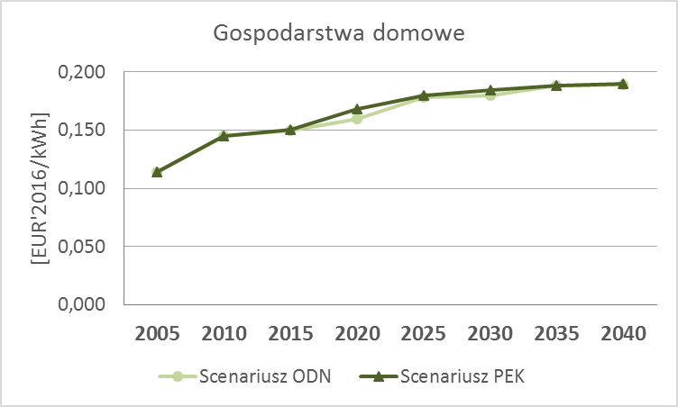 | 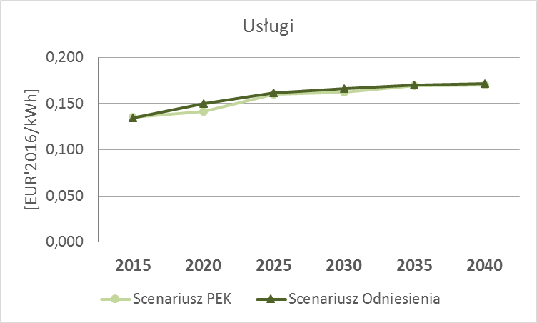
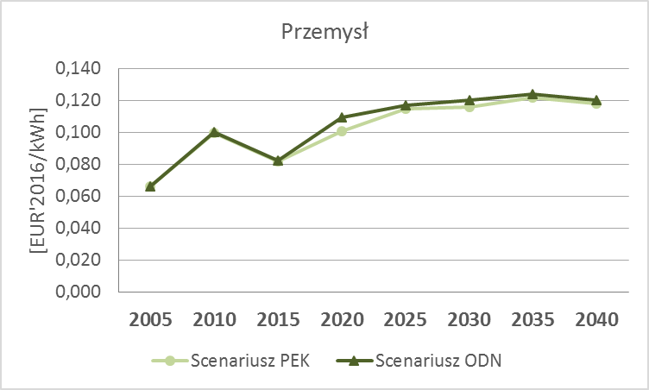
Rysunek 21. Porównanie cen dla odbiorców końcowych – scenariusz PEK vs ODN

– Krajowe ceny detaliczne paliw
W symulacjach modelowych rozróżniano ceny węgla loco odbiorca dla energetyki, przemysłu i drobnych odbiorców wg krajowej struktury cen z danych statystycznych z lat 2005 – 2015. Podobnie w przypadku gazu ziemnego uwzględniono koszty i udział gazu wydobywanego w kraju oraz średnie koszty transportu sieciowego, a także koszty wynikające z inwestycji infrastrukturalnych (sieciowych i budowy gazoportu). Projekcje cen gazu ziemnego, węgla i produktów ropopochodnych bazują na trendach światowych cen nośników energii. Założono, że ceny paliw stałych, ciekłych i gazowych w scenariuszu PEK, nie będą się różnic od określonych dla scenariusza Odniesienia. Jest to założenie upraszczające, ale w świetle niepewności jaka jest nieodłącznie związana z cenami nośników energii, dopuszczalne. Należy mieć jednak świadomość, że wdrażanie niektórych działań i środków z zdefiniowanych w ramach scenariusza Polityki Klimatyczno-Energetycznej może wpłynąć na wzrost cen gazu i pewne obniżenie cen paliw węglowych. Trudny do oszacowania jest natomiast zakres tych zmian.

Tabela 60. Krajowe ceny detaliczne paliw [EUR’2016/ktoe]
Źródło: Opracowanie własne ARE SA, EUROSTAT - „Energy prices and taxes

Wymiar „badania naukowe, innowacje i konkurencyjność”
Wymiar ten został szczegółowo opisany w rozdziale 4.6 Załącznika 1 do KPEiK „Obecna sytuacja i prognozy przy istniejących politykach i środkach – stan na koniec 2017 r. (scenariusz ODN)”.
Informacje przedstawione w ww. materiale analitycznym pozostają aktualne, gdyż w okresie 2017-2018 nie nastąpił istotny przełom w zakresie nowych technologii i obszarów B+R+I, który stanowiłby podstawę do znaczącego rozszerzenia ww. rozdziału.

Skutki makroekonomiczne, zdrowotne, środowiskowe, dla zatrudnienia i kształcenia, a także wpływ na umiejętności w tej dziedzinie i skutki społeczne, w tym aspekty dotyczące sprawiedliwej transformacji

Ocena skutków makroekonomicznych i społecznych
Obliczenia zostały wykonane w oparciu o wymianę informacji między modelami makroekonomicznymi oraz modelami energetycznymi. Ocena dotyczyła licznych zmiennych od wolumenu i dynamiki PKB przez wolumeny wartości dodanych sektorów gospodarki oraz poziom ich rentowności, po poziom o strukturę zatrudnienia. Kluczową rolę odegrał model makroekonomiczny CGE-PL, który pełni istotną rolę w systemowym podejściu do badań rozwojowych łączących założenia i skutki wpływu polityki energetyczno-klimatycznej zarówno dla sektorów energetycznych, jak też pozostałych sektorów gospodarki narodowej (sfery produkcji i konsumpcji). Uwzględnia także kluczowe relacje z otoczeniem zewnętrznym poprzez saldo eksportowo-importowe dóbr i usług oraz relacje z otoczeniem przyrodniczym – obliczanie emisji CO₂, z ogólnym rachunkiem kosztów i potencjalnych korzyści w Polsce, z tytułu obrotu uprawnieniami EUA w systemie ETS. Wykorzystano także model sektorowy Mezzo-Impact.

Ocena skutków makroekonomicznych i społecznych w scenariuszu Odniesienia

Rozwój gospodarczy w okresie 2015 – 2030 i perspektywa 2040 – scenariusz ODN
W rozdziale zaprezentowano najważniejsze wyniki obliczeń charakteryzujące scenariusz Odniesienia. W tabelach 61-62 przedstawiono wyliczone (w modelu CGE-PL) wyniki dotyczące poziomu PKB oraz wartości dodanej w zagregowanych sektorach gospodarki narodowej (GN). Są one prawie identyczne z założeniami rozwoju w scenariuszu ODN. W okresie 2015-2030 PKB rośnie o ponad 60%. W dekadzie 2030-2040 wzrost gospodarczy stopniowo spowalnia, ale w całym okresie 2015-2040 PKB ulega podwojeniu, co oznacza średnioroczne tempo wzrostu PKB ok. 2,8% w całym okresie. Ponadto w tabeli XX zestawiono wyliczone w CGE-PL saldo handlu zagranicznego, oszacowaną makroekonomiczną emisję CO₂ oraz zmiany zatrudnienia i stopy bezrobocia. Osiągnięte wyniki ścieżki i struktury wzrostu PKB w scenariuszu ODN ilustruje rysunek poinżej.

Tabela 61 . Poziom PKB i wybrane trendy zmiennych makroekonomicznych w scenariuszu ODN – wyniki modelu CGE-PL po procesie kalibracji
Wyszczególnienie/ kategoria | Jednostka | 2020 | 2025 | 2030 | 2035 | 2040
Poziom PKB | mld EUR’2016 | 551,1 | 649,4 | 747,5 | 843,8 | 937,4
Dynamika PKB | 2015= 100 | 119,2 | 140,5 | 161,7 | 182,6 | 202,8
Saldo HZ | mld EUR’2016 | 14,3 | 5,8 | 14,7 | 8,8 | 19,5
Krajowy poziom emisji CO₂ | mln t CO₂ | 320 | 334 | 297 | 280 | 256
Zatrudnienie | tys. osób | 15 920 | 16 191 | 16 383 | 16 358 | 16 150
stopa bezrobocia |  | 5,0% | 4,5% | 4,0% | 4,0% | 4,0%
Podokresy obliczeń modelowych | lata | 2016-2020 | 2021-2025 | 2026-2030 | 2031-2035 | 2036-2040
Średnioroczna roczna stopa wzrostu PKB w pięcioleciu | % | 3,6% | 3,3% | 2,9% | 2,5% | 2,1%
Źródło: EnergSys, model CGE-PL

Tabela 62 . Zmiany wartości dodanej w gospodarce według działów gospodarki i gałęzi przemysłu w scenariuszu ODN - wyniki modelu CGE po procesie kalibracji [mld EUR’2016]
Wyszczególnienie/ kategoria | 2015 | 2020 | 2025 | 2030 | 2035 | 2040 | Relacja 2040/2015
Rolnictwo z leśnictwem i rybactwem | 12 | 13 | 15 | 17 | 19 | 20 | 1,67
Wydobycie surowców mineralnych | 2 | 2 | 3 | 3 | 3 | 3 | 1,50
Przetwórstwo przemysłowe | 82 | 95 | 110 | 126 | 143 | 151 | 1,84
Budownictwo | 31 | 35 | 40 | 50 | 55 | 58 | 1,87
Transport | 26 | 32 | 36 | 41 | 47 | 52 | 2,00
Usługi | 236 | 292 | 349 | 403 | 459 | 522 | 2,21
Sektor paliw i energii | 23 | 28 | 31 | 35 | 37 | 42 | 1,83
Razem | 412 | 496 | 585 | 675 | 763 | 848 | 2,06
Źródło: EnergSys, model CGE-PL

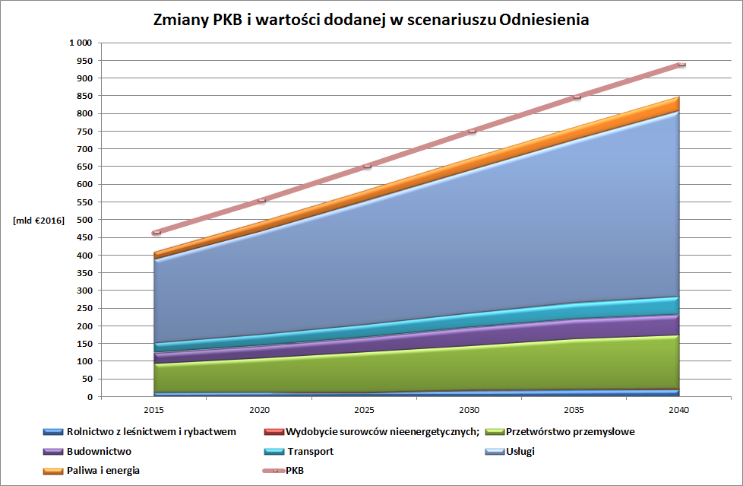
Rysunek 22. Poziom PKB i wartość dodana w zagregowanych sektorach GN, w scenariuszu Odniesienia
(wynik kalibracji modelu CGE-PL)

Uzyskane modelowe rozwiązanie pod względem zmian struktury wytwarzania PKB jest również zbliżone do pierwotnych założeń scenariusza ODN otrzymanych z ARE. Z rysunku wynika stopniowy wzrost udziału sektora usług, o ponad 4 pkt proc. w 2040 roku w porównaniu do roku 2015, zaś zmniejszają się udziały pozostałych sektorów gospodarki, w tym sektora paliw i energii z 5,6% w 2015 r. do ok. 5,0% w 2040 r. W przypadku sektora przemysłu przetwórczego jest to spadek udziału o ok. 2 pkt proc.
Wynikiem procesu kalibracji w modelu CGE-PL są w scenariuszu ODN również zasoby czynników produkcji (zaangażowany kapitał i praca) oraz zmiany ich produktywności sektorowej w całym analizowanym okresie (2015-2040). Zasób pracy oszacowano na podstawie danych o zatrudnieniu w scenariuszu ODN poprzez przyjęcie minimalnej stopy bezrobocia w kolejnych latach na poziomie:

- 2015 – 7,5%,
- 2020 – 5,5%,
- 2025 – 5,0%,
- 2030-2040 – 4,0%.
Założenia dotyczące dynamiki przyrostu zasobu kapitału i nakładów inwestycyjnych w okresie 2015-2040 oparto na prawdopodobnym przedziale ich akumulacji w polskiej gospodarce w rozważanym okresie. W obliczeniach dopuszczono zmienność stopy akumulacji w przedziale 19-21 pkt proc (w relacji do PKB), zgodnie z rzeczywistymi wartościami z ostatniego pięciolecia (2011-2015). Parametrami pozwalającymi uzyskać wymagany wolumen PKB w procesie kalibracji były sektorowe produktywności czynników produkcji – dobierane w cyklu iteracyjnym.
Znalezione wielkości ścieżek produktywności czynników produkcji (praca, kapitał) przedstawiono w tabeli poniżej. Kolejny istotny czynnik produkcji to zasób energii, który zastosowano w modelach makroekonomicznych (CGE-PL i Mezzo-Impact), korzystając z wyników obliczeń modeli energetycznych.

Tabela 63 . Zmiany zasobów czynników produkcji i ich produktywności w analizie modelowej scenariusza ODN
 | Jedn. | 2015 | 2020 | 2025 | 2030 | 2035 | 2040
Zasób pracy | tysiące | 17 273 | 16 846 | 17 043 | 17 065 | 17 040 | 16 823
Akumulacja brutto (zasób kapitału) | mld€2016 | 95 | 103 | 121 | 158 | 171 | 175
Dynamika zasobu kapitału | 2015=1,00 | 1,00 | 1,12 | 1,25 | 1,43 | 1,59 | 1,68
Zmiany produktywności czynników produkcji względem PKB
Dynamika produktywności pracy | 2015 = 1,0 | 1,00 | 1,18 | 1,36 | 1,54 | 1,74 | 1,96
Dynamika produktywności kapitału | 2015 = 1,0 | 1,00 | 1,06 | 1,12 | 1,13 | 1,15 | 1,21
Dynamika produktywności paliw i energii | 2015 = 1,0 | 1,00 | 0,98 | 1,07 | 1,19 | 1,25 | 1,28
Źródło: EnergSys, model CGE-PL

Przyjęte ograniczenia zasobu pracy sprawiły, że pożądana ścieżka wzrostu PKB mogła być uzyskana jedynie w przypadku bardzo szybkiego wzrostu produktywności pracy, zwłaszcza w sektorach pracochłonnych – w rolnictwie i w usługach. Przy założonych istotnych zmianach produktywności pracy dokładna kalibracja wyników modelu nie wymagała dużych zmian wartości liczbowych parametrów produktywności kapitału. Jest to zgodne z generalną tendencją postępu technicznego w gospodarce, który ma charakter pracooszczędny kosztem lepszego wyposażenia technicznego stanowisk pracy.

Analiza zmian rentowności przemysłu przetwórczego, struktury zatrudnienia oraz cen produkcji w scenariuszu ODN
W ramach pracy prześledzono wpływ warunków scenariusza Odniesienia na rentowność obrotu brutto w gałęziach przemysłu przetwórczego. Uzyskane wyniki zaprezentowano w tabeli i na rysunku poniżej.

Tabela 64 . Zmiany rentowności obrotu brutto wybranych gałęzi w sektorze przemysłu przetwórczego w scenariuszu ODN (ceny bieżące)
 | 2015 | 2016 | 2017 | 2020 | 2025 | 2030 | 2035 | 2040
Przemysł spożywczy | 4,7% | 5,1% | 4,5% | 4,7% | 4,3% | 5,0% | 4,3% | 4,2%
Przemysł lekki | 6,8% | 6,9% | 6,1% | 6,9% | 5,4% | 5,0% | 4,9% | 4,7%
Przemysł papierniczy | 8,4% | 8,3% | 8,5% | 8,0% | 7,1% | 7,2% | 5,5% | 4,7%
Przemysł chemiczny | 7,9% | 8,2% | 7,0% | 7,8% | 7,0% | 7,3% | 5,7% | 4,7%
Przemysł mineralny | 9,0% | 8,6% | 9,2% | 9,4% | 8,7% | 9,6% | 8,6% | 8,2%
Hutnictwo | 5,7% | 6,4% | 5,6% | 5,5% | 4,7% | 5,1% | 3,4% | 2,4%
Przemysł maszynowy | 4,5% | 4,4% | 4,1% | 2,8% | 3,3% | 2,6% | 2,2% | 1,2%
Pozostałe gałęzie przemysłu | 6,9% | 7,0% | 6,4% | 6,3% | 5,2% | 5,2% | 3,1% | 1,4%
Źródło: EnergSys, model Mezzo-Impact
Wszystkie gałęzie przemysłu przetwórczego w scenariuszu ODN charakteryzuje wzrost kosztów działalności. Uzyskane wyniki modelu CGE-PL wskazują, że tempo wzrostu kosztów jest szybsze niż dynamika wzrostu przychodów. Zmiany te są pochodną zmiany struktury i wolumenu popytu na produkty przemysłowe wskutek zróżnicowanego wzrostu cen produkcji poszczególnych gałęzi i sektorów. Prowadzi to do sytuacji, w której gałęziowe wskaźniki rentowności obrotu brutto generalnie obniżają się. Jednak zmiany te do 2030 roku dla większości gałęzi nie są alarmujące w dziesięcioleciu 2020-2030. Wyjątek stanowi przemysł maszynowy, który charakteryzuje istotne obniżenie wskaźnika rentowności już w 2020 roku.

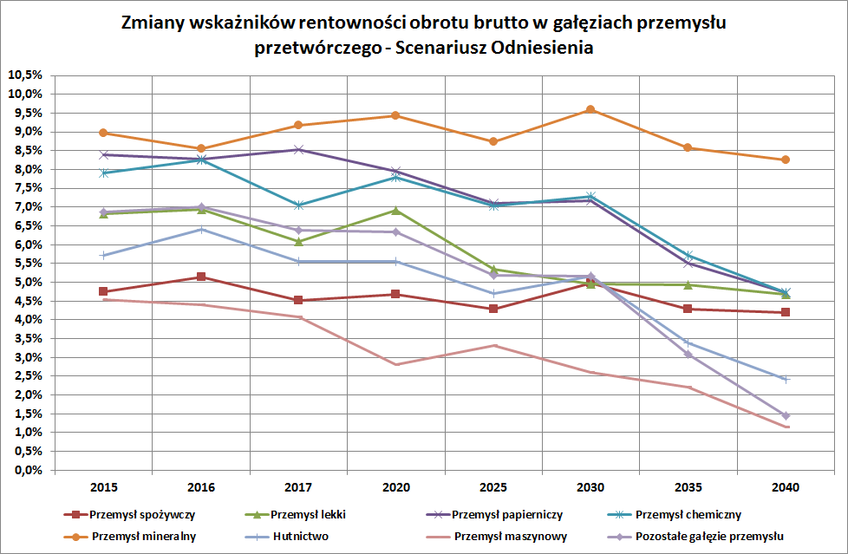
Rysunek 23. Zmiany rentowności obrotu brutto wybranych gałęzi w sektorze przemysłu przetwórczego
w scenariuszu ODN (ceny bieżące)

Warunki działania wszystkich gałęzi przemysłu przetwórczego stają się mniej korzystne po 2030 roku. Wskazuje na to wyraźna tendencja spadkowa wskaźników dla kilku gałęzi, jak hutnictwo i przemysł pozostały. Zmiany warunków działania w scenariuszu ODN po 2030 roku okazały się relatywnie najmniej dotkliwe dla przedsiębiorstw przemysłu spożywczego, ale także paradoksalnie dla przedsiębiorstw przemysłu mineralnego, których produkcja jest wysoko energochłonna i generuje duże emisje dwutlenku węgla (głównie emisje procesowe). Produkty tego sektora podrożały najbardziej wśród produktów przemysłu przetwórczego, jednak nie odbiło się to znacznie na wielkości popytu. Zwiększona cena produkcji generowała przychód, który rekompensował wzrost kosztów produkcji. Zjawiska tego nie odnotowano w przypadku pozostałych gałęzi przemysłu przetwórczego. Pewne wytłumaczenie tej odrębności może stanowić niezbędność produktów sektora mineralnego do zaspokojenia popytu na znaczny wolumen inwestycji w gospodarce, w tym w sektorze energetycznym.
Dokładniejsza analiza wyników rentowności wskazała, że o skali zagrożenia dla rentowności kilku gałęzi, w dużej mierze decydował udział przychodów z eksportu w całkowitych przychodach. W przypadku przemysłu maszynowego i pozostałych gałęzi przemysłu wskaźniki rentowności w 2040 roku uległy znacznemu obniżeniu, co wiąże się ze spadkiem konkurencyjności cenowej produktów na rynkach międzynarodowych. W modelu CGE wpływa na tego typu reakcje wysoka elastyczność cenowa popytu sprzedaży na eksport (relatywnie wysoka wrażliwość/ konkurencja cenowa produktów na rynku).
Zmiany zatrudnienia w sektorach gospodarki narodowej zastosowane w modelu CGE-PL przedstawione są w tabeli 65, zaś zmiany struktury sektorowej wyliczone dla okresu 2015- 2040 na rysunku 24. Ponieważ wielkość krajowego zatrudnienia w gospodarce narodowej będzie ulegała niewielkim zmianom, należy spodziewać się głównie przesunięć w strukturze zatrudnienia wynikającej z obniżania liczby osób w rolnictwie. W okresie 2020-2030 wyraźnie rośnie liczba zatrudnionych w sektorze przetwórstwa przemysłowego, budownictwie i usługach. W następnej dziesięciolatce (2030-2040) kontynuowany jest proces odchodzenia pracowników z rolnictwa (w mniejszej skali niż poprzednio) oraz w znaczącej skali z sektora usług, głównie usług publicznych. Natomiast kontynuowany jest wzrost zatrudnienia w sektorach: przetwórstwa przemysłowego, budownictwa i transportu.

Tabela 65. Poziom zatrudnienia w gospodarce według działów gospodarki i gałęzi przemysłu w scenariuszu Odniesienia uzyskane w modelu CGE po kalibracji [tysiące zatrudnionych]
Wyszczególnienie/kategoria | 2015 | 2020 | 2025 | 2030 | 2035 | 2040
Rolnictwo z leśnictwem i rybactwem | 1 842 | 1 670 | 1 476 | 1 382 | 1 294 | 1 302
Wydobycie surowców nieenergetycznych | 46 | 44 | 44 | 47 | 47 | 50
Przetwórstwo przemysłowe | 3 250 | 3 204 | 3 264 | 3 455 | 3 606 | 3 758
Budownictwo | 1 157 | 1 113 | 1 139 | 1 320 | 1 352 | 1 432
Transport | 652 | 617 | 578 | 603 | 611 | 667
Usługi | 8 652 | 8 900 | 9 313 | 9 218 | 9 108 | 8 585
Sektor paliw i energii | 378 | 372 | 376 | 358 | 339 | 356
Razem | 15 977 | 15 920 | 16 191 | 16 383 | 16 358 | 16 150
Zasób Pracy | 17 273 | 16 846 | 17 043 | 17 065 | 17 040 | 16 823
Źródło: EnergSys, model CGE-PL

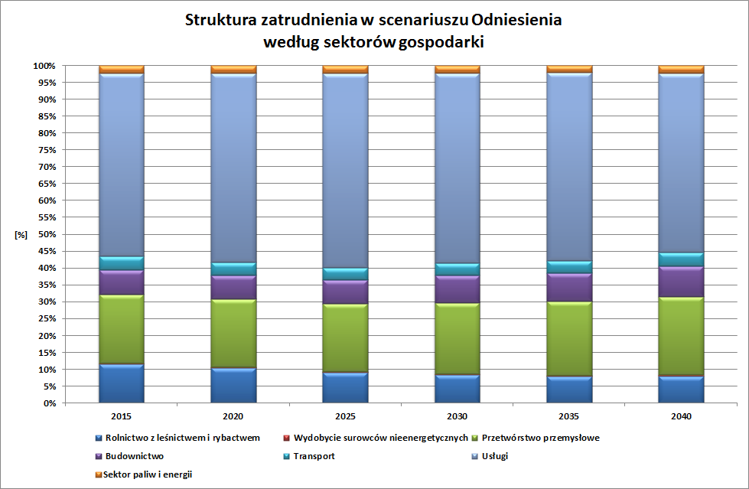
Rysunek 24. Struktura zatrudnienia w sektorach GN w scenariuszu Odniesienia w okresie 2015-2040

Zadany wzrost gospodarczy, dzięki założeniom dotyczącym istotnej poprawy efektywności czynników produkcji uzyskano przy bardzo umiarkowanej inflacji, mimo znacznych impulsów inflacyjnych związanych ze wzrostem cen uprawnień do emisji CO₂ i cen paliw na rynku światowym. Uzyskane wyniki przedstawiono w tabeli i na rysunku poniżej. Czynnikiem, który hamował wzrost inflacji była bardzo umiarkowana dynamika cen usług. Dynamika cen we wszystkich sektorach (bez paliw i energii) rosła dość umiarkowanie w okresie 2021-2030, zaś po roku 2030 wzrost cen przyśpieszył, zgodnie z tendencją wzrostu cen światowych, głównie gazu ziemnego oraz cen CO₂.

Tabela 66 . Ścieżka zmian wskaźnika inflacji oraz dynamika cen produkcji w sektorach gospodarki kraju, w scenariuszu Odniesienia, wyznaczone w modelu CGE-PL
Wyszczególnienie/kategoria | 2015 | 2020 | 2025 | 2030 | 2035 | 2040
Wskaźnik inflacji | 100 | 107 | 117 | 121 | 129 | 136
Dynamika cen produktów i usług w sektorach gospodarki
Produkty sektora rolnictwa, leśnictwa i rybactwa | 100 | 108 | 116 | 121 | 127 | 136
Surowce mineralne nieenergetyczne | 100 | 108 | 119 | 125 | 135 | 147
Produkty przemysłowe | 100 | 110 | 119 | 125 | 128 | 139
Usługi budownictwa | 100 | 108 | 118 | 125 | 135 | 147
Usługi transportu | 100 | 104 | 113 | 116 | 123 | 133
Usługi pozostałe (komercyjne i publiczne) | 100 | 104 | 112 | 113 | 120 | 123
Paliwa i energia | 100 | 115 | 141 | 154 | 168 | 190
Źródło: EnergSys, model CGE-PL

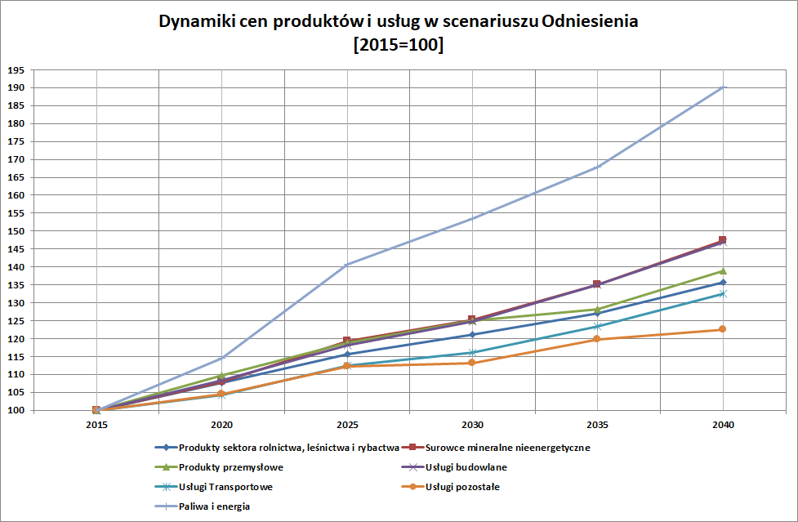
Rysunek 25. Dynamiki krajowych cen usług i produktów sektorów gospodarki w scenariuszu Odniesienia
wyznaczone w modelu CGE-PL

Z rysunku powyżej wyraźnie wynika, że najszybciej rosły ceny produktów i usług sektora paliwowo–energetycznego. W całym okresie ceny te wzrosły blisko dwukrotnie. Główną przyczyną tak znaczącego wzrostu cen są wysokie ceny międzynarodowe paliw, głównie ropy i gazu ziemnego. Ich skutkiem są wysokie ceny paliw ciekłych na rynku krajowym produkowane w krajowych rafineriach..

Analiza zmian skutków społecznych w scenariuszu ODN
Z wyników uzyskanych w modelu CGE-PL do wyznaczenia skutków społecznych wykorzystano następujące kategorie makroekonomiczne:
- dochód rozporządzalny gospodarstw domowych (GD) i jego dynamika,
- wskaźnik inflacji,
- dynamika płacy realnej,
- dynamika cen paliw i energii użytkowanych w GD.
Wyliczone w modelu wielkości makroekonomiczne dla okresu 2015-2040 zawiera tabela poniżej.

Tabela 67. Dochód rozporządzalny gospodarstw domowych, dynamika płacy realnej oraz dynamika krajowych cen paliw i energii, w scenariuszu Odniesienia
Wyszczególnienie/kategoria | jednostka | 2015 | 2020 | 2025 | 2030 | 2035 | 2040
Dochód rozporządzalny GD | mld€2016 | 270 | 340 | 431 | 477 | 577 | 669
Dynamika dochodu rozporządzalnego | [-/-] | 100 | 126 | 160 | 177 | 214 | 248
Wskaźnik inflacji | [-/-] | 100 | 107 | 117 | 121 | 129 | 136
Dynamika płacy realnej | [-/-] | 100 | 113 | 131 | 131 | 146 | 157
Paliw stałych (węgle i biomasa) | [-/-] | 100 | 113 | 127 | 131 | 140 | 162
Paliwa ciekłe (olej opałowy i LPG w butli) | [-/-] | 100 | 114 | 145 | 161 | 176 | 198
Paliwa gazowe | [-/-] | 100 | 113 | 164 | 190 | 208 | 238
Energia elektryczna i ciepło sieciowe | [-/-] | 100 | 116 | 131 | 139 | 154 | 170
Źródło: EnergSys, model CGE-PL

Uwzględniony wskaźnik inflacji posłużył do wyznaczenia dynamiki płacy realnej, gdyż obliczenia w modelu CGE-PL są realizowane w cenach bieżących. Dochód rozporządzalny gospodarstw domowych jest bezpośrednio wyliczany w modelu i obejmuje dochody ze wszystkich źródeł (pracy i z kapitału). Wartości dynamiki cen paliw i energii zużywanych w GD są podane w cenach bieżących.
Z uwagi na charakter badania polegający na ocenie wpływu zmiany udziałów wartości kosztu paliw i energii w koszyku dochodów rozporządzalnych GD konieczna była znajomość prognozowanego zużycia paliw i energii w okresie 2015-2040, z uwzględnieniem zmiany ich struktury oraz zmiany wolumenu przyszłego zużycia w przeanalizowanych podokresach. Wielkości te wynikają z prognozy energetycznej wg scenariusza ODN.

Tabela 68 . Bezpośrednie zużycie paliw i energii w gospodarstwach domowych w scenariuszu Odniesienia
Wyszczególnienie/kategoria | Jedn. | 2015 | 2020 | 2025 | 2030 | 2035 | 2040
Zużycie bezpośrednie paliw i energii w gospodarstwach domowych, w tym: | PJ | 792 | 866 | 898 | 926 | 947 | 962
Paliwa stałe (węgle i pochodne) | PJ | 261 | 260 | 242 | 224 | 208 | 194
Energia z OZE (biomasa i inne) | PJ | 111 | 125 | 137 | 152 | 165 | 174
Paliwa ciekłe (olej opałowy i LPG) | PJ | 24 | 25 | 25 | 25 | 25 | 25
Paliwa gazowe | PJ | 132 | 175 | 197 | 214 | 225 | 234
Ciepło sieciowe | PJ | 163 | 169 | 176 | 181 | 185 | 187
Energia elektryczna | PJ | 102 | 112 | 121 | 130 | 138 | 148

Prognozowane zmiany zużycia nośników energii w kolejnych podokresach analizy antycypują przyszłe zmiany w użytkowaniu paliw i energii przez gospodarstwa domowe. W scenariuszu ODN z wykorzystaniem już funkcjonujących na rynku instrumentów zachęty i dostępności rynkowej środkami obecnie realizowanej polityki energetycznej w kraju. Oznacza to m.in., że będą nadal zachodziły zmiany proefektywnościowe w użytkowaniu paliw i energii w GD takie jak termomodernizacje budynków, wymiana urządzeń AGD i żarówek na bardziej efektywne itd. Tym niemniej tempo oraz intensywność tych działań będą zbliżone do historycznie obserwowanych trendów z lat 2010-2016.
Łącznie wielkości wymienione w tabelach 69 i 70 posłużyły do wyznaczenia skutków społecznych zmiany udziału wydatków na paliwa i energię w dochodzie rozporządzalnym gospodarstw domowych.
Całą zbiorowość ok. 14 mln gospodarstw domowych podzielono na 5 grup zamożności dochodowej zawierających tę samą liczbę gospodarstw w każdym kwintylu. Zasadą jest, że tzw. kwintyl 1 obejmuje najbiedniejsze GD, zaś kwintyl 5 najbardziej zasobne (bez górnej granicy dochodowej), a kwintyl 3 (środkowy) obejmuje grupę 20% GD o dochodach zbliżonych do średniej dochodowości populacji GD. Z punktu widzenia celów i projektowanych środków wsparcia gospodarstw najuboższych, a zarazem najczęściej także cechujących się znacznym ubóstwem energetycznym (ang. fuel poverty) wyróżnienie do oceny skutków społecznych polityki jest uzasadnione.
Już wstępna analiza wyników wskazuje, że najwyższy udział wydatków na paliwa i energię występuje w kwintylu 1 i 2, zaś najniższy w kwintylu 5 i kwintylu 4.
Warto pamiętać, że udziały wydatków na paliwa i energię w grupach kwintylowych bardzo się różnią strukturą koszyka paliw oraz wyposażeniem gospodarstwa domowego w urządzenia AGD i inne zużywające paliwa i energię. To są ogromne różnice, które powodują szereg problemów społecznych, a nawet cywilizacyjnych, gdyż najbiedniejsze GD z kwintyli 1 i 2 często nie mają zapewnionego żadnego komfortu cieplnego w mieszkaniach (domach) oraz ich wyposażenie w urządzenia i sprzęt AGD jest więcej niż skromne. A często bardzo przestarzałe, które niestety w dodatku zużywa znacznie więcej energii, głównie elektrycznej oraz gazu ziemnego. Sytuacja taka prowadzić musi do ‘przymusowego’ wzrostu kosztów energii redukowanego maksymalnie możliwym obniżeniem temperatury mieszkań (domów), albo wpadnięciem w pętlę zadłużenia (brak możliwości płacenia rachunków za energię).
Z wyników zestawionych w tabeli 69 oraz dynamiki płacy realnej (tabela 66) wynika, że w kolejnych podokresach 5-letnich udział wydatków na paliwa i energię, nawet najbiedniejszych GD (kwintyle 1 i 2) może się zmniejszyć poniżej tzw. „zwyczajowej” granicy dot. 10% (=100‰) dochodów GD. Niestety w Polsce w roku 2015, a nawet w 2020 poziom zbytniego obciążenia kosztami paliw i energii może dotknąć 60% biedniejszych GD (kwintyle 1-3 razem). Jedynie względnie najbogatsza grupa GD z kwintyla 5 nie odczuwa tego rodzaju dyskomfortu w wydatkach. Te ważne kwestie są przedmiotem rozważań i oceny skutków w analizie porównawczej wyników uzyskanych w obu scenariuszach – ODN oraz PEK, co stanowi główny cel analizy prezentowanej w niniejszym rozdziale pracy.

Tabela 69. Górne granice rocznych dochodów gospodarstw domowych dla grup kwintylowych w latach 2005-2016
[ceny bieżące , PLN/rok]
 | kwintyl_1 | kwintyl_2 | kwintyl_3 | kwintyl_4 | kwintyl_5
2005 | 6 798 | 9 801 | 13 087 | 18 649 | >
2010 | 12 000 | 16 627 | 21 674 | 29 620 | >
2014 | 14 262 | 19 510 | 25 462 | 34 467 | >
2015 | 14 757 | 20 454 | 26 176 | 35 648 | >
2016 | 15 711 | 21 611 | 27 893 | 37 589 | >
2016/2005 | 2,31 | 2,20 | 2,13 | 2,02 | -*
Znak > w kwintylu 5 oznacza roczne dochody powyżej wartości w kwintylu 4, a zarazem oznacza brak górnej granicy dochodów kwintyla 5
Źródło: Eurostat

a 70. Zmiany udziału wydatków na paliwa i energię w budżetach GD, w scenariuszu Odniesienia, wg kwintylowych grup dochodowych, w promilach [‰]
Wyszczególnienie/kategoria | Jedn. | 2015 | 2020 | 2025 | 2030 | 2035 | 2040
Pierwszy kwintyl
Paliwa stałe | ‰ | 27 | 24 | 19 | 17 | 13 | 12
Gaz ziemny | ‰ | 23 | 21 | 21 | 21 | 19 | 17
Paliwa ciekłe (olej opałowy i LPG z butli) | ‰ | 1 | 1 | 2 | 2 | 2 | 2
Energia elektryczna, ciepło i OZE | ‰ | 65 | 65 | 61 | 62 | 59 | 58
Wydatki na paliwa i energię razem | ‰ | 117 | 111 | 103 | 102 | 92 | 90
Drugi kwintyl
Paliwa stałe | ‰ | 27 | 23 | 19 | 16 | 13 | 12
Gaz ziemny | ‰ | 23 | 21 | 21 | 21 | 19 | 18
Paliwa ciekłe (olej opałowy i LPG z butli) | ‰ | 1 | 1 | 2 | 2 | 2 | 2
Energia elektryczna, ciepło i OZE | ‰ | 67 | 65 | 62 | 63 | 60 | 59
Wydatki na paliwa i energię razem | ‰ | 118 | 111 | 104 | 102 | 93 | 91
Trzeci kwintyl
Paliwa stałe | ‰ | 24 | 21 | 17 | 15 | 12 | 11
Gaz ziemny | ‰ | 22 | 20 | 20 | 20 | 18 | 17
Paliwa ciekłe (olej opałowy i LPG z butli) | ‰ | 1 | 1 | 2 | 2 | 2 | 2
Energia elektryczna, ciepło i OZE | ‰ | 62 | 61 | 58 | 59 | 57 | 56
Wydatki na paliwa i energię razem | ‰ | 108 | 103 | 96 | 96 | 88 | 86
Czwarty kwintyl
Paliwa stałe | ‰ | 21 | 19 | 16 | 13 | 11 | 10
Gaz ziemny | ‰ | 20 | 18 | 19 | 19 | 17 | 16
Paliwa ciekłe (olej opałowy i LPG z butli) | ‰ | 1 | 1 | 2 | 2 | 2 | 2
Energia elektryczna, ciepło i OZE | ‰ | 57 | 56 | 53 | 55 | 53 | 53
Wydatki na paliwa i energię razem | ‰ | 100 | 94 | 89 | 89 | 82 | 82
Piąty kwintyl
Paliwa stałe | ‰ | 17 | 16 | 13 | 11 | 9 | 9
Gaz ziemny | ‰ | 17 | 16 | 17 | 17 | 15 | 14
Paliwa ciekłe (olej opałowy i LPG z butli) | ‰ | 1 | 1 | 1 | 2 | 1 | 2
Energia elektryczna, ciepło i OZE | ‰ | 48 | 49 | 47 | 48 | 47 | 47
Wydatki na paliwa i energię razem | ‰ | 83 | 83 | 78 | 78 | 72 | 71
Źródło: EnergSys model Mezzo-Impact, moduł GD

Wyniki obliczeń zawarte w tabeli powyżej są także prezentowane na kolejnych rysunkach, które przedstawiają udziały wydatków na energię we wszystkich kwintylach dochodowych, z oszacowaną strukturą wydatków na różne paliwa i energię – w kolejnych latach okresu modelowania (2015-2040). Ponadto na rysunkach zaznaczono czerwoną linią „umowny” poziom 10% budżetu GD w Polsce.

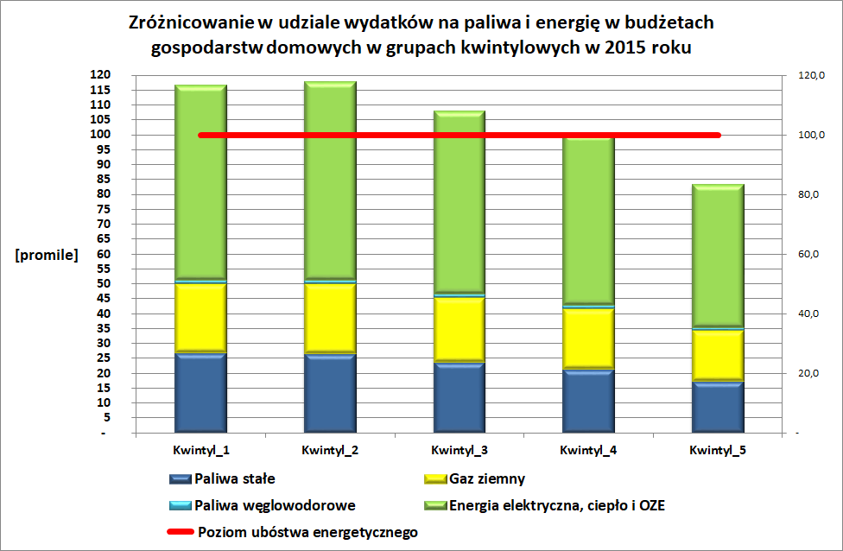
Rysunek 26. Struktura i różnice udziału wydatków na paliwa i energię w kwintylach dochodowych GD
w roku bazowym obliczeń – scenariusz ODN

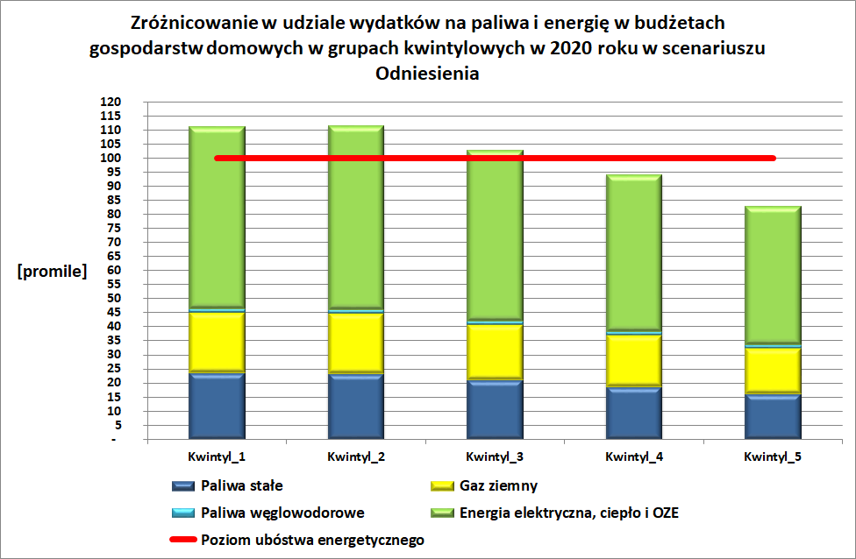
Rysunek 27. Struktura i różnice udziału wydatków na paliwa i energię w kwintylach dochodowych GD
w roku 2020 – scenariusz ODN
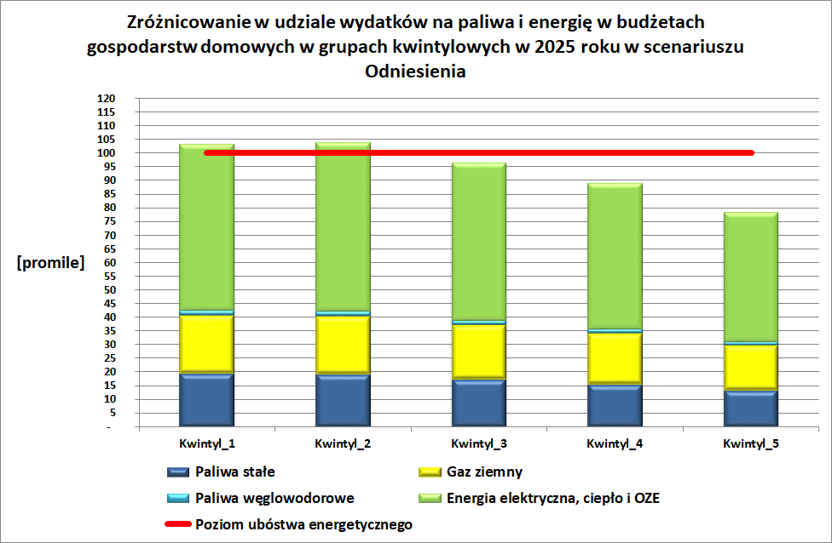
Rysunek 28. Struktura i różnice udziału wydatków na paliwa i energię w kwintylach dochodowych GD
w roku 2025 – scenariusz ODN

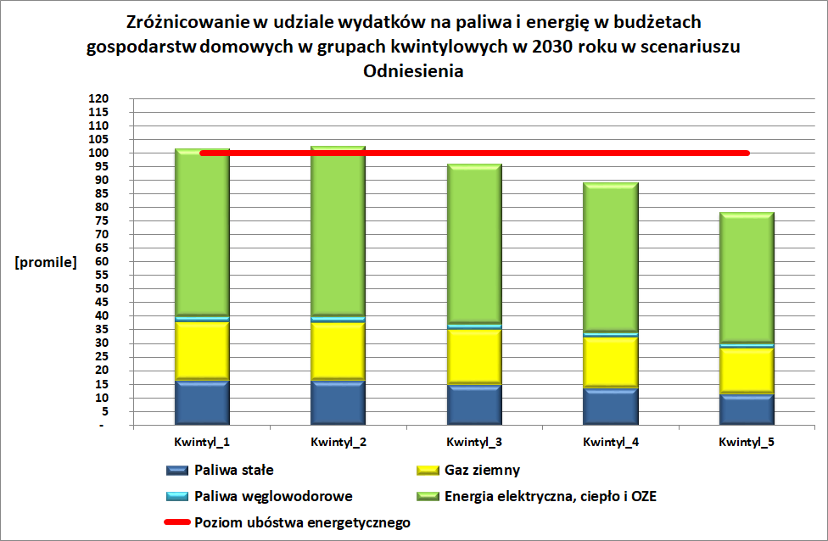
Rysunek 29. Struktura i różnice udziału wydatków na paliwa i energię w kwintylach dochodowych GD
w roku 2030 – scenariusz ODN
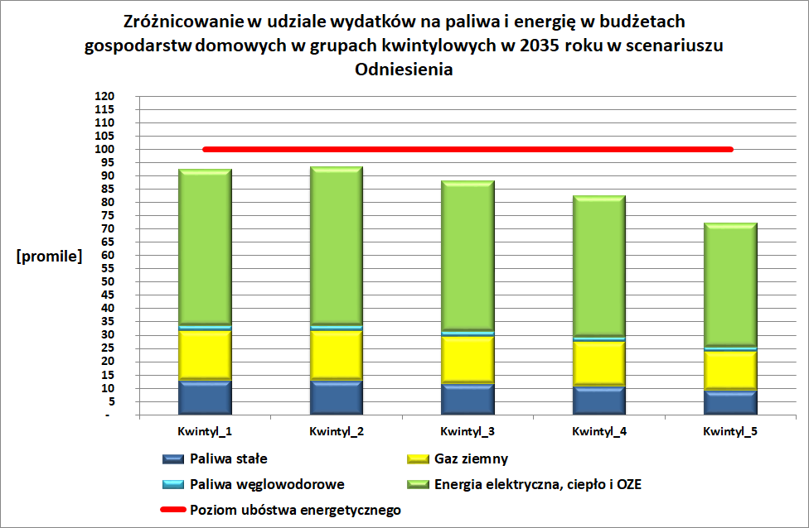
Rysunek 30. Struktura i różnice udziału wydatków na paliwa i energię w kwintylach dochodowych GD
w roku 2035 – scenariusz ODN

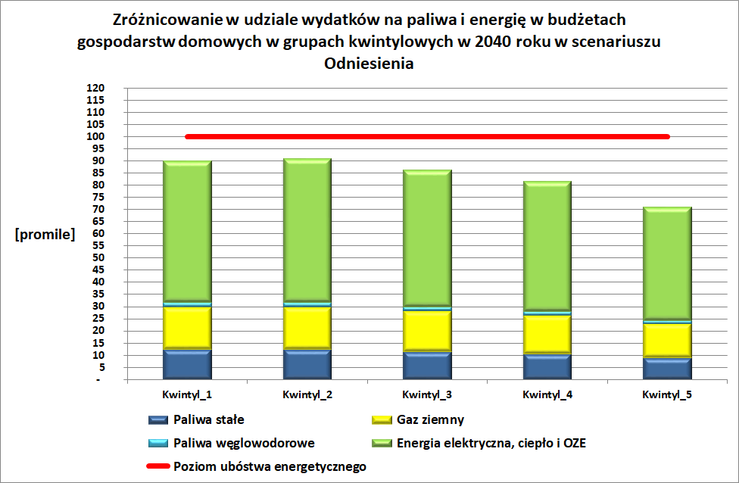
Rysunek 31. Struktura i różnice udziału wydatków na paliwa i energię w kwintylach dochodowych GD
w roku 2040 – scenariusz ODN

Ocena skutków makroekonomicznych i społecznych w scenariuszu Polityki Energetyczno-Klimatycznej

Rozwój gospodarczy w okresie 2015 – 2030 i perspektywa 2040 – scenariusz PEK
W obliczeniach wykorzystane zostały takie same jak w scenariuszu ODN założenia dotyczące cen uprawnień do emisji CO₂ oraz cen paliw na rynkach światowych, a także uzyskane w procesie kalibracji modelu CGE-PL założenia dotyczące potencjału rozwojowego gospodarki, tj.: zmiany zasobów czynników produkcji i ich sektorowej produktywności (kapitał, praca).
Różnice założeń przyjętych do obliczeń w scenariuszu PEK dotyczyły:
- wolumenu i struktury bilansu popytowo-podażowego energii w GN ogółem, oraz
- wolumenu i struktury popytu na paliwa i energię w gospodarstwach domowych.
Dodatkowo w obliczeniach wyników scenariusza PEK uwzględniono przyrost (różnice) wolumenu nakładów inwestycyjnych pomiędzy scenariuszami. Pod uwagę wzięto zarówno nakłady inwestycyjne w obszarze pozyskiwania, przetwarzania i dostarczania paliw i energii jak również nakłady w sferze użytkowania – mające na celu oszczędzanie i/lub poprawę efektywności wykorzystania paliw i energii u wszystkich użytkowników.
Kolejna ważna różnica w obliczeniach scenariusza PEK dotyczyła kierunku wykorzystania przychodów ze sprzedaży uprawnień do emisji CO₂. W scenariuszu ODN przychody te w całości powiększały dochody sfery publicznej (budżetu państwa). W scenariuszu PEK uwzględniono transfer środków ze sprzedaży CO₂ do gospodarstw domowych (30%) oraz do sfery produkcyjnej (50%), pozostawiając w budżecie pozostałe 20% przychodów.
W tabeli poniżej przedstawiono założenia dotyczące czynników produkcji wykorzystanych w obliczeniach dla scenariusza PEK. W tabeli wyróżniono tłem te elementy, które są niezmienne (z założenia) w obu scenariuszach, tj. ODN i PEK.

Tabela 71 . Zmiany zasobów czynników produkcji i ich produktywności w analizie modelowej scenariusza PEK
Wyszczególnienie/kategoria | Jedn. | 2015 | 2020 | 2025 | 2030 | 2035 | 2040
Zasób pracy | tysiące | 17 273 | 16 846 | 17 043 | 17 065 | 17 040 | 16 823
Akumulacja brutto (zasób kapitału) | mld€2016 | 95 | 103 | 121 | 158 | 171 | 175
Dynamika zasobu kapitału | [-/-] | 2015= 100 | 112 | 125 | 143 | 159 | 168
Zmiany produktywności czynników produkcji względem PKB
Dynamika produktywności pracy | [-/-] | 2015= 100 | 118 | 136 | 154 | 174 | 196
Dynamika produktywności kapitału | [-/-] | 2015= 100 | 106 | 112 | 113 | 115 | 121
Dynamika produktywności paliw i energii | [-/-] | 2015= 100 | 1,15 | 1,36 | 1,56 | 1,65 | 1,76
Źródło: EnergSys, model CGE-PL

W tabelach poniżej przedstawiono wyliczone w modelu CGE-PL wyniki dotyczące poziomu PKB oraz wartości dodanej w zagregowanych sektorach gospodarki narodowej (GN). Ponadto w tabeli 72 zestawiono wyliczone w CGE-PL zmiany salda handlu zagranicznego w gospodarce kraju, oszacowanej makrogospodarczej emisji CO₂ oraz zatrudnienia (zaangażowanie zasobu pracy) i stopy bezrobocia.
Wyniki w scenariuszu PEK nie różnią się jakościowo od otrzymanych w scenariuszu ODN. Bardzo podobne są zarówno dynamika samego PKB, jak też zmiany struktury jego tworzenia. W okresie 2015-2030 PKB rośnie o ponad 60%. W dalszym horyzoncie wzrost gospodarczy stopniowo spowalnia, tym niemniej w całym okresie 2015-2040 PKB również ulega podwojeniu (w roku 2040 przyrost o 1,3 pkt proc. powyżej ODN). Różnice w poziomie i strukturze tworzenia PKB między scenariuszami są niewielkie, jednakże ze wskazaniem na bardziej korzystne zmiany wolumenu i struktury w scenariuszu PEK. Osiągnięte wyniki przedstawiono także na rysunku poniżej.

Tabela 72. Poziom PKB i wybrane trendy zmiennych makroekonomicznych w scenariuszu PEK -wyniki modelu CGE-PL
Wyszczególnienie/ kategoria | Jednostka | 2020 | 2025 | 2030 | 2035 | 2040
Poziom PKB | mld €2016 | 553,2 | 652,7 | 753,2 | 858,8 | 943,2
Dynamika PKB | 2015= 100 | 119,7 | 141,2 | 163,0 | 185,8 | 204,1
Saldo HZ | mld €2016 | 14,3 | 4,0 | 11,7 | 8,4 | 24,6
Oszacowana krajowa emisja CO₂ | mln ton CO₂ | 320 | 301 | 226 | 182 | 158
Zatrudnienie | tysiące | 15 944 | 16 233 | 16 459 | 16 476 | 16 254
Stopa bezrobocia |  | 5,0% | 4,5% | 4,0% | 4,0% | 4,0%
Podokresy obliczeń modelowych | lata | 2016-2020 | 2021-2025 | 2026-2030 | 2031-2035 | 2036-2040
Średnioroczna roczna stopa wzrostu PKB w pięcioleciu | % | 3,7% | 3,4% | 2,9% | 2,7% | 1,9%
Źródło: EnergSys, model CGE-PL

Tabela 73 . Zmiany wartości dodanej w gospodarce według działów gospodarki i gałęzi przemysłu w scenariuszu PEK – wyniki modelu CGE [mld €2016]
Wyszczególnienie/ kategoria | 2015 | 2020 | 2025 | 2030 | 2035 | 2040 | Relacja 2040/2015
Rolnictwo z leśnictwem i rybactwem | 12 | 14 | 16 | 17 | 21 | 22 | 1,83
Wydobycie surowców mineralnych | 2 | 2 | 3 | 3 | 4 | 4 | 2,00
Przetwórstwo przemysłowe | 82 | 94 | 110 | 128 | 146 | 155 | 1,89
Budownictwo | 31 | 35 | 41 | 51 | 57 | 60 | 1,94
Transport | 26 | 32 | 37 | 43 | 49 | 54 | 2,08
Usługi | 236 | 291 | 348 | 402 | 462 | 522 | 2,21
Sektor paliw i energii | 23 | 30 | 34 | 36 | 38 | 38 | 1,65
Razem wartości dodane w GN | 412 | 498 | 589 | 681 | 777 | 854 | 2,07
PKB | 462 | 553 | 653 | 753 | 859 | 943 | 2,04
Źródło: EnergSys, model CGE-PL

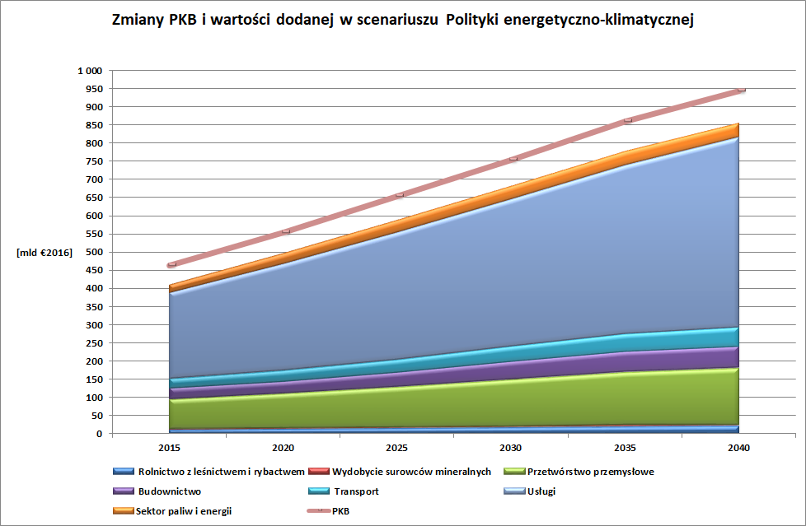
Rysunek 32. Poziom PKB i wartość dodana w zagregowanych sektorach GN, w scenariuszu PEK
(wynik kalibracji modelu CGE-PL)

Uzyskane modelowe rozwiązanie pod względem zmian struktury wytwarzania PKB jest również zbliżone do pierwotnych założeń scenariusza ODN, ale pewne różnice występują. W tabeli i na rysunku powyżej widoczne są stopniowe wzrosty udziału sektora usług, o blisko 4 pkt proc. w 2040 roku, w porównaniu do roku 2015, zaś zmniejszają się udziały pozostałych sektorów gospodarki, w tym sektora paliw i energii z 5,6% do ok. 4,4% - odpowiednio w roku 2015 i w 2040. W przypadku sektora przemysłu przetwórczego jest to spadek udziału o ok. 1,8 pkt proc..

Analiza zmian rentowności przemysłu przetwórczego, struktury zatrudnienia oraz cen produkcji w scenariuszu PEK
W ramach pracy prześledzono wpływ warunków scenariusza PEK na rentowność obrotu brutto w gałęziach przemysłu przetwórczego. Uzyskane wyniki zaprezentowano w tabeli i na rysunku poniżej.

Tabela 74. Zmiany rentowności obrotu brutto wybranych gałęzi w sektorze przemysłu przetwórczego w scenariuszu PEK (ceny bieżące)
Wyszczególnienie/kategoria | 2015 | 2016 | 2017 | 2020 | 2025 | 2030 | 2035 | 2040
Przemysł spożywczy | 4,7% | 5,1% | 4,5% | 4,8% | 4,5% | 5,2% | 4,1% | 4,4%
Przemysł lekki | 6,8% | 6,9% | 6,1% | 6,9% | 5,2% | 5,0% | 5,1% | 4,2%
Przemysł papierniczy | 8,4% | 8,3% | 8,5% | 8,0% | 7,1% | 7,2% | 5,6% | 4,7%
Przemysł chemiczny | 7,9% | 8,2% | 7,0% | 7,8% | 7,1% | 7,4% | 5,8% | 4,7%
Przemysł mineralny | 9,0% | 8,6% | 9,2% | 9,6% | 8,9% | 10,0% | 9,0% | 8,5%
Hutnictwo | 5,7% | 6,4% | 5,6% | 5,7% | 4,9% | 5,4% | 3,6% | 2,5%
Przemysł maszynowy | 4,5% | 4,4% | 4,1% | 2,5% | 2,3% | 2,2% | 2,2% | 1,8%
Pozostałe gałęzie przemysłu | 6,9% | 7,0% | 6,4% | 6,4% | 5,2% | 5,2% | 2,9% | 1,3%
Źródło: EnergSys, model Mezzo-Impact
Podobnie jak w przypadku poziomu i struktury tworzenia PKB różnice pomiędzy scenariuszami pod względem zmian rentowności gałęzi przemysłowych nie są duże, a przebieg ich zmienności jest podobny.

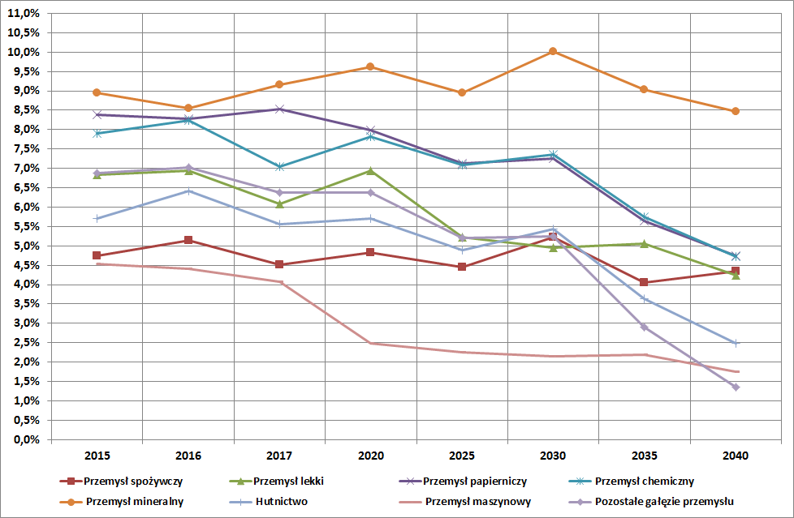
Rysunek 33. Zmiany rentowności obrotu brutto wybranych gałęzi w sektorze przemysłu przetwórczego
w scenariuszu PEK (ceny bieżące)

Zmiany zatrudnienia w sektorach gospodarki narodowej zastosowane w modelu CGE-PL przedstawione są w tabeli 75, zaś zmiany jego struktury w okresie 2015-2040 według sektorów gospodarki na wykresie (rysunek 34). Również i w tym elemencie wyniki symulacji modelowej są bardzo zbliżone w obu scenariuszach. Zmniejsza się liczba osób zatrudnionych w rolnictwie. W okresie 2020-2030 wyraźnie rośnie liczba zatrudnionych w sektorze przetwórstwa przemysłowego, budownictwie i usługach. W następnej dziesięciolatce (2030-2040) kontynuowany jest proces odchodzenia pracowników z rolnictwa (w mniejszej skali niż poprzednio) oraz w znaczącej skali z sektora usług, głównie usług publicznych. Wynika to z niekorzystnych przemian demograficznych w Polsce. Natomiast kontynuowany jest wzrost zatrudnienia w sektorach: przetwórstwa przemysłowego, budownictwa i transportu.

Tabela 75 . Poziom zatrudnienia w gospodarce według działów gospodarki i gałęzi przemysłu w scenariuszu PEK-wyniki modelu CGE [tysiące zatrudn.]
Wyszczególnienie/kategoria | 2015 | 2020 | 2025 | 2030 | 2035 | 2040
Rolnictwo z leśnictwem i rybactwem | 1 842 | 1 701 | 1 524 | 1 441 | 1 438 | 1 388
Wydobycie surowców nieenergetycznych | 46 | 45 | 46 | 50 | 52 | 55
Przetwórstwo przemysłowe | 3 250 | 3 198 | 3 260 | 3 492 | 3 610 | 3 796
Budownictwo | 1 157 | 1 131 | 1 163 | 1 358 | 1 382 | 1 472
Transport | 652 | 621 | 589 | 626 | 631 | 697
Usługi | 8 652 | 8 877 | 9 284 | 9 163 | 9 051 | 8 547
Sektor paliw i energii | 378 | 372 | 367 | 330 | 312 | 299
Razem | 15 977 | 15 944 | 16 233 | 16 459 | 16 476 | 16 254
Zasób Pracy | 17 273 | 16 695 | 17 087 | 17 145 | 17 162 | 16 931
Źródło: EnergSys, model CGE-PL

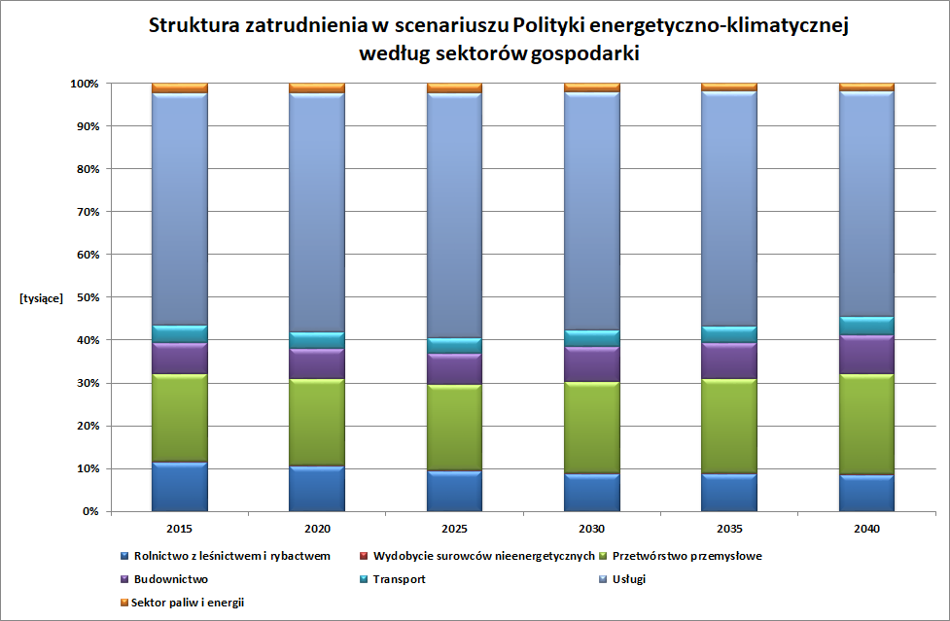
Rysunek 34. Struktura zatrudnienia w sektorach GN w scenariuszu PEK w okresie 2015 - 2040

Wyniki dotyczące cen w scenariuszu PEK są niemal tożsame z wynikami otrzymanymi dla scenariusza ODN. Dlatego w odpowiednich tabelach dynamiki zmian cen prezentowane są do roku 2030 z dokładnością do jednego promila. Dla scenariusza PEK uzyskane w obliczeniach dynamiki cen przedstawiono w tabeli i na rysunku poniżej.
Wszystkie ceny rosły dość zdecydowanie w okresie 2021-2025, wzrost ten spowolnił w okresie 2026-2030, a w ostatniej dekadzie znowu przyspieszył (zob. tabela 76). Różnice pomiędzy scenariuszami dotyczą przede wszystkim ścieżki zmian cen paliw i energii. W okresie 2020-2035 ceny paliw i energii w tym scenariuszu rosną wolniej, by osiągnąć dynamikę cen paliw i energii ze scenariusza ODN dopiero w ostatniej pięciolatce.

Tabela 76. Ścieżka zmian wskaźnika inflacji oraz dynamika cen produkcji w sektorach gospodarczych scenariusza PEK - wyniki modelu CGE-PL
Wyszczególnienie/kategoria | 2015 | 2020 | 2025 | 2030 | 2035 | 2040
Wskaźnik inflacji | 100 | 107 | 117 | 121 | 129 | 136
Dynamiki cen produktów i usług w sektorach gospodarki
Produkty sektora rolnictwa, leśnictwa i rybactwa | 100 | 107,5 | 115,2 | 120,3 | 126 | 135
Surowce mineralne nieenergetyczne | 100 | 107,7 | 118,5 | 123,1 | 132 | 145
Produkty przemysłowe | 100 | 111,3 | 121,2 | 127,8 | 130 | 139
Usługi budownictwa | 100 | 108,4 | 118,0 | 124,1 | 134 | 147
Usługi transportu | 100 | 104,1 | 112,0 | 114,2 | 121 | 132
Usługi pozostałe (komercyjne i publiczne) | 100 | 104,5 | 112,3 | 113,4 | 120 | 123
Paliwa i energia | 100 | 112,2 | 135,5 | 141,2 | 159 | 190
Źródło: EnergSys, model CGE-PL

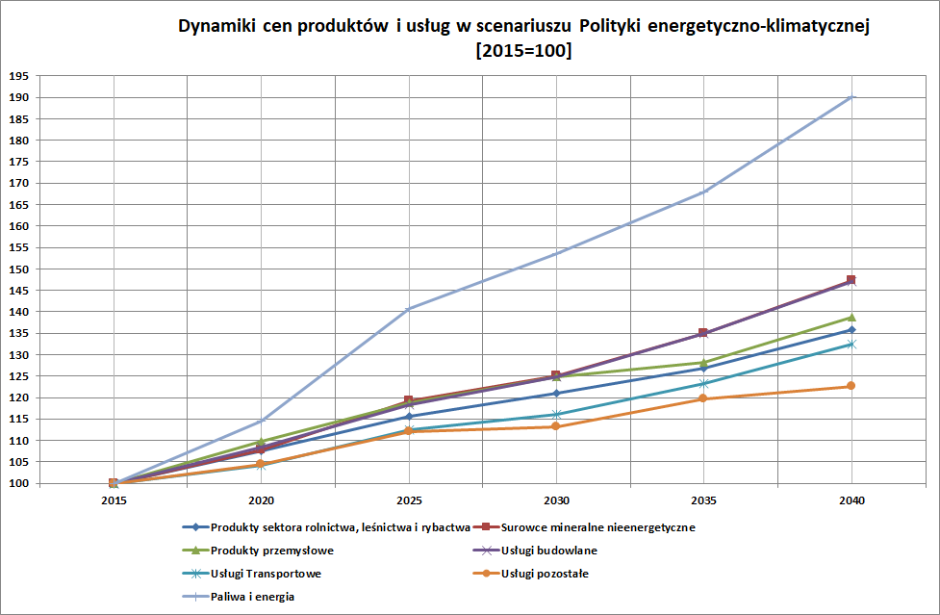
Rysunek 35. Dynamiki krajowych cen usług i produktów sektorów gospodarki w scenariuszu PEK
wyznaczone w modelu CGE-PL

Analiza zmian skutków społecznych w scenariuszu PEK
Z wyników uzyskanych w modelu CGE-PL do wyznaczenia skutków społecznych wykorzystano następujące kategorie makroekonomiczne:
- dochód rozporządzalny gospodarstw domowych (GD) i jego dynamika,
- wskaźnik inflacji,
- dynamika płacy realnej,
- dynamika cen paliw i energii użytkowanych w GD.
Wyliczone w modelu wielkości makroekonomiczne dla okresu 2015-2040 zawiera tabela poniżej. W modelu CGE-PL obliczenia są realizowane w cenach bieżących, zaś kategorie makro w cenach realnych wyznaczone są z uwzględnieniem wyliczanego w modelu wskaźnika inflacji.

Tabela 77. Dynamika dochodu rozporządzalnego GD, płacy realnej, wskaźnika inflacji oraz cen paliw i energii
w scenariuszu PEK
Wyszczególnienie/kategoria | jedn. | 2015 | 2020 | 2025 | 2030 | 2035 | 2040
Dochód rozporządzalny GD | mld€2016 | 270 | 340 | 432 | 480 | 594 | 681
Dynamika dochodu rozporządzalnego | [-/-] | 1,00 | 126 | 160 | 178 | 220 | 252
Wskaźnik inflacji | [-/-] | 1,00 | 107 | 117 | 121 | 129 | 136
Dynamika płacy realnej | [-/-] | 1,00 | 113 | 131 | 131 | 151 | 159
Paliw stałych (węgle i biomasa) | [-/-] | 1,00 | 106 | 116 | 105 | 116 | 140
Paliwa ciekłe (olej opałowy i LPG w butli) | [-/-] | 1,00 | 110 | 143 | 144 | 162 | 206
Paliwa gazowe | [-/-] | 1,00 | 110 | 155 | 179 | 200 | 231
Energia elektryczna i ciepło sieciowe | [-/-] | 1,00 | 115 | 129 | 136 | 152 | 174
Źródło: EnergSys, model CGE-PL

W tabeli poniżej przedstawiono prognozę popytu na paliwa i energię w sektorze gospodarstw domowych.

Tabela 78. Bezpośrednie zużycie paliw i energii w gospodarstwach domowych (GD) w scenariuszu PEK
Wyszczególnienie/kategoria | Jedn. | 2015 | 2020 | 2025 | 2030 | 2035 | 2040
Zużycie finalne paliw i energii w GD | PJ | 792 | 846 | 790 | 742 | 739 | 741
Paliwa stałe (węgle i pochodne) | PJ | 261 | 246 | 174 | 123 | 93 | 70
Energia z OZE (biomasa i inne | PJ | 111 | 120 | 133 | 144 | 160 | 177
Paliwa ciekłe (olej opałowy i LPG) | PJ | 24 | 26 | 25 | 24 | 23 | 23
Paliwa gazowe | PJ | 132 | 177 | 186 | 188 | 189 | 192
Ciepło sieciowe | PJ | 163 | 169 | 157 | 147 | 148 | 149
Energia elektryczna | PJ | 102 | 109 | 113 | 117 | 125 | 131
Źródło: ARE SA

O ile dynamika cen paliw i energii wyznaczone w scenariuszu PEK jest zbliżona do cen w scenariuszu ODN, to poziom zużycia paliw i energii w gospodarstwach domowych jest w PEK wyraźnie niższy – o ok. 20-23% w dekadzie 2030-2040 (por. tabele między scenariuszami). Dodatkowo w scenariuszu PEK nieco wyższe są dochody gospodarstw domowych, ze względu wyższy wzrost PKB w scenariuszu PEK.
Wyniki obliczeń wskazują, że w kolejnych podokresach 5-letnich udział wydatków na paliwa i energię, nawet najbiedniejszych GD (kwintyle 1 i 2) może się zmniejszyć do poziomu poniżej 10% (=100‰) dochodów. W warunkach scenariusza PEK – jeżeli szybko będą zrealizowane przedsięwzięcia oszczędzające energię w gospodarstwach domowych, wskaźnik ten do 2020 roku będzie dotyczył ok. 40% liczby gospodarstw domowych, przy ok. 60% w scenariuszu ODN. To znacząca i korzystna zmiana.
Te ważne kwestie są przedmiotem rozważań i oceny skutków w analizie porównawczej wyników uzyskanych w obu scenariuszach – ODN oraz PEK, i zostały przeanalizowane w dalszej części tego rozdziału.

Tabela 79. Zmiany udziału wydatków na paliwa i energię w budżetach GD, w scenariuszu PEK, wg kwintylowych grup dochodowych
Wyszczególnienie/kategoria | Jedn. | 2015 | 2020 | 2025 | 2030 | 2035 | 2040
Pierwszy kwinty
 | ‰ | 2015 | 2020 | 2025 | 2030 | 2035 | 2040
Paliwa stałe | ‰ | 27 | 21 | 13 | 7 | 5 | 4
Gaz ziemny | ‰ | 23 | 21 | 21 | 18 | 16 | 17
Paliwa węglowodorowe | ‰ | 1 | 1 | 2 | 2 | 1 | 1
Energia elektryczna, ciepło i OZE | ‰ | 65 | 63 | 56 | 53 | 50 | 52
Wydatki na energię | ‰ | 117 | 106 | 91 | 80 | 72 | 74
Drugi kwintyl
 | ‰ | 2015 | 2020 | 2025 | 2030 | 2035 | 2040
Paliwa stałe | ‰ | 27 | 21 | 13 | 7 | 5 | 4
Gaz ziemny | ‰ | 23 | 21 | 21 | 18 | 16 | 17
Paliwa węglowodorowe | ‰ | 1 | 1 | 2 | 2 | 1 | 1
Energia elektryczna, ciepło i OZE | ‰ | 67 | 63 | 57 | 54 | 51 | 53
Wydatki na energię | ‰ | 118 | 107 | 91 | 80 | 73 | 75
Trzeci kwintyl
 | ‰ | 2015 | 2020 | 2025 | 2030 | 2035 | 2040
Paliwa stałe | ‰ | 24 | 19 | 11 | 6 | 4 | 3
Gaz ziemny | ‰ | 22 | 20 | 19 | 17 | 15 | 16
Paliwa węglowodorowe | ‰ | 1 | 1 | 1 | 2 | 1 | 1
Energia elektryczna, ciepło i OZE | ‰ | 62 | 59 | 53 | 50 | 48 | 51
Wydatki na energię | ‰ | 108 | 98 | 85 | 75 | 69 | 72
Czwarty kwintyl
 | ‰ | 2015 | 2020 | 2025 | 2030 | 2035 | 2040
Paliwa stałe | ‰ | 21 | 17 | 10 | 6 | 4 | 3
Gaz ziemny | ‰ | 20 | 18 | 18 | 16 | 14 | 15
Paliwa węglowodorowe | ‰ | 1 | 1 | 1 | 1 | 1 | 1
Energia elektryczna, ciepło i OZE | ‰ | 57 | 54 | 49 | 47 | 45 | 48
Wydatki na energię | ‰ | 100 | 90 | 79 | 70 | 65 | 68
Piąty kwintyl
 | ‰ | 2015 | 2020 | 2025 | 2030 | 2035 | 2040
Paliwa stałe | ‰ | 17 | 14 | 9 | 5 | 3 | 3
Gaz ziemny | ‰ | 17 | 16 | 16 | 14 | 12 | 14
Paliwa węglowodorowe | ‰ | 1 | 1 | 1 | 1 | 1 | 1
Energia elektryczna, ciepło i OZE | ‰ | 48 | 48 | 43 | 41 | 40 | 42
Wydatki na energię | ‰ | 83 | 79 | 69 | 62 | 57 | 59
Źródło: EnergSys moduł Mezzo-Impact

Prezentowane poniżej rysunki przedstawiają udziały wydatków na energię we wszystkich kwintylach dochodowych, z oszacowaną strukturą wydatków na różne paliwa i energię w kolejnych latach okresu modelowania (2015-2040). Ponadto na rysunkach zaznaczono czerwoną linią „umowny” poziom 10% wydatków na energię i paliwa przeznaczanych przez GD w Polsce.

10% wydatków GD
Rysunek 36. Struktura i różnice udziału wydatków na paliwa i energię w kwintylach dochodowych GD
w roku bazowym obliczeń – scenariusz PEK

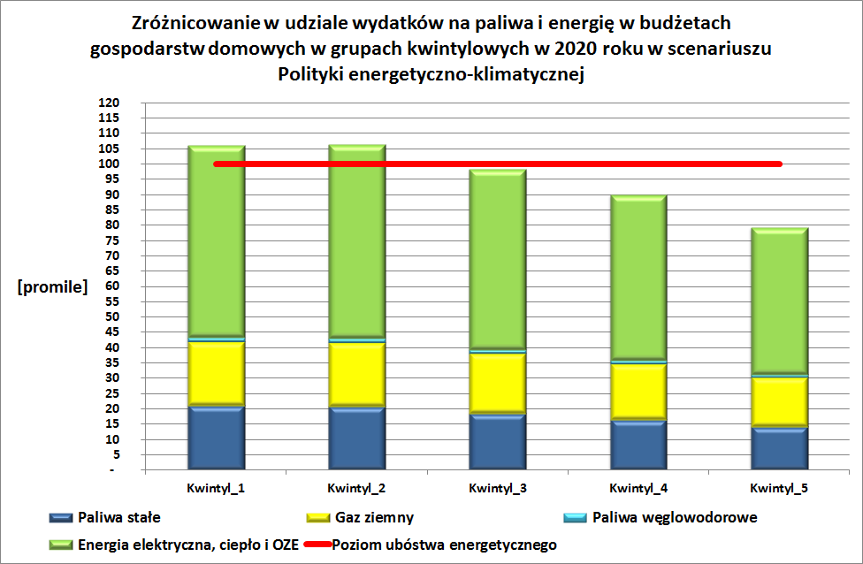
10% wydatków GD
Rysunek 37. Struktura i różnice udziału wydatków na paliwa i energię w kwintylach dochodowych GD
w roku 2020 – scenariusz PEK
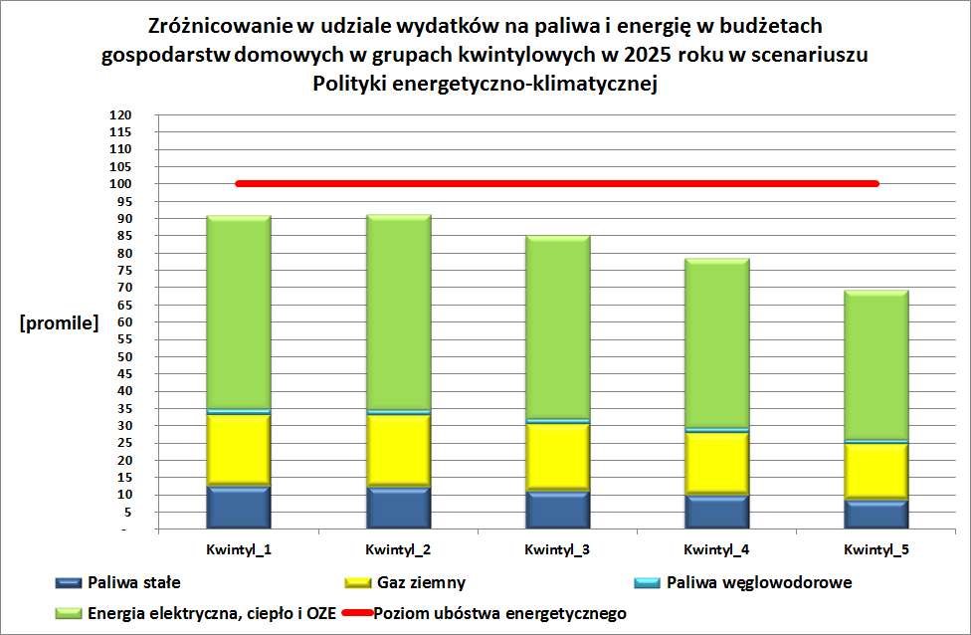
10% wydatków GD
Rysunek 38. Struktura i różnice udziału wydatków na paliwa i energię w kwintylach dochodowych GD
w roku 2025 – scenariusz PEK
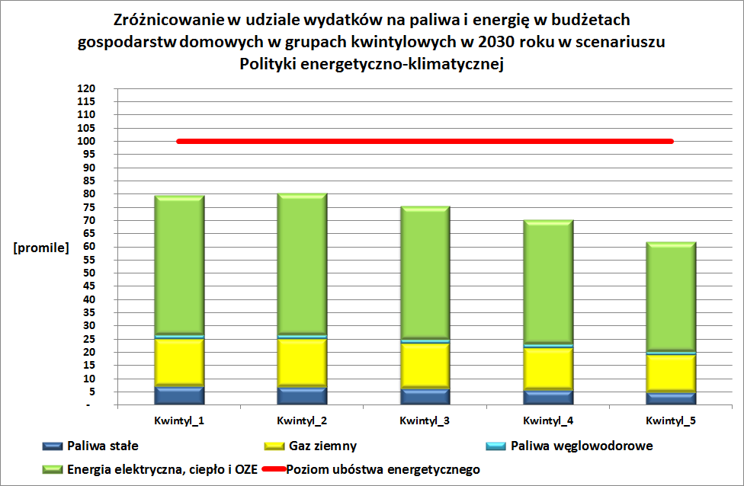
10% wydatków GD
Rysunek 39. Struktura i różnice udziału wydatków na paliwa i energię w kwintylach dochodowych GD
w roku 2030 – scenariusz PEK
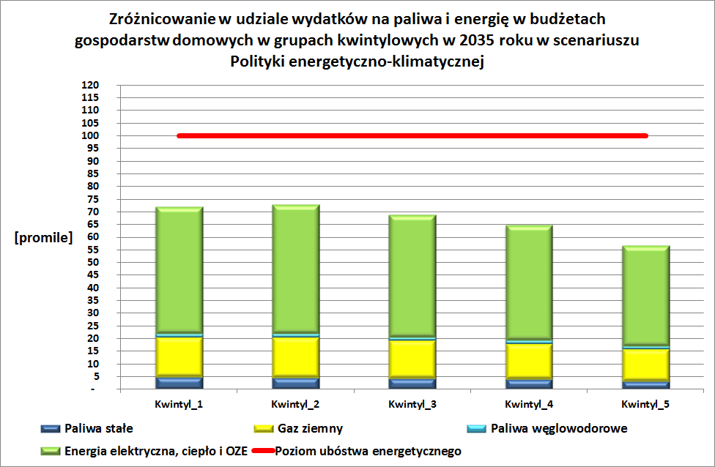
10% wydatków GD
Rysunek 40. Struktura i różnice udziału wydatków na paliwa i energię w kwintylach dochodowych GD
w roku 2035 – scenariusz PEK

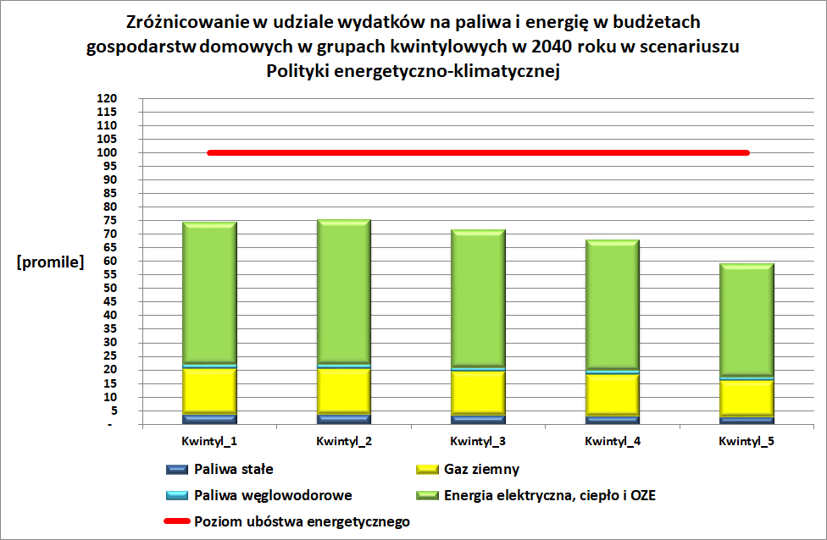
10% wydatków GD
Rysunek 41. Struktura i różnice udziału wydatków na paliwa i energię w kwintylach dochodowych GD
w roku 2040 – scenariusz PEK

Zasadniczym wnioskiem, który wynika z wyników analizy modelowej skutków społecznych w scenariuszu PEK jest dość radykalne zmniejszenie wydatków na paliwa i energię w GD, co wprost przekłada się na ograniczenie skali ubóstwa energetycznego. Szczególnie w uboższych kwintylach 1-3 populacji gospodarstw domowych.

Ocena skutków makroekonomicznych i społecznych w obu scenariuszach rozwoju
Ocena skutków makroekonomicznych i społecznych na bazie wyników uzyskanych w dwóch scenariuszach rozwoju, tj. ODN oraz PEK została przeprowadzona przez porównanie uzyskanych wyników obliczeń modelowych, z uwzględnieniem zmian bilansu energetycznego i zmian nakładów inwestycyjnych do obliczeń w scenariuszu PEK (polityki energetyczno-klimatycznej). Zmiany te dotyczyły:
- wolumenu i struktury popytu na paliwa i energię w kraju w okresie 2015- 2040,
- wolumenu i struktury popytu na paliwa i energię w GD, w całym okresie,
- wolumenu nakładów inwestycyjnych w sektorze paliwowo-energetycznym oraz wolumenu nakładów na poprawę gospodarowania paliwami i energią w sektorach odbiorców końcowych (GD, transport, przemysł, usługi, rolnictwo).
Pozostałe wartości zmiennych makroekonomicznych nie ulegały zmianie z założenia, tj. zasoby kapitału, pracy oraz ich produktywności w gałęziach przemysłu i sektorach gospodarczych. Również ścieżki cen światowych paliw i ceny oraz cen CO₂ w systemie ETS pozostały niezmienione w obu scenariuszach rozwoju (ODN vs PEK).
Przy powyższych założeniach możliwe było dokonanie porównawczej oceny skutków zmian w gospodarce i w wydatkach GD na paliwa i energię w analizowanych scenariuszach. Skutki te wynikały ze zmian wolumenu i struktury popytowo-podażowej paliw i energii przewidywanej do wdrożenia w scenariuszu polityki PEK. W modelu CGE wpływ na zmiany dostosowawcze w strukturze gałęziowo-sektorowej tworzenia wartości dodanych i PKB mają także zmiany wolumenu nakładów inwestycyjnych. Bowiem przy ograniczonych zasobach głównie kapitału oraz pracy w gospodarce narodowej (ich pułap wyznaczony w scenariuszu ODN), ich skierowanie w istotnie większej skali na projektowaną skalą wzrostu nakładów inwestycyjnych na zadania przebudowy energetycznej powoduje (poprzez warunki równowagi ogólnej) zredukowanie ich dostępności dla innych sektorów i/lub gałęzi gospodarki narodowej.
Warto jednakże podkreślić, że w obecnym badaniu spora część projektowanych nakładów inwestycyjnych ma zostać skierowana na przedsięwzięcia albo proefektywnościowe i prozdrowotne (sektor mieszkaniowy i usługowy to ogromna skala inwestycji termomodernizacyjnych i likwidacji niskiej emisji), jak też ukierunkowana na wspieranie działań prorozwojowych typu rozwój elektromobilności, głównie w miastach. W ten sposób możliwe jest uzyskanie efektów synergii w całej gospodarce w wyniku czego poniesione nakłady powinny przynieść istotnie wyższe efekty mnożnikowe. Zaprezentowane poniżej, wybrane wyniki modelowania makroekonomicznego zdają się dość dobrze potwierdzać tę tezę.

Ocena makroekonomiczna tempa i struktury PKB
W tabeli 80 zestawiono ważniejsze kategorie makroekonomiczne wyników i założeń w obu scenariuszach. Różnice pomiędzy wynikami poziomu PKB i zatrudnienia nie są zbyt duże, ale znaczące, szczególnie w liczbach bezwzględnych. Zarówno poziom PKB jak i poziom zatrudnienia w gospodarce są wyższe w scenariuszu PEK. Wyższa jest także wartość dodana wytworzona w sektorze przemysłu przetwórczego.
Bardziej wyraźne różnice w scenariuszach dotyczą salda handlu zagranicznego, wolumenu emisji CO₂ oraz produktywności paliw i energii wykorzystywanych do celów produkcyjnych w gospodarce (bez zużycia paliw i energii przez GD). Inna jest też ścieżka zmian ceny agregatu paliw i energii w scenariuszach. Chociaż w obydwóch wzrost tej ceny w 2040 roku jest blisko dwukrotny, to w scenariuszu PEK cena agregatu rośnie wyraźnie wolniej w horyzoncie 2030 roku. Zasadnicze przyczyny to zmiany wolumenu i struktury paliw w kierunku wzrostów udziału paliw niskoemisyjnych, generujących niższy impuls cenowy CO_{2.}

Tabela 80 . Zestawienie wybranych kategorii makroekonomicznych w scenariuszach ODN i PEK
Kategoria modelowa | jednostka | Scenariusz | 2015 | 2020 | 2025 | 2030 | 2035 | 2040
Poziom PKB | mld €2016 | ODN | 462 | 551 | 649 | 748 | 844 | 938
Poziom PKB | mld €2016 | PEK | 462 | 553 | 653 | 753 | 859 | 943
Zatrudnienie | tys. | ODN | 15977 | 15920 | 16191 | 16383 | 16358 | 16150
Zatrudnienie | tys. | PEK | 15977 | 15944 | 16233 | 16459 | 16476 | 16254
Wskaźnik inflacji | % | ODN | 100,0 | 107,2 | 116,9 | 120,8 | 128,8 | 136,3
Wskaźnik inflacji | % | PEK | 100,0 | 107,4 | 117,1 | 120,6 | 129,1 | 136,1
Saldo handlu zagranicznego | mld €'2016 | ODN | 14,3 | 5,8 | 14,7 | 8,8 | 19,5 | 21,5
Saldo handlu zagranicznego | mld €'2016 | PEK | 14,3 | 4,0 | 11,7 | 8,4 | 24,6 | 28,1
Krajowe emisje dwutlenku węgla (paliwowa i procesowa) | mln t | ODN | 320 | 334 | 297 | 280 | 256 | 239
Krajowe emisje dwutlenku węgla (paliwowa i procesowa) | mln t | PEK | 320 | 301 | 226 | 182 | 158 | 146
Udział sektora usług w wartości dodanej | % | ODN | 57,3 | 58,8 | 59,6 | 59,7 | 60,2 | 61,5
Udział sektora usług w wartości dodanej | % | PEK | 57,3 | 58,4 | 59,1 | 59,0 | 59,5 | 61,1
Udział sektora przetwórstwa przemysłowego w wartości dodanej | % | ODN | 19,8 | 19,1 | 18,9 | 18,7 | 18,7 | 17,9
Udział sektora przetwórstwa przemysłowego w wartości dodanej | % | PEK | 19,8 | 18,9 | 18,7 | 18,8 | 18,8 | 18,1
Dynamika produktywności pracy | 2015 =100 | ODN | 100 | 118 | 136 | 154 | 174 | 196
Dynamika produktywności pracy | 2015 =100 | PEK | 100 | 118 | 136 | 154 | 174 | 196
Dynamika produktywności kapitału | 2015 =100 | ODN | 100 | 106 | 112 | 113 | 115 | 121
Dynamika produktywności kapitału | 2015 =100 | PEK | 100 | 106 | 112 | 113 | 115 | 121
Dynamika produktywności energii w sferze gospodarczej | 2015 =100 | ODN | 100 | 98 | 107 | 119 | 125 | 128
Dynamika produktywności energii w sferze gospodarczej | 2015 =100 | PEK | 100 | 115 | 136 | 156 | 165 | 176
Dynamika cen produktów sektora paliw i energii | 2015 =100 | ODN | 100,0 | 114,6 | 140,8 | 153,5 | 167,8 | 190,1
Dynamika cen produktów sektora paliw i energii | 2015 =100 | PEK | 100,0 | 112,2 | 135,5 | 141,2 | 159,2 | 190,2
Źródło: EnergSys model CGE-PL

Na rysunku poniżej przedstawiono różnice w poziomie PKB obu scenariuszy. Relatywnie niewielkie różnice dynamiki wzrostu w scenariuszach przekładają się już w 2020 roku na wzrost o ok. 2 mld EUR’2016, i kolejno o 3 o 7 i 15 mld EUR’2016 w latach 2025, 2030 i 2035. Pod koniec okresu ta przewaga scenariusza PEK pod względem poziomu PKB zmniejsza się, ale nadal jest on o 6 mld EUR’2016 wyższy. Również pod względem poziomu zatrudnienia scenariusz PEK okazał się korzystniejszy w całym analizowanym okresie, generując już w 2020 r. ok. 20 tys. miejsc pracy, zaś w dekadzie 2030-2040 o ok. 100 tys. więcej niż w ODN.
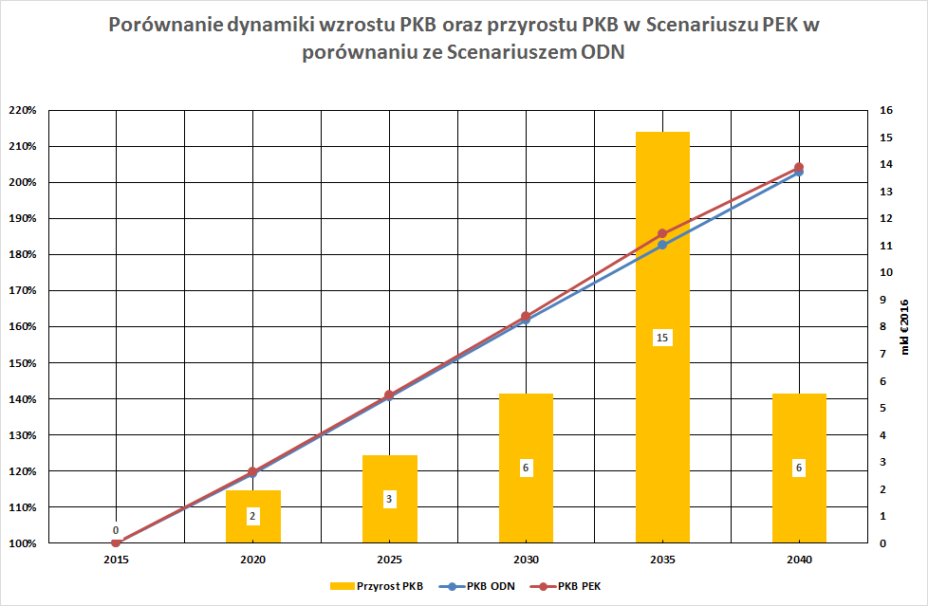
Rysunek 42. Porównanie dynamiki wzrostu PKB oraz przyrostu PKB w Scenariuszu PEK w porównaniu do ODN

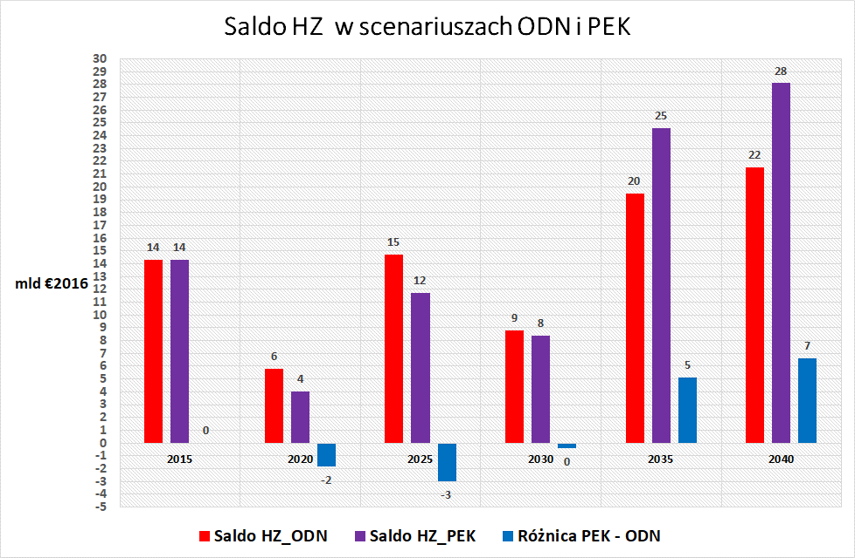
Rysunek 43. Porównanie sald handlu zagranicznego pomiędzy Scenariuszem PEK ze Scenariuszem ODN

W obydwóch scenariuszach podobny przebieg ma saldo w handlu zagranicznym (eksport minus import) – co ilustruje wykres (rysunek 43).
W 2020 roku główną przyczyną zmniejszenia salda handlu zagranicznego (HZ) w obu scenariuszach była konieczność zwiększenia importu gazu ziemnego o około 20%. W latach późniejszych, za zmienność wyników handlu zagranicznego odpowiada różnica pomiędzy dynamiką wzrostu potrzeb importowych (w tym paliwowych), a możliwościami zwiększenia eksportu, które determinują relacje cen krajowych i światowych produktów ze wszystkich sektorów gospodarczych. W 2030 roku relacje cen krajowych i importowych, przy przyjętych założeniach dotyczących inflacji światowej (takich samych dla obu scenariuszy), spowolniły wzrost eksportu do tempa niższego niż wzrost potrzeb importowych dyktowanych m.in. tempem wzrostu gospodarczego. Mimo podobnego przebiegu zmian należy uznać, że w horyzoncie 2030 roku scenariusz PEK charakteryzują nieznacznie gorsze wyniki handlu zagranicznego. Po 2030 roku tendencja ta zmienia się wyraźnie na korzyść scenariusza PEK, co wiąże się z konieczność dostosowań technologicznych w wielu gałęziach wytwórczych oraz wyraźnie zmniejszonym popycie na paliwa i energię w sektorze GD (efekty programów proefektywnościowych, w tym „Czyste Powietrze”).
Z kolei na rysunku 44 prezentowane są wyniki oszacowania emisji CO₂ w scenariuszach. Jest to oszacowanie emisji z wykorzystaniem zmiennych makroekonomicznych (dynamika realna zmian aktywności gałęzi i sektorów) oraz odpowiednich wskaźników emisji paliwowej i procesowej. Emisje procesowe zależą od realnej dynamiki wzrostu produkcyjnej sektorów i gałęzi wytwórczych.

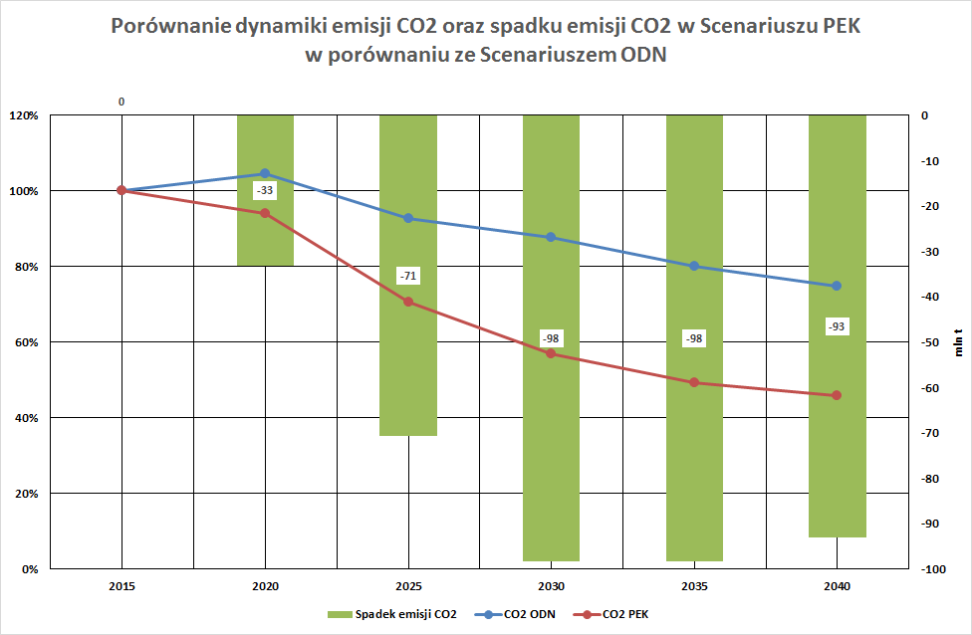
Rysunek 44. Porównanie dynamiki emisji CO₂ w obu scenariuszach ODN i PEK (prawa oś) różnicy emisji CO₂

W scenariuszu ODN poziom krajowych emisji CO₂ w horyzoncie 2030 roku, obniża się o ponad 10%, a w całym okresie analizy o ponad 30% – w relacji do poziomu emisji z roku 2015 .
Efekty skutecznej realizacji i wdrażania środków polityki energetyczno-klimatycznej powinny być zauważalne już w 2020 roku (emisja mniejsza o 33 mln ton CO₂ w PEK). W horyzoncie 2030 roku, skuteczna i konsekwentna implementacja interwencji polityki w PEK mogą doprowadzić do ok. 40% – 50% redukcji krajowych emisji CO₂ (zob. rysunek 45). Byłby to znaczący efekt ekologiczny, gospodarczy i społeczny, jeśli rozważyć synergiczne, negatywne oddziaływanie na środowisko i zdrowie społeczeństwa. Wyniki te wymagają jednakże weryfikacji w oparciu o inne, wyspecjalizowane modele emisyjne.

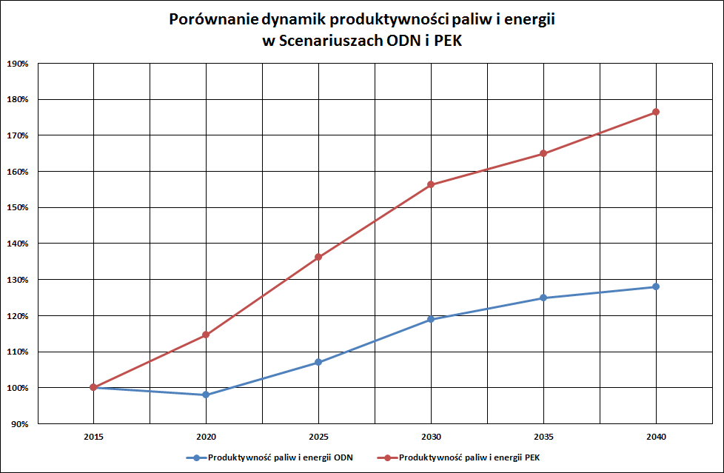
Rysunek 45. Porównanie dynamik produktywności paliw i energii w Scenariuszach ODN i PEK

Opisane powyżej efekty emisyjne wynikają zarówno z działań energooszczędnych w sektorach gospodarki narodowej, jak też z poprawy produktywności energii – poprzez szereg działań modernizacyjnych oraz wymiany technologii na nowocześniejsze, w połączeniu z substytucją międzynośnikową paliw i energii. Na rysunku powyżej prezentowany jest potencjalny efekt takich zmian produktywności paliw i energii w scenariuszu PEK vs ODN.
Dynamiki produktywności są wyliczane w modelu CGE-PL, aby w syntetyczny sposób przedstawić efekt zbioru założeń określających poprawę produktywności każdego nośnika energii, w każdym sektorze polskiej gospodarki. Założenia szczegółowe zostały określone na bazie wyników modeli energetycznych, wyznaczających w jednostkach fizycznych popyt na energię w sferze produkcyjnej, z uwzględnieniem zmiany struktury zużycia w stronę paliw niskoemisyjnych.
Z rysunku wynika, że w PEK wzrost produktywności następuje bardzo szybko, i w 2030 roku jest to wzrost o 60% (efekt bazy i działań interwencyjnych o dużym potencjale energooszczędności), zaś w dalszych latach tempo wzrostu produktywności jest wolniejsze, osiągając w roku 2040 blisko 80% poprawę. Natomiast założenia w scenariuszu ODN są znacznie bardziej zachowawcze i mogą: zaowocować poprawą produktywności o ponad połowę niższej niż odnotowana w PEK – w odpowiednich latach.
Warto podkreślić, że tego typu zmiany w bardzo istotny sposób mogą przyczynić się do poprawy praktycznie wszystkich celów polityki energetyczno–klimatycznej tj. wzmocnienia bezpieczeństwa zasilania w paliwa i energię, zmniejszeniu presji środowiskowej oraz poprawy konkurencyjności produkcji towarów i usług. Ta ostatnia cecha jest szczególnie ważna, gdyż w istotny sposób poprawia stabilność funkcjonowania, poprzez znaczące zmniejszenie ekspozycji na ryzyka zewnętrzne, w tym np. fluktuacje cen paliw i energii na rynkach międzynarodowych. Z porównani wyników dla dwu przeanalizowanych scenariuszy wynika, że istotnie wyższy skok jakościowy i stabilizujący można osiągnąć wdrażając konsekwentnie założenia przyjęte w scenariuszy PEK.

Ocena sektorowa – gałęzie przemysłu przetwórczego
W tabeli poniżej oraz na dwóch rysunkach poniżej zestawiono wyniki dotyczące zmian wskaźników rentowności brutto produkcji sprzedanej w obu scenariuszach – ODN i PEK. Podobnie jak w przypadku różnic w poziomie zatrudnienia i w poziomie PKB, różnice pomiędzy wynikami określającymi zmiany rentowności gałęzi przemysłu przetwórczego w scenariuszach są niewielkie i wykazują przewagę scenariusza PEK nad scenariuszem ODN. Przewaga rentowności w PEK nie jest na tyle znacząca, by odwrócić generalną tendencję do obniżania się rentowności w całym przemyśle przetwórczym na skutek silnego impulsu wzrostu cen energii i paliw oraz tylko niewiele mniej intensywnego impulsu wzrostu płacy realnej. Te dwa czynniki, wraz z koniecznym silnym wzrostem nakładów inwestycyjnych powodują obniżenie wskaźników rentowności sprzedaży, co wskazuje na konieczność podjęcia szeregu innych działań o charakterze innowacyjnym, w tym organizacyjnych, które pozwolą lepiej i skuteczniej konkurować krajowym producentom na rynkach międzynarodowych. Niewątpliwie założenia o wdrożeniu środków w scenariuszu PEK w większym stopniu, chociaż zapewne niewystarczająco, przybliżają do osiągnięcia bardziej stabilnej pozycji konkurencyjnej krajowych producentów.
Warto wspomnieć, że o wysokiej zbieżności wyników scenariuszy decydują założenia określające zmiany produktywności kapitału i pracy, które były takie same w analizowanych scenariuszach. Jest to często spotykany zabieg w modelowaniu ekonomicznym, który pozwala dokonywać oceny wpływu jednego z kluczowych czynników na gospodarkę, przy zachowaniu (sztucznym) braku zmian w czynnikach pozostałych – tu: kapitału i pracy. Tym niemniej jesteśmy przekonani, że korzystniejsze warunki gospodarowania mogą zostać stworzone wg ścieżki rozwoju scenariusza PEK, aniżeli w ODN.

Tabela 81. Zestawienie zmian rentowności obrotu brutto w przemyśle przetwórczym w scenariuszach ODN i PEK
Kategoria modelowa | jednostka | Scenariusz | 2015 | 2020 | 2025 | 2030 | 2035 | 2040
Rentowności brutto obrotu w przemyśle spożywczym | % | ODN | 4,7 | 4,7 | 4,3 | 5,0 | 4,3 | 4,2
Rentowności brutto obrotu w przemyśle spożywczym | % | PEK | 4,7 | 4,8 | 4,5 | 5,2 | 4,1 | 4,4
Rentowności brutto obrotu w przemyśle lekkim | % | ODN | 6,8 | 6,9 | 5,4 | 5,0 | 4,9 | 4,7
Rentowności brutto obrotu w przemyśle lekkim | % | PEK | 6,8 | 6,9 | 5,2 | 5,0 | 5,1 | 4,2
Rentowności brutto obrotu w przemyśle papierniczym | % | ODN | 8,4 | 8,0 | 7,1 | 7,2 | 5,5 | 4,7
Rentowności brutto obrotu w przemyśle papierniczym | % | PEK | 8,4 | 8,0 | 7,1 | 7,2 | 5,6 | 4,7
Rentowności brutto obrotu w przemyśle chemicznym | % | ODN | 7,9 | 7,8 | 7,0 | 7,3 | 5,7 | 4,7
Rentowności brutto obrotu w przemyśle chemicznym | % | PEK | 7,9 | 7,8 | 7,1 | 7,4 | 5,8 | 4,7
Rentowności brutto obrotu w przemyśle mineralnym | % | ODN | 9,0 | 9,4 | 8,7 | 9,6 | 8,6 | 8,2
Rentowności brutto obrotu w przemyśle mineralnym | % | PEK | 9,0 | 9,6 | 8,9 | 10,0 | 9,0 | 8,5
Rentowności brutto obrotu w hutnictwie | % | ODN | 5,7 | 5,5 | 4,7 | 5,1 | 3,4 | 2,4
Rentowności brutto obrotu w hutnictwie | % | PEK | 5,7 | 5,7 | 4,9 | 5,4 | 3,6 | 2,5
Rentowności brutto obrotu w przemyśle maszynowym | % | ODN | 4,5 | 2,8 | 3,3 | 2,6 | 2,2 | 1,2
Rentowności brutto obrotu w przemyśle maszynowym | % | PEK | 4,5 | 2,5 | 2,3 | 2,2 | 2,2 | 1,8
Rentowności brutto obrotu w pozostałych gałęziach przemysłu | % | ODN | 6,9 | 6,3 | 5,2 | 5,2 | 3,1 | 1,4
Rentowności brutto obrotu w pozostałych gałęziach przemysłu | % | PEK | 6,9 | 6,4 | 5,2 | 5,2 | 2,9 | 1,3
Źródło: EnergSys model CGE-PL i moduł Mezzo-Impact

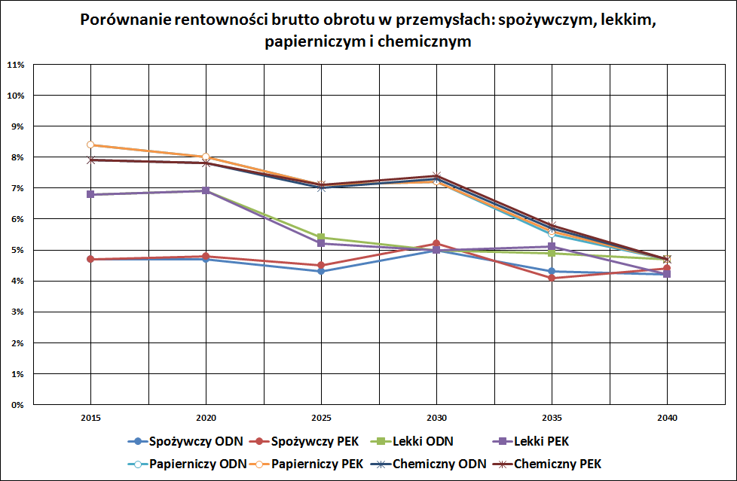
Rysunek 46. Zmiany rentowności produkcji w gałęziach przemysłu przetwórczego w Scenariuszach ODN i PEK

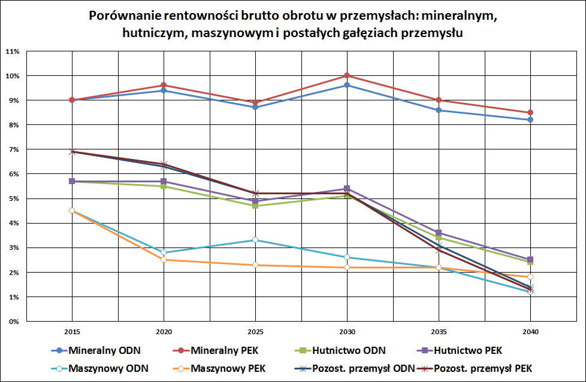
Rysunek 47. Zmiany rentowności produkcji w gałęziach przemysłu przetwórczego w Scenariuszach ODN i PEK

Ocena skutków społecznych w scenariuszach rozwoju makroekonomicznego
W scenariuszu ODN realizowana jest dotychczasowa polityka energetyczna Polski, umocowana w obowiązujących dokumentach i strategiach rządowych oraz wiążących przepisach prawa krajowego i unijnego.
W scenariuszu PEK – przewidywanym do wdrożenia w Polsce, w najbliższym okresie pojawią się nowe, bardziej wymagające uwarunkowania będące skutkiem wdrożenia unijnego pakietu „Czysta energia dla Europy”. Wymaga on szeregu zmian w gospodarowaniu paliwami i energią zarówno w sektorach energetycznych (pełen łańcuch dostaw), jak również w sektorach użytkujących energię. Wiąże się to z istotną przebudową podejścia do inwestycji rozwojowych w sektorze energetycznym kraju, jak również istotnymi modyfikacjami u odbiorców końcowych, w tym w sektorze mieszkaniowym, w którym dominujące znaczenie odgrywa użytkowanie paliw i energii w gospodarstwach domowych zamieszkujących budynki wielolokalowe oraz domy jednorodzinne. Przeprowadzona wcześniej analiza skutków społecznych wpływu KPEiK na wybrane parametry (wskaźniki) dobrostanu społecznego i/lub energetycznego wskazuje, że proponowany w scenariuszu PEK sposób wdrożenia ZKPEiK nie powinien pogorszyć stanu z roku bazowego (2015), ale przeciwnie, może go poprawić w średnio- i długookresowej perspektywie czasowej. Niestety, w krótkim okresie, w którym konieczne będzie poniesienie znacznych nakładów na działania proefektywnościowe i prozdrowotne, u odbiorców paliw i energii mogą wystąpić pewne zaburzenia, częściowo łagodzone wzrostem płacy realnej, a częściowo wskutek polityki społecznej, jednak skierowanej do biedniejszej części społeczeństwa. Wyniki zestawione w punktach Analiza zmian skutków społecznych w scenariuszu ODN i Analiza zmian skutków społecznych w scenariuszu PEK wskazują, że uzasadnione wsparcie publiczne powinno być skierowane do trzech dolnych kwintyli dochodowych GD (kwintyle 1-3), co jest równoznaczne z 60% GD wymagających obecnie wsparcia publicznego w Polsce.
Wybrane do przeprowadzenia oceny porównawczej skutków społecznych kategorie makroekonomiczne prezentowane są w tabeli poniżej. Zestawiono w niej zarówno wielkości strony dochodowej GD, mające charakter raczej optymistyczny, jak również po stronie wydatkowej – udział wydatków GD na paliwa i energię grupy 20% najbiedniejszych (kwintyl 1) GD oraz grupy 20% najbardziej zasobnych GD. Wszystkie grupy dochodowe GD są natomiast prezentowane na dwóch kolejnych rysunkach (wykresy radarowe dla lat: 2015, 2020, 2030 i 2040).
Warto zwrócić uwagę na zmiany relacji kategorii makroekonomicznych w tabeli 82. Przykładowo, dynamika nominalnego dochodu rozporządzalnego GD w obu scenariuszach wzrasta ok. 2,5-krotnie, nieco więcej w PEK. Tymczasem dynamika płacy nominalnej (iloczyn płacy realnej i odpowiedniej stopy inflacji w danym roku) wzrasta nieco niżej, bo ok. 2,2 raza. Różnica między tymi kategoriami wynika z tego, że pewna cześć przyrostu dochodów GD pochodzi także z dochodów kapitałowych (różnego typu inwestycje w funduszach, lokaty bankowe, czy akcje, jak również nadwyżka dochodów z indywidulnej działalności gospodarczej).
Jednakże najważniejszy wskaźnik do oceny skutków społecznych w latach 2015-2040 stanowi malejąca tendencja udziału wydatków na paliwa i energię w gospodarstwach domowych, w obu scenariuszach, przy czym w scenariuszu PEK jest ona od roku 2030 zdecydowanie pozytywna, na co wskazują coraz większe widełki dynamiki wydatków GD pomiędzy scenariuszami PEK do ODN. Jednakże w kwintylu 1 (20% grupa najbiedniejszych GD) do ok. roku 2025 wydatki te mogą przewyższać 10% budżetu GD.

Tabela 82 . Kluczowe kategorie makroekonomiczne wpływające na ocenę skutków społecznych - scenariusze ODN oraz PEK
Kategoria modelowa | jednostka | Scenariusz | 2015 | 2020 | 2025 | 2030 | 2035 | 2040
Zużycie bezpośrednie paliw i energii w gospodarstwach domowych | PJ | ODN | 792 | 866 | 898 | 926 | 947 | 962
 | PJ | PEK | 792 | 846 | 790 | 742 | 739 | 741
Dynamika nominalnego dochodu rozporządzalnego gospodarstw domowych | 2015 =100 | ODN | 100 | 126 | 160 | 177 | 214 | 248
 | 2015 =100 | PEK | 100 | 126 | 160 | 178 | 220 | 252
Dynamika płacy realnej | 2015 =100 | ODN | 100 | 113 | 131 | 131 | 146 | 157
Dynamika płacy realnej | 2015 =100 | PEK | 100 | 113 | 132 | 132 | 151 | 159
Dynamika płacy nominalnej | 2015 =100 | ODN | 100 | 121 | 153 | 158 | 188 | 214
Dynamika płacy nominalnej | 2015 =100 | PEK | 100 | 121 | 154 | 160 | 194 | 217
Udział wydatków na paliwa i energię gospodarstw domowych pierwszego kwintyla | 2015 =100 | ODN | 117 | 111 | 103 | 102 | 92 | 90
 | 2015 =100 | PEK | 117 | 106 | 91 | 80 | 72 | 74
Udział wydatków na paliwa i energię gospodarstw domowych piątego kwintyla | 2015 =100 | ODN | 83 | 83 | 78 | 78 | 72 | 71
 | 2015 =100 | PEK | 83 | 79 | 69 | 62 | 57 | 59
Źródło: EnergSys, wyniki obliczeń modeli CGE-PL oraz Mezzo-Impact, moduł GD

Powyższe informacje wskazują z jednej strony złożoność obecnej sytuacji ekonomicznej biedniejszych GD, jak też potrzebę wsparcia publicznego w celu obniżenia wydatków poniżej „umownego” progu 10% budżetu GD. Jest on zależny od efektów wieloletniego programu termomodernizacji i troski o eliminację niskich emisji, w tym smogu – w ramach programu „Czyste powietrze”. Uważamy, że powyżej naszkicowana ocena skutków społecznych wymaga wielkiej uwagi i konsekwencji w możliwie szybkim i skutecznym wdrożeniu tego programu.
Na dwu poniższych rysunkach prezentowane są zmiany wydatków GD na paliwa i energię dla wszystkich kwintyli dochodowych. Na obu rysunkach zawarte są wszystkie kwintyle dochodowe (nr 1 – to najbiedniejsze 20% GD, zaś nr 5 – 20% najzamożniejszych GD, wg kryteriów GUS). Wyniki dla każdej z grup kwintylowych prezentowane są na osiach wykresu. Udziały wydatków na energię obrazowane są liniami, których wartości na osiach wykresu informują o stopniu uciążliwości w dochodach danego kwintyla. Kolorowe linie na wykresie prezentują wydatki ponoszone w różnych latach. Linią przerywaną w kolorze czerwonym zaznaczono na obu wykresach „umowną” granicę 10% budżetu GD.

Z porównania tych dwu rysunków wynika, że zrealizowanie założeń KPEiK scenariusza PEK w odczuwalny sposób powinno przyczynić się do zmniejszenia udziału kosztów energetycznych w dochodach każdego kwintyla gospodarstw domowych, co pociąga zarazem ograniczenie zjawiska „umownego” 10% budżetu GD.
Warto pamiętać, że istotne zmniejszenie wydatków na energię w koszyku wydatków GD może skutkować jego ponownym wzrostem, znanym z historii szeregu krajów, jako tzw. „efekt odbicia” (ang. rebound effect). Oznacza on ponowny wzrost wydatków GD na energię, najczęściej wynikający z szybszego nasycenia gospodarstwa domowego w sprzęt (np. AGD, elektronika, inne) zużywający energię, głównie elektryczną. W pewnych sytuacjach może także pojawić się albo w formie braku redukcji, a nawet wzroście zużycia paliw do ogrzewania, gdy GD oceni, że stać na podniesienie komfortu cieplnego w domu/mieszkaniu, albo użytkowania w uprzednio niedogrzanym budynku większej od dotychczasowej liczby pomieszczeń. Warto o tym pamiętać projektując instrumentarium polityki interwencji w każdym ze scenariuszy. Brak stosownych ‘bezpieczników’ reagujących na ponowny wzrost zużycia paliw i energii, szczególnie w domach jednorodzinnych może prowadzić do znacznego, albo całkowitego zniwelowania osiągniętych czasowo efektów oszczędności energii.

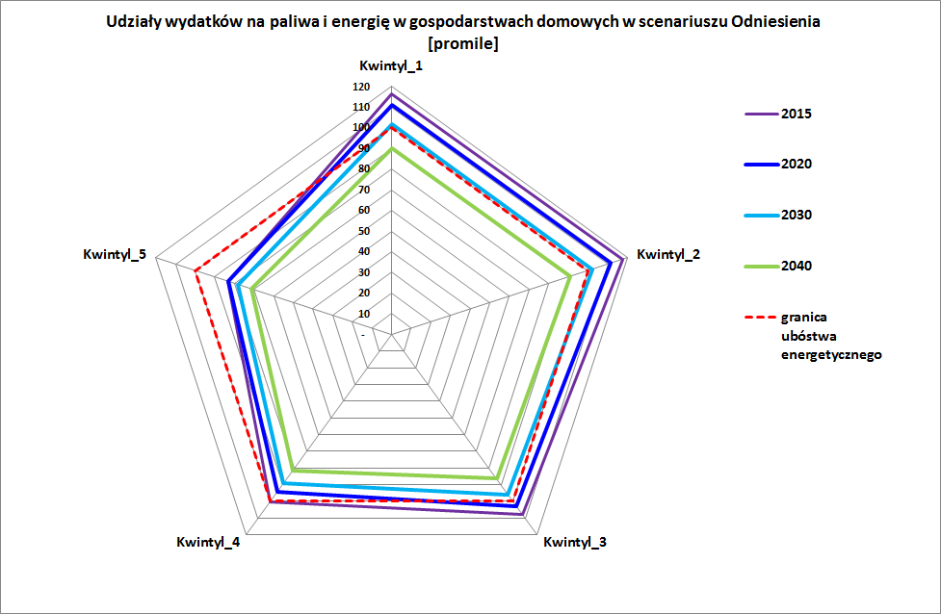
Rysunek 48. Zmiany udziałów wydatków na paliwa i energię w budżetach gospodarstw domowych w Scenariuszu ODN

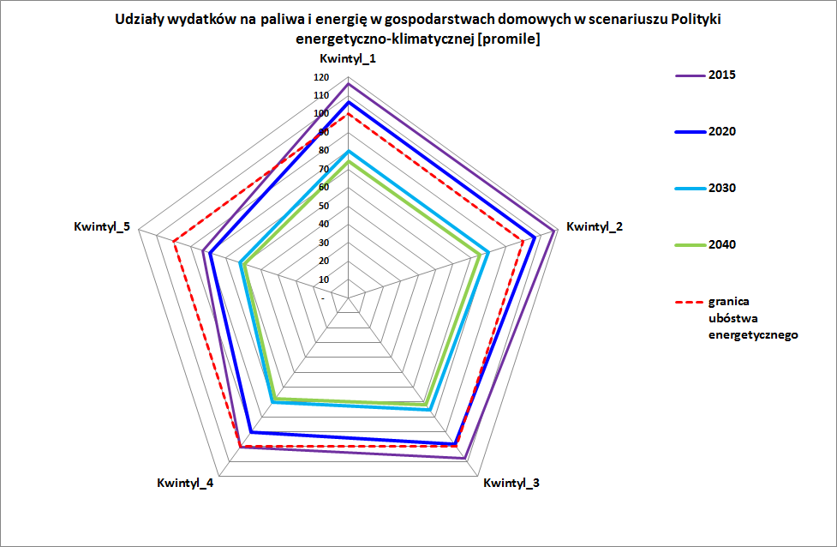
Rysunek 49. Zmiany udziałów wydatków na paliwa i energię w budżetach gospodarstw domowych w Scenariuszu PEK

Ocena skutków środowiskowych i zdrowotnych
Ocenę skutków środowiskowych i zdrowotnych wynikających z realizacji scenariusza PEK przygotowano według następujących założeń:
- skutki środowiskowe i zdrowotne określono odpowiednio jako straty środowiskowe, zdrowotne związane z: emisją substancji zanieczyszczających powietrze oraz emisją gazów cieplarnianych, wyrażone w wartościach monetarnych;
- straty środowiskowe i zdrowotne obliczono dla tych sektorów gospodarki, dla których realizacja scenariusza PEK powoduje istotne ograniczenie emisji (Spalanie paliw – Produkcja energii elektrycznej i ciepła – 1A1a, Spalanie paliw – Przemysł wytwórczy i budownictwo – 1A2, Spalanie paliw – Transport drogowy – 1A3b, Spalanie paliw – Inne sektory – 1A4)
- wpływ emisji gazów cieplarnianych i zanieczyszczeń powietrza na zdrowie ludzi i środowisko określono na podstawie dostępnych modeli i wskaźników jednostkowych kosztów zewnętrznych;
- prognozy wykonano dla okresu 2020-2040 z interwałem 5-letnim.
Korzyści środowiskowe i zdrowotne wynikające z realizacji scenariusza PEK w stosunku do scenariusza ODN określono jako uniknięte straty odpowiednio środowiskowe, zdrowotne z tytułu emisji substancji zanieczyszczających powietrze i gazów cieplarnianych (wyrażone w wartościach monetarnych). Obliczono je jako bezwzględną różnicę w stratach środowiskowych, zdrowotnych określonych dla scenariuszy ODN i PEK w odniesieniu do kluczowych, ww. sektorów gospodarki.

Skutki środowiskowych i zdrowotnych emisji zanieczyszczeń powietrza
W analizie uwzględniono: tlenki azotu (jako NO₂); niemetanowe lotne związki organiczne (NMLZO); tlenki siarki (jako SO₂); amoniak (NH₃); pył zawieszony PM_{2,5}; część pyłu zawieszonego PM₁₀ o średnicy ziarna pomiędzy 2,5 i 10 µm (PM_{co} = PM₁₀-PM_{2,5}).
Dla sektora produkcji energii (1A1a. Produkcja energii elektrycznej i ciepła) oraz sektora przemysłowego (1A2. Przemysł wytwórczy i budownictwo), wskaźniki jednostkowe kosztów zewnętrznych zanieczyszczeń powietrza przyjęto na podstawie raportu z badań projektu NEEDS.
Dla sektora transportu (1A3b. Transport drogowy) przyjęto wskaźniki jednostkowe kosztów zewnętrznych na podstawie podręcznika sektorowego RICARDO-AEA, a w przypadku braku danych (NH₃ i PM_{co}) na podstawie danych ogólnych zawartych w raporcie Europejskiej Agencji Środowiska.
Dla sektora spalania paliw (1A4. Inne sektory) przyjęto wartości wskaźników jednostkowych kosztów zewnętrznych jako średnie wartości określone dla pozostałych sektorów.

Skutki środowiskowe i zdrowotne emisji gazów cieplarnianych
Wpływ emisji gazów cieplarnianych na zdrowie ludzi i stan ekosystemów dotyczy zjawisk w dziedzinie zmian klimatu takich jak:
- fale upałów i ich konsekwencje zdrowotne (np. choroby serca) i środowiskowe (susze),
- bezpośrednie i pośrednie skutki ekstremalnych zdarzeń pogodowych (huragany, powodzie),
- podwyższone ryzyko zachorowań na raka w związku ze zwiększeniem ekspozycji na promieniowanie UV,
- zwiększona koncentracja pyłków alergicznych w powietrzu związana ze zmianą długości okresu wegetacyjnego.
Wpływ ten jest zwykle wyrażany poprzez zintegrowany wskaźnik jednostkowych kosztów strat (damage costs) przypadających na tonę emisji ekwiwalentnego dwutlenku węgla (CO_{2eq}). Ze względu na globalny charakter oddziaływania gazów cieplarnianych wskaźnik ten jest obarczony znacznie większą niepewnością aniżeli analogiczne wskaźniki dla zanieczyszczeń powietrza i w różnych opracowaniach specjalistycznych przybiera zróżnicowane wartości, w zależności od przyjętych założeń dotyczących m.in. zasięgu oddziaływania oraz parametrów makroekonomicznych. Dla celów prognozy korzyści środowiskowych wynikających z realizacji scenariusza PEK przyjęto wskaźnik jednostkowych kosztów strat na podstawie opracowania Europejskiego Banku Inwestycyjnego na poziomie wartości środkowej dla roku 2010 wynoszącej 25 EUR/tCO_{2eq}.
Poniżej przedstawiono obliczone, zgodnie z przedstawionymi wyżej metodykami, skutki środowiskowe i zdrowotne emisji zanieczyszczeń oraz emisji gazów cieplarnianych dla scenariuszy PEK i ODN oraz korzyści środowiskowe i zdrowotne wynikające z realizacji scenariusza PEK w odniesieniu do scenariusza ODN.

Tabela 83. Skutki środowiskowe i zdrowotne emisji zanieczyszczeń powietrza oraz emisji gazów cieplarnianych, z kluczowych sektorów, dla scenariuszy PEK i ODN
 | SKUTKI EMISJI ZANIECZYSZCZEŃ POWIETRZA |  |  |  | SKUTKI EMISJI GAZÓW CIEPLARNIANYCH
 | ZDROWOTNE [mln EUR] |  | ŚRODOWISKOWE [mln EUR] |  | ŁĄCZNE [mln EUR]
ROK | ODN | PEK | ODN | PEK | ODN | PEK
2020 | 15926 | 14887 | 1601 | 1498 | 7264 | 6794
2025 | 15710 | 13235 | 1580 | 1334 | 7416 | 6320
2030 | 15326 | 11784 | 1541 | 1189 | 7445 | 5863
2035 | 14018 | 10236 | 1401 | 1028 | 6658 | 5046
2040 | 12650 | 8847 | 1255 | 882 | 5787 | 4235

Tabela 84. Korzyści środowiskowe i zdrowotne wynikające z realizacji scenariusza PEK w odniesieniu do scenariusza ODN
 | KORZYŚCI Z REDUKCJI EMISJI
 | ZANIECZYSZCZEŃ POWIETRZA [mln EUR] |  | GAZÓW CIEPLARNIANYCH [mln EUR] | SUMA [mln EUR]
ROK | ZDROWOTNE | ŚRODOWISKOWE | GAZÓW CIEPLARNIANYCH [mln EUR] | SUMA [mln EUR]
2020 | 1 038 | 103 | 470 | 1 611
2025 | 2 475 | 247 | 1 096 | 3 817
2030 | 3 542 | 353 | 1 582 | 5 476
2035 | 3 782 | 373 | 1 612 | 5 767
2040 | 3 803 | 372 | 1 552 | 5 728

Z powyższego wynika, że korzyści środowiskowe i zdrowotne wynikające z realizacji scenariusza PEK w odniesieniu do scenariusza ODN dla lat prognozy kształtują się na poziomie od 1,611 mld EUR w roku 2020 do 5,728 mld EUR w roku 2040.

Przegląd potrzeb inwestycyjnych

Aktualne przepływy inwestycyjne i zakładane przyszłe inwestycje w odniesieniu do planowanych polityk i środków
Wśród nakładów inwestycyjnych na rozwój sektora energetycznego uwzględniono inwestycje w sektorze elektroenergetycznym, ciepłowniczym, gazowniczym, górniczym oraz sektorze paliw ciekłych. W przypadku sektora elektroenergetycznego uwzględniono zarówno nakłady na budowę i modernizację elektrowni oraz elektrociepłowni jak i wzmocnienie sieci dystrybucyjnej pod kątem nowych instalacji oraz rozwoju e-Mobility. Dodatkowo, uwzględniono koszty związane z instalacją liczników w 80% gospodarstw domowych do 2026 r. W sektorze ciepłowniczym poza nowymi mocami wytwórczymi uwzględniono także rozwój sieci dystrybucyjnej oraz modernizację i rozbudowę ciepłowniczych. W sektorze gazowym uwzględniono nakłady związane z rozwojem sieci dystrybucyjnej wskutek gazyfikacji kolejnych terenów Polski jak i zakładanych inwestycji w obszarze rozbudowy sieci przesyłowej w oparciu o Krajowy Dziesięcioletni Plan Rozwoju Systemu Przesyłowego na lata 2018-2027 spółki GAZ-SYSTEM. Nakłady inwestycyjne w sektorze paliw ciekłych zdeterminowane są między innymi zmianą struktury zapotrzebowania na energię w gospodarce krajowej wskutek rozwoju paliw alternatywnych oraz zwiększenia wykorzystania w transporcie energii elektrycznej i biokomponentów. Uwzględniono także rozwój infrastruktury magazynowej oraz działania na rzecz zwiększenia mocy produkcyjnej w obszarze petrochemii. Nakłady inwestycyjne w górnictwie oparto o programy sektorów górnictwa węgla kamiennego i brunatnego dla Polski. Poniżej w tabeli przedstawiono szacowane nakłady inwestycyjne na cele energetyczne w gospodarce krajowej w latach 2016-2040. Planowane łączne nakłady inwestycyjne na cele energetyczne w horyzoncie do 2040 roku wynoszą ok. 382 mld EUR’2016. Oba scenariusze (PEK i ODN), charakteryzują podobny trend rozkładu nakładów inwestycyjnych na przestrzeni lat, jednakże poziom nakładów jest wyższy w scenariuszu PEK. W kolejnej tabeli zestawiono nakłady inwestycyjne w sektorze wytwarzania energii elektrycznej.

Tabela 85 . Prognozowane nakłady inwestycyjne na cele energetyczne w gospodarce krajowej [mld EUR’2016]
 | 2016-2020 | 2021-2025 | 2025-2030 | 2031-2035 | 2036-2040 | 2016-2040
Nakłady inwestycyjne w sektorze energetycznym | 80 147 | 79 330 | 78 284 | 74 543 | 69 683 | 381 988

Tabela 86. Prognozowane nakłady inwestycyjne w sektorze wytwarzania energii elektrycznej wg paliw w latach 2016-2040 [mln EUR’2016]
Sektor wytwarzania | 2016-2020 | 2021-2025 | 2025-2030 | 2031-2035 | 2036-2040 | 2016-2040
Nakłady w sektorze wytwarzania en. elektrycznej | 14 991 | 9 900 | 14 034 | 24 105 | 26 256 | 89 287
Elektrownie | 10 053 | 7 085 | 12 032 | 22 126 | 21 625 | 72 921
Elektrociepłownie | 3 239 | 2 415 | 2 002 | 1 980 | 4 631 | 14 266
Dost. do IED/BREF | 1 700 | 400 | 0 | 0 | 0 | 2 100
Wg paliw
Węglowe | 9 088 | 2 418 | 376 | 108 | 0 | 11 989
Gazowe | 1 723 | 891 | 458 | 2 034 | 3 253 | 8 358
Jądrowe | 0 | 0 | 0 | 11 700 | 11 700 | 23 400
Inne paliwa | 423 | 634 | 663 | 440 | 500 | 2 660
Źródła odnawialne | 3 758 | 5 957 | 12 537 | 9 824 | 10 481 | 42 558
– Wodne | 77 | 156 | 406 | 167 | 120 | 926
– Wiatrowe | 2 126 | 2 407 | 6 950 | 5 456 | 5 658 | 22 597
– Fotowoltaiczne | 1 107 | 2 582 | 4 218 | 2 957 | 2 733 | 13 597
– Biomasa | 159 | 440 | 522 | 746 | 1 336 | 3 205
– Biogaz | 289 | 372 | 441 | 498 | 634 | 2 234

Czynniki ryzyka sektorowego lub rynkowego bądź bariery w krajowym i regionalnym kontekście

Sektor elektroenergetyczny – ryzyka sektorowe
Sektor elektroenergetyczny narażony jest na ryzyka i zagrożenia wynikające ze specyfiki prowadzonej działalności oraz funkcjonowania w określonym otoczeniu rynkowym i regulacyjnym.
W energetyce zarówno procesy inwestycyjne, jak i czas zwrotu z inwestycji są długie. Dlatego formułowane przez organizacje międzynarodowe, w szczególności Unię Europejską, jak i przez państwo polskie dokumenty strategiczne, działania regulacyjne oraz polityka właścicielska państwa są bardzo istotne i mają duży wpływ zarówno na decyzje inwestycyjne przedsiębiorstw energetycznych jak i na skutki tych decyzji.

Ryzyko regulacyjne
Jednym z istotnych czynników ryzyka wpływających na rozwój i funkcjonowanie polskiego sektora energetycznego są regulacje pakietu klimatyczno-energetycznego Unii Europejskiej, wyznaczającego cel redukcji emisji gazów cieplarnianych do 2030 roku oraz pakietu: „Czysta energia dla wszystkich Europejczyków”, którego celem jest prawna realizacja koncepcji unii energetycznej. Należy się spodziewać, że decyzje odnośnie zaostrzenia norm emisyjnych oraz reforma unijnego systemu handlu uprawnieniami do emisji CO₂ (EU ETS – ang. European Trading System), wpłyną na wzrost kosztów wykorzystania paliw kopalnych dla celów energetycznych, a tym samym zwiększą ryzyko w podejmowaniu decyzji o przystąpieniu bądź zaniechaniu nowych projektów inwestycyjnych opartych o paliwa kopalne. Zasadniczy problem związany z cenami uprawnień do emisji CO₂ nie tkwi bowiem w tym, że mogą być one bardzo wysokie, lecz w tym, że nie wiadomo, jakie one będą. Różne poziomy cen implikują opłacalność różnych technologii. Oznacza to, że przedsiębiorstwa energetyczne nie wiedzą w jaką technologię zainwestować, więc wolą odłożyć decyzję inwestycyjną na później.
Zagrożeniem dla rozwoju sektora energetycznego są też inne regulacje Komisji Europejskiej realizowane w ramach polityki środowiskowej i związane z ograniczeniem emisji zanieczyszczeń. Można do nich zaliczyć dyrektywę IED oraz konkluzje dotyczące najlepszych dostępnych technik w odniesieniu do dużych obiektów energetycznego spalania, zgodnie z unijną dyrektywą 2010/75/UE („Konkluzje BAT dla LCP”). Z uwagi na niepewność co do ich brzmienia w ostatecznym kształcie (w szczególności w odniesieniu do rewizji BAT/BREF), są potencjalnie istotnym czynnikiem ryzyka, mogącym przełożyć się na zmianę poziomu wydatków inwestycyjnych w sektorze.
Z podobnym zagrożeniem wiąże się wpływ rozporządzenia w sprawie wewnętrznego rynku energii elektrycznej („EMR”) oraz dyrektywa w sprawie wspólnych zasad rynku wewnętrznego energii elektrycznej („EMD”), których celem jest stworzenie nowej struktury jednolitego rynku energii m.in. poprzez wprowadzenie wielu rozwiązań prokonsumenckich oraz uelastycznienie rynku i ingerencja w strukturę mechanizmów mocowych (szczególnie propozycja wprowadzenia europejskiej oceny wystarczalności mocy oraz standardu emisji CO₂ dla jednostek biorących udział w rynku mocy, na poziomie 550 g/kWh).
Innym czynnikiem ryzyka regulacyjnego jest dyrektywa w sprawie promowania stosowania energii ze źródeł odnawialnych (tzw. „RED II”). Projekt zawiera m.in. propozycję przepisów, które ograniczają możliwość wykorzystania i dalszego wspierania biomasy, tym samym tworząc barierę dla budowy źródeł wytwórczych z wykorzystaniem tego rodzaju paliwa.
W pakiecie zimowym mocno akcentuje się potrzebę rozbudowy sieciowych, elektroenergetycznych połączeń transgranicznych. Dla krajowych inwestorów oznacza to wzrost konkurencji na rynku krajowym. Przy odpowiednio dużej przepustowości połączeń transgranicznych istotna część popytu krajowego na energię będzie mogła być zaspokojona przez wytwórców, zlokalizowanych poza granicami Polski. Inwestor badający wykonalność projektu inwestycyjnego musi de facto wziąć pod uwagę potencjalne ryzyko, a także strategie i ceny energii elektrycznej, oferowanej przez wytwórców zlokalizowanych poza granicami Polski. Istotną barierą są również nieuregulowane stany prawne, związane z trudnościami w pozyskiwaniu terenów lub dostępu do nich w ramach prowadzenia nowych inwestycji (w szczególności w segmencie dystrybucji).

Ryzyko rynkowe
Do kluczowych, pozostałych ryzyk po stronie polskiego sektora elektroenergetycznego należą:
- Czynniki rynkowe, w tym przede wszystkim ryzyko cenowe, wynikające z niepewności w odniesieniu do przyszłych poziomów cen energii elektrycznej oraz produktów powiązanych, np. praw majątkowych czy uprawnień do emisji CO₂ oraz ryzyko związane z wolumenem sprzedawanej energii elektrycznej (wynikające z niepewności co do determinant popytu na energię elektryczną oraz ciepło). Rzeczywiste wystąpienie czynników ryzyka należących do tej grupy, może mieć niekorzystny wpływ na wynik finansowy podmiotu, przejawiający się m.in. jako ograniczenie generowanych przychodów, wzrost kosztów czy też redukcja marży.
- Dominujący udział wyeksploatowanej, wysokoemisyjnej energetyki opartej na węglu kamiennym i brunatnym, poddawanej silnej presji polityki klimatycznej UE (CO₂). Obecnie nowe inwestycje w energetykę konwencjonalną w sektorze wytwarzania są bardzo trudne do sfinansowania, ze względu na:
  - trudności lub wykluczenie z pozyskania wsparcia finansowego z UE projektów opartych na węglu. W maju 2018 roku Komisja Europejska przedstawiła główne założenia odnośnie Wieloletnich Ram Finansowych UE („WRF”) na lata 2021-2027 oraz propozycje aktów legislacyjnych. Komisja zaproponowała zwiększenie środków finansowych na cele klimatyczne z 206 mld EUR do 320 mld EUR. Ze wsparcia w ramach tych funduszy mają być wykluczone inwestycje na obniżenie emisyjności jednostek podlegających pod dyrektywę EU ETS oraz inwestycje w wytwarzanie, magazynowanie i spalanie paliw kopalnych, a także możliwość sfinansowania budowy i kosztów likwidacji elektrowni jądrowych. Komisja nie zaproponowała wsparcia transformacji dla państw i regionów uzależnionych od węgla;
  - niewystarczające zasoby własne państwowych spółek energetycznych,
  - powszechne wycofywanie się międzynarodowych inwestorów z emisyjnych projektów. Przykładowo, wg oficjalnego stanowiska Europejskiego Banku Inwestycyjnego oraz innych instytucji finansowych, projekty energetyczne, w których emisja CO₂ jest wyższa niż 0,5 t CO₂ na 1 MWh, nie będą finansowane. W konsekwencji będzie to oznaczać formalne „nie” dla energetyki węglowej w Europie;
  - ograniczoną chłonność krajowego rynku obligacji;
  - niechęć banków do nadmiernej koncentracji ryzyka w swoich portfelach kredytowych. W przypadku dużych inwestycji infrastrukturalnych w energetyce konwencjonalnej, okres zwrotu nakładów może trwać dziesiątki lat, w związku z tym ryzyko dawcy kapitału jest bardzo duże. Z podobnym problemem zmaga się również energetyka jądrowa, gdzie podstawowym problemem jest konieczność zgromadzenia dużej ilości kapitału na etapie budowy oraz długi czas zwrotu z inwestycji. Ten aspekt powoduje, że dla banków inwestycje te są ryzykowne. Dlatego banki obecnie minimalizują ryzyko i chętniej udostępniają kapitał na projekty energetyki odnawialnej, które posiadając preferencyjne warunki sprzedaży energii (aukcje) są przewidywalne i zyskowne. Niższe ryzyko jest również w obszarze finansowania inwestycji budowy elektrowni gazowych.
- Ryzyko środowiskowe, definiowane jako potencjalny negatywny wpływ działalności sektora energetycznego związanego z zanieczyszczeniem środowiska oraz nadmierną eksploatacją surowców. W tej kategorii mieszczą się również rosnące oczekiwania rynku i społeczeństwa w zakresie inwestycji w ekologię oraz brak dostosowywania się i wypełnienia wymagań środowiskowych wobec prawa krajowego i wspólnotowego (np. krótkie terminy dostosowania się do nowych wymagań ekologicznych).
- Presja na wyniki operacyjne polskich koncernów energetycznych, wywołana przez konkurencję wolnego rynku energii w UE, będzie powodowała ograniczenie ich możliwości inwestycyjnych. Zdolność pozyskiwania długu na inwestycje określana jest wskaźnikiem dług netto/EBITDA, na maksymalnym poziomie 3-3,5 krotności. Obniżenie EBITDA powoduje ograniczenie możliwości zadłużania się. Dodatkowo stałe przekroczenie wskaźnika 3,5 krotności, może skutkować utratą ratingu inwestycyjnego, a co za tym idzie brakiem możliwości pozyskiwania finansowania na rynkach zagranicznych oraz z instytucji multilateralnych.
- Znacząco niższy poziom zaawansowania rozwoju biznesowego polskich koncernów energetycznych na tle europejskich konkurentów – przerosty zatrudnienia, brak zaawansowanych systemów CRM, (ang. Customer Relationship Management), czyli systemów umożliwiających zarządzanie relacjami z klientami, itd.
W długoterminowych strategiach rozwojowych państwa i poszczególnych firm energetycznych należy uwzględnić zwiększenie udziału odnawialnych źródeł energii oraz rozbudowy mocy rezerwowych jako działań priorytetowych, tak aby krajowe ryzyko regulacyjne oraz koszty finansowania nowych inwestycji zostały ograniczone. Ponadto istotne jest wejście na polski rynek dużo bardziej zdywersyfikowanej grupy inwestorów, tj. stworzenie warunków niezbędnych do aktywizacji mniejszych, prywatnych podmiotów, gotowych do inwestowania w projekty oparte na OZE – kluczowe tak z punktu dywersyfikacji ryzyka klimatycznego dla sektora finansowego jak i ze względu na ograniczone możliwości inwestycyjne państwowych grup energetycznych.

Inna, korzystniejsza sytuacja wydaje się przedstawiać przy budowie sieci elektroenergetycznych. Tutaj ryzyko inwestycyjne operatorów systemu przesyłowego i dystrybucyjnego jest dużo niższe, głównie z uwagi na stabilne regulacje, jakim podlegają te podsektory, tj. określony zwrot nakładów inwestycyjnych, zapewniony przez regulatora w taryfie przesyłowej i dystrybucyjnej. Pomimo tego, podsektor przesyłu, boryka się z problemem planowania długoterminowych projektów. Plany budowy nowych mocy kształtują się i zmieniają na przestrzeni lat, np. w zakresie parametrów bądź wyboru technologii. Sieć jest budowana w procesie wieloletnim, dlatego trudno jest nadążyć za zmianami rynkowymi, które się w międzyczasie dokonują. Budowa sieci przesyłowej obarczona jest więc pewnym ryzykiem, gdyż silnie uzależnienia jest od tego, w jakim tempie i zakresie są budowane nowe jednostki wytwórcze. Rolą OSP jest bowiem zapewnienie mocy i włączenie tych jednostek do wspólnej sieci.
Ponadto dużą przeszkodą w prognozowaniu rozwoju sieci, zarówno przesyłowych jak i dystrybucyjnych, jest też brak społecznego zrozumienia dla konieczności budowy nowych sieci.

Sektor ciepłowniczy – ryzyka sektorowe
W nadchodzącym czasie przed ciepłownictwem stoi bardzo wiele wyzwań związanych z nowymi regulacjami. Dla branży najważniejszymi aktami prawnymi mającymi wpływ na jej funkcjonowanie na lokalnym rynku, jest dyrektywa o OZE i efektywności energetycznej, oraz dyrektywa o charakterystyce energetycznej budynków. Na ciepłownictwo istotnie wpłynie też wdrożenie w Polsce rynku mocy i nowego systemu wsparcia dla kogeneracji, który w ocenie branży powinien być od niego niezależny, ale równocześnie kompatybilny z rynkiem mocy.
Obecny stan sektora ciepłownictwa charakteryzuje:
- bardzo wysoki poziom uzależnienia wytwarzania ciepła od węgla kamiennego jako paliwa;
- duży stopień zużycia urządzeń produkujących ciepło i sieci przesyłowych, odziedziczony w spadku po wcześniejszym systemie gospodarczym;
- „pułapka” kosztowa modernizacji technologii wytwarzania ciepła, wynikająca z tego, że z jednej strony, unowocześnienie technologii z reguły wymaga zastąpienia węgla przez inne paliwa konwencjonalne, które są znacznie droższe, a z drugiej strony ze słabości kapitałowej większości przedsiębiorstw ciepłowniczych, co zmusza te przedsiębiorstwa do powierzania inwestycji modernizacyjnych „trzeciej stronie finansującej”, tj. wyspecjalizowanym, firmom typu ESCO, dążącym do osiągnięcia wysokiej marży i zwrotu poniesionych nakładów w krótkim okresie czasu;
- „pułapka” cenowa inwestowania w ochronę środowiska, polegająca na występowaniu mechanizmów skłaniających przedsiębiorstwa ciepłownicze do przedsięwzięć ograniczających zanieczyszczenie środowiska oraz jednoczesnych trudnościach z dostępem do tanich instrumentów finansowania tych przedsięwzięć, co w konsekwencji przyczynia się do bezpośredniego i istotnego wzrostu cen ciepła wskutek wdrożenia inwestycji ekologicznej;
- mała stabilność cen paliw, zwłaszcza paliw alternatywnych wobec węgla.

Ryzyko właścicielskie
W Polsce większość systemów ciepłowniczych jest własnością komunalną, tzn. nie posiada istotnego zaplecza finansowego, gwarantującego skierowanie znaczących środków na inwestycje. W przypadku dużych grup kapitałowych, wypracowane przepływy finansowe mogą być kierowane na pojedyncze inwestycje. Mniejsze przedsiębiorstwa ciepłownicze nie mają dostępu do rynku finansowego, a na pewno nie mogą pozyskać kapitału na tak atrakcyjnych warunkach jak duże podmioty, operujące na większym, a tym samym i pewniejszym, rynku. Jeżeli już inwestują, to z wykorzystaniem dostępnych środków preferencyjnych i środków własnych. Jednak te środki są o rząd wielkości za małe do dostosowania źródeł do obecnych wymogów i wytwarzania efektywnego kosztowo ciepła. Pozostają do wykorzystania kredyty komercyjne, które często są obarczone dużym ryzykiem ich otrzymania. Instytucje finansujące nie są bowiem skłonne udzielać kredytów podmiotom, które stoją w obliczu spadającego popytu na swoje usługi, zaostrzających się norm, rosnących kosztów środowiskowych oraz restrykcyjnych taryf.

Ryzyko regulacyjne
Duży wpływ na branżę będą mieć też uchwalone w kwietniu 2017 roku unijne standardy BAT (ang. Best Available Techniques) dla dużych obiektów energetycznego spalania LCP ( ang. Large Combustion Plants), wprowadzające restrykcyjne wymogi, w szczególności w zakresie dopuszczalnych wielkości emitowanych zanieczyszczeń. Zafunkcjonują one od 2021 roku i narzucą rygorystyczne kryteria emisji związków azotu, siarki i pyłów dla wszystkich jednostek wysokiego spalania, o mocy powyżej 50 MW. Równie ostre wymogi dotyczą jednostek małych i średnich od 1 do 50 MW - to z kolei wymóg Dyrektywy Parlamentu Europejskiego i Rady (UE) 2015/2193 z dnia 25 listopada 2015 r. w sprawie ograniczenia emisji niektórych zanieczyszczeń do powietrza ze średnich obiektów energetycznego spalania (tzw. dyrektywa MCP).
Kolejnym, dużym zagrożeniem dla inwestycji w rozwój branży ciepłowniczej są obecnie unijne i krajowe regulacje, które pozbawiają tzw. nieefektywne systemy ciepłownicze możliwości pozyskania wsparcia ze środków publicznych. Przez to inwestycje w sieci są nieopłacalne jako przedsięwzięcia biznesowe, bo zwracają się zwykle po kilkudziesięciu latach. Takie inwestycje są jednak prowadzone, aby zwiększać bezpieczeństwo dostaw ciepła, a także, aby podłączać nowych odbiorców. Obecnie w całym systemie ciepłowniczym w Polsce, praktycznie tylko 20 proc. systemów, są to systemy efektywne, czyli takie, które są przyjazne dla środowiska i rzeczywiście mogą przyczynić się do walki ze smogiem i które spowodują, że lepiej będzie można wykorzystać paliwo lokalne.
W nadchodzącej dekadzie powinny zostać przeprowadzone głębokie modernizacje systemów ciepłowniczych, które w wielu szczególnie mniejszych miastach zminimalizują ryzyko utraty dotychczasowych źródeł zaopatrzenia w ciepło i pogorszenie jakości powietrza oraz pozbawią możliwości doprowadzenia niektórych przedsiębiorstw do likwidacji, z powodu braku wystarczających, własnych środków finansowych na inwestycje. Pewnym zagrożeniem i ryzykiem dla inwestycji w branży ciepłowniczej, jest też obecny model regulacji, który powinien być bardziej elastyczny i dawać przedsiębiorcy możliwość uzyskania godziwego zwrotu na kapitale, żeby ten mógł pozyskać środki na inwestycje niezbędne do sprostania wymogom emisyjnym. Aktualnie przedsiębiorstwa ciepłownicze mają ograniczone możliwości pozyskania przychodów, które pozwoliłyby im na odtworzenie majątku wytwórczego (nie mówiąc już o całkowitej zmianie technologii wytwarzania) i rozwoju sieci. Koniecznym działaniem jest zrewidowanie obecnej polityki taryfowej, aby w większym stopniu przyczyniała się do rozwoju sektora i zapewniała zagwarantowanie więcej środków na rozwój systemu, w celu zapewnienia świadczenia lepszej jakości usług.
Kolejnym ważnym czynnikiem ryzyka mającym wpływ na rozwój sektora ciepłownictwa, to brak możliwości rozbudowy sieci, który jest wynikiem braku regulacji prawnych w zakresie planowania przestrzennego. Ciepłownictwo podobnie jak wiele innych biznesów sieciowych, napotyka na poważne trudności w przepisach planowania przestrzennego i w efekcie na problemy z dostępem do gruntu. Wytyczenie i wybudowanie nowych sieci ciepłowniczych wraz z formalnym uzyskaniem zgód właścicieli działek, jest bardzo czasochłonne i kosztowne. Jest to dodatkowa bariera dla rozwoju ciepłownictwa, która może zawęzić obszar ich działalności do tych części miast, które już obecnie są wyposażone w sieci ciepłownicze.
W wielu też przypadkach ciepło z sieci miejskiej nie będzie atrakcyjną opcją dla deweloperów. Wynika to z przepisów dyrektywy 2010/31/UE z dnia 19 maja 2010 r. w sprawie charakterystyki energetycznej budynków, która w przypadku ciepła sieciowego z węgla, nakłada na inwestora obowiązek podniesienia standardu energetycznego budynku (czyli zmniejszenia jego energochłonności, lub dodania odnawialnego źródła energii). Może się okazać, że indywidualny kocioł na gaz lub pellet będzie dla inwestora tańszy, niż podłączenie się do sieci ciepłowniczej.

Ryzyko rynkowe
Niektóre przedsiębiorstwa ciepłownicze ulegają likwidacji, ponieważ nie posiadają wystarczająco dużo własnych środków finansowych na inwestycje. Nie są w stanie ich pozyskać z rynku komercyjnego, a nie mogą starać się o pomoc publiczną, ponieważ mają status „nieefektywnych systemów” i nie są w stanie przejść do kategorii „systemów efektywnych energetycznie”. Kolejnym problemem sektora jest spadek zapotrzebowania na ciepło, wskutek prowadzonej termomodernizacji budynków, przyłączonych obecnie do sieci. Nowe obiekty budowane są często poza siecią, ponieważ dla inwestorów bardziej opłacalne staje się zaopatrzenie w ciepło z indywidualnych źródeł. Wzrasta też ryzyko upadku innych przedsiębiorstw, z powodu spadającego zapotrzebowania i ponoszenia koniecznych nakładów na ograniczenie emisji. Nowe inwestycje proekologiczne przekładają się bowiem na wyższe ceny jednostkowe sprzedanego ciepła, co z kolei jeszcze zmniejsza popyt na usługi ciepłownicze i nakręca kolejną, spiralę podwyżek cen.
W ciepłownictwie należy zapewnić możliwość szerszego rozwoju kogeneracji oraz racjonalnego dostępu do źródeł OZE, by pozyskać status efektywnego systemu ciepłowniczego i pozyskać środki na modernizację i rozwój sieci. System wsparcia dla kogeneracji, który wchodzi w życie w 2019 roku. rzeczywiście może stworzyć stabilne warunki funkcjonowania inwestycji kogeneracyjnych oraz może być widocznym impulsem do budowy nowych jednostek kogeneracyjnych, zwłaszcza tam, gdzie w tej chwili znajdują się ciepłownie. Obecna nie najlepsza kondycja sektora ciepłowniczego ogranicza jednak możliwość przekształcenia części kotłów ciepłowniczych w kogenerację. Potencjał jest jednak znaczący, gdyż w perspektywie do 2030 roku, można byłoby udostępnić nawet 5-7 GW mocy do dyspozycji operatorów, zawiadujących sektorem elektroenergetycznym.
Z punktu widzenia wsparcia kogeneracji, bardzo poważnym ryzykiem dla inwestorów, będzie właściwy, optymalny wybór paliwa, dokonany w wyniku oszacowanych i obarczonych zwykle dużym marginesem błędu, prognoz ścieżek wzrostu cen poszczególnych paliw, jak i cen pozwoleń na emisję CO₂. Parametry te są bowiem bardzo istotne dla całej ekonomiki realizowanych przedsięwzięć.

Sektor gazowy – ryzyka sektorowe
Rozwój infrastruktury gazowej w Polsce determinowany jest przede wszystkim koniecznością zapewnienia dywersyfikacji źródeł dostaw gazu do Polski oraz rozwojem połączeń importowych i eksportowych zapewniających integrację rynków wspólnoty europejskiej. Szczególnie ważne jest zapewnienie alternatywnych dostaw gazu w stosunku do aktualnych kierunków. Historyczne uwarunkowania spowodowały, że KSP rozbudowywany był w sposób umożliwiający wyłącznie transport gazu rosyjskiego, ze wschodu na zachód kraju. Stworzyło to sytuację całkowitego uzależnienia się od dostaw z jednego kierunku. Operator Systemu Przesyłowego (OSP) w ostatnich latach w celu likwidacji barier dostępu do sąsiadujących, zagranicznych rynków gazu, zrealizował szereg działań zmierzających w stronę dywersyfikacji kierunków oraz źródeł dostaw gazu ziemnego (m.in. budowa terminalu LNG oraz realizacja tzw. Bramy Północnej), dążąc do zminimalizowania ryzyka uzależnienia się od historycznie dominującego dostawcy (Rosji).
Kontynuowane przez OSP (GAZ-SYSTEM S.A.) działania integrujące Polskę z regionalnymi rynkami gazu, polegają na budowie połączeń międzysystemowych i kontynuowaniu rozbudowy krajowej sieci przesyłowej, umożliwiających dostawy gazu z dowolnego kierunku i udrażniających przepływ w zidentyfikowanych tzw. „wąskich gardłach” w systemie przesyłowym. Likwidowane są dzięki temu kolejne bariery, w efekcie których wzrasta poziom dywersyfikacji źródeł dostaw gazu oraz techniczne możliwości dostępu do alternatywnych, konkurencyjnych rynków zachodnich.

Ryzyko regulacyjne
Kluczowe bariery i ryzyka procesu inwestycyjnego z punktu widzenia inwestora, to przede wszystkim długotrwały proces wprowadzania inwestycji liniowych do miejscowych planów zagospodarowania przestrzennego, problem z pozyskiwaniem tytułów prawnych do nieruchomości, brak rygoru natychmiastowej wykonalności decyzji administracyjnych, długie terminy wnoszenia zastrzeżeń, odwołań i skarg, co skutkuje zwiększeniem kosztów realizacji projektów. Z uwagi na przewlekły proces wydawania pozwoleń, długotrwały proces odwoławczy oraz możliwość stwierdzania nieważności wydanych decyzji administracyjnych, znacznie przeciągają w czasie czas ich realizacji, a nawet mogą spowodować zaniechanie lub odłożenie kluczowych decyzji inwestycyjnych w czasie. Ponadto powodują brak możliwości efektywnego wykorzystania środków unijnych. Dużym problemem pozostają również kwestie pozyskiwania zgód od właścicieli nieruchomości, co skutkuje wydłużeniem procesu inwestycyjnego. Powoduje to, że projekty realizowane na granicy opłacalności stają się nieopłacalne.

Ryzyko rynkowe
W sektorze gazowym, operator gazociągów przesyłowych reagując na sygnały z rynku o wzroście zapotrzebowania na gaz ziemny, w ciągu najbliższych 4 lat planuje wybudować ponad 2000 km gazociągów w zachodniej, południowej i wschodniej części Polski. Kontraktacja i realizacja obecnego programu inwestycyjnego przebiega zgodnie z planem. Podobnie jest również z pozyskiwaniem gruntów pod budowę oraz z przygotowywaniem dokumentacji projektowej. Trudności, które napotyka OSP, są charakterystyczne dla całego sektora budowlanego i dotyczą ograniczonego potencjału, zarówno wykonawczego, jak i projektowego. Dostrzega się wzrost cen usług wykonawstwa, co jest spowodowane ograniczonymi zasobami na rynku. W tym tkwią też główne przyczyny tego, że w niektórych przetargach ceny ofert przekraczają szacunkową wartość budżetu zamawiającego. Duże przetargi na kompleksową realizację budowy gazociągów mogą wiązać się z zawyżonymi ofertami oraz zwiększają ryzyko dotrzymania terminu ukończenia inwestycji przez wykonawcę.
Największym wyzwaniem dla wykonawcy jest zgromadzenie niezbędnych zasobów i materiałów w początkowym okresie umowy. Kolejnym jest różnorodność branżowa prac przygotowawczych, które obejmują działania w kilku obszarach, wykraczających poza właściwe roboty gazownicze. Często wykonawcy nie realizują ich siłami własnymi. Komplikuje to proces wykonawczy, ze względu na konieczność pozyskania specjalistycznego wyposażenia i wykwalifikowanej kadry albo udziału podwykonawców. Problemy, z jakimi boryka się branża budowlana dotyczą głównie ograniczonego potencjału wykonawczego oraz projektowego. Pomimo niesprzyjających warunków na rynku wykonawczym, harmonogram budowy Korytarza Północ-Południe jest realizowany zgodnie z planem.

Sektor paliw ciekłych – ryzyka sektorowe
Ze względu na ograniczenia w dostępie do krajowych zasobów ropy naftowej, z punktu widzenia Polski kluczowe jest działanie w kierunku dywersyfikacji dostaw oraz zapewnienia bezpieczeństwa dostaw ropy naftowej i paliw ciekłych. Dalsza dywersyfikacja importu ropy naftowej wymaga przede wszystkim rozwiniętej i sprawnie funkcjonującej infrastruktury wewnętrznej, tak by ograniczyć bariery w dostawach i zapewnić możliwość zwiększenia importu surowca drogą morską. Z tych względów operator przesyłu ropy naftowej – PERN S.A. uwzględnił w swoich planach inwestycyjnych budowę drugiej nitki rurociągu Pomorskiego do 2025 r., który obecnie jest najsłabszym ogniwem przesyłu ropy. Inwestycja ta zapobiegnie lub zminimalizuje ryzyko nieciągłości dostaw, w przypadku awarii pojedynczej nitki rurociągu. Aby zapewnić techniczne możliwości zróżnicowania źródeł dostaw ropy do krajowych rafinerii, konieczne są również inwestycje zwiększające naziemną infrastrukturę magazynową. Z jednej strony magazyny mają zapewniać ciągłość procesu technologicznego tłoczenia ropy (fizyczna dostępność przez 90 dni), z drugiej umożliwiać magazynowanie zapasów handlowych i interwencyjnych. Najistotniejszym zadaniem w tym zakresie jest zwiększenie aktualnej zdolności magazynowej bazy w Górkach Zachodnich oraz rozbudowa Terminala Naftowego w Gdańsku.

Ryzyko rynkowe
Rynek paliw w Polsce zaopatrywany jest z dwóch źródeł: producenci krajowi (PKN Orlen S.A. i Grupa LOTOS S.A.) oraz importerzy (zrzeszeni w POPiHN oraz niezależni). Do głównych rodzajów ryzyk rynkowych na które narażony jest sektor paliw ciekłych w ramach prowadzonej działalności, należy ryzyko towarowe – związane ze zmianami: marż rafineryjnych i petrochemicznych realizowanych na sprzedaży produktów, poziomu dyferencjału brent/ural, cen ropy naftowej i produktów oraz cen uprawnień do emisji CO₂.
Ogólna sytuacja gospodarcza wywiera istotny wpływ na poziom konsumpcji paliw i tym samym determinuje poziom sprzedaży, cen produktów sektora paliw ciekłych oraz jego sytuację finansową i w konsekwencji zdolność do dalszego rozwoju. Rynek paliw jest narażony również na ryzyko wynikające z działalności tzw. „szarej strefy”, związanej przede wszystkim z wprowadzeniem na rynek paliwa z pominięciem obowiązków zapłaty podatków. Firmy z sektora paliw ciekłych są narażone na zakłócenia przerobu ropy spowodowane niedostępnością usług logistycznych za pośrednictwem rurociągu oraz niestabilną sytuacją w państwach wydobywających ropę naftową. Istotne znaczenie może mieć również zmiana parametrów dostarczanej ropy i związane z nimi niższe uzyski produktów białych, a także prowadzone postoje remontowe instalacji produkcyjnych. Rozbudowa np. istniejących i budowa nowych rafinerii w Rosji, może skutkować zmniejszeniem wolumenów rosyjskiej ropy naftowej kierowanej na eksport i w konsekwencji zmniejszeniem dostępności tego surowca dla odbiorców europejskich, w tym do firm polskich.
W sektorze paliw ciekłych głównym rodzajem działalności jest segment downstream, czyli przerób ropy naftowej na produkty ropopochodne, w tym paliwa, oraz sprzedaż tych produktów odbiorcom. Segment upstream to sektor wydobywczy, który obejmuje poszukiwanie potencjalnych podziemnych lub podwodnych złóż ropy naftowej i gazu ziemnego, wiercenie odwiertów poszukiwawczych i eksploatację odwiertów, które pozwalają na odzyskanie i wyniesienie na powierzchnię ropy naftowej lub gazu ziemnego. Projekty wydobywcze są obarczone szeregiem ryzyk geologicznych i operacyjnych, które mogą uniemożliwić realizację oczekiwanych zysków. Realizacja tych projektów może się opóźnić lub może się nie powieść wcale, przede wszystkim z powodu wysokiego ryzyka poszukiwawczego tego typu działalności, przekroczenia kosztów, niższych niż zakładane cen ropy i gazu, wyższych niż zakładano obciążeń fiskalnych, niekorzystnych zmian w regulacjach sektorowych, niedoborów sprzętu oraz wykwalifikowanej kadry pracowników, trudnych warunków atmosferycznych czy trudności w znalezieniu partnerów do współdzielenia ryzyka i kosztów związanych z prowadzeniem projektów. Projekty te mogą również często wymagać korzystania z nowych, zaawansowanych technologii, które są kosztowne w opracowaniu, nabyciu i realizacji i mogą nie funkcjonować zgodnie z oczekiwaniami.

Ocena wpływu planowanych polityk i środków na współpracę regionalną i inne państwa członkowskie

Wpływ na system energetyczny w państwach sąsiednich i innych państwach członkowskich w regionie

Systemy elektroenergetyczne
Rozwój i zwiększanie zdolności przesyłowych połączeń transgranicznych w Europie jest kluczowe dla przyszłego bezpieczeństwa energetycznego. W tym celu Polska zamierza kontynuować aktywną współpracę z państwami sąsiednimi, przede wszystkim z Litwą oraz Niemcami.
Budowa mostu elektroenergetycznego pomiędzy Polską i Litwą jest jedną z ważniejszych inwestycji, zrealizowanych w ostatnich latach przez PSE SA. Głównym elementem projektu była budowa połączenia stacji Ełk Bis ze stacją Alytus na Litwie. Całkowita przepustowość łącza wynosi 1000 MW, jednakże zainstalowana po litewskiej stronie wstawka prądu stałego ogranicza dostępną moc do 500 MW. Pełne wykorzystanie łącza będzie możliwe po synchronizacji systemu litewskiego z systemem Europy Zachodniej. W 2017 roku, według bilansu handlowego URE, zaimportowano 1 560 GWh energii elektrycznej, a wyeksportowano 498 GWh z kierunku litewskiego.
We wrześniu 2018 r. PSE SA przesłały oficjalny wniosek do ENTSO–E o synchronizację Litwy, Łotwy i Estonii z europejskim systemem elektroenergetycznym. Litgrid (litewski OSP) zakłada, że projekt synchronizacji ma zostać ukończony do 2025 r., a łączna kwota przedsięwzięcia wyniesie ponad 1 mld EUR. Unia Europejska może zagwarantować dofinansowanie inwestycji do 75% wartości projektu. Podpisanie umowy między krajami było pierwszym krokiem, aby uzyskać fundusze w ramach projektu CEF. Sieci bałtyckie są nadal częścią poradzieckiego pierścienia BRELL, który obejmuje również Rosję i Białoruś.
Linia „LitPol Link” jest aktualnie jedynym połączeniem energetycznym pomiędzy krajami bałtyckimi oraz siecią Europy Zachodniej. Uruchomienie linii umożliwiło zamknięcie tzw. Pierścienia Bałtyckiego. Dzięki temu, Litwa, Łotwa i Estonia zyskały możliwość wymiany handlowej z Europą Zachodnią. Był to pierwszy krok w kierunku desynchronizacji systemu państw bałtyckich od systemu IPS/UPS. Unijne centrum badawcze – JRC (Joint Research Center) w lutym 2017 roku przedstawiło trzy warianty desynchronizacji. Analizy ekonomiczne JRC wykazały, że najefektywniejszym wariantem będzie synchronizacja krajów bałtyckich z Europą kontynentalną.
Kluczową rolę w tym scenariuszu, pełnić będzie połączenie Polski z Litwą, a do pełnej synchronizacji konieczna może się okazać budowa drugiej linii pomiędzy tymi państwami. W związku z tym trwają rozmowy dotyczące projektu „LitPol Link 2”, dzięki któremu moc transgranicznych połączeń pomiędzy Polską i Litwą mogłaby wzrosnąć do 2 000 MW. W czerwcu 2018 roku zostało podpisane na szczeblu premierów Polski i państw bałtyckich oraz przewodniczącego Komisji Europejskiej porozumienie ws. synchronizacji państw bałtyckich z systemem elektroenergetycznym Europy kontynentalnej w formie politycznej mapy drogowej (Political Road Map). Według litewskiego ministerstwa energetyki dodatkowa ocena rozwiązań technicznych projektu jest pozytywna, a więc wcześniej wybrany wariant synchronizacji przez funkcjonujące połączenie LitPol Link i ułożenie kabla podmorskiego między Polską a Litwą (Władysławowo–Kłajpeda) został uznany za odpowiedni.

W dłuższej perspektywie czasowej (do 2030 roku) rozważane jest zbudowanie dodatkowego połączenia transgranicznego łączącego KSE z systemem niemieckim: Eisenhüttenstadt–Plewiska. Wcześniej (lata 2021–2022), PSE SA planują rozbudowę sieci wewnętrznej na zachodzie kraju. Inwestycje obędą się w ramach projektu „GerPol Improvements”. Analizy przeprowadzone przez operatora wskazują, że rozbudowa sieci przesyłowej w rejonie SE Krajnik i SE Mikułowa przyniesie porównywalne efekty w zakresie możliwości zwiększenia importu mocy, co budowa nowego połączenia z systemem niemieckim. Dodatkową korzyścią wynikającą z rozbudowy sieci wewnętrznej jest poprawa pewności wyprowadzenia mocy z krajowych źródeł wytwórczych. Wewnętrzna rozbudowa pozwoli na osiągnięcie 2 000 MW zdolności importowych. Z kolei budowa trzeciego połączenia z Niemcami oznacza zwiększenie tych zdolności o kolejne 1 500 MW.

– Wspólna zasada wyznaczania zdolności przesyłowych
Podział Europy na obszary rynkowe CCR (Capacity Calculation Region) powstał zgodnie z decyzją ACER, ma na celu zapewnienie stabilności połączeń regionu zachodniej i wschodniej Europy w kolejnych latach. W poszczególnych regionach CCR operatorzy sieci przesyłowych, wspólnie będą wyznaczać zdolności przesyłowe dla dnia następnego. Granice polskiego obszaru rynkowego przypisane zostały do trzech niezależnych CCR (Hansa, Core, Baltic). Współpraca krajowych organów regulacyjnych jest prowadzona wg struktur roboczych, ukształtowanych na podstawie dokumentów i przyjętych przez organy regulacyjne danego CCR.
Core CCR to prowadzone obecnie kooperacyjne działania 16 OSP z krajów położonych w centrum Europy, których zadaniem jest połączenie rynków energetycznych wschodnich i zachodnich w jeden połączony system. Polska w jego ramach posiada połączenie z niemieckimi OSP, Czechami, Słowacją, Szwecją (połączenie Hansa) oraz Litwą (połączenie Baltic). Na koniec roku 2017 wszystkie obszary miały status roboczy „Współpraca i wspólna koordynacja regulatorów w celu osiągnięcia porozumienia”.
W perspektywie do 2025 roku, w obrębie obszaru CORE, ma zostać wprowadzona metodyka FBA (Flow–based approach) jako obowiązkowa metoda wyznaczania zdolności przesyłowych. Podejście FBA to metoda wyznaczania zdolności przesyłowych, w której wymiany energii między obszarami rynkowymi są ograniczone współczynnikami rozpływu energii elektrycznej i dostępnymi marginesami na krytycznych elementach sieci. W obliczaniu poziomu wzajemnych połączeń elektroenergetycznych należy wziąć pod uwagę niekontrolowane przepływy kołowe.
Obecnie poziom przepustowości mierzony jako stosunek udostępnianych zdolności przesyłowych do mocy zainstalowanej w jednostkach wytwórczych w danym państwie członkowskim, nie uwzględnia uwarunkowań strukturalnych, co może prowadzić do błędnych wniosków, które mogą sugerować potrzebę budowy nowych połączeń transgranicznych w miejscach, gdzie takie zdolności już występują. Docelowo Polska osiągnie docelowy poziom 15% w zakresie połączeń międzysystemowych do roku 2030. Cel zostanie osiągnięty m.in. dzięki realizacji projektów będących przedmiotem wspólnego zainteresowania PCI. Komisja Europejska utworzyła grupę 15. czołowych ekspertów z całej Europy, która będzie doradzała w sprawie osiągnięcia i operacjonalizacji celu. W raporcie stworzonym przez tę grupę zaleca się dokonanie niezbędnej oceny dalszego zwiększania przepustowości, przy użyciu różnych wskaźników i progów. Utworzono 3 rekomendowane wskaźniki, które w odniesieniu do innych przyjętych progów, pozwolą zmodyfikować ocenę poziomu realizacji celów wzajemnych połączeń elektroenergetycznych osiąganych przez Polskę. Państwa członkowskie (operatorzy przesyłowi), organy regulacyjne i instytucje europejskie powinny podjąć niezbędne działania w przypadku uruchomienia jednego z trzech progów:
- Spread cenowy mierzony średniorocznymi różnicami cen hurtowych w 2020 r. – państwa członkowskie powinny dążyć do minimalizacji różnic w hurtowych cenach rynkowych. Priorytetem powinna być budowa nowych połączeń międzysystemowych, jeśli różnica cen przekracza orientacyjny próg 2 EUR/MWh między państwami członkowskimi, regionami lub obszarami rynkowymi.
- Stosunek znamionowej zdolności przesyłowej do przewidywanego maksymalnego zapotrzebowania na moc w 2030 r.,
- Stosunek znamionowej zdolności przesyłowej do mocy zainstalowanej źródeł odnawialnych w 2030 r.
Polska zdecydowanie wspiera dążenia do utworzenia konkurencyjnego rynku energii elektrycznej wewnątrz Unii Europejskiej. Jednocześnie kontynuowane są działania na terenie kraju, aby realizacji wspólnej unii energetycznej towarzyszyło równoczesne utrzymanie jak najwyższego poziomu bezpieczeństwa energetycznego i zapewnienie efektywnego wykorzystania istniejącej infrastruktury elektroenergetycznej w Unii Europejskiej.
W zakresie poprawy działania sieci przesyłowej do roku 2030 planowana jest realizacja trzech projektów ujętych w TYNDP2016 (dziesięcioletni plan rozwoju sieci o zasięgu wspólnotowym):
- GerPol Improvements
- GerPol Power Bridge
- „LitPol Link Stage II”
Obecnie obowiązująca III lista PCI z dnia 24 listopada 2017 r. obejmuje łącznie 173 projekty, z czego 110 dotyczy infrastruktury energii elektrycznej i inteligentnej sieci elektroenergetycznej, 53 gazu ziemnego, 6 ropy naftowej, 4 w zakresie CCS. W przypadku projektów planowanych do realizacji na terytorium Polski są to połączenia gazowe Polski z Danią, Litwą, Słowacją i Czechami, rozbudowa wewnętrznej sieci przesyłowej w zachodniej i wschodniej części Polski oraz rozbudowa terminalu LNG w Świnoujściu. Projekty z zakresu energii elektrycznej obejmują połączenia elektroenergetyczne z Niemcami wraz z instalacją przesuwników fazowych oraz połączenie z Litwą.
Wśród Projektów Wspólnego Zainteresowania (PCI) w ramach korytarza Baltic Energy Market Interconnection Plan (BEMIP Electricity) znalazł się polski projekt linii Stanisławów–Ostrołęka. Inwestycja zostanie zrealizowana przed rokiem 2030, a jej efektem będzie stworzenie warunków do wymiany energii elektrycznej z litewskim systemem elektroenergetycznym, przy zapewnieniu bezpiecznej pracy tego połączenia. W ogłoszonej pierwszej liście w roku 2018 osiem projektów zostało zakwalifikowanych do podjęcia badań nad nimi, na łączną kwotę maksymalną 48,4 mln EUR. Cztery z nich to projekty elektroenergetyczne, w tym jeden dotyczący linii wewnętrznej pomiędzy Stanisławowem a Ostrołęką (PL), dla którego przewidziano maksymalnie 3 489 474 EUR.

Systemy gazowe
W celu dekarbonizacji krajowej gospodarki podjęte zostały działania mające na celu wzrost wykorzystania gazu ziemnego przy produkcji energii. W związku z tym, aby możliwe było zapewnienie niezależności energetycznej i bezpieczeństwa dostaw wprowadzone zostały regulacje zgodnie, z którymi począwszy od 2023 roku, przedsiębiorstwo energetyczne zajmujące się importem gazu z zagranicy będzie mogło importować maksymalnie 33% paliwa gazowego z jednego kierunku. Dywersyfikacji podlegać będzie również gaz importowany w każdej innej formie, w tym importowany gaz CNG i LNG, z wyłączeniem gazu importowanego przez terminal LNG w Świnoujściu. W 2017 roku 78% zużytego gazu ziemnego pochodziło z importu, głównie z kierunku wschodniego. Obecnie gaz ziemny jest importowany z Białorusi, Ukrainy, Niemiec, Czech, oraz przez terminal LNG w Świnoujściu z USA, Norwegii i Kataru.
W celu zwiększenia niezależności energetycznej i realizacji celów dywersyfikacji źródeł paliwa gazowego, konieczne jest podjęcie działań o charakterze regionalnym. Wśród takich działań należy wskazać rozbudowę połączeń z systemami gazowymi krajów sąsiednich. Dla zwiększenia możliwości importu i eksportu Polska dąży do budowy lub rozbudowy połączeń z sąsiadami:
- Słowacja – do zdolności importu 5,7 mld m³ i eksportu 4,7 mld m³ rocznie
- Litwa – do zdolności importu 1,7 mld m³ i eksportu 2,4 mld m³ rocznie
- Czechy – do zdolności importu 6,5 mld m³ i eksportu 5 mld m³ rocznie
- Ukraina – do zdolności importu 5 mld m³ i eksportu 5 mld m³ rocznie
Projekty te wymagają ścisłej współpracy pomiędzy Polską a krajami sąsiadującymi oraz operatorami systemów przesyłowych gazu ziemnego. Oprócz tego realizowane są projekty mające za zadanie zwiększenie możliwości importu gazu z kierunków innych niż wschodni, takie jak terminal LNG oraz Baltic Pipe. Wpisują się one w koncepcję infrastrukturalną Bramy Północnej, która ma połączyć gazowe sieci przesyłowe krajów Europy Środkowej i Południowo–Wschodniej. Na Bramę Północną składają się dwa główne projekty:
- Korytarz Norweski – budowa połączenia polskiej sieci przesyłowej gazu ze złożami z norweskiego szelfu kontynentalnego, którym ma być umożliwiona dostawa do 10 mld m³ gazu ziemnego rocznie. Na projekt ten składają się z kolei dwa mniejsze podprojekty:
  - Nordic Pipe Tie–in – połączenie Norwegia–Dania
  - Baltic Pipe – połączenie Dania–Polska
- Rozbudowa terminalu LNG – rozbudowa do przepustowości 7,5 mld m³ gazu rocznie
Wszystkie te projekty mają na celu uczynienie z Polski centrum przesyłu i handlu gazowem, pozwalającego na sprawne dostawy paliwa do Europy Środkowej i Południowo–Wschodniej z kierunku północnego. Dla przykładu – zgodnie z danymi Naftogaz, Ukraina importowała przez ostatnie trzy lata średnio niecałe 14 mld m³ gazu rocznie. Po zakończeniu tej inwestycji, połączenie z Polską pozwoli zatem pokryć 1/3 tego zapotrzebowania, co niewątpliwie przełoży się na konkurencyjność rynku gazu na Ukrainie. W przypadku Słowacji import gazu wyniósł w ostatnich latach około 4,5 mld m³ rocznie, co oznacza, że połączenie z Polską znacząco podniesie możliwości dywersyfikacji dostaw. Z kolei Czechy i Litwa importują rocznie odpowiednio, pomiędzy 7–8 mld m³ gazu rocznie i 2,5 mld m³ gazu rocznie. Z wyjątkiem Ukrainy, pozostałe wymienione kraje importują głównie gaz pochodzący z Rosji. Zatem działania o charakterze regionalnym (Brama Północna) w sektorze gazownictwa stanowią istotny element zabezpieczania regionalnego bezpieczeństwa dostaw gazu.
Dodatkowo, rozbudowa połączeń transgranicznych gazu pozwoli krajom w regionie na zwiększone komercyjne zastosowanie magazynów gazu ziemnego. Ukraina posiada największy w Europie potencjał magazynowania (ponad 30 mld m³) gazu ziemnego. Wśród wymienionych wcześniej krajów, Słowacja posiada magazyny o pojemności prawie 4 mld m³, Czechy ponad 3 mld m³, a na Litwie istnieje możliwość magazynowania 3,2 mld m³ gazu ziemnego. W wyniku zwiększonych zdolności transgranicznego przesyłu gazu powstanie zatem możliwość komercyjnego udostępniania pojemności magazynowych.
We wspólnym interesie wszystkich krajów w regionie leży rozbudowanie sieci połączeń gazowych, tak aby zwiększyć dywersyfikację kierunków dostaw gazu ziemnego na potrzeby gospodarek krajowych regionu Europy Środkowej i Południowo–Wschodniej. Działania takie pozwolą na podniesienie bezpieczeństwa energetycznego w regionie oraz pozwolą ustabilizować ceny nośników energii.

Energetyka jądrowa
Energetyka jądrowa ma istotne znaczenie w polskiej polityce energetycznej, co zostało podkreślone w dokumencie „Polityka energetyczna Polski do 2030 roku”, a następnie w projekcie „Polityki energetycznej do 2040 roku” z listopada 2018 r. Dodatkowo, w 2014 roku został wydany program wieloletni pod nazwą „Program polskiej energetyki jądrowej”, który określa kierunki rozwoju energetyki jądrowej. Ze względu na konieczność zastąpienia starzejących się mocy wytwórczych w krajowym systemie elektroenergetycznym od 2030 roku, a także wzrost zapotrzebowania na energię niezbędne jest inwestowanie w nowe źródła. Z budowy bloków elektrowni jądrowej w Polsce płyną przede korzyści w zakresie bezpieczeństwa energetycznego, dywersyfikacji oraz ograniczenia wpływu sektora energetycznego na środowisko. Ponadto wpłynie to na rozwój rynku energii, zarówno dla Polski, jak i krajów sąsiadujących. Przewiduje się, iż dzięki inwestycji spowolnione zostanie tempo wzrostu cen energii, a w dłuższej perspektywie utrzymanie ich na stabilnym poziomie. Elektrownie jądrowe zapewniają przewidywalność i stabilność pracy. Podniesienie potencjału wytwórczego w Polsce wpłynie na możliwości eksportowe energii do krajów sąsiadujących, połączonych systemami elektroenergetycznymi z Polską, a także budowę wewnętrznego regionalnego rynku energii. Ze względu na niższy jednostkowy koszt wytwarzania w porównaniu do innych technologii energetycznych, spowodowany niewielkim udziałem kosztów paliwa w kosztach całkowitych produkcji energii elektrycznej w elektrowniach jądrowych przyczyni się do stabilizacji hurtowych cen energii elektrycznej.

Rynek mocy
Mechanizm rynku mocy został wprowadzony w Polsce na podstawie ustawy z dnia 8 grudnia 2017 r. o rynku mocy. W aukcjach rynku mocy mogą, poza podmiotami krajowymi, uczestniczyć zagraniczne jednostki fizyczne wytwórcze oraz redukcji zapotrzebowania znajdujące się w państwach członkowskich Unii Europejskiej, których systemy elektroenergetyczne są przyłączone do polskiego systemu tj. Czechy, Niemcy, Litwa, Słowacja oraz Szwecja. Zagraniczne jednostki muszą poddać się aukcji wstępnej, która po raz pierwszy odbędzie się w 2019 roku. Stąd też jednostki przystąpią po raz pierwszy do aukcji głównej na rok 2024. Dla okresów 2021–2023 zagraniczne jednostki mogą uczestniczyć tylko i wyłącznie w aukcjach dodatkowych. W ustawie wyznaczono trzy strefy geograficzne, dla których każdorazowo zostaną określone maksymalne wolumeny Obowiązków Mocowych, możliwe do zaoferowania przez jednostki tych stref. Wstępnie założony poziom wynosi ok. 1 GW.
Rynek mocy stanowić ma impuls inwestycyjny dla zapewnienia stabilności dostaw energii elektrycznej. Rozbudowa aktualnego stanu mocy wytwórczych, w sytuacji znaczących wycofań obecnie funkcjonujących jednostek systemu, ma kluczowe znaczenie dla pewności dostaw oraz pokrycia wzrostu popytu. Zakłócenia działania systemu elektroenergetycznego w Polsce mogłyby mieć konsekwencje również dla krajów sąsiadujących, połączonych z KSE poprzez interkonektory. Mechanizm rynku mocy ma za zadanie zapobiec takim zakłóceniom. Wsparcie dla mocy transgranicznych jest jednym z fundamentów integracji energetycznych rynków Unii Europejskiej.
Zapewnienie bezpieczeństwa dostaw opiera się na utrzymaniu zbilansowanego systemu, ciągłości i niezawodności dostaw, ale także transparentności i konkurencyjności rynku hurtowego. Powstanie nowych i modernizacja istniejących jednostek przyczyni się niewątpliwie do poprawy infrastruktury technicznej i utrzymania wymaganych poziomów mocy. Dodatkowo, umożliwi stabilizację cen energii na rynku hurtowym. W wyniku wprowadzenia rynku mocy wzrośnie zdolność rezerwowa, dzięki której okresy niedoboru mocy produkcyjnej w ciągu roku ulegną zmniejszeniu, w efekcie czego, zmaleje ryzyko niedoboru podaży energii elektrycznej. Utrzymanie bezpiecznego, wymaganego poziomu mocy w systemie przyczyni się do budowy stabilnego europejskiego rynku energii.
Realizowane na terenie połączonych europejskich rynków energii dostawy energii elektrycznej z założenia wspierają budowę unii energetycznej. Wykorzystywanie potencjału produkcyjnego stawianych do dyspozycji jednostek państw sąsiednich oraz handel transgraniczny mogą nieść korzyści dla wszystkich zainteresowanych krajów, takie jak zwiększona konkurencyjność technologiczna, a w rezultacie obniżenie kosztów produkcji. Warunkiem efektywnego wykorzystania mocy produkcyjnych jest eliminacja zakłóceń w handlu transgranicznym, rozbudowana sieci przesyłowych oraz modernizacja sieci dystrybucyjnych. Do lepszej koordynacji przepływów fizycznych i zwiększenia możliwości handlowych pomiędzy systemami, niezbędna jest współpraca operatorów krajów sąsiadujących. Konieczna jest eliminacja ryzyka związanego z niezrealizowaniem zakontraktowanej dostawy mocy, w przypadku, gdy na terenie państwa sąsiedniego występują również problemy ze zbilansowaniem systemu elektroenergetycznego. Możliwość uczestnictwa zagranicznych jednostek w rynku mocy przyczynia się do tworzenia wewnętrznego rynku europejskiego.
Polska zapewniła otwartość mechanizmu dla wszelkiego rodzaju dostawców zdolności wytwórczych – w tym także dla zagranicznych, a także regularność przeprowadzania i konkurencyjność aukcji. Ponadto, w procesie notyfikacji Polska zobowiązała się do wdrożenia reform dotyczących funkcjonowania rynku energii elektrycznej. Mechanizm rynku mocy został zatwierdzony przez Komisję Europejską, co jednoznacznie wskazuje, iż nie zagraża on integracji rynków energii Polski z krajami sąsiadującymi. Przyczynia się on do zagwarantowania bezpieczeństwa dostaw energii, zapewniając równocześnie ochronę konkurencji jednolitego rynku, a także nie utrudnia transgranicznych przepływów energii elektrycznej w UE.

Ocena wpływu na ceny energii, usługi energetyczne i integrację rynku energii

– Wpływ na ceny energii
Podjęte w zakresie systemów gazowych działania będą mieć niewątpliwie znaczny wpływ na strukturę rynku gazu. Zwiększona dostępność kierunków dostaw w regionie doprowadzi do wzrostu konkurencyjności i stabilności cen paliwa gazowego. Ciężar inwestycyjny, jaki poniesiony musi zostać przez spółki przesyłu gazu w Polsce i krajach sąsiadujących, zostanie częściowo zmniejszony przez wsparcie z funduszy europejskich, a w szczególności przez fundusze przyznane w ramach wsparcia dla projektów będących projektami wspólnego zainteresowania PCI. Wsparcie to pozwoli na częściową mitygację kosztów, celem racjonalizacji wzrostu cen gazu dla odbiorców końcowych.
Obecnie ceny gazu ziemnego dla odbiorców nieprzemysłowych, w regionie są bardzo zróżnicowane. Według danych Eurostatu, w ostatnich trzech latach średnie ceny gazu ziemnego (nieuwzględniające opodatkowania) różniły się w skrajnych przypadkach dwukrotnie. Z wyjątkiem Czech (gdzie cena gazu dla największych odbiorców nieprzemysłowych oscyluje około 12 EUR/GJ), ceny gazu w regionie są niższe niż średnie europejskie. Najniższe ceny gazu (około 5 EUR/GJ) odnotowane zostały na Ukrainie. Od kilku lat ceny gazu na Litwie spadają (do poziomu 6 EUR/GJ w pierwszej połowie 2018 roku), podobnie na Słowacji (do 9,6 EUR/GJ). W przypadku odbiorców przemysłowych ceny gazu ziemnego są dużo bardziej zbliżone i odwrotnie niż poprzednio, wyższe od średniej unijnej. Ceny w regionie wahają się od 6,3 EUR/GJ na Ukrainie do 7,3 EUR/GJ na Litwie. Dostawy gazu z szelfu norweskiego pozwolą, w wieloletniej perspektywie, na zrównanie cen hurtowych paliwa gazowego w regionie.

– Integracja rynku energii
W rozporządzeniu KE 2017/2195 (wytyczne dotyczące bilansowania) zawarto szereg zaleceń dotyczących bilansowania energii elektrycznej w tworzonym połączonym systemie europejskim. Współpraca w takim wymiarze pozwoli obniżyć koszty bilansowania oraz zwiększy bezpieczeństwo KSE.
W obecnym momencie tworzone są platformy wymiany usług bilansowania wg modelu OSP–OSP. W tym rozwiązaniu dostawca usług jest zobowiązany dostarczyć usługi na rzecz swojego OSP (operatora systemu przesyłowego), który następnie może świadczyć wobec innego, wnioskującego OSP. W ramach rozporządzenia wdrażane są obecnie następujące projekty:
- PICASSO (The Platform for the International Coordination of Automated Frequency Restoration and Stable System Operation) to platforma wymiany energii bilansującej z rezerw odbudowy częstotliwości z aktywacją automatyczną (wtórna automatyczna) aFRR. Projekt prowadzony jest przez OSP, którzy przystąpili do inicjatywy jego budowania. PICASSO jest projektowany i wdrażany jako inicjatywa wspólnej, europejskiej platformy do aktywacji regulacji wtórnej automatycznej biorąc pod uwagę aspekty ekonomiczne, prowadzące do optymalizacji kosztów wykorzystania usługi.
- MARI (Manual Activated Reserve Initiative) jest platformą wymiany energii bilansującej z rezerw odbudowy częstotliwości z aktywacją nieautomatyczną (wtórna ręczna) mFRR. Projekt prowadzony jest przez OSP, którzy przystąpili do inicjatywy jego budowania. MARI jest projektowany i wdrażany jako inicjatywa wspólnej, europejskiej platformy do wymiany energii bilansującej pomiędzy obszarami regulacyjnymi. Energia pochodzi z jednostek zakontraktowanych jako świadczące usługę rezerwy wtórnej aktywowanej ręcznie.
- TERRE (Trans European Replacement Reserves Exchange) czyli platforma wymiany energii bilansującej z rezerw zastępczych RR. W projekcie biorą udział poszczególni OSP, którzy dołączyli do inicjatywy jego budowania. TERRE projektowany i wdrażany jest jako inicjatywa wspólnej, europejskiej platformy do wymiany energii bilansującej pomiędzy obszarami regulacyjnymi. Energia pochodzi z jednostek zakontraktowanych jako świadczące usługę rezerwy trójnej.
- IGCC (International Grid Control Cooperation) to projekt dotyczący wprowadzenia procesu kompensacji niezbilansowania pomiędzy OSP dwóch lub więcej obszarów LFC (obszar regulacyjny mocy i częstotliwości). Działania prowadzone są w obrębie jednego lub kilku obszarów połączonych synchronicznie, aby zapobiegać aktywacji energii bilansującej z rezerwy wtórnej (odbudowy) częstotliwości w przeciwnych kierunkach oraz korekty kontrolerów w obszarach LFC konkretnych OSP.

Wpływ na współpracę regionalną
Porozumienie paryskie
Od 2020 roku kraje rozwinięte zobowiązały się do przekazywania krajom rozwijającym się 100 mld USD rocznie na inwestycje w efektywność energetyczną oraz walkę ze szkodliwymi emisjami. Polska znajduje się w gronie państw rozwiniętych i zadeklarowała na konferencji wkład w wysokości 8 mln USD. Kraje zobowiązały się do weryfikacji celów w cyklach 5-letnich. Polska aktywnie współpracuje z wszystkimi państwami, które ratyfikowały porozumienie, realizując działania zmierzające do redukcji emisji gazów cieplarnianych, z jednoczesnym poszanowaniem swojej specyfiki społeczno-gospodarczej. Bierze także czynny udział w organizacji kolejnych szczytów klimatycznych (Poznań, Warszawa, Katowice), których celem jest osiąganie postępu w tworzeniu zasad i obowiązków wdrażania Porozumienia.

Transfer statystyczny
W ramach współpracy na szczeblu międzynarodowym pomiędzy Polską a krajami UE (oraz Konfederacji Szwajcarskiej i członków EFTA) dozwolone jest przekazanie w danym roku określonej ilości energii elektrycznej wytworzonej w instalacjach OZE. Porozumienie odbywa się za pomocą tzw. transferu statystycznego, który jest tworzony na podstawie umowy międzynarodowej lub umowy cywilnoprawnej. Kraje mogą skorzystać z transferu w przypadku nieosiągnięcia krajowego celu w zakresie udziału energii ze źródeł odnawialnych w końcowym zużyciu brutto. Zakłada się, że Polska do 2030 r. będzie realizowała wytyczone cele w oparciu o własne zasoby, z uwzględnieniem wymaganych poziomów współpracy z innymi państwami. Jednocześnie nie przewiduje się uzyskania nadwyżki produkcji energii ze źródeł odnawialnych, którą Polska mogłaby przekazać do innych państw członkowskich w celu realizacji ich wkładu krajowego.

SET PLAN
Polska obecnie aktywnie uczestniczy w dwóch zespołach Tymczasowych Grup Roboczych TWG (Temporary Working Groups) w ramach SET (Strategic Energy Technology) Plan. Są to TWG Action 6 ‘Energy efficiency in industry’ oraz TWG Action 10 ‘Nuclear’. Czynny udział w pracach pozostałych TWG jest uzależniony od określenia priorytetów energetycznych Polski, które będą zgodne z priorytetami SET–Planu. Oznacza to, że obszary priorytetowe Polski w SET–Plan zostaną wyłonione w oparciu o politykę energetyczną państwa i na jej podstawie będą realizowane w późniejszym terminie. Po określeniu tych obszarów Ministerstwo Energii i Ministerstwo Nauki i Szkolnictwa Wyższego wyznaczą krajowych przedstawicieli do wybranych TWG (MNISW będzie mogło wystąpić do NCBiR o zaangażowanie tej agencji i wyznaczenie ekspertów do TWG).

Baltic Energy Market Interconnection Plan
Do działań realizowanych w sposób ciągły w całym okresie objętym niniejszym planem, należy wskazać wspomniane wcześniej działania monitorujące w kwestii dywersyfikacji źródeł dostaw gazu. Oprócz tego strona Polska zakłada dalszą współpracę na poziomie europejskim w ramach BEMIP (Baltic Energy Market Interconnection Plan). Wymienione wcześniej projekty inwestycyjne pozwolą na realizację strategicznych założeń tego planu. W tym celu realizowana będzie ciągła komunikacja pomiędzy uczestnikami tejże inicjatywy. Spodziewanym efektem będzie zacieśnianie współpracy regionalnej w zakresie energetyki oraz swobodny handel surowcami energetycznymi i energią elektryczną.

Energetyka jądrowa
Organem administracji rządowej powołanym do zapewnienia bezpieczeństwa jądrowego i ochrony radiologicznej kraju jest Państwowa Agencja Atomistyki. Organ ten bierze udział w tworzeniu międzynarodowych standardów i aktów prawnych poprzez wymianę informacji na temat bezpieczeństw jądrowego z krajami sąsiednimi. Ze względu na eksploatację elektrowni jądrowych w bliskim sąsiedztwie granic Polski, a także planowaną inwestycją w Polsce, kluczowa jest współpraca z dozorami jądrowymi krajów sąsiadujących, realizowana na podstawie międzyrządowych umów dotyczących wczesnego powiadamiania o awarii jądrowej i współpracy w dziedzinie bezpieczeństwa jądrowego i ochrony radiologicznej. Państwowa Agencja Atomistyki zawarła umowy ze wszystkimi krajami graniczącymi z Polską, a także z Austrią, Danią i Norwegią.
Dodatkowo, Państwowa Agencja Atomistyki współpracuje na arenie międzynarodowej w zakresie zwiększania kompetencji i wdrażania dobrych praktyk poprzez wymianę wiedzy i doświadczeń z zagranicznymi partnerami podczas udziału w pracach organizacji i stowarzyszeń międzynarodowych. Polska jest aktywnym członkiem wspólnot, grup, towarzystw, takich jak: Europejska Wspólnota Energii Atomowej (Euratom), Międzynarodowa Agencja Energii Atomowej (IAEA), Agencja Energii Jądrowej Organizacji Współpracy Gospodarczej i Rozwoju (NEA OECD), Grupa Szefów Europejskich Urzędów Dozoru Radiologicznego (HERCA), Zachodnioeuropejskie Stowarzyszenie Dozorów Jądrowych (WENRA) Rada Państw Morza Bałtyckiego (RPMB), Europejskie Stowarzyszenie Regulatorów Ochrony Fizycznej (ENSRA), Europejskie Towarzystwo Badań i Rozwoju Zabezpieczeń Materiałów Jądrowych (ESARDA). Polska deklaruje dalszą chęć uczestnictwa i działalności w ww. grupach w ramach współpracy międzynarodowej oraz regionalnej.
Otwarta współpraca międzynarodowa w podnoszeniu bezpieczeństwa elektrowni jądrowych ze względu na globalne skutki jakie mogłaby wywołać awaria jądrowa pozwala na czerpanie wiedzy i doświadczeń od innych państw oraz przejmowanie dobrych praktyk. Polska uważa, że międzynarodowa współpraca i proces uczenia się zapewniają możliwość szybkiego i skutecznego wdrożenia najlepszych rozwiązań w elektrowniach jądrowych. Planowane jest dalsze rozwijanie współpracy z partnerami, którzy posiadają bogate doświadczenie w nadzorze nad dużymi obiektami jądrowymi oraz nieustanny rozwój zaplecza naukowo–badawczego energetyki jądrowej.
W ramach Unii Europejskiej Polska bierze udział w pracach Grupy Roboczej Rady UE ds. Jądrowych, na której dyskutowane są dokumenty legislacyjne i pozalegislacyjne wz. Wspólnoty Euratom. Polska uczestniczy w koalicji państw pro – jądrowych i występuje ze stanowiskami wspierającymi rozwój energetyki jądrowej w UE, warunki inwestycyjne w sektorze oraz zwiększenie środków na badania i rozwój jądrowy. Monitorowane są również i w razie potrzeby podejmowane interwencje w ramach prac pozostałych grup roboczych RUE w sprawach istotnych dla rozwoju energetyki jądrowej, np. ds. środowiskowych. Polska jest także członkiem grup roboczych dedykowanych Zadaniu 10 SET–Planu, który stanowi filar technologiczny europejskiej polityki klimatyczno-energetycznej, dbając o widoczność i dostęp do finansowania dla polskich projektów badawczych w zakresie nowych technologii (HTR), bezpieczeństwa jądrowego i gospodarki odpadami promieniotwórczymi.

Grupa Wyszehradzka (V4)
W obszarze energetycznym Polska współpracuje również w ramach grupy Wyszehradzkiej. Podejmowane są wspólne inicjatywy na rzecz tworzenia regionalnego rynku gazu. W celu zapewnienia dywersyfikacji dostaw gazu dla regionu nawiązano współpracę dotyczącą dostaw skroplonego gazu z USA. Dodatkowo w ramach gazowego projektu korytarza północ–południe, zaplanowana jest budowa gazowych połączeń międzysystemowych: Polska – Słowacja, Polska – Czechy oraz Słowacja – Węgry. Wszystkie cztery kraje grupy zajmują solidarne stanowisko w związku z wykorzystaniem energii jądrowej i współpracują w obszarze elektroenergetyki. Działania te sprzyjają budowaniu bezpieczeństwa energetycznego i niezależności państw V4. Spójne zdefiniowanie celów oraz ich solidarna realizacja sprzyjają tworzeniu integracji Unii Europejskiej i harmonizacji jej poziomu rozwoju.

Rezydenci (ludność rezydująca), GUS, dostęp: http://stat.gov.pl/obszary-tematyczne/ludnosc/ludnosc/rezydenci-ludnosc-rezydujaca,19,1.html
„Wytyczne dotyczące stosowania jednolitych wskaźników makroekonomicznych będących podstawą oszacowania skutków finansowych projektowanych ustaw. Aktualizacja – maj 2017 r.”, Ministerstw Finansów, Warszawa 2017 r.
Poland: Reference Scenario. Detailed Analytical Results. Primes Ver. 4 Energy Model. E3MLab, National Technical University of Athens.
„Strategia na rzecz odpowiedzialnego rozwoju (z perspektywą do 2030 r.)”, dokument przyjęty uchwałą Rady Ministrów w dniu 14 lutego 2017 r. Warszawa 2017 r.
„Budżety gospodarstw domowych w 2016 r.”, GUS, Warszawa 2017.
World Energy Outlook 2017, International Energy Agency, Paris 2017.
15 Ibidem
European Commission, Energy Roadmap 2050 (COM(2011) 885 final of 15 December 2011.
European Commission: EU Reference Scenario 2016. Energy, transport and GHG emissions trends to 2050, July 2016.
“Ocena Skutków Regulacji do rozporządzenia ME w sprawie ceny referencyjnej energii elektrycznej z odnawialnych źródeł energii w 2017 r. oraz okresów obowiązujących wytwórców, którzy wygrali aukcje w 2017 r. Warszawa, 24 marca 2017 r.
UK MARKAL Model Documentation, Kannan R., Strachan N., Pye S., Anandarajah G., Balta-Ozkan N. 2007, dostęp: www.ucl.ac.uk/energy-models/models/uk-markal.
Dane statystyczne Eurostat dotyczące energii ze źródeł odnawialnych przedstawiają na jakim etapie osiągania celu w zakresie udziału OZE w 2016 r. były inne państwa członkowskie, dostęp: https://ec.europa.eu/eurostat/statistics-explained/index.php?title=Renewable_energy_statistics/pl
„Zbiorcze informacje dotyczące wytwarzania energii elektrycznej z odnawialnych źródeł energii w mikroinstalacji lub małej instalacji za 2016 r. (art. 17 ustawy OZE)” – Raport URE. Warszawa, kwiecień 2017.
„Efektywność zużycia energii w latach 2006-2016”, GUS, Warszawa 2017.
„Krajowy Plan Działań dotyczący efektywności energetycznej dla Polski”, Ministerstwo Energii, Warszawa 2017.
Ustawa z dnia 7 lipca 2016 r. o zmianie ustawy o podatku od towarów i usług oraz niektórych innych ustaw. Zawarte w niej nowe regulacje w sposób kompleksowy odnoszą się do obrotu paliwami, dlatego też ustawa zmieniająca określana jest mianem „pakietu paliwowego”.
„Krajowy Plan Działań dotyczący efektywności energetycznej dla Polski”, Ministerstwo Energii, Warszawa 2017.
Rozporządzenie Ministra Rozwoju i Finansów z dnia 1 sierpnia 2017 r. w sprawie wymagań dla kotłów na paliwo stałe. Warszawa, 5 września 2017 r.
Zgodnie z metodyką stosowaną w EUROSTAT (wg której przygotowane zostały wszystkie dane statystyczne zaprezentowane w dokumencie) do elektrociepłowni zaliczane są jednostki, które wytwarzają choćby minimalne wielkości ciepła (również w procesach rozdzielonych np. w kotłach ciepłowniczych energetyki zawodowej). Jest to kilka jednostek, dlatego wielkości są niewielkie.
„Gospodarka paliwowo-energetyczna”, GUS, Warszawa 2016
„Raport o stanie kogeneracji w Polsce w latach 2007-2014”, ARE SA. Warszawa 2015.
„Kogeneracja – wczoraj, dziś, jutro", ARE SA. Warszawa 2016.
Zużycie krajowe brutto paliw i energii zostało obliczone zgodnie z następującym algorytmem: (+) Zużycie finalne (+) Zużycie w sektorze energii (+) Zużycie w sektorze przemian energetycznych (-) Straty przesyłu i dystrybucji (+/-) Różnice statystyczne (=) Krajowe zużycie brutto energii
Oszacowanie makrogospodarczej emisji CO₂ w modelu CGE-PL obejmuje emisje paliwowe i emisje procesowe, z poszczególnych sektorów gospodarki narodowej.
NEEDS. New Energy Externalities Developments for Sustainability. Deliverable 6.1-RS1a; FP6, 2009.
Update of the Handbook on Exteral Costs of Transport. Final Report; Ricardo-AEA, 2014.
Revealing the costs of air pollution from industrial facilities in Europe. EEA Technical report No 15/2011.
EIB Carbon Footprint Methodology 2014; European Investment Bank, 2014
Opracowanie własne ATMOTERM S.A.
Opracowanie własne ATMOTERM S.A.
„Krajowy Dziesięcioletni Plan Rozwoju System Przesyłowego”, GAZ-SYSTEM S.A, Warszawa listopad 2017 r.
„Program rozwoju sektora górnictwa węgla kamiennego w Polsce”, Ministerstwo Energii, 23 stycznia 2018 r.
„Program dla sektora górnictwa węgla brunatnego w Polsce”, Ministerstwo Energii, 30 maja 2018 r.
Dyrektywa 2012/27/UE o efektywności energetycznej wprowadza definicję „efektywnych systemów ciepłowniczych (chłodniczych)” – efektywny system ciepłowniczy i chłodniczy oznacza system ciepłowniczy lub chłodniczy, w którym do produkcji ciepła lub chłodu wykorzystuje się w co najmniej 50% energię ze źródeł odnawialnych, lub w co najmniej 50% ciepło odpadowe, lub w co najmniej 75% ciepło pochodzące z kogeneracji, lub w co najmniej 50% wykorzystuje połączenie takiej energii i ciepła.
Polska Organizacja Przesyłu i Handlu Naftowego

